Αθήνα, 27/10/2020

ΔΙΚΗΓΟΡΙΚΟΣ ΣΥΛΛΟΓΟΣ ΑΘΗΝΩΝ
ΑΚΑΔΗΜΙΑΣ 60
106 79 ΑΘΗΝΑ
Πληροφορίες:
Διεύθυνση Πληροφοριακών Συστημάτων
και Ανάπτυξης Υπηρεσιών
Τηλ.: 210 -3398215 - 236
Fax: 210 3647172
E-Mail: isokratis@dsa.gr
Διακήρυξη
Ανοικτού Διεθνούς Δημόσιου Διαγωνισμού
για το Έργο
{ ΑΝΑΒΑΘΜΙΣΗ ΥΠΗΡΕΣΙΩΝ ΤΡΑΠΕΖΑΣ ΝΟΜΙΚΩΝ ΠΛΗΡΟΦΟΡΙΩΝ (Τ.Ν.Π.) «ΙΣΟΚΡΑΤΗΣ » ΤΟΥ Δ.Σ.Α. }
Αναθέτουσα Αρχή: { ΔΙΚΗΓΟΡΙΚΟΣ ΣΥΛΛΟΓΟΣ ΑΘΗΝΩΝ }
Προϋπολογισμός ΕΡΓΟΥ: 250.000 € (χωρίς Φ.Π.Α.)
Διάρκεια: 6 μήνες
Κριτήριο ανάθεσης: Η πλέον συμφέρουσα από οικονομική άποψη προσφορά

Ημερομηνία διενέργειας διαγωνισμού: 22/12/2020

ΔΙΚΗΓΟΡΙΚΟΣ ΣΥΛΛΟΓΟΣ ΑΘΗΝΩΝ
Ακαδημίας 60 – Τ.Κ. 10679
Τηλ.: 0030-210 3398231
Αθήνα, 27-10-2020

ΑΝΟΙΚΤΟΣ ΔΙΕΘΝΗΣ ΔΗΜΟΣΙΟΣ ΔΙΑΓΩΝΙΣΜΟΣ ΓΙΑ ΤΟ ΕΡΓΟ
ΑΝΑΒΑΘΜΙΣΗ ΥΠΗΡΕΣΙΩΝ ΤΡΑΠΕΖΑΣ ΝΟΜΙΚΩΝ ΠΛΗΡΟΦΟΡΙΩΝ (ΤΝΠ) «ΙΣΟΚΡΑΤΗΣ» ΤΟΥ ΔΣΑ

ΑΝΑΘΕΤΟΥΣΑ ΑΡΧΗ | ΔΙΚΗΓΟΡΙΚΟΣ ΣΥΛΛΟΓΟΣ ΑΘΗΝΩΝ
ΤΙΤΛΟΣ ΕΡΓΟΥ | ΑΝΑΒΑΘΜΙΣΗ ΥΠΗΡΕΣΙΩΝ ΤΡΑΠΕΖΑΣ ΝΟΜΙΚΩΝ ΠΛΗΡΟΦΟΡΙΩΝ (ΤΝΠ) «ΙΣΟΚΡΑΤΗΣ» ΤΟΥ ΔΣΑ
ΦΟΡΕΑΣ ΓΙΑ ΤΟΝ ΟΠΟΙΟ ΠΡΟΟΡΙΖΕΤΑΙ ΤΟ ΕΡΓΟ | ΔΙΚΗΓΟΡΙΚΟΣ ΣΥΛΛΟΓΟΣ ΑΘΗΝΩΝ  ΟΛΟΜΕΛΕΙΑ ΔΙΚΗΓΟΡΙΚΩΝ ΣΥΛΛΟΓΩΝ – ΔΙΚΗΓΟΡΟΙ  ΥΠΟΥΡΓΕΙΟ ΔΙΚΑΙΟΣΥΝΗΣ – ΔΙΚΑΣΤΗΡΙΑ  ΥΠΟΥΡΓΕΙΑ – ΝΠΔΔ – ΝΠΙΔ  ΤΕΕ – ΜΗΧΑΝΙΚΟΙ – ΕΠΙΣΤΗΜΟΝΙΚΟΙ ΦΟΡΕΙΣ
ΤΟΠΟΣ ΠΑΡΑΔΟΣΗΣ – ΤΟΠΟΣ ΠΑΡΟΧΗΣ ΥΠΗΡΕΣΙΩΝ | Ο εξοπλισμός και το λογισμικό θα εγκατασταθούν σε χώρο επιλογής του Δ.Σ.Α., ενώ οι υπηρεσίες τεχνικής υποστήριξης και εκπαίδευσης θα παρασχεθούν από τον Ανάδοχο στα γραφεία του Δ.Σ.Α.
ΕΙΔΟΣ ΣΥΜΒΑΣΗΣ | Σύμβαση Παροχής Υπηρεσιών
ΕΙΔΟΣ ΔΙΑΔΙΚΑΣΙΑΣ | Ανοικτός Διεθνής Δημόσιος Διαγωνισμός με κριτήριο ανάθεσης την πλέον συμφέρουσα, από οικονομική άποψη, προσφορά.
ΠΡΟΫΠΟΛΟΓΙΣΜΟΣ | Ο προϋπολογισμός του Έργου ανέρχεται στο ποσό των χωρίς ΦΠΑ: € 250.000 με ΦΠΑ : € 310.000
ΧΡΗΜΑΤΟΔΟΤΗΣΗ ΕΡΓΟΥ | Το Έργο χρηματοδοτείται από τον ΔΙΚΗΓΟΡΙΚΟ ΣΥΛΛΟΓΟ ΑΘΗΝΩΝ.
ΜΕΓΙΣΤΟΣ ΧΡΟΝΟΣ ΥΛΟΠΟΙΗΣΗΣ – ΔΙΑΡΚΕΙΑ ΕΡΓΟΥ | Έξη (6) μήνες από την υπογραφή της Σύμβασης.
ΗΜΕΡΟΜΗΝΙΑ ΔΙΑΚΗΡΥΞΗΣ | 27/10/2020
ΚΑΤΑΛΗΚΤΙΚΗ ΗΜΕΡΟΜΗΝΙΑ ΚΑΙ ΩΡΑ ΥΠΟΒΟΛΗΣ ΠΡΟΣΦΟΡΩΝ | 21/12/2020 και ώρα 13:30.
ΤΟΠΟΣ ΚΑΤΑΘΕΣΗΣ ΠΡΟΣΦΟΡΩΝ | Αθήνα Ακαδημίας 60, Τμήμα Πρωτοκόλλου 2^{ος} όροφος
ΗΜΕΡΟΜΗΝΙΑ ΚΑΙ ΩΡΑ ΑΠΟΣΦΡΑΓΙΣΗΣ ΠΡΟΣΦΟΡΩΝ | 22/12/2020 και ώρα 13:30.

Ο Δικηγορικός Σύλλογος Αθηνών (ΔΣΑ) αφού έλαβε υπόψη του την από 2/7/2020 απόφαση του Διοικητικού Συμβουλίου, τον Κανονισμό Προμηθειών του, καθώς και τις ανάγκες του
ΠΡΟΚΗΡΥΣΣΕΙ

ΑΝΟΙΚΤΟ ΔΙΕΘΝΗ ΔΗΜΟΣΙΟ ΔΙΑΓΩΝΙΣΜΟ ΓΙΑ ΤΟ ΕΡΓΟ
ΑΝΑΒΑΘΜΙΣΗ ΥΠΗΡΕΣΙΩΝ ΤΡΑΠΕΖΑΣ ΝΟΜΙΚΩΝ ΠΛΗΡΟΦΟΡΙΩΝ (ΤΝΠ) «ΙΣΟΚΡΑΤΗΣ» ΤΟΥ ΔΣΑ

Το κριτήριο κατακύρωσης του διαγωνισμού είναι η συμφερότερη από οικονομική άποψη προσφορά. Ο προϋπολογισμός του έργου είναι διακόσιες πενήντα χιλιάδες (250.000) ευρώ, πλέον ΦΠΑ 24%, ήτοι σύνολο τριακόσιες δέκα χιλιάδες (310.000) ευρώ.
ΥΠΟΒΟΛΗ ΠΡΟΣΦΟΡΩΝ
Όσοι επιθυμούν να λάβουν μέρος στο διαγωνισμό μπορούν να υποβάλλουν προσφορές, μέχρι την 21/12/2020 και ώρα 13.30, στα γραφεία του ΔΣΑ, οδός Ακαδημίας αρ. 60 - ΤΚ 10679 Αθήνα (Τμήμα Πρωτοκόλλου 2^{ος} όροφος).
Προσφορές που θα κατατεθούν μετά την παραπάνω ημερομηνία και ώρα, λογίζονται ως εκπρόθεσμες, απορρίπτονται ως απαράδεκτες και επιστρέφονται. Δεν γίνονται δεκτές και απορρίπτονται ως απαράδεκτες, προσφορές που υποβάλλονται για μέρος μόνο του έργου.
ΤΟΠΟΣ ΚΑΙ ΧΡΟΝΟΣ ΔΙΕΝΕΡΓΕΙΑΣ ΔΙΑΓΩΝΙΣΜΟΥ
Ο διαγωνισμός θα διενεργηθεί στα γραφεία του ΔΣΑ στις 22/12/2020 ημέρα Τρίτη και ώρα 13.30
Ο διαγωνισμός θα διεξαχθεί με βάση τους όρους της παρούσας διακήρυξης και τα παραρτήματα αυτής που αποτελούν αναπόσπαστο μέρος της, καθώς και τις διατάξεις του κανονισμού Προμηθειών του ΔΣΑ
Η περίληψη της διακήρυξης του Διαγωνισμού δημοσιεύτηκε :

Στην Επίσημη εφημερίδα της ΕΕ, στις 27/10/2020
Στις εφημερίδες: «Ελεύθερος Τύπος» και στην « Εφημερίδα των Συντακτών» στις 29/10/2020.
Καταχωρήθηκε επίσης και στο διαδίκτυο, στην επίσημη ιστοσελίδα του Δικηγορικού Συλλόγου Αθηνών www.dsa.gr στις 29/10/2020 και στη διεύθυνση της Τράπεζας Νομικών Πληροφοριών του Δ.Σ.Α. http://www.dsanet.gr στις 29/10/2020.

Ο ΠΡΟΕΔΡΟΣ ΤΟΥ ΔΣΑ
ΔΗΜΗΤΡΙΟΣ Κ. ΒΕΡΒΕΣΟΣ

Α ΜΕΡΟΣ Α: ΑΝΤΙΚΕΙΜΕΝΟ ΚΑΙ ΠΡΟΔΙΑΓΡΑΦΕΣ ΕΡΓΟΥ 10
A.1 ΓΕΝΙΚΕΣ ΠΛΗΡΟΦΟΡΙΕΣ Συνοπτικά στοιχεία Έργου 10
A.2 ΥΠΑΡΧΟΥΣΑ ΚΑΤΑΣΤΑΣΗ 12
A.2.1 ΥΦΙΣΤΑΜΕΝΟ ΠΕΡΙΒΑΛΛΟΝ 12
A.2.1.1 Φυσική Αρχιτεκτονική 12
A.2.1.2 Λογική Αρχιτεκτονική 13
A.2.2 ΥΠΑΡΧΟΥΣΕΣ ΕΦΑΡΜΟΓΕΣ ΔΙΑΧΕΙΡΙΣΗΣ ΔΕΔΟΜΕΝΩΝ ΓΙΑ ΤΗΝ ΥΠΟΣΤΗΡΙΞΗ ΤΩΝ ΕΣΩΤΕΡΙΚΩΝ ΧΡΗΣΤΩΝ ΤΗΣ Τ.Ν.Π. "ΙΣΟΚΡΑΤΗΣ" 16
A.2.2.1 Εθνική Νομοθεσία Internal (BackOffice) 16
A.2.2.2 Εθνική Νομολογία Internal (BackOffice) 25
A.2.2.3 Διαχείριση Θησαυρών (BackOffice) 32
A.2.2.4 Διαχείριση Α και Β τεύχους ΦΕΚ 38
A.2.2.5 Διαχείριση Συνδρομητών - χρηστών (BackOffice) 38
A.2.2.6 Διαχείριση Δημοσίευσης Αποφάσεων – Πινακίων 45
A.2.2.7 Διαχείριση ροής μήνυσης 45
A.2.2.8 Διαχείριση Υποδειγμάτων (προτύπων αγωγών, καταστατικών κ.λπ.) 46
A.2.2.9 Συλλογικές Συμβάσεις Εργασίας 47
A.2.3 ΥΠΑΡΧΟΥΣΕΣ ΕΦΑΡΜΟΓΕΣ ΤΗΣ Τ.Ν.Π. «ΙΣΟΚΡΑΤΗΣ» ΓΙΑ ΤΗΝ ΥΠΟΣΤΗΡΙΞΗ ΤΩΝ ΔΙΚΗΓΟΡΩΝ ΚΑΙ ΤΩΝ ΕΞΩΤΕΡΙΚΩΝ ΧΡΗΣΤΩΝ 48
A.2.3.1 Γενικές Αρχές Αναζήτησης Νομοθεσίας – Νομολογίας – Εναρμόνισης 48
A.2.3.2 Εθνική Νομοθεσία (External) 51
A.2.3.3 Εθνική Νομολογία (External) 59
A.2.3.4 Κοινοτικό Δίκαιο – Εναρμόνιση 63
A.2.3.5 Οντολογίες - Θησαυρός Νομικών Όρων 63
A.2.3.6 Δημοψήφισμα Διεξαγωγή Ψηφοφορίας και με Ηλεκτρονικά Μέσα 64
A.2.3.7 Διαχείριση Δημοσίευσης Αποφάσεων – Πινακίων 65
A.2.3.8 ON LINE εγγραφή συνδρομητών στην Τ.Ν.Π. του Δ.Σ.Α. «ΙΣΟΚΡΑΤΗΣ» - ON LINE ηλεκτρονικές συναλλαγές, διαδικασίες ασφαλούς πρόσβασης και ενημέρωση του λογιστηρίου 66
A.2.3.9 Ηλεκτρονική ενημέρωση των φορέων για τις ασφαλιστικές εισφορές που έχουν καταβάλει κατά την έκδοση γραμμάτιων προκαταβολής και έχουν αποδοθεί στον ΕΦΚΑ προς συμψηφισμό με τις οφειλές των Εμμίσθων Δικηγόρων τους 67
A.2.3.10 Παρακολούθηση ροής μήνυσης 69
A.2.3.11 Συλλογικές Συμβάσεις Εργασίας 70
A.2.3.12 Υποδείγματα Αγωγών, καταστατικών Διαδικαστικών Δικόγραφων 71
A.2.3.13 Παρεχόμενες ενότητες εφαρμογών που λειτουργούν για την ενημέρωση του πολίτη από την Τ.Ν.Π. «ΙΣΟΚΡΑΤΗΣ» (Public) 72
A.2.3.14 Υπολογιστικές Εφαρμογές 73
A.2.3.15 Συνδρομητές - Χρήστες 75
A.3 ΑΝΤΙΚΕΙΜΕΝΟ ΤΟΥ ΕΡΓΟΥ 76
A.3.1 Εισαγωγή 76
A.3.2 Μεταφορά της Τ.Ν.Π. «ΙΣΟΚΡΑΤΗΣ» στο G-Cloud ή εναλλακτικά σε ιδιωτικό cloud – Αρχιτεκτονική Συστήματος 77
A.3.3 Προμήθεια και εγκατάσταση λογισμικού και εφαρμογών που θα αναπτυχθούν στις υποδομές του G-Cloud 82
A.3.4 Αναβάθμιση υπαρχουσών εφαρμογών για την εξυπηρέτηση των εσωτερικών χρηστών 85
A.3.5 Αναβάθμιση υπαρχουσών εφαρμογών για την εξυπηρέτηση των εξωτερικών χρηστών 86
A.3.6 Ανάπτυξη εφαρμογών εξαγωγής δεδομένων από τις υπάρχουσες βάσεις δεδομένων και εισαγωγή τους στις προτεινόμενες από τον ανάδοχο βάσεις δεδομένων 88
A.3.7 Αναβάθμιση εφαρμογών διαχείρισης εισαγωγής και μεταβολής των δεδομένων από τους χρήστες και δημιουργία αναφορών ενημέρωσης διοίκησης και εξωτερικών χρηστών 88
A.3.8 Ανάπτυξη εφαρμογών βελτιστοποίησης Αναζήτησης, Εμφάνισης Αποτελεσμάτων 90
A.3.9 Ενιαίο περιβάλλον πρόσβασης για τους δικηγόρους με τη χρήση πλατφόρμας OAuth2/Opeind - Connect 91
A.3.10 Δημιουργία mobile Portal (m.dsanet.gr) 92
A.3.11 Δημιουργία εφαρμογής εξαγωγής δεδομένων και import σε SQL σχήμα βάσης 92
A.3.12 Παροχή υπηρεσιών συντήρησης και τεχνικής υποστήριξης των συστημάτων για δύο τουλάχιστον έτη 93
A.4 Διακυβέρνηση Έργου 100
A.4.1 Ομάδα Διοίκησης Έργου (Ο.Δ.Ε.) 100
A.4.2 Επιτροπή Παραλαβής Έργου (Ε.Π.Ε.) 100
A.4.3 Φάσεις του έργου 100
A.4.4 Χρονοδιάγραμμα 101
A.4.5 Τόπος υλοποίησης και παράδοσης του Έργου 102
A.4.6 Διαδικασία παραλαβής 102
A.5 Υπόδειγμα Βιογραφικού Σημειώματος 104
B ΜΕΡΟΣ Β: ΓΕΝΙΚΟΙ ΚΑΙ ΕΙΔΙΚΟΙ ΟΡΟΙ ΔΙΑΓΩΝΙΣΜΟΥ 105
B.1 Γενικές πληροφορίες 105
B.1.1 Αντικείμενο Διαγωνισμού 105
B.1.2 Προϋπολογισμός Έργου 105
B.1.3 Στοιχεία Αναθέτουσας Αρχής 105
B.1.4 Νομικό και Θεσμικό πλαίσιο Διαγωνισμού 106
B.1.5 Ημερομηνία δημοσίευσης της Διακήρυξης 106
B.1.6 Τόπος και χρόνος υποβολής προσφορών 106
B.1.7 Τρόπος λήψης εγγράφων Διαγωνισμού 106
B.1.8 Παροχή διευκρινίσεων επί της Διακήρυξης 107
B.2 Δικαίωμα συμμετοχής – Δικαιολογητικά 108
B.2.1 Δικαίωμα συμμετοχής 108
B.2.2 Αποκλεισμός συμμετοχής 108
B.2.3 Δικαιολογητικά συμμετοχής 109
B.2.4 Δικαιολογητικά κατακύρωσης 113
B.2.5 Διάρκεια της Σύμβασης - Χρόνος Παράδοσης 115
B.2.6 Ελάχιστες προϋποθέσεις συμμετοχής 116
B.2.7 Εγγυήσεις 118
B.3 Κατάρτιση – Υποβολή Προσφορών 122
B.3.1 Τρόπος υποβολής Προσφορών 122
B.3.2 Περιεχόμενο Προσφορών 122
B.3.2.1 Περιεχόμενα «Φακέλου Δικαιολογητικά Συμμετοχής» 125
B.3.2.2 Περιεχόμενα «Φακέλου Τεχνικής Προσφοράς» 125
B.3.2.3 Περιεχόμενα «Φακέλου Οικονομικής Προσφοράς» 130
B.3.2.4 Περιεχόμενα «Φακέλου Δικαιολογητικών Κατακύρωσης» 130
B.3.3 Ισχύς Προσφορών 130
B.3.4 Εναλλακτικές Προσφορές 131
B.3.5 Τιμές Προσφορών – Νόμισμα 131
B.4 Διενέργεια Διαγωνισμού – Αξιολόγηση Προσφορών 132
B.4.1 Διαδικασία διενέργειας Διαγωνισμού, αξιολόγησης προσφορών και κατακύρωσης του Διαγωνισμού 132
B.4.1.1 Διαδικασία διενέργειας Διαγωνισμού – Αποσφράγιση προσφορών 132
B.4.1.2 Διαδικασία αξιολόγησης Προσφορών 135
B.4.1.3 Διαμόρφωση συγκριτικού κόστους Προσφοράς 138
B.4.1.4 Διαδικασία κατακύρωσης Διαγωνισμού 138
B.4.2 Ενστάσεις 138
B.4.3 Κατακύρωση – Ματαίωση Διαγωνισμού 139
B.5 Σύμβαση – Γενικοί Όροι Σύμβασης 139
B.5.1 Κατάρτιση σύμβασης – Κήρυξη αναδόχου έκπτωτου 139
B.5.2 Τρόπος πληρωμής – Κρατήσεις 139
B.5.3 Αναστολή- Λύση της σύμβασης 140
B.5.4 Ποινικές ρήτρες – Εκπτώσεις 141
B.5.5 Υποχρεώσεις Αναδόχου 142
B.5.6 Υπεργολαβίες 145
B.5.7 Εμπιστευτικότητα και προστασία δεδομένων 146
B.5.8 Πνευματικά δικαιώματα 150
B.5.9 Εφαρμοστέο Δίκαιο – Διαιτησία 151
C.1 ΠΙΝΑΚΕΣ ΣΥΜΜΟΡΦΩΣΗΣ 152
C.2 Μεταφορά της Τ.Ν.Π. «ΙΣΟΚΡΑΤΗΣ» στο G-Cloud ή εναλλακτικά σε ιδιωτικό cloud - Αρχιτεκτονική Συστήματος 152
C.3 Λογισμικό συστήματος - Προμήθεια και εγκατάσταση λογισμικού και εφαρμογών που θα αναπτυχθούν στις υποδομές του G-Cloud 153
C.4 Αναβάθμιση υπαρχουσών εφαρμογών για την εξυπηρέτηση των εσωτερικών χρηστών 159
C.5 Αναβάθμιση υπαρχουσών εφαρμογών για την εξυπηρέτηση των εξωτερικών χρηστών 160
C.6 Ανάπτυξη Εφαρμογών εξαγωγής δεδομένων από τις υπάρχουσες βάσεις δεδομένων και εισαγωγή τους στις προτεινόμενες από τον ανάδοχο βάσεις δεδομένων 164
C.7 Ανάπτυξη εφαρμογών διαχείρισης εισαγωγής και μεταβολής των δεδομένων από τους χρήστες, δημιουργία αναφορών ενημέρωσης Διοίκησης και εξωτερικών χρηστών 164
C.8 Ανάπτυξη εφαρμογών βελτιστοποίησης Αναζήτησης, Εμφάνισης Αποτελεσμάτων 166
C.9 Ενιαίο περιβάλλον πρόσβασης για τους δικηγόρους με τη χρήση πλατφόρμας OAuth2/Opeind - Connect. 168
C.10 Δημιουργία εφαρμογής εξαγωγής δεδομένων και Import σε SQL σχήμα βάσης 169
C.11 Δημιουργία mobile Portal (m.dsanet.gr) 169
C.12 Παροχή υπηρεσιών συντήρησης και τεχνικής υποστήριξης των συστημάτων για δύο τουλάχιστον έτη. 170
C.13 Πίνακες οικονομικής προσφοράς 174
C.13.1 Πληροφοριακό Σύστημα 174
C.13.1.1 Εξοπλισμός 174
C.13.1.2 Έτοιμο λογισμικό 174
C.13.1.3 Εφαρμογή/-ές 174
C.13.1.4 Υπηρεσίες 177
C.13.1.5 Άλλες δαπάνες 177
C.13.1.6 Υποστήριξη παραγωγικής λειτουργίας για δύο (2) έτη 178
C.13.1.7 Εκπαίδευση χρηστών 178
C.13.2 Συγκεντρωτικός πίνακας οικονομικής προσφοράς Έργου 178
C.13.3 Συγκεντρωτικός πίνακας οικονομικής προσφοράς συντήρησης 179

Α ΜΕΡΟΣ Α: ΑΝΤΙΚΕΙΜΕΝΟ ΚΑΙ ΠΡΟΔΙΑΓΡΑΦΕΣ ΕΡΓΟΥ

ΓΕΝΙΚΕΣ ΠΛΗΡΟΦΟΡΙΕΣ Συνοπτικά στοιχεία Έργου

ΑΝΑΘΕΤΟΥΣΑ ΑΡΧΗ | ΔΙΚΗΓΟΡΙΚΟΣ ΣΥΛΛΟΓΟΣ ΑΘΗΝΩΝ
ΤΙΤΛΟΣ ΕΡΓΟΥ | ΑΝΑΒΑΘΜΙΣΗ ΤΡΑΠΕΖΑΣ ΝΟΜΙΚΩΝ ΠΛΗΡΟΦΟΡΙΩΝ (Τ.Ν.Π) «ΙΣΟΚΡΑΤΗΣ» ΤΟΥ ΔΣΑ
ΦΟΡΕΑΣ ΓΙΑ ΤΟΝ ΟΠΟΙΟ ΠΡΟΟΡΙΖΕΤΑΙ ΤΟ ΕΡΓΟ | ΔΙΚΗΓΟΡΙΚΟΣ ΣΥΛΛΟΓΟΣ ΑΘΗΝΩΝ  ΟΛΟΜΕΛΕΙΑ ΔΙΚΗΓΟΡΙΚΩΝ ΣΥΛΛΟΓΩΝ – ΔΙΚΗΓΟΡΟΙ  ΥΠΟΥΡΓΕΙΟ ΔΙΚΑΙΟΣΥΝΗΣ – ΔΙΚΑΣΤΗΡΙΑ  ΥΠΟΥΡΓΕΙΑ – ΝΠΔΔ – ΝΠΙΔ  ΤΕΕ – ΜΗΧΑΝΙΚΟΙ – ΕΠΙΣΤΗΜΟΝΙΚΟΙ ΦΟΡΕΙΣ
ΤΟΠΟΣ ΠΑΡΑΔΟΣΗΣ – ΤΟΠΟΣ ΠΑΡΟΧΗΣ ΥΠΗΡΕΣΙΩΝ | Ο εξοπλισμός και το λογισμικό θα εγκατασταθούν σε χώρο επιλογής του Δ.Σ.Α., ενώ οι υπηρεσίες τεχνικής υποστήριξης και εκπαίδευσης θα παρασχεθούν από τον Ανάδοχο στα γραφεία του Δ.Σ.Α.
ΕΙΔΟΣ ΣΥΜΒΑΣΗΣ | Σύμβαση Παροχής Υπηρεσιών
ΕΙΔΟΣ ΔΙΑΔΙΚΑΣΙΑΣ | Ανοικτός Διεθνής Δημόσιος Διαγωνισμός με κριτήριο ανάθεσης την πλέον συμφέρουσα, από οικονομική άποψη, προσφορά.
ΠΡΟΫΠΟΛΟΓΙΣΜΟΣ | Ο προϋπολογισμός του Έργου ανέρχεται στο ποσό των χωρίς ΦΠΑ: € 250.000 με ΦΠΑ : € 310.000
ΧΡΗΜΑΤΟΔΟΤΗΣΗ ΕΡΓΟΥ | Το Έργο χρηματοδοτείται από τον ΔΙΚΗΓΟΡΙΚΟ ΣΥΛΛΟΓΟ ΑΘΗΝΩΝ.
ΜΕΓΙΣΤΟΣ ΧΡΟΝΟΣ ΥΛΟΠΟΙΗΣΗΣ – ΔΙΑΡΚΕΙΑ ΕΡΓΟΥ | Έξι (6) μήνες από την υπογραφή της Σύμβασης.
ΗΜΕΡΟΜΗΝΙΑ ΔΙΑΚΗΡΥΞΗΣ | 27/10/2020
ΚΑΤΑΛΗΚΤΙΚΗ ΗΜΕΡΟΜΗΝΙΑ ΚΑΙ ΩΡΑ ΥΠΟΒΟΛΗΣ ΠΡΟΣΦΟΡΩΝ | 21/12/2020 και ώρα 13:30
ΤΟΠΟΣ ΚΑΤΑΘΕΣΗΣ ΠΡΟΣΦΟΡΩΝ | Αθήνα Ακαδημίας 60, Τμήμα Πρωτοκόλλου 2^{ος} όροφος
ΗΜΕΡΟΜΗΝΙΑ ΚΑΙ ΩΡΑ ΑΠΟΣΦΡΑΓΙΣΗΣ ΠΡΟΣΦΟΡΩΝ | 22/12/2020 και ώρα 13:30

ΥΠΑΡΧΟΥΣΑ ΚΑΤΑΣΤΑΣΗ

ΥΦΙΣΤΑΜΕΝΟ ΠΕΡΙΒΑΛΛΟΝ

Φυσική Αρχιτεκτονική
Η υποδομή η οποία καλύπτει τη λειτουργικότητα του ΙΣΟΚΡΑΤΗ στην παρούσα κατάσταση αποτυπώνεται στο παρακάτω σχήμα:
Η λειτουργικότητα που παρέχουν οι παραπάνω servers αποτυπώνεται στον πίνακα που ακολουθεί:
Εξυπηρετητής | Virtualization | Λειτουργικό Σύστημα | Ρόλος
ES7000(Old) | NAI | Windows 2003 | Web server (IIS)  Application Server (Tomcat)
HP DL360 | NAI | Windows 2008 R2 | DB Server (SQL Server 2008)
RS6000 |  | AIX 5.2 | DB Server OpenText Livelink Collections (BASIS v10)
Compaq |  | Windows 2000 | Application Server (internal users)

Ο ES7000 και o HP DL 360 έχουν πρόσβαση στο SAN μέσω των 2 οπτικών switches και κατ’ επέκταση στο EMC Clariion storage.

Λογική Αρχιτεκτονική
Η λογική αρχιτεκτονική των εφαρμογών που καλύπτει ο ΙΣΟΚΡΑΤΗΣ αποτυπώνεται στο παρακάτω σχήμα:

MAIN SITE
Οθόνη Login
Υπηρεσίες για τον Πολίτη
Οι εφαρμογές που εξυπηρετούνται με χρήση Tomcat/Jsp είναι:
- Εθνική Νομοθεσία
- Εθνική Νομολογία
- Κοινοτικό Δίκαιο – Εναρμόνιση
- Οντολογίες – Θησαυρός Νομικών Όρων
- Δημοσίευση Αποφάσεων Δικαστηρίων
- Πινάκια – Εκθέματα Δικαστηρίων
- Παρακολούθηση ροής μήνυσης
- Δημοψήφισμα Διεξαγωγή Ηλεκτρονικής Ψηφοφορίας
- ON LINE εγγραφή συνδρομητών στην ΤΝΠ του Δ.Σ.Α. “ΙΣΟΚΡΑΤΗΣ”, ON LINE ηλεκτρονικές συναλλαγές, διαδικασίες ασφαλούς πρόσβασης και ενημέρωση λογιστηρίου
- Ηλεκτρονική ενημέρωση των φορέων για τις ασφαλιστικές εισφορές που έχουν καταβάλει κατά την έκδοση γραμμάτιων προκαταβολής και έχουν αποδοθεί στον ΕΦΚΑ προς συμψηφισμό με τις οφειλές των Εμμίσθων Δικηγόρων τους
- Χρήστες και χρήση συστήματος

Οι εφαρμογές που εξηπηρετούνται με χρήση IIS/asp.net είναι:
- Συλλογικές Συμβάσεις Εργασίας
- Υποδείγματα Αγωγών, Καταστατικών, Δικογράφων
- Υπολογιστικές Εφαρμογές
- Αμοιβές Εμμίσθων Δικηγόρων

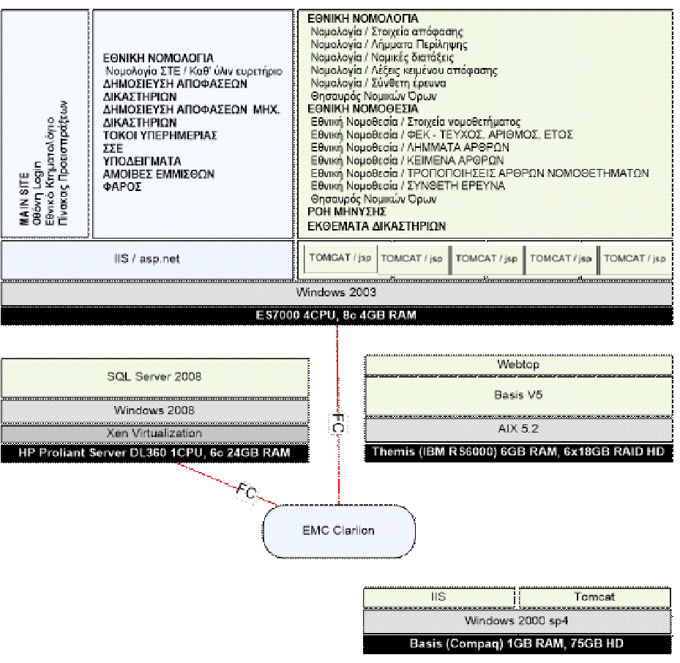

Οι εφαρμογές που απευθύνονται στους εξωτερικούς χρήστες εξυπηρετούνται από τον IIS server (asp applications) και από 5 tomcat (jsp application) και εκτελούνται σε περιβάλλον Windows 2003.
Τα δεδομένα των εφαρμογών είναι καταχωρημένα σε πίνακες, στη βάση δεδομένων SQL Server, σε περιβάλλον Windows 2008 (που εκτελείται σε virtual server μέσω του λογισμικού virtualization Citrix Xen) και στη βάση δεδομένων OpenText Livelink Collections (BASIS v10) και σαν εσωτερικό εργαλείο χρησιμοποιείται το Εργαλείο Webtop για την εμφάνιση/διαχείριση των δεδομένων του OpenText Livelink Collections Server στο AIX.
Για τη διαχείριση της υπηρεσίας και την προετοιμασία των δεδομένων χρησιμοποιούνται εφαρμογές που απευθύνονται σε εσωτερικούς χρήστες και εξυπηρετούνται από έναν IIS server και έναν tomcat, η εκτέλεση των οποίων γίνεται σε περιβάλλον Windows 2000 στον εξυπηρετητή Compaq.
Επισημαίνεται ότι :
Η ανάπτυξη WEB Εφαρμογών ακολούθησε τα πρότυπα της αρχιτεκτονικής Single-page application (SPA).
Ο αποκλειστικός κάτοχος και κύριος του πηγαίου κώδικα που χρησιμοποιήθηκε για την ανάπτυξη των εφαρμογών είναι ο Δ.Σ.Α. και θα παραδοθεί στον ανάδοχο.
Κύριος της βάσης δεδομένων DB Server OpenText Livelink Collections (BASIS v10) που σήμερα ονομάζεται Context Server 11 για 320 ταυτόχρονους χρήστες είναι ο Δ.Σ.Α., για όλα τα λειτουργικά περιβάλλοντα που υποστηρίζει το GCloud ο οποίος θα παραδοθεί στον ανάδοχο στην τελευταία του έκδοση για το προτεινόμενο λειτουργικό.
Οι προσφέροντες μπορούν να αξιοποιήσουν την υπάρχουσα τεχνογνωσία, καθώς και τo υπάρχον Software των οποίων ο Δ.Σ.Α. είναι κύριος.
Τα πρωτεύον κλειδί κάθε εγγραφής στους πίνακες Νομοθεσίας – Νομολογίας δημιουργείται με τη σύνθεση των πεδίων του φυσικού κλειδιού, διασφαλίζοντας την ακεραιότητα των δεδομένων και τη δυνατότητα ανασύνθεσης των σχέσεων ανάμεσα στις εγγραφές, σε περίπτωση προβλήματος.
Όμοια δημιουργείται ενιαίο κλειδί και για τους πίνακες των μεταδεδομένων που σχετίζονται με τη νομοθεσία – νομολογία και είναι προϊόντα νομικής επεξεργασίας.
Η αρχιτεκτονική αυτή θα παραμείνει, λόγω του πλήθους και του όγκου των δεδομένων που διαχειρίζεται.

ΥΠΑΡΧΟΥΣΕΣ ΕΦΑΡΜΟΓΕΣ ΔΙΑΧΕΙΡΙΣΗΣ ΔΕΔΟΜΕΝΩΝ ΓΙΑ ΤΗΝ ΥΠΟΣΤΗΡΙΞΗ ΤΩΝ ΕΣΩΤΕΡΙΚΩΝ ΧΡΗΣΤΩΝ ΤΗΣ Τ.Ν.Π. "ΙΣΟΚΡΑΤΗΣ"
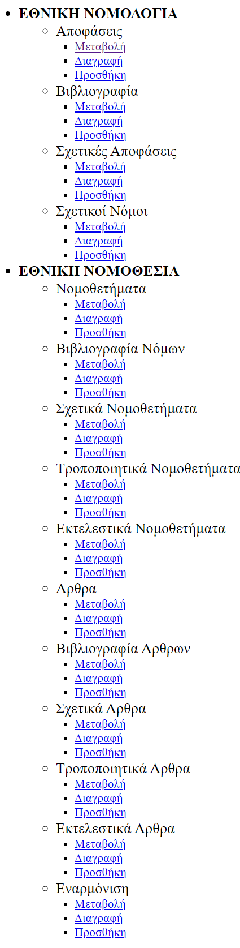
Οι βασικές Θεματικές Ενότητες του Πληροφοριακού Συστήματος της Τράπεζας Νομικών Πληροφοριών «ΙΣΟΚΡΑΤΗΣ» διακρίνονται σε δυο κατηγορίες. Στις Εφαρμογές που εξυπηρετούνται από το DB Server OpenText Livelink Collections (BASIS v10) και είναι οι εφαρμογές Νομοθεσίας, Νομολογίας, Εναρμόνισης, Θησαυρού Νομικών Όρων και στις λοιπές εφαρμογές που εξυπηρετούνται από το DB Server (SQL Server 2008).
Οι Εφαρμογές που εξυπηρετούνται από το DB Server OpenText Livelink Collections (BASIS v10) αφορούν την Internal Βάση δεδομένων (ReWrite), στην οποία γίνονται όλες οι εργασίες, η διαχείριση δεδομένων, η νομοτεχνική επεξεργασία, και την External Βάση δεδομένων (ReadOnly) στην οποία έχουν πρόσβαση οι εξωτερικοί τελικοί χρήστες.
Στην Internal Βάση δεδομένων (BackOffice) έχουν αναπτυχθεί φιλικές στο χρήστη εφαρμογές, για τη διαχείριση των δεδομένων της νομοθεσίας και των μεταδεδομένων της νομοτεχνικής επεξεργασίας. Συγκεκριμένα, στο menu Νομοθεσίας, Νομολογίας υπάρχουν οι ακόλουθες Εφαρμογές:

Εθνική Νομοθεσία Internal (BackOffice)

Μέσα από το μενού των επιλογών της εσωτερικής Βάσης, η κάθε εφαρμογή έχει τις ακόλουθες δυνατότητες:
Μεταβολή, Διαγραφή, Προσθήκη.
Οι δυνατότητες του υπάρχοντος συστήματος που αφορούν τη λειτουργικότητα, την ακεραιότητα των δεδομένων, τη φιλικότητα και γενικά το σύνολό τους, πρέπει να διατηρηθούν και στο νέο σύστημα.
Στη συνέχεια, γίνεται μια σύντομη, αυστηρή περιγραφή των χαρακτηριστικών του συστήματος.
Σημειώνουμε ότι οι περιγραφόμενες λειτουργικότητες ισχύουν και αφορούν και τις 33 Εφαρμογές διαχείρισης Εθνικής Νομοθεσίας από τους εσωτερικούς χρήστες.
Επιλέγοντας Άρθρα Μεταβολή εμφανίζεται φόρμα αναζήτησης Άρθρων με τα ακόλουθα χαρακτηριστικά:
Εμφανίζει την πλήρη διαδρομή Επιλογών του χρήστη.
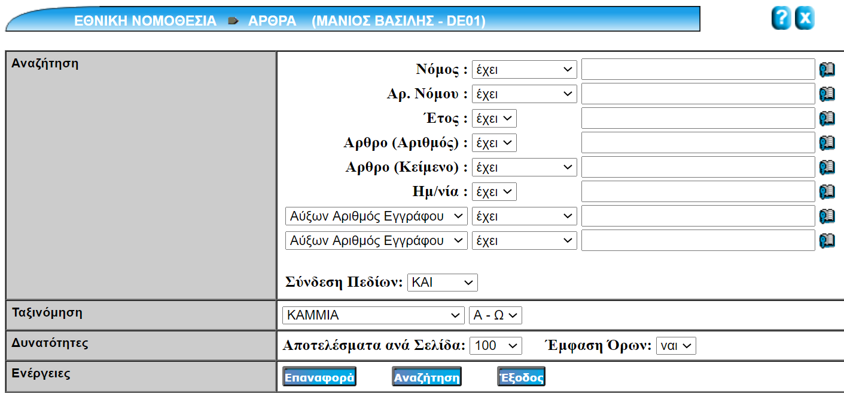

Με τη χρήση του εικονιδίου εμφανίζεται το περιεχόμενο του συγκεκριμένου πεδίου (π.χ. Νόμος).
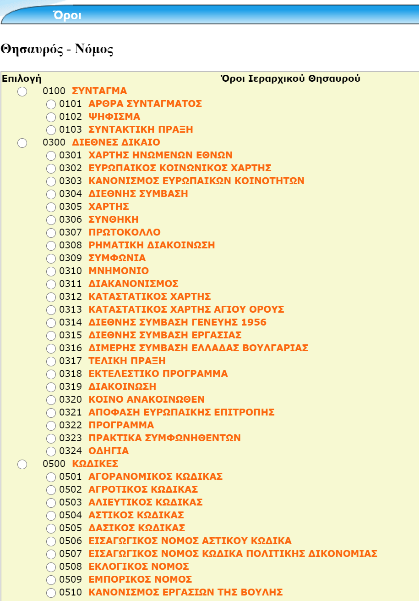

Στην Επιλογή «Αύξων Αριθμός Εγγράφου» μπορεί να επιλέξει και να αναζητήσει σε ένα ή περισσότερα πεδία του συστήματος.
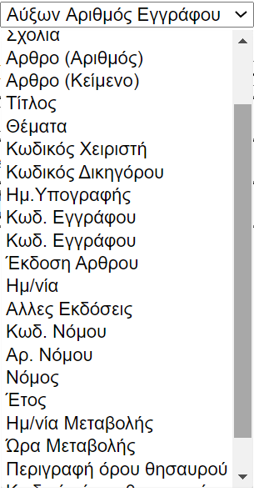
Μπορεί να αναζητήσει με τη χρήση τελεστών μονής και πολλαπλής αντικατάστασης.
Μπορεί να αναζητήσει με ευρύτερους ή στενότερους όρους, με συνώνυμα, συντομογραφίες, αντώνυμα που έχουν οριστεί από τους Νομικούς κατά τη Νομοτεχνική Επεξεργασία.
Μπορεί να αναζητήσει άμεσα το προϊσχύον δίκαιο με βάση την ημερομηνία κ.λπ.

Η αναζήτηση μπορεί επίσης να πραγματοποιηθεί με έναν ή περισσότερους όρους (λέξεις ή φράσεις), ορίζοντας τις προτεινόμενες από το σύστημα σχέσεις μεταξύ των όρων στο ίδιο πεδίο, όπως εμφανίζονται στο πίνακα «έχει».
Αν πρόκειται για πεδία κειμένου, μπορεί να οριστεί ad hoc αναζήτηση και σε επίπεδο παραγράφου, ενώ στα αριθμητικά πεδία μπορεί να πραγματοποιηθεί αναζήτηση «από - έως».
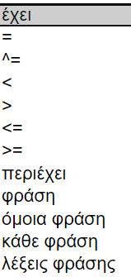

Τέλος, υπάρχει η δυνατότητα ορισμού των σχέσεων μεταξύ των πεδίων με τη χρήση λογικών τελεστών, σύμφωνα με τις προτεινόμενες από το σύστημα σχέσεις: «Σύνδεση πεδίων» (και, όχι, ή κ.λπ.).
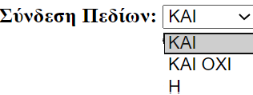

Η εμφάνιση των αποτελεσμάτων μπορεί καταρχήν να πραγματοποιηθεί είτε σύμφωνα με τα ορισθέντα από την επιστημονική ομάδα του ΙΣΟΚΡΑΤΗ, δηλαδή την Ιεραρχική παρουσίαση Νομοθετημάτων (Σύνταγμα, Διεθνές Δίκαιο, Νόμοι, ΠΔ κ.λπ.) κατά χρονολογική σειρά, αρχής γενομένης από τα πλέον πρόσφατα, με αύξουσα τιμή άρθρου και με βάση τη συχνότητα εμφάνισης όρων σε επίπεδο κειμένου ή παραγράφου, είτε με τον τρόπο που ο ίδιος ο χρήστης επιθυμεί να ορίσει.
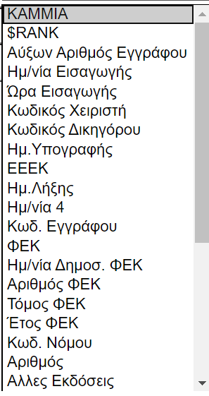
Σε κάθε σελίδα προσδιορίζεται το πλήθος των εγγραφών που υπάρχουν σε αυτήν.

Η παρουσίαση της λίστας των άρθρων των Νομοθετημάτων που πληρούν τα κριτήρια αναζήτησης γίνεται από τα πλέον πρόσφατα προς τα προγενέστερα και από τα ισχύοντα προς τα προϊσχύοντα.
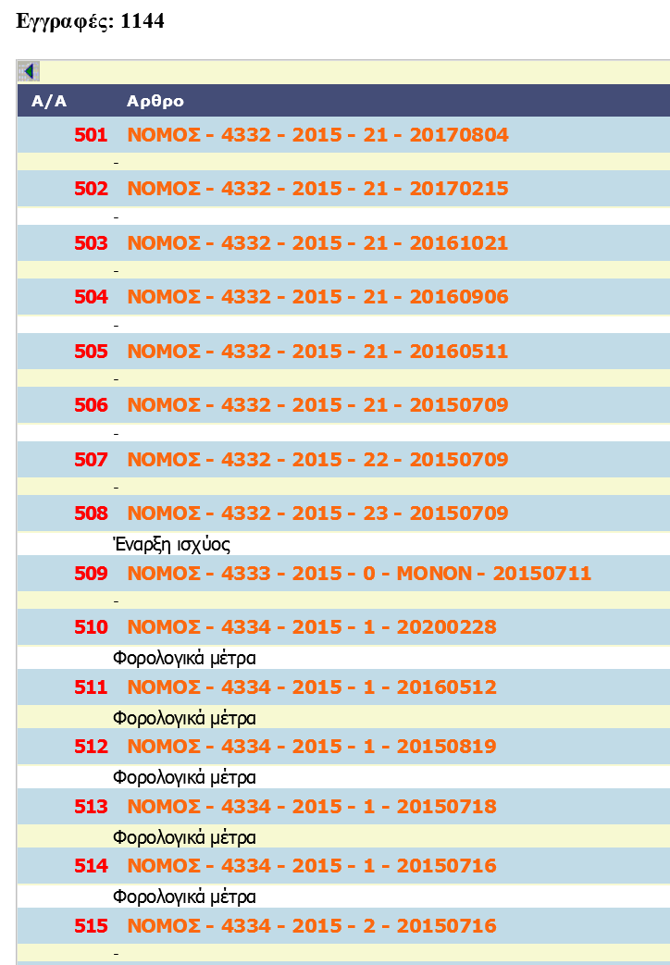
Για παράδειγμα, το με ΑΑ 511 άρθρο και προϊσχύοντα τα με ΑΑ 512, 513, 514.
ΑΑ ΑΡΘΡΑ
511 ΝΟΜΟΣ - 4334 - 2015 - 1 - 20200228
Φορολογικά μέτρα
511 ΝΟΜΟΣ - 4334 - 2015 - 1 - 20160512
Φορολογικά μέτρα
512 ΝΟΜΟΣ - 4334 - 2015 - 1 - 20150819
Φορολογικά μέτρα
513 ΝΟΜΟΣ - 4334 - 2015 - 1 - 20150718
Φορολογικά μέτρα
514 ΝΟΜΟΣ - 4334 - 2015 - 1 - 20150716
Φορολογικά μέτρα

Με την επιλογή από τη λίστα ενός άρθρου γίνεται η αναλυτική παρουσίαση του συγκεκριμένου άρθρου που συνοδεύεται από τις ακόλουθες δυνατότητες:
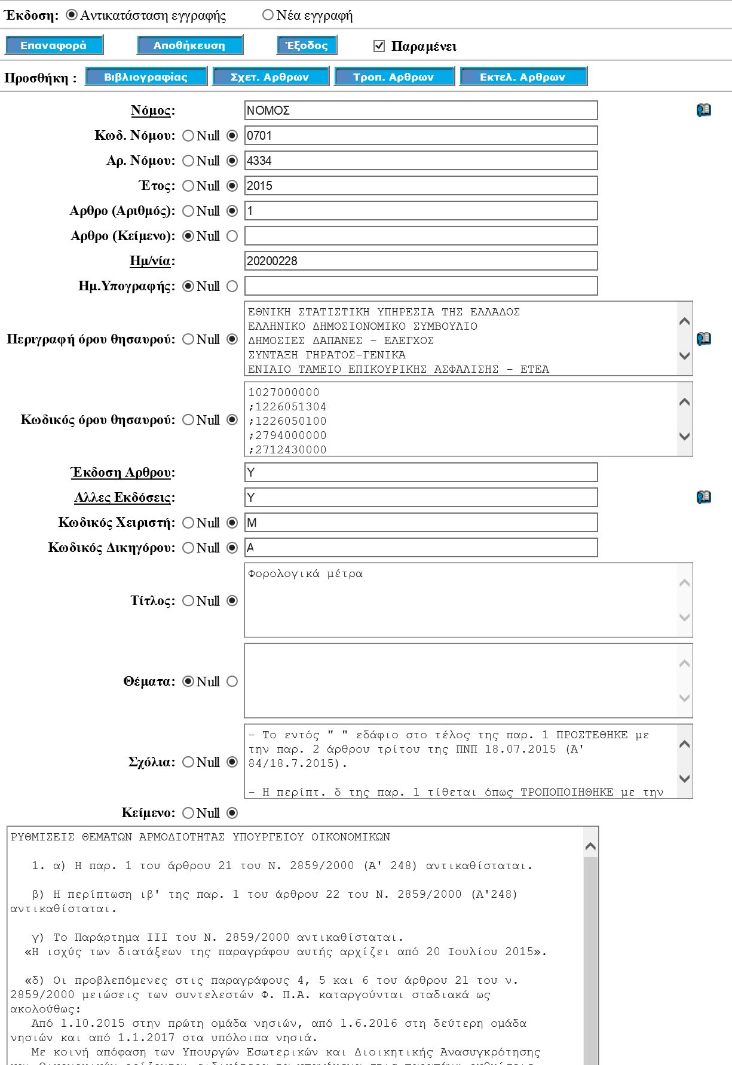

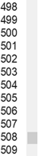
Δίνεται επίσης η δυνατότητα φυλλομέτρησης των άρθρων και άμεσης μετάβασης στο πρώτο, στο επόμενο, στο προηγούμενο ή σε οποιαδήποτε εγγραφή.
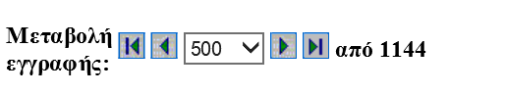

Λειτουργίες Εφαρμογής.
Συμπλήρωση, τροποποίηση περιεχομένου πεδίων (πλην των πεδίων που συνθέτουν το φυσικό κλειδί του Άρθρου Νομοθετήματος).
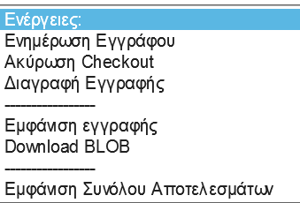
Για παράδειγμα, ο «εσωτερικός» χρήστης μπορεί να συμπληρώσει, αφαιρέσει, τροποποιήσει όρους, κάνοντας χρήση του Θησαυρού Νομικών Όρων από το εικονίδιο , ενώ ταυτόχρονα με την εμφάνιση όρων θησαυρού δίνεται η δυνατότητα ελέγχου ορθότητας της καταχώρισης.
Πέραν των ανωτέρω, δίνεται η δυνατότητα συμπλήρωσης αλλά και τροποποίησης σχολίων του κειμένου, εκτελώντας εργασίες κωδικοποίησης σύμφωνα με τις Νομοθετικές εντολές, ακολουθώντας συγκεκριμένη Νομοτεχνική επεξεργασία που στηρίζεται στο πρότυπο του Διαρκούς Κώδικα Νομοθεσίας «ΡΑΠΤΑΡΧΗΣ».
Από την κύρια φόρμα ο εσωτερικός χρήστης μπορεί να προβεί σε αλλαγές, επιλέγοντας την αντικατάσταση της ήδη υπάρχουσας εγγραφής ή αντίστοιχα να πραγματοποιήσει νέα εγγραφή με προσυμπληρωμένα όλα τα πεδία, έτσι ώστε να πραγματοποιήσει τις απαραίτητες αλλαγές με ασφάλεια. Ταυτόχρονα όμως, δημιουργείται με τον τρόπο αυτό και το προϊσχύον Δίκαιο.

Δίνεται επίσης η δυνατότητα με την επιλογή «Τροπ. Άρθρων» καταχώρισης διατάξεων που το συγκεκριμένο Άρθρο τροποποιεί. Η πραγματοποίηση αυτής της ενέργειας γίνεται σε προσυμπληρωμένη φόρμα που εμφανίζεται όπου καταχωρίζονται κωδικοποιημένα το/τα τροποποιούμενο/-α άρθρο/-α .

Με τον ίδιο τρόπο και σε προσυμπληρωμένη φόρμα που εμφανίζεται, ο «εσωτερικός» χρήστης μπορεί να πραγματοποιήσει καταχωρίσεις με σχετικές διατάξεις στην επιλογή «Σχετικά Άρθρα», εξουσιοδοτικές – εκτελεστικές διατάξεις , στην επιλογή «εξουσιοδοτικές διατάξεις», βιβλιογραφικές αναφορές στην επιλογή «Βιβλιογραφία».

Αντίστοιχης λειτουργικότητας είναι και οι 33 εφαρμογές των «εσωτερικών» χρηστών.

Εθνική Νομολογία Internal (BackOffice)

Επιλέγοντας Νομολογία Μεταβολή, εμφανίζεται η φόρμα αναζήτησης Αποφάσεων Δικαστηρίων, με χαρακτηριστικά ανάλογα όπως στο παράδειγμα της διαχείρισης άρθρων Νομοθεσίας.
Για παράδειγμα, στο πεδίο Δικαστήριο επιλέγουμε π.χ. δικαστήρια ουσίας (Εφετείο, Πρωτοδικείο).
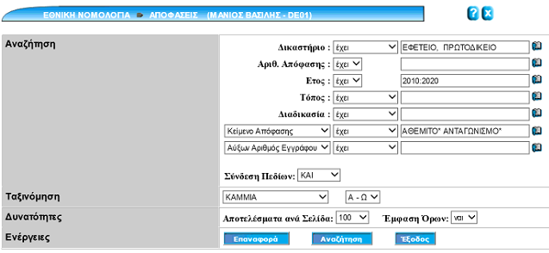

Στη συνέχεια μπορεί να γίνει επιλογή και από τον «θησαυρό δικαστηρίων».
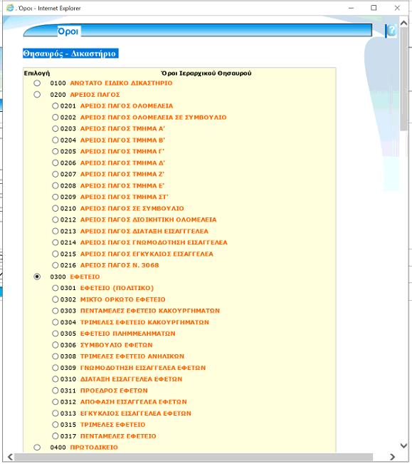
Στο έτος επιλέγουμε αποφάσεις περιόδου 2010-2020.
Αν, για παράδειγμα, γίνεται έρευνα σχετικά με τον αθέμιτο ανταγωνισμό , τότε παρέχεται η δυνατότητα στο πεδίο «λέξεις κειμένου απόφασης» να συμπληρωθούν οι όροι «αθέμιτος & ανταγωνισμός» (με τη χρήση χαρακτήρων πολλαπλής αντικατάστασης).
Η λειτουργικότητα της εφαρμογής επιτρέπει:
Με τη χρήση του εικονιδίου να εμφανίζεται το περιεχόμενο του πεδίου.
Στην Επιλογή «Αύξων Αριθμός Εγγράφου» υπάρχει η δυνατότητα επιλογής και αναζήτησης σε ένα ή περισσότερα πεδία του συστήματος.
Μπορεί επίσης να γίνει αναζήτηση με τη χρήση τελεστών μονής και πολλαπλής αντικατάστασης, με ευρύτερους ή στενότερους όρους, με συνώνυμα, συντομογραφίες, αντώνυμα που έχουν ήδη οριστεί από την επιστημονική ομάδα κατά τη Νομοτεχνική Επεξεργασία, με έναν ή περισσότερους όρους (λέξεις ή φράσεις) ορίζοντας τις προτεινόμενες από το σύστημα σχέσεις μεταξύ τον όρων στο ίδιο πεδίο όπως εμφανίζονται στο πίνακα «έχει». Αν πρόκειται για πεδία κειμένου μπορεί να οριστεί η πραγματοποίηση ad hoc αναζήτησης σε επίπεδο παραγράφου .
Τέλος, στα Αριθμητικά πεδία δίνεται η δυνατότητα αναζήτησης «από – έως», όπως στο ανωτέρω παράδειγμα.

Εμφάνιση λίστας Αποφάσεων Δικαστηρίων που πληρούν τα κριτήρια αναζήτησης με παρουσίαση Δικαστήριο, Έδρα, Αριθμός και έτος Απόφασης καθώς και βασικά στοιχεία της περίληψης απόφασης.
Η ταξινόμηση στην εμφάνιση των αποτελεσμάτων μπορεί να είναι αυτή που αρχικά έχει προγραμματιστεί σε συνεργασία με επιστημονική ομάδα της Τ.Ν.Π. «ΙΣΟΚΡΑΤΗΣ», που είναι η βαθμίδα του Δικαστηρίου από τα ανώτατα προς τα κατώτερα και από τις πλέον πρόσφατες προς τις προγενέστερες αποφάσεις.
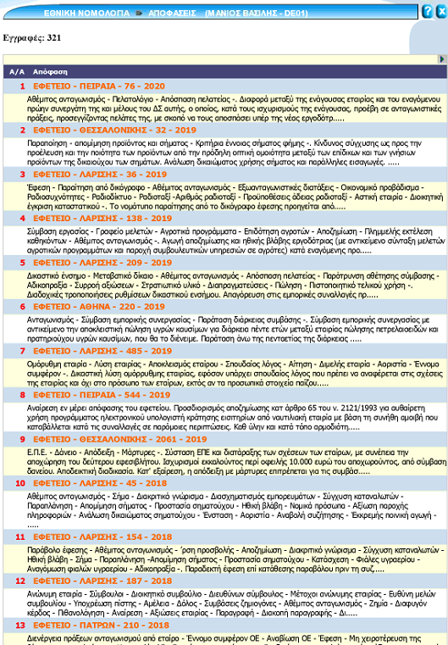

Ως προς την αναλυτική εμφάνιση – διαχείριση Αποφάσεων, πρέπει να σημειωθεί ότι εμφανίζονται τα βασικά πεδία κωδικοποίησης της απόφασης κατά τα πρότυπα ELI, με δυνατότητα καταχώρισης της σύνθεσης του δικαστηρίου, τους παραστάντες δικηγόρους, την πιθανή δημοσίευσή τους σε νομικά περιοδικά, καθώς και την καταχώριση βασικών μεταδεδομένων που προκύπτουν από τη νομοτεχνική επεξεργασία όπως Θησαυρός Νομικών όρων, Λημματογράφηση της απόφασης, βιβλιογραφικές αναφορές, αλλά και καταχώριση της περίληψης, επισημαίνοντας τα ιδιαίτερα ζητήματα που επιλύει.
Όλα αυτά φαίνονται αναλυτικά στους πίνακες που ακολουθούν.

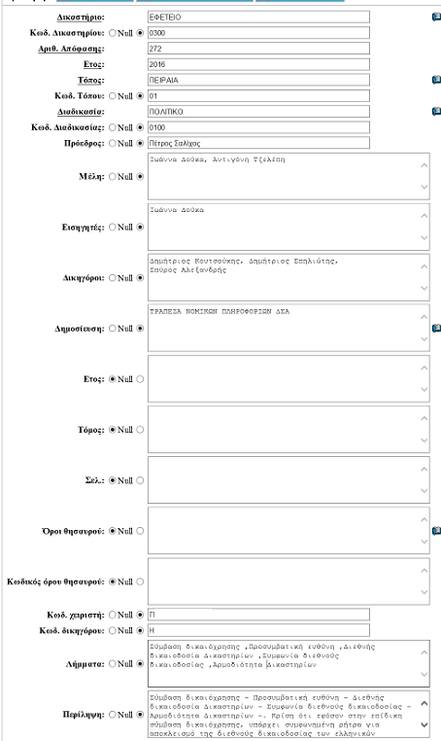

Στη συνέχεια, εμφανίζεται το πλήρες κείμενο της απόφασης, το μέγεθος της οποίας μπορεί να είναι έως 128 MB.
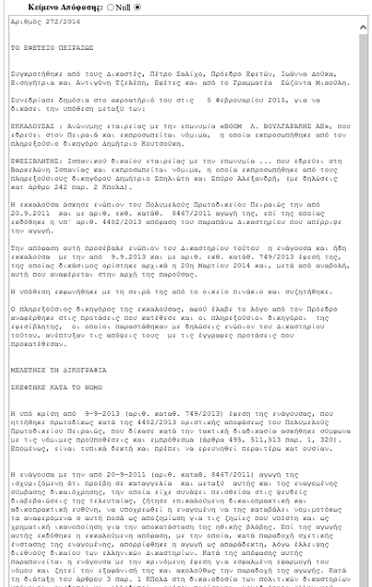

Οι ενέργειες που παρέχει το σύστημα καθώς και η πλοήγηση στις αποφάσεις ακολουθεί τα πρότυπα λειτουργικότητας της Νομοθεσίας.
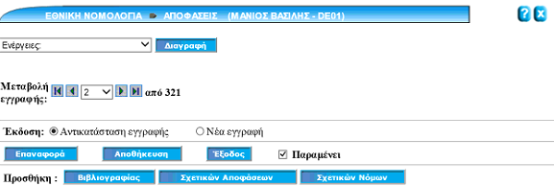

Σε κάθε απόφαση μπορεί να εισαχθούν κρίσιμα μεταδεδομένα όπως:

Εισαγωγή σχετικών αποφάσεων με προσυμπληρωμένα τα στοιχεία της συγκεκριμένης απόφασης, όπως στη φόρμα «ΣΧΕΤΙΚΟΙ ΝΟΜΟΙ».
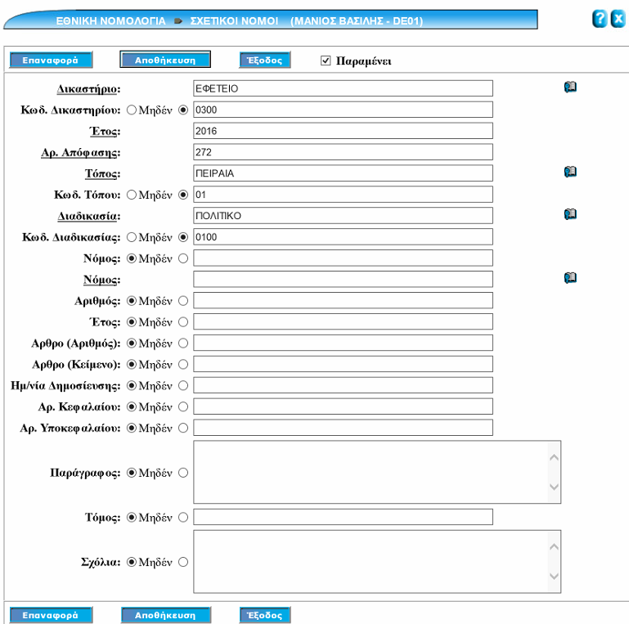

Εισαγωγή βιβλιογραφικών αναφορών με προσυμπληρωμένα τα στοιχεία της συγκεκριμένης απόφασης, όπως στη φόρμα «ΒΙΒΛΙΟΓΡΑΦΙΚΕΣ ΠΑΡΑΠΟΜΠΕΣ».
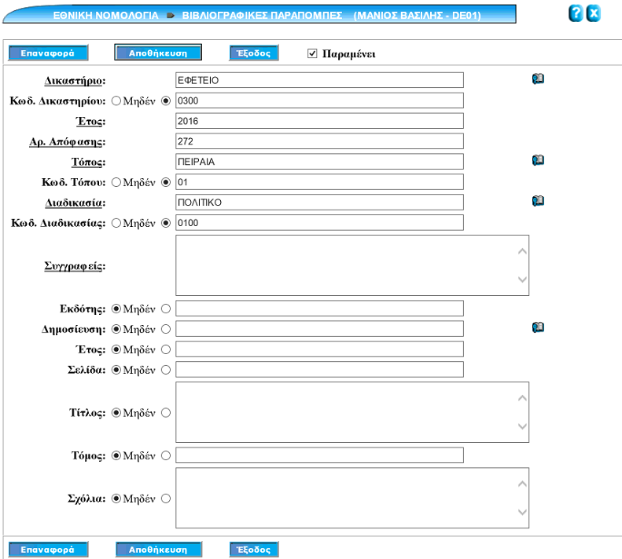

Εισαγωγή σχετικών αποφάσεων με προσυμπληρωμένα τα στοιχεία της συγκεκριμένης απόφασης, όπως στη φόρμα «ΣΧΕΤΙΚΩΝ ΑΠΟΦΑΣΕΩΝ».
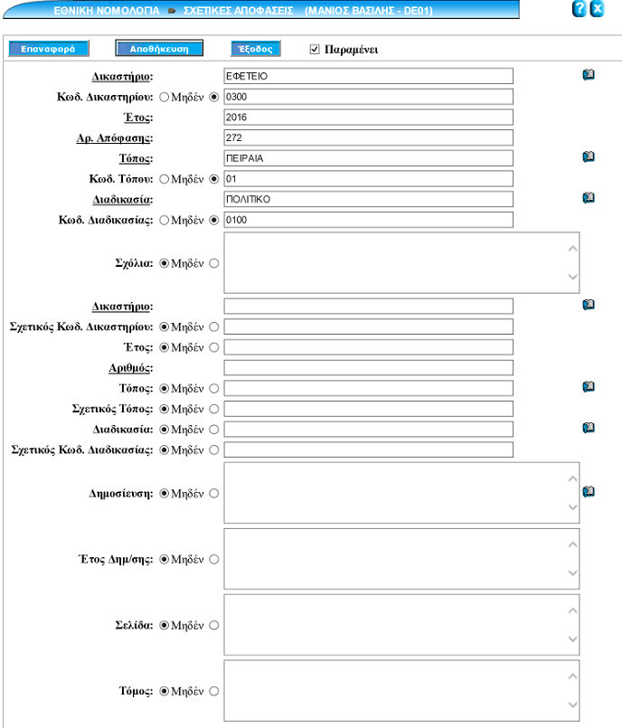

Αντίστοιχης λειτουργικότητας είναι οι εφαρμογές των εσωτερικών χρηστών που υποστηρίζουν τη διαχείριση και την κωδικοποίηση της Νομοθεσίας.

Διαχείριση Θησαυρών (BackOffice)
Το υπάρχον πληροφοριακό σύστημα για τη χρήση των βοηθητικών πινάκων αλλά και για το Ευρετήριο Περιεχομένων (Νομικών Όρων) τις θεωρεί Οντότητες, τις οποίες υποστηρίζει και διαχειρίζεται με τη χρήση θησαυρών οι οποίοι παρέχουν 12 σχέσεις ανάμεσα σε όρους, που μπορούν να χρησιμοποιηθούν περισσότερες της μίας φοράς.
Οι πίνακες αυτοί είναι:
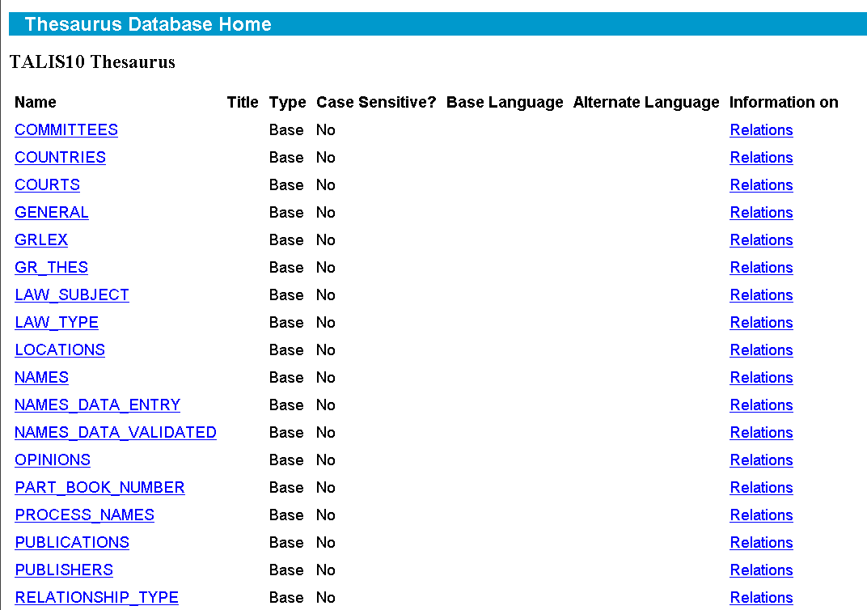

Για παράδειγμα, στον πίνακα Δικαστήρια (COURTS) και στην αριστερή στήλη αυτού, εμφανίζονται οι πρώτοι ιεραρχικά όροι των Δικαστηρίων, ενώ επιλέγοντας έναν από αυτούς τους όρους, π.χ. επιλέγοντας «ΑΡΕΙΟΣ ΠΑΓΟΣ», εμφανίζονται στη δεξιά στήλη οι σχετικοί (Relation) όροι του Δικαστηρίου και οι σχέσεις που έχουν οριστεί ανάμεσά τους.
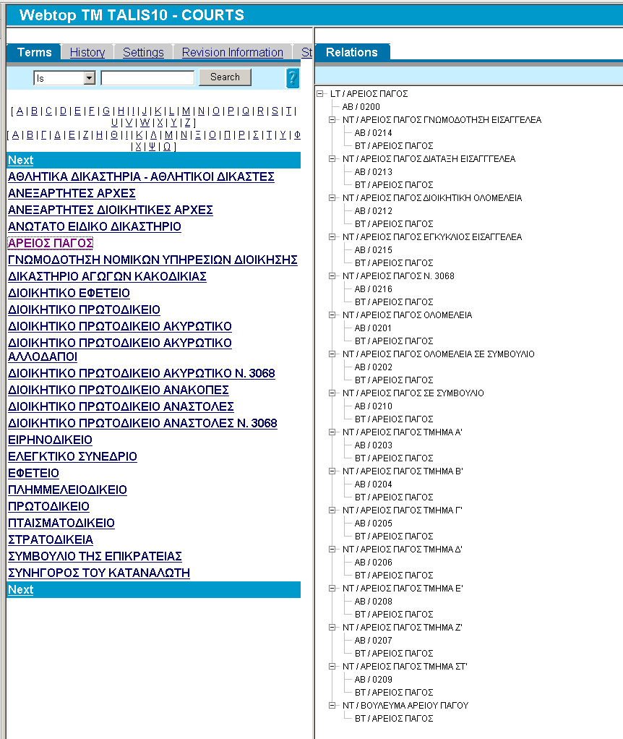

Στην αριστερή στήλη (κύριοι όροι) εμφανίζονται τα βασικά εργαλεία αναζήτησης, καθώς επίσης και η δυνατότητα αναζήτησης βασισμένη σε όρους και σχέσεις.
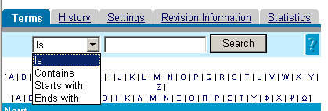

Υπάρχει, τέλος, και η δυνατότητα μελέτης της «ιστορικής» εξέλιξης των όρων (History).

Από την επιλογή Settings παρέχεται η δυνατότητα στον «εσωτερικό» χρήστη να χρησιμοποιήσει τη ρύθμιση για:
Προεπιλεγμένες λειτουργίες, όπως Προσθήκη, Επεξεργασία, Διαγραφή,
ακολουθία κεφαλαίων / πεζών ή αντίστοιχα να μην υπάρχει,
τρόπος εμφάνισης των όρων,
ορισμός του πλήθους των επιπέδων του Θησαυρού και των σχέσεων ανάμεσα στους όρους που περιέχονται σε αυτούς καθώς την εννοιολογική του χρήση.
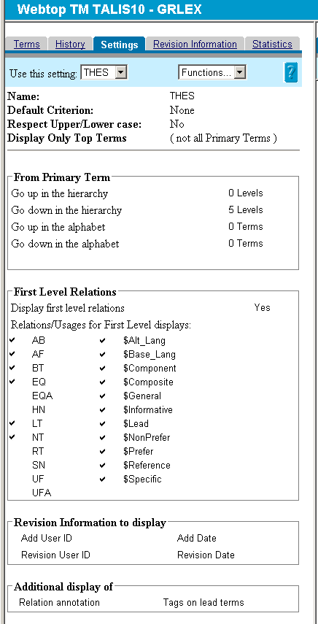

Με την επιλογή Revision Information (Πληροφορίες αναθεώρησης) παρέχεται η δυνατότητα στον χρήστη να λάβει πληροφορίες σχετικά με το τι και πώς επιτρέπεται να αναθεωρηθεί.
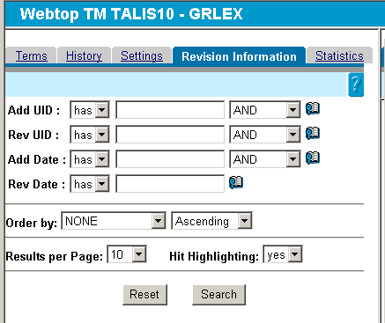
Από τους υπάρχοντες θησαυρούς του συστήματος ο κύριος θησαυρός είναι ο ΘΗΣΑΥΡΟΣ ΝΟΜΙΚΩΝ ΟΡΩΝ «GRLEX», ο οποίος είναι προϊόν Νομικής Επεξεργασίας και περιλαβάνει περίπου 12.000 όρους και σχέσεις ανάμεσά τους.
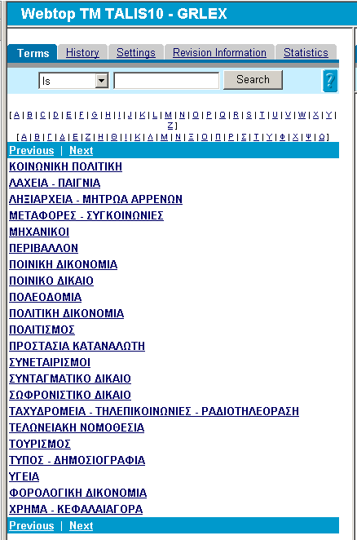

Ο θησαυρός νομικών όρων, αποτελεί το βασικό «εργαλείο» ορισμού σχέσεων και κωδικοποίησης της Νομοθεσίας και κυρίως την κύρια οντολογία του συστήματος επιτρέποντας τη συγκέντρωση όλων των διατάξεων που ρυθμίζουν μια βιοτική σχέση.
Με την επιλογή GRLEX από το κεντρικό μενού εμφανίζεται το παράθυρο του θησαυρού που συγκροτείται από 49 κύριους όρους, όπως εμφανίζεται στην αντίστοιχη εικόνα (Webtop TM TALIS20 – GRLEX).
Στην αριστερή στήλη αναφέρονται οι κύριοι όροι αλφαβητικά, εκτός αν ο χρήστης επιθυμεί να προβεί σε διαφορετική ρύθμιση.
Επιλέγοντας για παράδειγμα τον όρο «ΔΗΜΟΣΙΟΙ ΥΠΑΛΛΗΛΟΙ», εμφανίζονται στο δεξί «παράθυρο» οι σχετικοί όροι, καθώς και το είδος της σχέσης τους με τον όρο επιλογής.
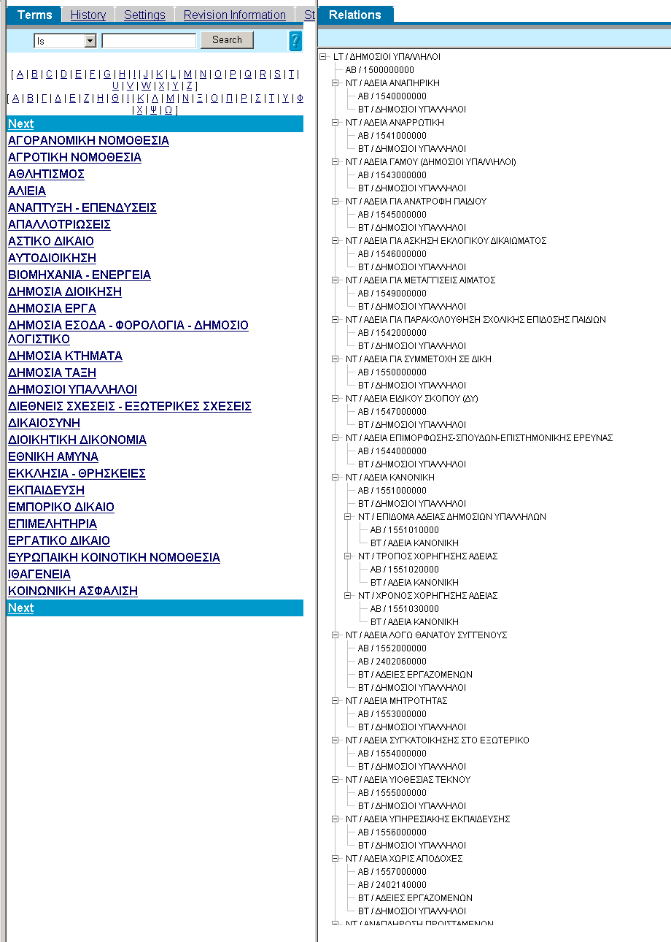

Για τη διαχείριση των όρων του θησαυρού οι εφαρμογές υποστηρίζουν τις λειτουργίες όπως εμφανίζονται στο παράθυρο Functions.
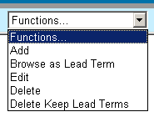

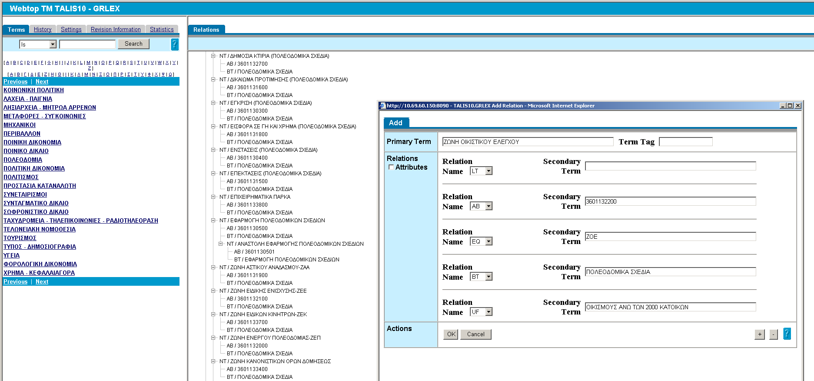
Με την επιλογή παρέχεται η δυνατότητα προσθήκης όρου, καθώς και η δυνατότητα ορισμού των σχέσεων ανάμεσα στους όρους (υποστήριξη 12 σχέσεων μεταξύ των όρων οι οποίοι μπορούν να χρησιμοποιηθούν περισσότερες της μίας φοράς, π.χ. ένας όρος μπορεί να έχει πολλά συνώνυμα).
Να ορίσει τις προτιμήσεις στη χρήση των όρων.
Η προσθήκη εγγραφών εμφανίζεται στο δίπλα παράθυρο το οποίο δυναμικά αναπτύσσεται, ανάλογα με τις σχέσεις που θέλει να ορίσει ο χρήστης- δικηγόρος.

Διαχείριση Α και Β τεύχους ΦΕΚ
Η βασική πηγή της Εθνικής Νομοθεσίας είναι το ΦΕΚ.
Το υπάρχον σύστημα της Τ.Ν.Π. «ΙΣΟΚΡΑΤΗΣ» φιλοξενεί σε File Σύστημα τα ακόλουθα τεύχη του ΦΕΚ και συγκεκριμένα:
- Α τεύχος από το 1833 έως και σήμερα
- Β τεύχος από το 1940 έως και σήμερα
Η Τ.Ν.Π. «ΙΣΟΚΡΑΤΗΣ» ενημερώνεται καθημερινά από τις νέες δημοσιεύσεις στο ΦΕΚ και οι υπηρεσίες κατεβάζουν ένα προς ένα τα τεύχη Α και Β. (Σημειώνουμε ότι παρά το ότι διαθέτουμε δομημένα το κλειδί των εγγράφων στο ΦΕΚ και η υπηρεσία αυτή θα μπορούσε να γίνεται αυτοματοποιημένα (WebServices), η λειτουργία αυτή δεν παρέχεται ακόμη από το Εθνικό Τυπογραφείο.)

Οι εργασίες που γίνονται είναι:
Download του τεύχους
Αποθήκευση τεύχους στον κατάλληλο φάκελο (Τεύχος\έτος\FileName)
Καταχώριση Στοιχείων του ΦΕΚ στο σύστημα
Αποδελτίωση της ύλης των Νομοθετημάτων που δημοσιεύει και καταχώρισή τους στην Τ.Ν.Π. «ΙΣΟΚΡΑΤΗΣ» με τη χρήση της Εφαρμογής «ΕΘΝΙΚΗ ΝΟΜΟΘΕΣΙΑ Νομοθετήματα» της παραγράφου Α.2.2.1 Εθνική Νομοθεσία Internal (BackOffice) στην οποία καταχωρούνται.
Τα στοιχεία του Νομοθετήματος με αυτόματη δημιουργία του φυσικού κλειδιού, από την σύνθεση των πεδίων του φυσικού κλειδιού.
Τα στοιχεία του ΦΕΚ δημοσίευσης με αυτόματη δημιουργία του φυσικού κλειδιού του ΦΕΚ.
Την ημερομηνία Δημοσίευσης κ.λπ.

Τα ανωτέρω επιτρέπουν:
- Την συσχέτιση Νομοθετήματος – ΦΕΚ (μοναδικό χαρακτηριστικό).
- Την εμφάνιση των νομοθετημάτων, όπως δημοσιεύθηκαν.
- Την αξιοποίηση του ΦΕΚ ως μοναδικά έγκυρου νομοθετικού εγγράφου.

Διαχείριση Συνδρομητών - χρηστών (BackOffice)

Πλην των διαχειριστικών εφαρμογών της Νομοθεσίας Νομολογίας, υπάρχει το κεντρικό μενού των λοιπών διαχειριστικών Εφαρμογών:
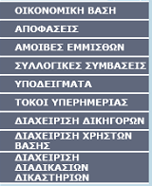
- Οικονομική Βάση (περιλαμβάνει Συνδρομητές, Συμβάσεις, Χρήστες)
- Αμοιβές Εμμίσθων
- Συλλογικές Συμβάσεις
- Υποδείγματα
- Τόκοι Υπερημερίας
- Διαχείριση Δικηγόρων (Ανενεργό)
- Διαχείριση χρηστών βάσης
- Αποφάσεις (Ανενεργό - Δεν λειτουργεί σήμερα διότι έχει αντικατασταθεί με εφαρμογές Import μαζικής εισαγωγής και διαχείρισης)
- Διαχείριση Διαδικασιών Δικαστηρίων (Ανενεργό)

Επιλέγοντας ΟΙΚΟΝΟΜΙΚΗ ΒΑΣΗ εμφανίζονται οι βασικοί συσχετιζόμενοι πίνακες:
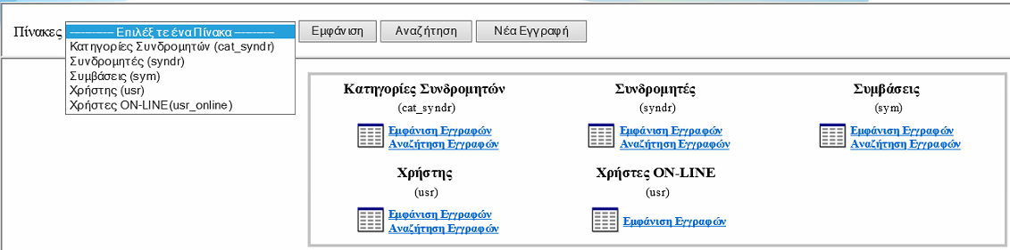
- Κατηγορίες Συνδρομητών
- Συνδρομητές
- Συμβάσεις
- Χρήστες
- On Line Χρήστες

Στην αναζήτηση, με βάση την επιλογή «Κατηγορίες Συνδρομητών» εμφανίζεται η φόρμα «Αποτελέσματα Αναζήτησης για τις κατηγορίες συνδρομητών» που περιέχει τη λίστα κατηγοριών με τη δυνατότητα διόρθωσης, προσθήκης, διαγραφής.
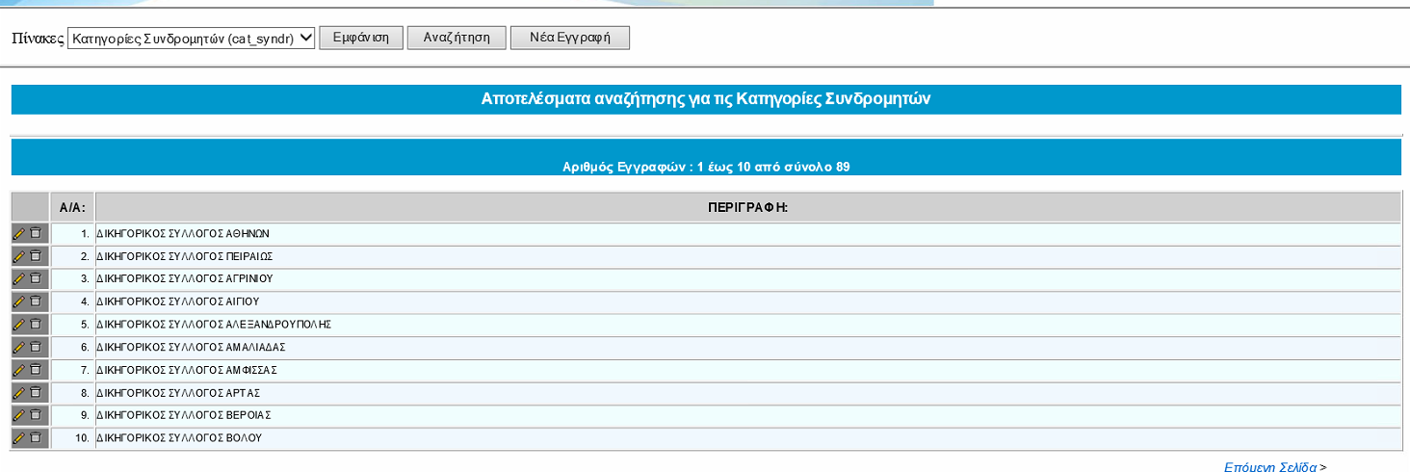

Επιλέγοντας «Συνδρομητές», εμφανίζεται η φόρμα «αναζήτησης συνδρομητών» με τα αντίστοιχα πεδία προς συμπλήρωση.
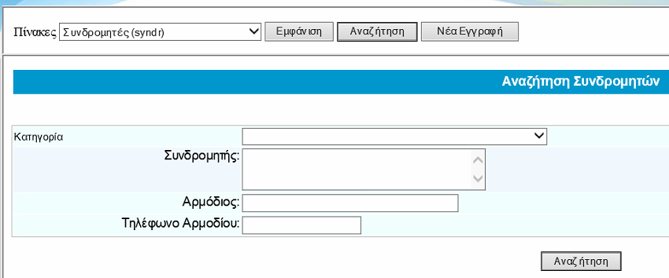

Επιλέγοντας στη φόρμα «αναζήτησης συνδρομητών», π.χ. ΝΠΔΔ, εμφανίζεται η φόρμα «Αποτελέσματα Αναζήτησης» που περιέχει τη λίστα συνδρομητών της συγκεκριμένης κατηγορίας, με τη δυνατότητα διόρθωσης, προσθήκης, διαγραφής.
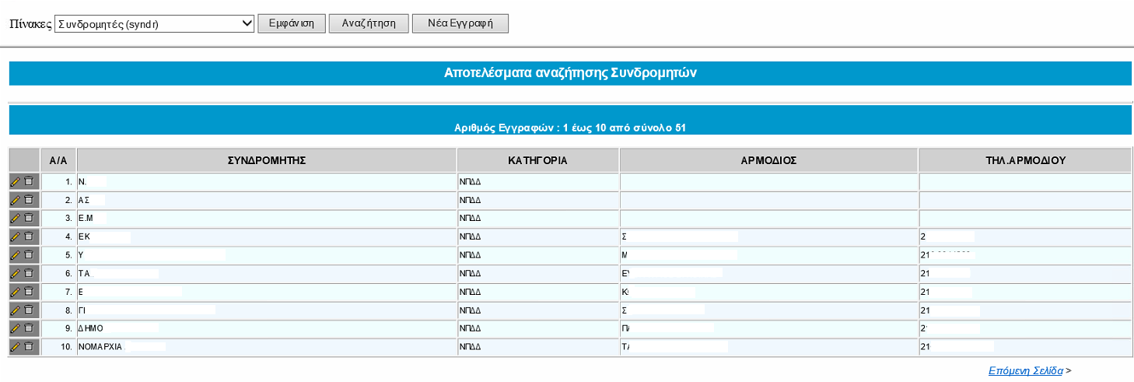

Από τη λίστα επιλέγοντας παρέχεται η δυνατότητα επεξεργασίας των Συνδρομητών, όπως εμφανίζεται στη φόρμα «Διόρθωση Συνδρομητών».
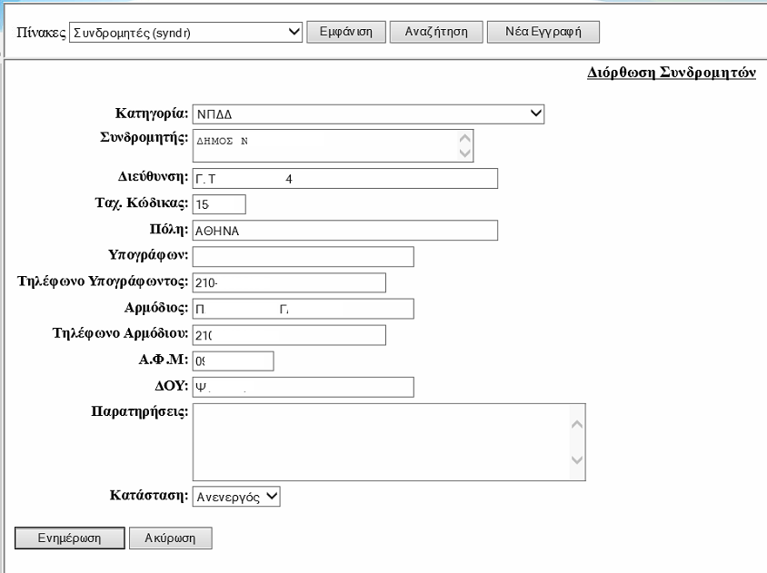

Από τη λίστα επιλέγοντας μπορούμε να διαγράψουμε τον συνδρομητή.

Επιλέγοντας «Συμβάσεις», εμφανίζεται η φόρμα «αναζήτησης Συμβάσεων» με τα αντίστοιχα πεδία προς συμπλήρωση.

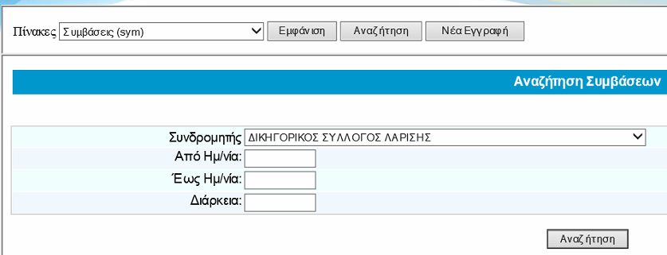
Επιλέγοντας από τη φόρμα «αναζήτησης Συμβάσεων», π.χ., ΔΙΚΗΓΟΡΙΚΟΣ ΣΥΛΛΟΓΟΣ ΛΑΡΙΣΑΣ, εμφανίζεται η φόρμα με τους οικονομικούς, τεχνικούς και χρονικούς όρους και περιορισμούς που θέτει η σύμβαση.
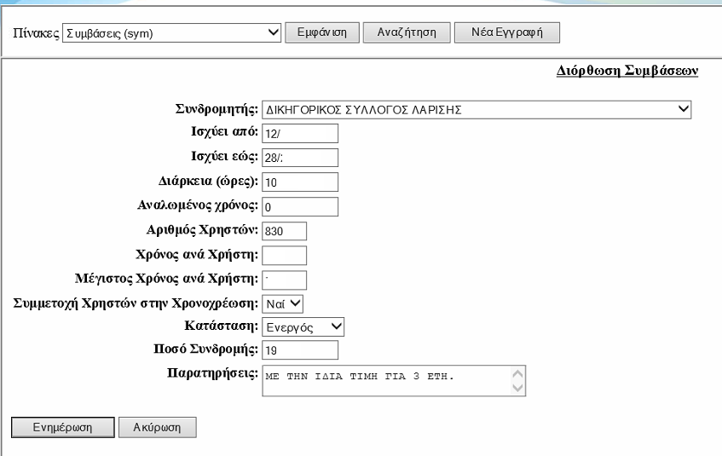

Με βάση τους όρους αυτούς, δίνεται η δυνατότητα παρακολούθησης της πορείας υλοποίησης της σύμβασης, αλλά και η έγκαιρη ενημέρωση των συμβαλλομένων σχετικά με την τήρηση των όρων της ή τη λήξη της.

Κάνοντας χρήση της επιλογής «Χρήστες», εμφανίζεται η φόρμα «αναζήτησης Χρηστών» με τα αντίστοιχα πεδία που μπορούν να συμπληρωθούν.
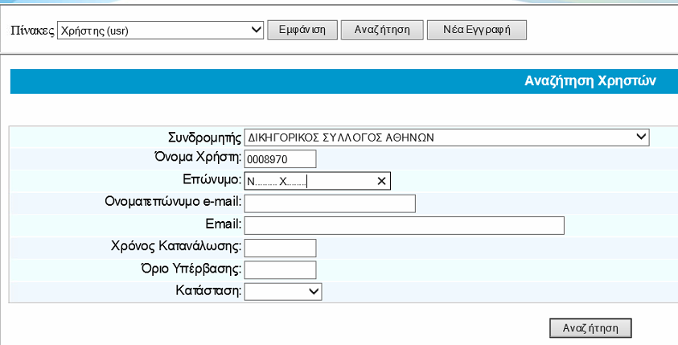

Επιλέγοντας από τη φόρμα «αναζήτησης χρηστών», για παράδειγμα ΔΙΚΗΓΟΡΙΚΟΣ ΣΥΛΛΟΓΟΣ ΛΑΡΙΣΑΣ, εμφανίζεται η φόρμα που περιέχει τη λίστα των χρηστών του συγκεκριμένου συνδρομητή, με τη δυνατότητα διόρθωσης, προσθήκης, διαγραφής, κάνοντας χρήση της αντίστοιχης επιλογής.
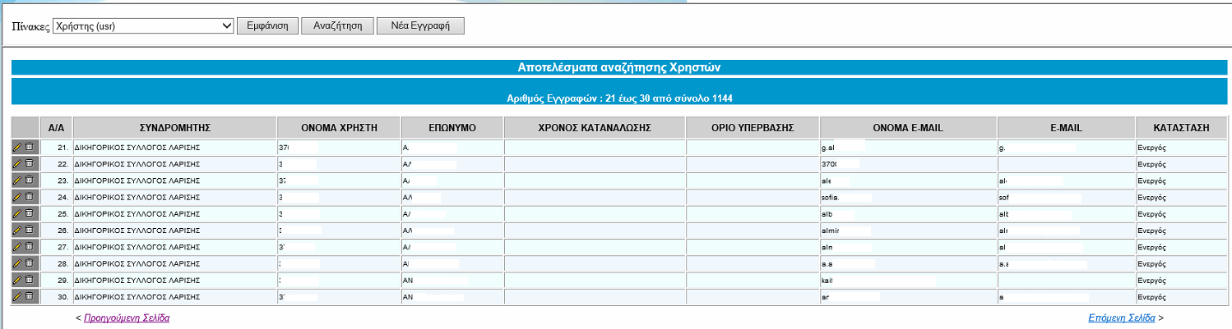

Από τη λίστα επιλέγοντας , παρέχεται η δυνατότητα επεξεργασίας των Συνδρομητών, όπως εμφανίζεται στη φόρμα «Διόρθωση Συνδρομητών».

Από τη λίστα επιλέγοντας , μπορούμε να διαγράψουμε τον συνδρομητή.

Από τη λίστα των χρηστών μπορούμε να επιλέξουμε για διόρθωση έναν χρήστη προς διόρθωση ή και διαγραφή.

Ταυτόχρονα από τη φόρμα Αναζήτησης Χρηστών δίνεται η δυνατότητα της επιλογής «Νέα Εγγραφή» για να προστεθεί νέος χρήστης στον συγκεκριμένο συνδρομητή.
Τα απαιτούμενα στοιχεία νέας εγγραφής χρήστη ή η διόρθωση εμφανίζονται ακολούθως.

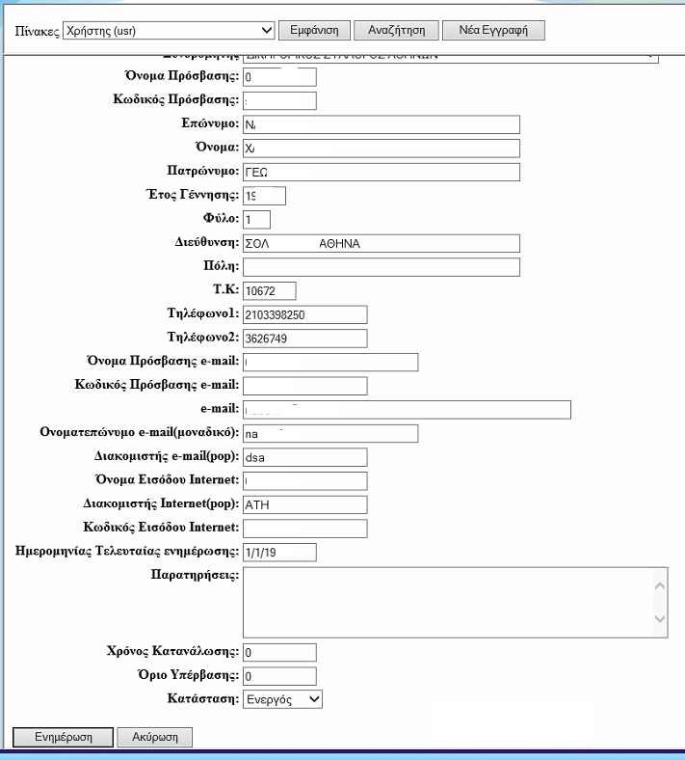

Η συμπλήρωση των πεδίων της φόρμας διασφαλίζει τόσο την ορθή όσο και την ασφαλή χρήση του συστήματος από τους χρήστες.

Διαχείριση Δημοσίευσης Αποφάσεων – Πινακίων
Για την υποστήριξη των υπηρεσιών δημοσίευσης Αποφάσεων των Δικαστηρίων και των Πινακίων παραλαμβάνονται σε καθημερινή βάση από τον Δικηγορικό Σύλλογο Αθηνών τα ανωνυμοποιημένα δεδομένα των δημοσιεύσεων από το ΟΣΔΔΥ ΠΠ, με στόχο την έγκαιρη και έγκυρη ενημέρωση των Δικηγόρων πανελλαδικά.
Για τον σκοπό αυτό, έχουν αναπτυχθεί εφαρμογές για:
      - Import των δεδομένων στους 8 πίνακες που απαιτούνται.
      - Ενημέρωση και συσχέτιση των αποφάσεων και των πινακίων με τον πίνακα των Δικηγόρων για εξατομικευμένη ενημέρωση.
      - Υποβολή από τους Δικηγόρους αιτήματος – παραγγελίας, για άμεση ενημέρωσή τους με αποστολή SMS ή Email, όταν δημοσιευθεί η απόφαση για την οποία ενδιαφέρονται. Στην φόρμα της αίτησης-παραγγελίας καταχωρίζεται ο Γενικός Αριθμός Κατάθεσης και το έτος. Το σύστημα σε κάθε νέα εισαγωγή δεδομένων ελέγχει τα δεδομένα και ενημερώνει τον Δικηγόρο ηλεκτρονικά (με αποστολή SMS ή E-Mail).
      - Export δεδομένων με στόχο την αποστολή SMS.
      - Αυτόματη σύνταξη μηνυμάτων (έως 160 χαρακτήρες) και αποστολή τους στους Δικηγόρους.
      - Export δεδομένων για σύνταξη και αποστολή Email στους Δικηγόρους.
      - Παρακολούθηση αποστολών και διασφάλιση ότι η αποστολή SMS και E-Mail πραγματοποιείται μία μόνο φορά στον ενδιαφερόμενο Δικηγόρο.

Διαχείριση ροής μήνυσης
Προκειμένου να υποστηριχθούν υπηρεσίες προς τους Δικηγόρους, με στόχο να αποκτήσουν αυτοί τη δυνατότητα παρακολούθησης της εξέλιξης των υποθέσεών τους, έχουν αναπτυχθεί εφαρμογές διαχείρισης και διαλειτουργικότητας μεταξύ του ΟΠΣ “ΙΣΟΚΡΑΤΗΣ” και του ΟΣΔΔΥ ΠΠ για την παρακολούθηση ροής μήνυσης, οι οποίες περιλαμβάνουν τα ακόλουθα:
- Ανάπτυξη εφαρμογών για τους εσωτερικούς χρήστες, για τη διαχείριση των ανωνυμοποιημένων δεδομένων.
- Έλεγχος πιστοποίησης της ιδιότητας του Δικηγόρου, με ανάπτυξη εφαρμογών Διαλειτουργικότητας με το ΟΠΣ Ολομέλειας.
- Διαχείριση και εμφάνιση καρτέλας ερωτημάτων Δικηγόρου.

Διαχείριση Υποδειγμάτων (προτύπων αγωγών, καταστατικών κ.λπ.)
Με την επιλογή «ΥΠΟΔΕΙΓΜΑΤΑ» εμφανίζονται οι κατηγορίες υποδειγμάτων που ο χρήστης έχει τη δυνατότητα να επιλέξει, για να προχωρήσει σε αναζήτηση – διαχείριση ή προσθήκη.
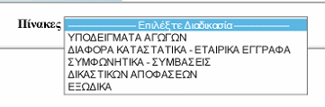

Επιλέγοντας, για παράδειγμα «ΥΠΟΔΕΙΓΜΑΤΑ ΑΓΩΓΩΝ», εμφανίζεται η ακόλουθη δενδροδομή των ήδη καταχωρημένων «προτύπων» αγωγών.
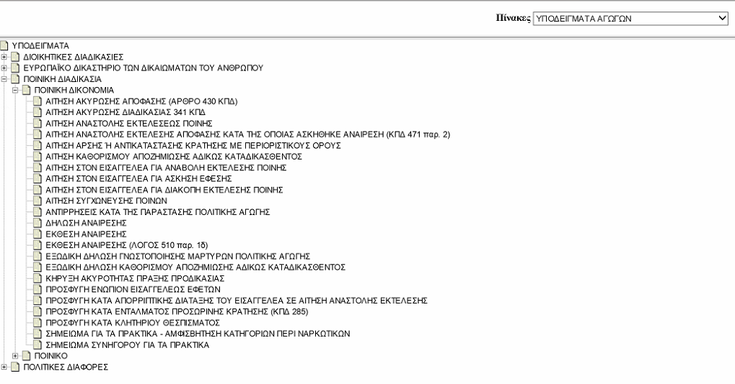

Το σύστημα διαχείρισης προσφέρει τις ακόλουθες δυνατότητες:
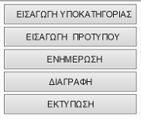
- Εισαγωγή Υποκατηγορίας
- Εισαγωγή προτύπου
- Ενημέρωση – Μεταβολή προτύπου
- Διαγραφή
- Εκτύπωση

Συλλογικές Συμβάσεις Εργασίας
Με την επιλογή «ΣΥΛΛΟΓΙΚΕΣ ΣΥΜΒΑΣΕΙΣ Μεταβολή», εμφανίζεται η φόρμα αναζήτησης Συλλογικών Συμβάσεων.
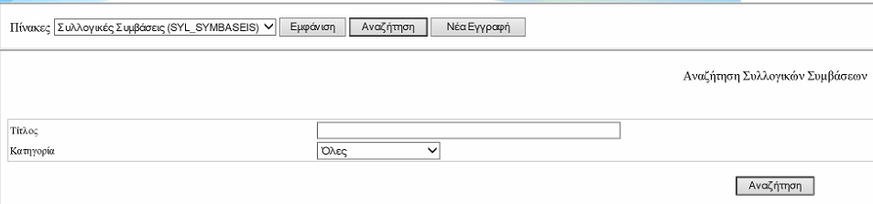

Με τη συμπλήρωση των κριτηρίων αναζήτησης, εμφανίζεται η λίστα των συμβάσεων εκείνων που πληρούν τα εν λόγω κριτήρια.
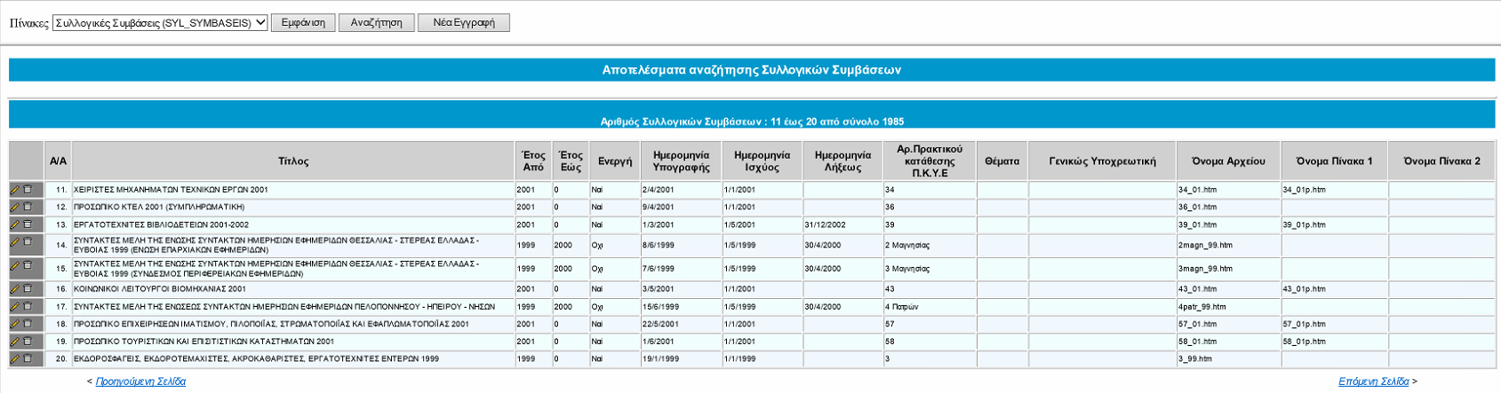
Με την επιλογή «Διόρθωση Συλλογικών Συμβάσεων» , παρέχεται η δυνατότητα επεξεργασίας των Συλλογικών Συμβάσεων.
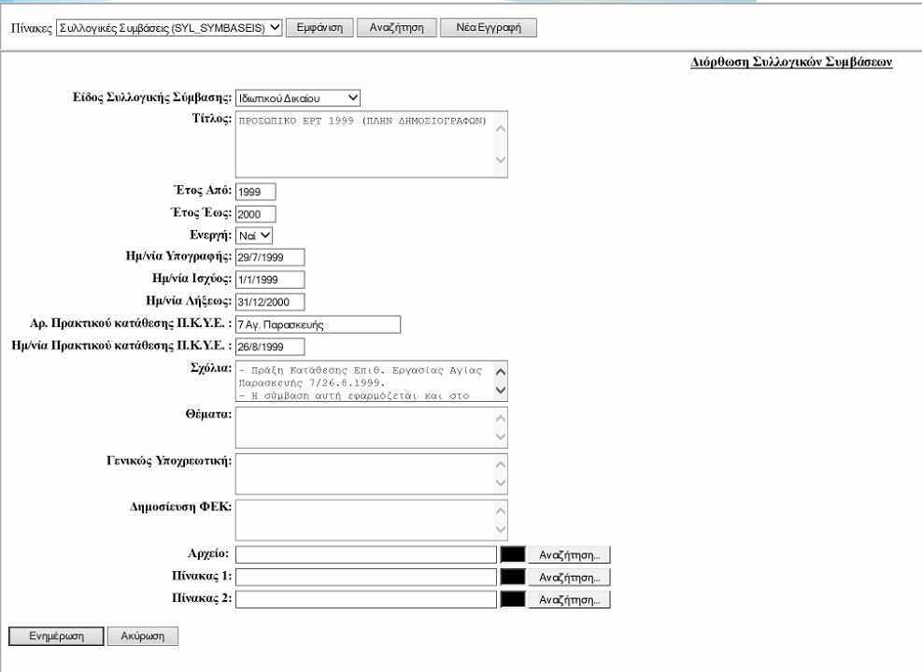

Ταυτόχρονα, δίνεται η δυνατότητα διαγραφής της επιλεγμένης Συλλογικής Σύμβασης, δίνοντας την κατάλληλη εντολή .

ΥΠΑΡΧΟΥΣΕΣ ΕΦΑΡΜΟΓΕΣ ΤΗΣ Τ.Ν.Π. «ΙΣΟΚΡΑΤΗΣ» ΓΙΑ ΤΗΝ ΥΠΟΣΤΗΡΙΞΗ ΤΩΝ ΔΙΚΗΓΟΡΩΝ ΚΑΙ ΤΩΝ ΕΞΩΤΕΡΙΚΩΝ ΧΡΗΣΤΩΝ

Γενικές Αρχές Αναζήτησης Νομοθεσίας – Νομολογίας – Εναρμόνισης
Στο υπάρχον πληροφοριακό σύστημα έχει διαμορφωθεί πρότυπο που περιέχει τις Γενικές Αρχές Αναζήτησης της Νομοθεσίας, της Νομολογίας, της Εναρμόνισης του Δικαίου με αυτό της Ευρωπαϊκής Ένωσης, αλλά και του Θησαυρού Νομικών Όρων, σύμφωνα πάντα με το περιεχόμενο του κάθε πεδίου.
Συγκεκριμένα, ο χρήστης - ερευνητής μπορεί να προβεί σε αναζήτηση στα:
- Αριθμητικά πεδία (Έτος, Αριθμός Νομοθετήματος, Αριθμός Άρθρου, Αριθμός Απόφασης κ.λπ.), με καταχώριση του συγκεκριμένου Αριθμού, ή Μεγαλύτερο, ή Μεγαλύτερο ή ίσο, ή Μικρότερο, ή Μικρότερο ή ίσο, ή Διαφορετικό ή από – έως.
- Πεδία κειμένου (Τίτλος, κείμενο άρθρου, προοίμιο Νομοθετήματος, Σχόλια, λήμματα, Κείμενο απόφασης, Περίληψη κ.λπ.), με χρήση λέξεων ή φράσεων που συσχετίζονται μεταξύ τους με λογικούς τελεστές και, ή, όχι , με τη χρήση χαρακτήρων μονής ή πολλαπλής αντικατάστασης, αλλά και με την ένδειξη έχει, περιέχει, όμοιο, διαφορετικό κ.λπ., στις ίδιες τις λέξεις φράσεις.
- Ειδικά πεδία θησαυρών (Είδος Νομοθετήματος, Νομικών Όρων), όπου πραγματοποιείται αναζήτηση με τις οντολογίες, δηλ. με το σύνολο των όρων που έχουν οριστεί μεταξύ τους 12 είδη σχέσεων που περιγράφονται στη διαχείριση του Internal θησαυρού και ορίζονται από την ομάδα Νομικών του έργου.

Ως αποτέλεσμα της έρευνας με βάση τα ανωτέρω κριτήρια αναζήτησης στο πεδίο της Νομοθεσίας μέσω θησαυρού, εμφανίζεται το πλήθος των άρθρων της Νομοθεσίας που έχει συσχετιστεί με το συγκεκριμένο όρο.
STOPWORDLIST: Έχει δημιουργηθεί λίστα με τα επώνυμα και τα ονόματα των Ελλήνων πολιτών (stopword list), ενσωματωμένη στην υπάρχουσα πλατφόρμα, η οποία δεν επιτρέπει την αναζήτηση με βάση τα ονόματα ή τα επώνυμα αυτά. Παρέχεται με αυτόν τον τρόπο, απόλυτη προστασία από την ηλεκτρονική επεξεργασία προσωπικών δεδομένων, που είναι μια λειτουργία ιδιαίτερα σημαντική σήμερα, λόγω της αυστηροποίησης του καθεστώτος προστασίας (GPDR). Η ενεργοποίηση της δυνατότητας αυτής γίνεται υποχρεωτική κατά την έρευνα στα κείμενα της Νομολογίας, όπου στην απόφαση πρέπει να περιέχονται το επώνυμο και το όνομα τόσο των δικηγόρων όσο και των δικαστικών λειτουργών που την εξέδωσαν, διασφαλίζοντάς τους από τη δημιουργία ισχυρού νομικού profile.
Η Εμφάνιση των αποτελεσμάτων υποστηρίζει τη μορφοποιημένη εμφάνιση κειμένων (ορισμός παραγράφου που διακρίνεται από την επόμενη με δυο enter, πλήρης στοίχιση κειμένων, η κάθε γραμμή έχει έως 80 χαρακτήρες διευκολύνοντας την ανάγνωσή τους κ.λπ.).
Η πλοήγηση εντός των κειμένων γίνεται με άμεση εμφάνιση των παραγράφων που βρίσκονται τα λήμματα που έδωσε ο Ερευνητής κατά την έρευνα.
Τέλος, πρέπει να τονιστεί ότι η αναζήτηση αλλά και η εμφάνιση των αποτελεσμάτων είναι φιλική ως προς τους χρήστες – Δικηγόρους – Δικαστές με προβλήματα όρασης, τους οποίους υποστηρίζουν με κατάλληλη εφαρμογή.

Για τη βοήθεια του ερευνητή-χρήστη, χρησιμοποιούνται λειτουργικά πλήκτρα και σύμβολα που παρέχουν τις ακόλουθες λειτουργίες.
Εμφάνιση Νομοθετήματος όπως δημοσιεύθηκε στο ΦΕΚ
Άνοιγμα Άρθρου σε νέο παράθυρο
Άμεση εμφάνιση όλων των Άρθρων του Νομοθετήματος σε ενιαία σελίδα, μορφοποιημένα και κωδικοποιημένα για εκτύπωση
Άνοιγμα Άρθρων Νομοθετήματος στον κειμενογράφο word
Άνοιγμα Άρθρων Νομοθετήματος σε html σελίδα
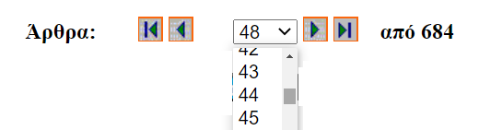

Αρχή
Προηγούμενο
Επόμενο
Τελευταίο
Άμεση πρόσβαση
Εκτύπωση
Επόμενος όρος (άμεση τοποθέτηση στην παράγραφο που εντοπίζονται τα λήμματα που έδωσε ο χρήστης κατά την αναζήτησή του με λέξεις – φράσεις εντός μεγάλων κειμένων)
Προηγούμενους όρος (άμεση τοποθέτηση στην παράγραφο που εντοπίζονται τα λήμματα που έδωσε ο χρήστης κατά την αναζήτησή του με λέξεις – φράσεις εντός μεγάλων κειμένων)

Εθνική Νομοθεσία (External)
- Αναζήτηση Νομοθεσίας
Η αναζήτηση στη Νομοθεσία γίνεται σύμφωνα με τις δυνατότητες που προσφέρονται στο κύριο μενού της Εθνικής Νομοθεσίας.
Οι τρόποι αναζήτησης είναι εννέα (9) και ανταποκρίνονται στη γνώση του αντικειμένου αναζήτησης που κατέχει ή αναζητά ο ερευνητής-χρήστης.
Αναλυτικότερα:
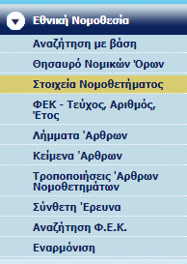

  - Αναζήτηση με βάση ΣΤΟΙΧΕΙΑ ΝΟΜΟΘΕΤΗΜΑΤΟΣ
Στη φόρμα αυτή πραγματοποιείται αναζήτηση με βάση τη γνώση του συγκεκριμένου επιθυμητού νομοθετήματος ή άρθρου.
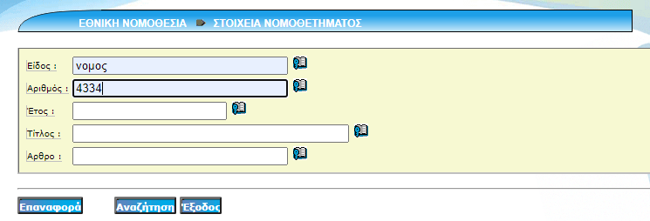

  - Αναζήτηση με βάση ΦΕΚ (Τεύχος, Έτος, Αριθμός)
Στηρίζεται στη γνώση του συγκεκριμένου φύλλου της Εφημερίδας της Κυβέρνησης που αναζητείται.
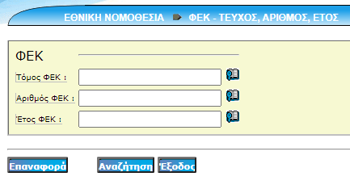

  - Αναζήτηση με βάση Λήμματα Άρθρων
Στηρίζει την αναζήτηση στη φόρμα «ΛΗΜΜΑΤΑ ΑΡΘΡΩΝ» με τη χρήση όρων ή φράσεων που συσχετίζονται μεταξύ τους με λογικούς τελεστές και με δυνατότητα χρήσης χαρακτήρων μονής ή πολλαπλής αντικατάστασης.
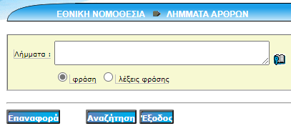

  - Αναζήτηση με βάση τα Κείμενα Άρθρων
Στηρίζει την αναζήτηση στη φόρμα «ΚΕΙΜΕΝΑ ΑΡΘΡΩΝ» με τη χρήση όρων ή φράσεων που συσχετίζονται μεταξύ τους με λογικούς τελεστές και με δυνατότητα χρήσης χαρακτήρων μονής ή πολλαπλής αντικατάστασης.
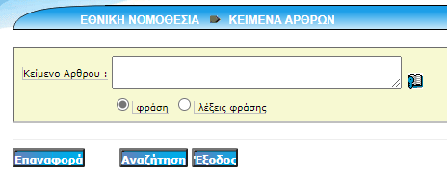.

  - Αναζήτηση νομοθετήματος με βάση τη χρονική περίοδο
Παρέχεται η δυνατότητα αναζήτησης νομοθετημάτων που εκδόθηκαν μια συγκεκριμένη χρονική περίοδο (Από – Μέχρι).
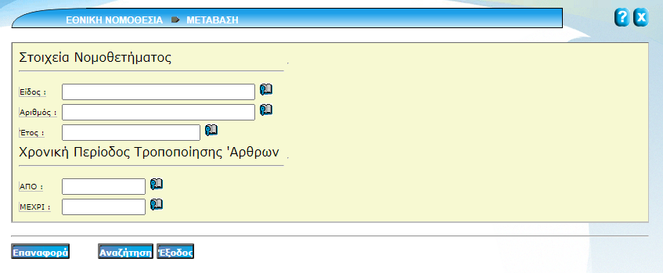

  - Αναζήτηση νομοθετήματος με βάση τις Οδηγίες Εναρμόνισης
Στηρίζει την αναζήτηση νομοθετημάτων που έχουν εκδοθεί σε εναρμόνιση με τις Οδηγίες που έχουν εκδοθεί από την Ευρωπαϊκή Ένωση, σύμφωνα με τις Συνταγματικές Επιταγές.
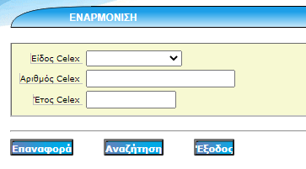

  - Αναζήτηση ΦΕΚ
Επιτρέπεται η αναζήτηση με βάση τα στοιχεία συγκεκριμένου Φύλλου της Εφημερίδας της Κυβέρνησης.
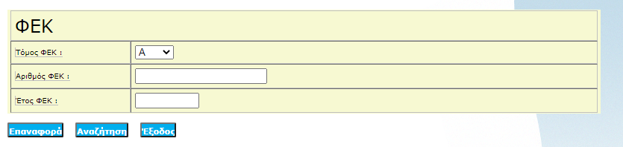

  - Σύνθετη Αναζήτηση
Στηρίζεται η έρευνα με την αξιοποίηση όλων των δυνατοτήτων αναζήτησης ανά πεδίο, που σχετίζονται μεταξύ τους με add.
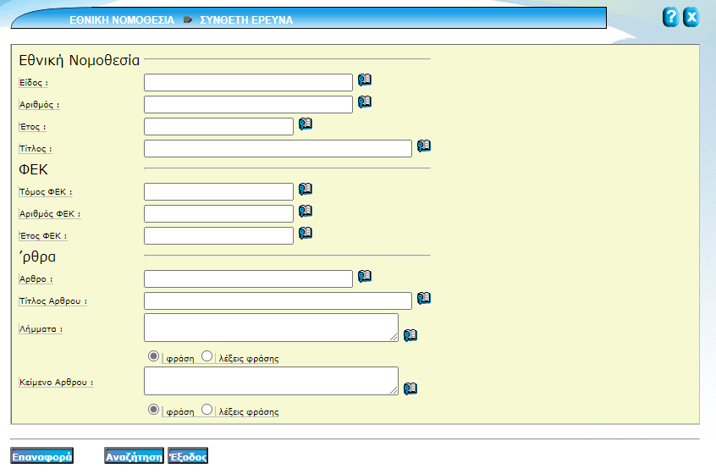
Για παράδειγμα, στην έρευνα στο πεδίο «Κείμενο άρθρου» η αναζήτηση γίνεται ως εξής: Κτηματολογι* & οικιστικ* & πολεοδομικ* & αναγνωριστ* & ιδιοκτησί*

  - Αναζήτηση με βάση το Θησαυρό Νομικών όρων
1. Στην επιλογή «Θησαυρός Νομικών Όρων» επιτρέπεται η έρευνα με βάση τους όρους της ιεραρχικής δενδροδομής του Θησαυρού νομικών όρων, έχοντας βασικές δυνατότητες:
- Την αναζήτηση όρων και την εμφάνιση συγκεκριμένου όρου με τη διαδρομή του.
- Την εμφάνιση του πλήθους των διατάξεων που έχουν συσχετιστεί με τον υπό διερεύνηση όρο του Θησαυρού. (Κάθε Άρθρο Νομοθετήματος συσχετίζεται κατά το στάδιο της Νομοτεχνικής Επεξεργασίας με ένα ή περισσότερους όρους του Θησαυρού (έως 20) και, με τον τρόπο αυτό, επιτρέπεται η συγκέντρωση όλων των διατάξεων που ρυθμίζουν μια βιωτική σχέση).
- Την επιλογή ενός ή περισσότερων όρων για έρευνα στο πεδίο της Εθνικής Νομοθεσίας.
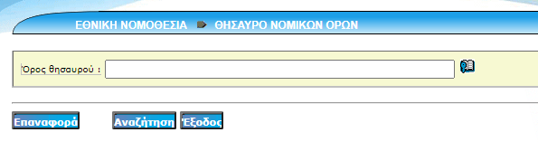

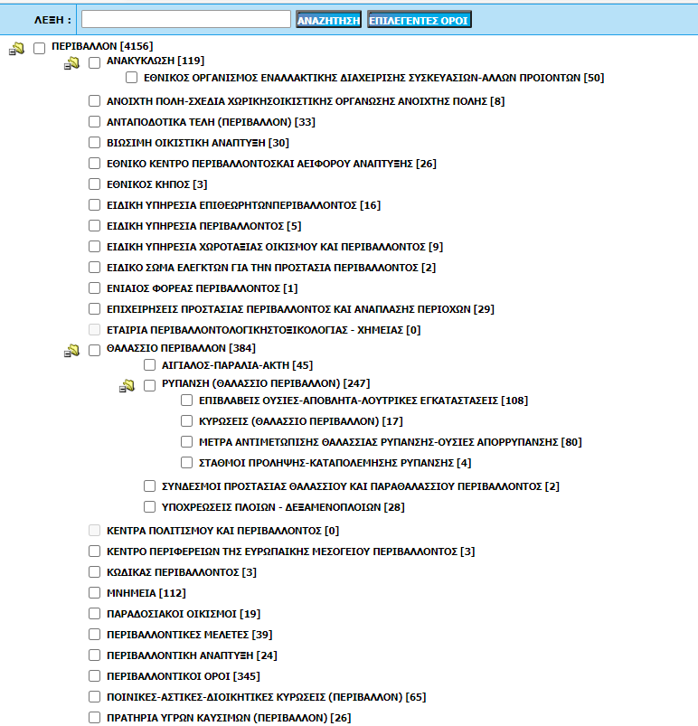

Εμφάνιση Αποτελεσμάτων
Εάν οι απαντήσεις είναι περισσότερες της μίας, τότε εμφανίζεται μια λίστα των άρθρων των νομοθετημάτων που πληροί τους όρους της σχετικής αναζήτησης.

2.α. Συγκεντρωτική Εμφάνιση Νομοθεσίας
Η εμφάνιση γίνεται σε επίπεδο Άρθρων Νομοθετήματος.
Η ταξινόμηση γίνεται σύμφωνα με τη συνταγματική ιεραρχία των Νομοθετημάτων [Σύνταγμα, Διεθνές Δίκαιο, Κώδικες – Νόμοι, Διατάγματα (Προεδρικά – Βασιλικά), ΚΥΑ, ΥΑ κ.λπ.] από τα πρόσφατα προς τα προγενέστερα με αύξουσα αρίθμηση Άρθρων.
Η λίστα περιλαμβάνει το Είδος, τον Αριθμό, το Έτος Νομοθετήματος, το Άρθρο (Αριθμός Γράμματα) και τον τίτλο του Άρθρου.
Στη συγκεντρωτική εμφάνιση εμφανίζονται τα κάτωθι σύμβολα που παρέχουν στους τελικούς χρήστες τις ακόλουθες λειτουργικότητες:

Εμφάνιση του ΦΕΚ στο οποίο δημοσιεύθηκε το συγκεκριμένο Νομοθέτημα
Άνοιγμα του συγκεκριμένου Άρθρου σε νέο παράθυρο
Άμεση εμφάνιση όλων των Άρθρων του Νομοθετήματος σε ενιαία σελίδα, μορφοποιημένα και κωδικοποιημένα για εκτύπωση
Άνοιγμα Άρθρων Νομοθετήματος στον κειμενογράφο word
Άνοιγμα Άρθρων Νομοθετήματος σε html σελίδα

2.β. Αναλυτική εμφάνιση άρθρων
Παράδειγμα εμφάνισης άρθρου:

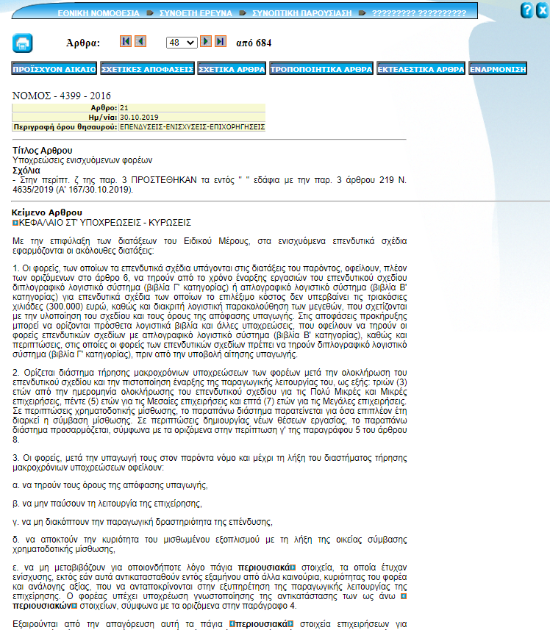

Στην κεφαλίδα της σελίδας εμφανίζεται η διαδρομή των επιλογών του Ερευνητή.
Το κείμενο εμφανίζεται μορφοποιημένο (πλήρης στοίχιση, η κάθε γραμμή έχει έως 80 χαρακτήρες, πλήρης παραγραφοποίηση).
Η πλοήγηση μέσα στο κείμενο των άρθρων γίνεται με τη χρήση του συμβόλου το οποίο σημαίνει «Επόμενος όρος», με την επιλογή του οποίου ο χρήστης οδηγείται στο επόμενο σημείο όπου αναφέρεται ο αναζητηθείς όρος.
Η πλοήγηση πραγματοποιείται με φυλλομέτρηση ή άμεση τοποθέτηση στο συγκεκριμένο Άρθρο.

Στην Αναλυτική εμφάνιση των Άρθρων παρέχονται οι ακόλουθες δυνατότητες:
Διαδοχική Εμφάνιση Προϊσχύοντος Δικαίου ανά άρθρο.
Εμφάνιση των άρθρων που τροποποιούν το συγκεκριμένο άρθρο, αλλά και άμεση εμφάνιση των άρθρων που τροποποιούνται από το συγκεκριμένο άρθρο.
Εμφάνιση των άρθρων που σχετίζονται με το συγκεκριμένο άρθρο.
Εάν η διάταξη είναι εξουσιοδοτική, εμφανίζονται τα άρθρα που εκδόθηκαν κατ’ εξουσιοδότησή του.
Εάν η διάταξη έχει εκδοθεί σε εναρμόνιση Ευρωπαϊκής Νομοθεσίας, δίνεται η δυνατότητα άμεσης πρόσβασης στην Ευρωπαϊκή Οδηγία, προς εναρμόνιση με την οποία εκδόθηκε το συγκεκριμένο νομοθέτημα.
Άμεση πρόσβαση στις Νομολογιακές αποφάσεις που εκδόθηκαν, στηριζόμενες στη συγκεκριμένη διάταξη.

Εθνική Νομολογία (External)
Δίνεται η δυνατότητα στον χρήστη να προβεί σε αναζήτηση Νομολογίας, αξιοποιώντας τις δυνατότητες που προσφέρονται στο κύριο μενού της «Εθνικής Νομολογίας».
Οι δυνατότητες που προσφέρονται είναι επτά (7). Αναλυτικότερα:
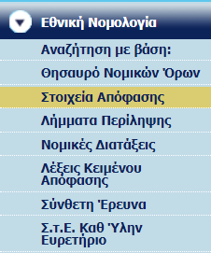

1. Αναζήτηση με βάση Στοιχεία Απόφασης
Η έρευνα στο πεδίο «ΣΤΟΙΧΕΙΑ ΑΠΟΦΑΣΗΣ» στηρίζεται στη γνώση του χρήστη-ερευνητή, των στοιχείων της απόφασης που επιθυμεί (Δικαστήριο, αριθμός, έτος).
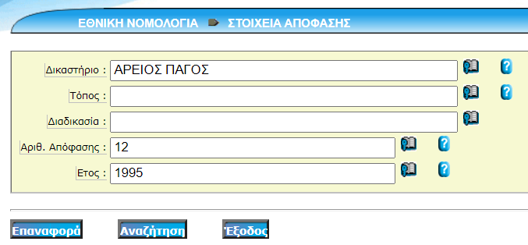

2. Αναζήτηση με βάση Λήμματα Περίληψης
Η έρευνα στο πεδίο «ΛΗΜΜΑΤΑ ΠΕΡΙΛΗΨΗΣ» στηρίζεται στη χρήση όρων ή φράσεων που συσχετίζονται μεταξύ τους με λογικούς τελεστές και με δυνατότητα χρήσης χαρακτήρων μονής ή πολλαπλής αντικατάστασης, έτσι ώστε ο χρήστης – ερευνητής να οδηγηθεί με ακρίβεια στο επιθυμητό αποτέλεσμα.
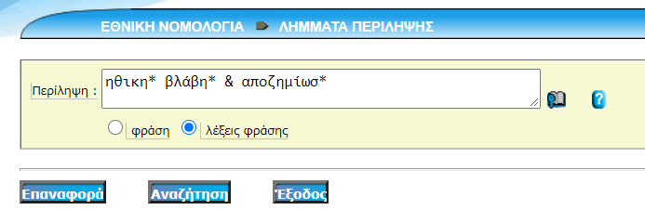

3. Αναζήτηση με βάση Λέξεις Κείμενου Απόφασης
Η έρευνα στο πεδίο «Κείμενο απόφασης» στηρίζεται στη χρήση όρων ή φράσεων που συσχετίζονται μεταξύ τους με λογικούς τελεστές και με δυνατότητα χρήσης χαρακτήρων μονής ή πολλαπλής αντικατάστασης
Για παράδειγμα : αδικαιολογητ* πλουτισμό* & ηθικ* βλάΒ* & Αποζημίωσ*
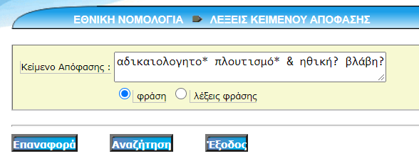

4. Αναζήτηση με βάση Νομικές Διατάξεις
Η έρευνα στο πεδίο «Νομικές Διατάξεις» στηρίζεται στη χρήση συγκεκριμένων νομικών διατάξεων επίλυσης βιοτικών σχέσεων, με στόχο την ανεύρεση των αποφάσεων που έχουν εκδοθεί και στηρίζονται σε αυτές.
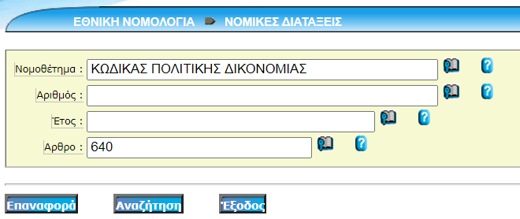

5. Αναζήτηση με βάση ΘΗΣΑΥΡΟ ΝΟΜΙΚΩΝ ΟΡΩΝ

Η έρευνα στο πεδίο του «Θησαυρού Νομικών Όρων» στηρίζεται στη χρήση νομικών όρων που ανήκουν σε οποιοδήποτε επίπεδο «κλαδί» του δενδροδομημένου Θησαυρού Νομικών όρων και έχει όλες τις δυνατότητες που αναφέρονται στην αντίστοιχη ενότητα έρευνας της Εθνικής Νομοθεσίας.
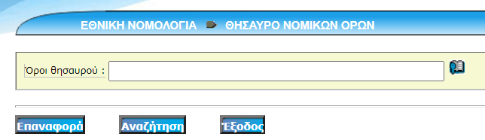

6. Σύνθετη Έρευνα
Ο ερευνητής μπορεί στη φόρμα ΣΥΝΘΕΤΗ ΕΡΕΥΝΑ να αναζητήσει σε πολλαπλά πεδία, με όλους τους δυνατούς τελεστές (π.χ. Αναζήτηση σε δικαστήρια ουσίας, για μια περίοδο με θέμα τον Αδικαιολόγητο Πλουτισμό και Ηθική Βλάβη και αποζημίωση).
Συμπληρώνει τα αντίστοιχα πεδία στη φόρμα σύνθετης αναζήτησης και επιλέγει «Αναζήτηση».
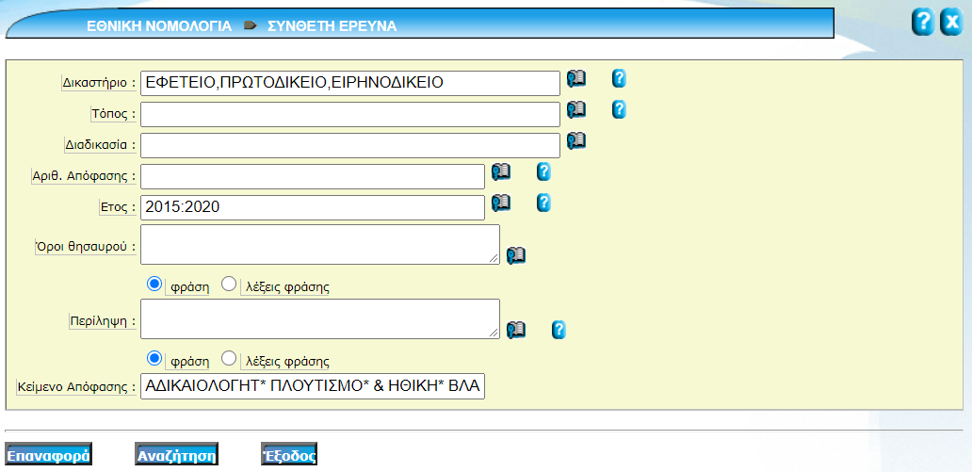
7. Εμφάνιση Αποτελεσμάτων Νομολογίας
Εάν οι απαντήσεις είναι περισσότερες της μίας, τότε εμφανίζεται η λίστα των Αποφάσεων Δικαστηρίων που πληρούν τους όρους της αναζήτησης.

7.α. Συγκεντρωτική Εμφάνιση Νομολογίας
Η εμφάνιση γίνεται σε επίπεδο Αποφάσεων.
Η ταξινόμηση γίνεται σύμφωνα με την ιεραρχία των Δικαστηρίων από τα Ανώτερα Δικαστήρια προς τα κατώτερα (ΑΕΔ, ΑΡΕΙΟΣ ΠΑΓΟΣ, ΕΦΑΤΕΙΑ κ.λπ.) και από τις πρόσφατες αποφάσεις προς τις προγενέστερες.
Η λίστα περιλαμβάνει Δικαστήριο, Διαδικασία, Αριθμό Απόφασης, Έτος και στοιχεία από την περίληψη της Νομοτεχνικής επεξεργασίας.
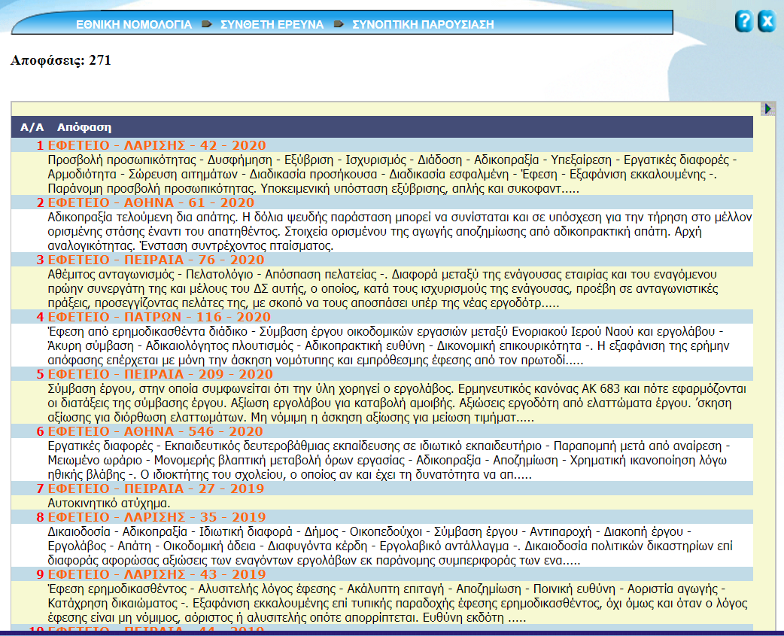

7.β. Αναλυτική εμφάνιση Νομολογίας
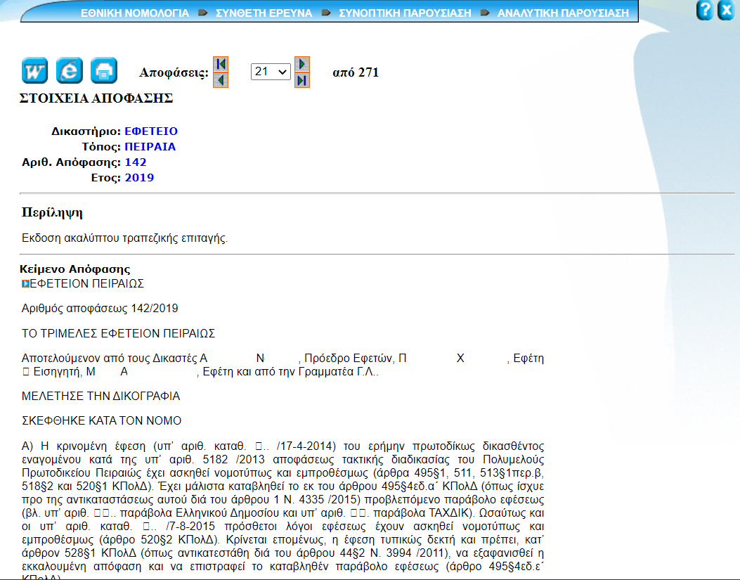
Στην κεφαλίδα της σελίδας εμφανίζεται η διαδρομή επιλογών του Ερευνητή.
Υπάρχει μορφοποίηση στην εμφάνιση των κειμένων (πλήρης στοίχιση, η κάθε γραμμή έχει έως 80 χαρακτήρες, πλήρης παραγραφοποίηση).
Πλοήγηση μέσα στο κείμενο των αποφάσεων γίνεται με την χρήση του συμβόλου (Επόμενος όρος με άμεση τοποθέτηση στην επόμενη παράγραφο που εντοπίζονται οι όροι που έδωσε ο χρήστης κατά την αναζήτησή του με λέξεις – φράσεις κειμένου Άρθρων) ή του συμβόλου (προηγούμενος όρος με άμεση τοποθέτηση στην προηγούμενη παράγραφο που εντοπίζονται οι όροι).
Η πλοήγηση γίνεται με φυλλομέτρηση ή άμεση τοποθέτηση στη συγκεκριμένη Απόφαση, με αντίστοιχες δυνατότητες με την πλοήγηση στη Νομοθεσία.
Επίσης, επιτρέπει την εμφάνιση των μεταδεδομένων (Νομικές Διατάξεις, Σχετικές Αποφάσεις, Βιβλιογραφία) με άμεση προσπέλαση στα αντίστοιχα κείμενα.

Κοινοτικό Δίκαιο – Εναρμόνιση
ΕΝΑΡΜΟΝΙΣΗ ΕΘΝΙΚΟΥ ΚΑΙ ΚΟΙΝΟΤΙΚΟΥ ΔΙΚΑΙΟΥ:
Σε κάθε Εθνικό Νομοθέτημα στο οποίο ενσωματώνονται κανόνες Δικαίου της Ε.Ε. η δόμηση της πληροφορίας παρέχει τη δυνατότητα άμεσης συσχέτισης του Νομοθετήματος με το αντίστοιχο νομοθέτημα της Ε.Ε. Παράλληλα, το σύστημα επιτρέπει την έρευνα των Ευρωπαϊκών Νομοθετημάτων και την εμφάνισή τους σε πλήρες κείμενο, σύμφωνα με τα πρότυπα διαλειτουργικότητας της EUROLEX (Web Services).

Οντολογίες - Θησαυρός Νομικών Όρων
Ο Δ.Σ.Α. χρησιμοποιεί για την ύλη της Νομοθεσίας την ευρετηρίαση, την αρχειοθέτηση και την κωδικοποίηση του Θησαυρού Νομικών Όρων, ελαχιστοποιώντας τη σημασιολογική ασάφεια και εξασφαλίζοντας την ομοιομορφία του περιεχομένου. Η Κωδικοποίηση με τη χρήση οντολογιών του Θησαυρού νομικών όρων επιτυγχάνει τη συγκέντρωση όλων των διατάξεων που ρυθμίζουν μια βιοτική σχέση.
Ο Θησαυρός Νομικών Όρων παρέχει ένα ελεγχόμενο λεξιλόγιο (Οντολογίες μεταδεδομένων) για την περιγραφή του περιεχομένου της ηλεκτρονικά διαθέσιμης πληροφορίας. Ιδιαίτερη έμφαση δίνεται στη χρήση οντολογιών (οντολογία: εννοιολογικός προσδιορισμός ενός πεδίου ενδιαφέροντος), καθώς και στις τεχνολογίες σημασιολογικού ιστού, σύμφωνα με τις συστάσεις του W3C και τις τελευταίες τάσεις όσον αφορά τους κανόνες διαχείρισης θησαυρών.
Ο Θησαυρός Νομικών Όρων, ο οποίος λειτουργεί αυτοτελώς, είναι ιεραρχικός, καλύπτει τη δήλωση των σχέσεων μεταξύ των όρων με τη χρήση των ενδείξεων (12 ANSI standards, Γενικότεροι Όροι, Ειδικότεροι Όροι, Σχετικοί Όροι, Ορισμοί, πηγή του όρου, ιστορικό του όρου, Χρησιμοποιείται για Συνώνυμα, Αντώνυμα, Σχετικά κ.λπ.) και υποστηρίζει τις απαιτούμενες σημαντικές εργασίες που πρέπει να γίνονται για τη συντήρηση και την αναβάθμισή του. Ταυτόχρονα, υποστηρίζει την τοποθέτηση σχετικών σημάνσεων σε επίπεδο Νομοθετήματος και Άρθρου, έτσι ώστε να αναδεικνύεται ως ισχυρότατο εργαλείο υποστήριξης της κωδικοποίησης και αρχειοθέτησης της Εθνικής Νομοθεσίας. Ο ΔΣΑ καταβάλει για την συντήρηση του Open Text Livelink Collections (BASIS v10) και των εφαρμογών του 66.711 Ευρώ

Δημοψήφισμα Διεξαγωγή Ψηφοφορίας και με Ηλεκτρονικά Μέσα
Για τη στήριξη της «Διεξαγωγής Ψηφοφορίας και με Ηλεκτρονικά Μέσα», ο Δικηγορικός Σύλλογος της Αθήνας δημιούργησε σχετική πλατφόρμα σε ασφαλές περιβάλλον (https), με εφαρμογές που έχουν αναπτυχθεί σε Java στις υποδομές του ΟΠΣ «ΙΣΟΚΡΑΤΗΣ», για την οποία ισχύουν τα ακόλουθα:
- Διαλειτουργεί με το ΟΠΣ Ολομέλειας και αντλεί στοιχεία για την ηλεκτρονική σύνταξη των εκλογικών καταλόγων με τα απαραίτητα στοιχεία πιστοποίησης.
- Περιλαμβάνει ενιαίο εκλογικό κατάλογο, με το σύνολο των ενεργών δικηγόρων που συνοδεύονται από τα πλήρη στοιχεία τους (Α.Μ., Ονοματεπώνυμο, στοιχεία γραφείου, στοιχεία επικοινωνίας).
- Παρέχει υποστήριξη φυσικών και ηλεκτρονικών καλπών ψηφοφορίας.
- Παρέχει υποστήριξη προσέλευσης ψηφοφόρων εκλογικών τμημάτων, με ηλεκτρονική καταχώριση συμμετοχής στην ψηφοφορία
- Προσφέρει ασφαλή πρόσβαση δικηγόρων (Κωδικός, Password μίας χρήσης, πολυκαναλική ασφαλή ενημέρωση κωδικών κ.λπ.) για On Line Ψηφοφορία.
- Προβαίνει στην εμφάνιση παραμετρικού ψηφοδελτίου για επιλογή.
- Υποστηρίζει την καταχώρηση των ψηφοφόρων ηλεκτρονικά ή στις φυσικές κάλπες.
- Το Ψηφοδέλτιο είναι παραμετρικό, όμοιο σε εμφάνιση στην έντυπη και στην ηλεκτρονική μορφή του.
- Ηλεκτρονική ψηφοφορία
  - Ο Δικηγόρος κατά την είσοδό του στο ασφαλές περιβάλλον καταρχήν αναγνωρίζεται και στη συνέχεια του εμφανίζεται ηλεκτρονικά το ψηφοδέλτιο για να επιλέξει.
  - Μετά την επιλογή του, ο Δικηγόρος προβαίνει στην καταχώριση της ψήφου του.
  - Πρέπει να σημειωθεί ότι η εφαρμογή διασφαλίζει τη μοναδικότητα της ψήφου, διότι ο Δικηγόρος θα μπορεί να ψηφίσει μία μόνο φορά, είτε ηλεκτρονικά είτε στην φυσική κάλπη.
  - Διασφαλίζεται η μυστικότητα της ψηφοφορίας, αποκλείοντας οποιαδήποτε συσχέτιση του Δικηγόρου με το συγκεκριμένο ψηφοδέλτιο και την επιλογή του.
  - Τέλος, εκδίδεται βεβαίωση συμμετοχής.
- Ψηφοφορία με κάλπη
  - Ο Δικηγόρος κατά την προσέλευσή του στην κάλπη καταχωρίζεται στον ενιαίο ηλεκτρονικό κατάλογο για έλεγχο. Εάν δεν έχει ψηφίσει ηλεκτρονικά ή σε κάλπη, καταχωρίζεται στον ενιαίο κατάλογο των ψηφισάντων και η εφορευτική επιτροπή του επιτρέπει να ψηφίσει.
  - Εάν ο Δικηγόρος έχει ήδη ψηφίσει ηλεκτρονικά ή σε κάλπη, τότε εμφανίζεται μήνυμα στην Εφορευτική Επιτροπή ότι έχει ήδη ψηφίσει, με τα πλήρη στοιχεία (που, πότε, χρονοσήμανση) και δεν του επιτρέπεται να ψηφίσει.
  - Για κάθε κάλπη δημιουργείται ο κατάλογος των Δικηγόρων που ψήφισαν στην συγκεκριμένη κάλπη.
- Υποστήριξη ψηφοφορίας – Κεντρική Εφορευτική Επιτροπή
  - Η πλατφόρμα επιτρέπει αποκλειστικά στην Κεντρική Εφορευτική Επιτροπή να ορίζει την έναρξη, τη λήξη ή την προσωρινή διακοπή της ψηφοφορίας.
  - Η εφαρμογή υποστηρίζει την ενιαία έκδοση, διαδικτυακά, των αποτελεσμάτων, ανά κάλπη και συνολικά.
  - Τη δημοσίευση των αποτελεσμάτων.
  - Την έκδοση καταλόγων των δικηγόρων που ψήφισαν.
  - Την ηλικιακή κατανομή των δικηγόρων που ψήφισαν.

Διαχείριση Δημοσίευσης Αποφάσεων – Πινακίων
Για την υποστήριξη των υπηρεσιών δημοσίευσης Αποφάσεων Δικαστηρίων και Πινακίων, ο Δ.Σ.Α. παραλαμβάνει καθημερινά από το ΟΣΔΔΥ ΠΠ ανωνυμοποιημένα δεδομένα της δημοσίευσης Αποφάσεων, με στόχο την πανελλαδική ενημέρωση των Δικηγόρων.
Για τον σκοπό αυτό, έχουν αναπτυχθεί εφαρμογές για:
      - Import των δεδομένων στους 8 πίνακες που απαιτούνται.
      - Ενημέρωση και συσχέτιση των αποφάσεων και των πινακίων με τον πίνακα των Δικηγόρων για εξατομικευμένη ενημέρωση.
      - Υποβολή από τους Δικηγόρους αιτήματος-παραγγελίας στον «ΙΣΟΚΡΑΤΗ», για άμεση ενημέρωσή τους με αποστολή SMS ή Email, όταν δημοσιευθεί η απόφαση που τον ενδιαφέρει. Στη φόρμα της αίτησης-παραγγελίας καταχωρίζεται ο Γενικός Αριθμός Κατάθεσης και το έτος. Το σύστημα σε κάθε νέα εισαγωγή δεδομένων ελέγχει τα δεδομένα και ενημερώνει τον Δικηγόρο ηλεκτρονικά (με αποστολή SMS ή E_Mail).
      - Export δεδομένων για αποστολή SMS.
      - Αυτόματη σύνταξη μηνυμάτων (έως 160 χαρακτήρες) και αποστολή τους στους Δικηγόρους.
      - Export δεδομένων για σύνταξη και αποστολή Email στους Δικηγόρους.
      - Παρακολούθηση αποστολών και διασφάλιση ότι η αποστολή SMS και Email πραγματοποιήθηκε μόνο μία φορά και μόνο στον ενδιαφερόμενο Δικηγόρο.

ON LINE εγγραφή συνδρομητών στην Τ.Ν.Π. του Δ.Σ.Α. «ΙΣΟΚΡΑΤΗΣ» - ON LINE ηλεκτρονικές συναλλαγές, διαδικασίες ασφαλούς πρόσβασης και ενημέρωση του λογιστηρίου
Ο Δ.Σ.Α. έχει δημιουργήσει πλατφόρμα σε ασφαλές περιβάλλον (https), με εφαρμογές που έχουν αναπτυχθεί σε Java, για την υποστήριξη του Έργου που περιλαμβάνει την On Line εγγραφή των συνδρομητών στην Τ.Ν.Π. του Δ.Σ.Α. «ΙΣΟΚΡΑΤΗΣ» - On Line ηλεκτρονικές συναλλαγές, διαδικασίες ασφαλούς πρόσβασης και ενημέρωσης του Λογιστηρίου.
Οι ηλεκτρονικές συναλλαγές γίνονται μέσω του πιστωτικού ιδρύματος που σήμερα συνεργάζεται ο Δ.Σ.Α. Συγκεκριμένα, η πλατφόρμα υποστηρίζει τα εξής:
- Το Φυσικό ή Νομικό πρόσωπο θα έχει τη δυνατότητα On Line εγγραφής του στην Τ.Ν.Π. «ΙΣΟΚΡΑΤΗΣ» με έναν ή περισσότερους χρήστες, σύμφωνα με τις ακόλουθες προδιαγραφές:
    - Συμπλήρωση φόρμας με τα προσωπικά στοιχεία του υποψήφιου συνδρομητή.
    - Συμπλήρωση Επαγγελματικής Ιδιότητας.
    - Προσδιορισμός τιμολογιακής πολιτικής, σύμφωνα με τις αποφάσεις του Δ.Σ. του Δ.Σ.Α.
    - Επιλογή χρόνου χρήσης συστήματος.
    - Ηλεκτρονική πληρωμή συνδρομής.
    - On Line ασφαλής απόκτηση Κωδικού Πρόσβασης για κάθε συνδρομητή, με επιλογή Username και ενημέρωση Password μέσω SMS ή E-Mail.
    - Έκδοση παραστατικών τιμολογίων για τον χρήστη.
    - Δημιουργία καρτέλας συνδρομητή.
    - Δημιουργία ημερολογίου.
    - Web Services για ενημέρωση λογιστηρίου.
    - Web Services για ενημέρωση πελατών Δ.Σ.Α.
    - Web Services για απενεργοποίηση πελατών Δ.Σ.Α., εάν δεν ανανεωθεί η συνδρομή.
- Κάθε Φυσικό ή Νομικό πρόσωπο θα έχει τη δυνατότητα On Line ανανέωσης της συνδρομής του (ακόμη και εκπρόθεσμα) στην Τ.Ν.Π. «ΙΣΟΚΡΑΤΗΣ», σύμφωνα με τις ακόλουθες προδιαγραφές (η υπηρεσία αυτή θα υποστηρίζει και τους σημερινούς στρατηγικούς συνδρομητές του «ΙΣΟΚΡΑΤΗ», Δικηγορικούς Συλλόγους, Φορείς του Δημοσίου κ.λπ.):
- Συμπλήρωση φόρμας με τα προσωπικά στοιχεία του συνδρομητή και ταυτοποίησή τους με τον ΑΦΜ της προηγούμενης εγγραφής του στο σύστημα.
- Επιλογή χρόνου χρήσης συστήματος.
- Υπολογισμός συνδρομής.
- Ηλεκτρονική πληρωμή συνδρομής.
- Έκδοση παραστατικών για τον χρήστη.
- On Line ασφαλής απόκτηση (εάν επιθυμεί) νέων Κωδικών Πρόσβασης.
- Ενεργοποίηση καρτέλας συνδρομητή.
- Δημιουργία ημερολογίου.
- Web Services για ενημέρωση λογιστηρίου.
- Web Services για ενημέρωση πελατών Δ.Σ.Α.
Το περιβάλλον πρόσβασης διασφαλίζει την ελεγχόμενη πρόσβαση στην πληροφορία, παρέχοντας εγγενώς όλα τα χαρακτηριστικά του συστήματος.

Ηλεκτρονική ενημέρωση των φορέων για τις ασφαλιστικές εισφορές που έχουν καταβάλει κατά την έκδοση γραμμάτιων προκαταβολής και έχουν αποδοθεί στον ΕΦΚΑ προς συμψηφισμό με τις οφειλές των Εμμίσθων Δικηγόρων τους
Ο Δ.Σ.Α. έχει δημιουργήσει πλατφόρμα που εξασφαλίζει σε μεγάλους δημόσιους και ιδιωτικούς φορείς πρόσβαση στις ασφαλιστικές εισφορές που έχουν καταβάλει στον ΕΦΚΑ από την έκδοση γραμματίων προείσπραξης των Εμμίσθων Δικηγόρων τους.
Συγκεκριμένα, η πλατφόρμα υποστηρίζει:
- Ενιαία ταυτοποίηση και αυθεντικοποίηση ενδιαφερόμενων φορέων-χρηστών για την είσοδό τους στο υπάρχον πληροφοριακό σύστημα του «ΙΣΟΚΡΑΤΗ».
- Αναγνώριση του φορέα με τον ΑΦΜ του, από τον οποίο θα προκύπτουν τα βασικά σταθερά του στοιχεία (Επωνυμία, συντομογραφία κ.λπ.).
- Κατά την είσοδο στο σύστημα θα γίνεται έλεγχος της κατάστασης του φορέα-χρήστη (ενεργός/ανενεργός). Σε περίπτωση που ο φορέας-χρήστης είναι ανενεργός, θα εμφανίζεται σχετικό ενημερωτικό μήνυμα.
- Η κατάσταση «ανενεργός» δηλώνει είτε ότι ο φορέας-χρήστης δεν είναι συνδρομητής στις υπηρεσίες του «ΙΣΟΚΡΑΤΗ» είτε δεν έχει εκπληρώσει τις οικονομικές του υποχρεώσεις, οπότε και του εμφανίζεται αντίστοιχο μήνυμα.
- Παροχή υπηρεσιών ενημέρωσης (WebServices) μεταξύ του Πληροφοριακού Συστήματος της Τ.Ν.Π. «ΙΣΟΚΡΑΤΗΣ» και του ΟΠΣ Ολομέλειας για ενημέρωση σε πραγματικό χρόνο σε ό,τι αφορά τις παρακρατηθείσες εισφορές και κρατήσεις του φορέα, για λογαριασμό των Εμμίσθων Δικηγόρων του.
- Ο φορέας στον οποίο έχει αποδοθεί ο ρόλος έχει αποκλειστική πρόσβαση σε ασφαλιστικές εισφορές που έχουν καταβληθεί στον ΕΦΚΑ από τα γραμμάτια προκαταβολής εισφορών εμμίσθων δικηγόρων του, που έχουν εκδοθεί κατ’ εντολή του φορέα (συμπεριλαμβάνεται και ο ΑΦΜ του φορέα στα γραμμάτια αυτά) αποκλειστικά από τους Δικηγόρους που έχουν έμμισθη εντολή με τον φορέα.
- Ανάλυση σχέσεων του φορέα-χρήστη με Έμμισθους Δικηγόρους ή/και με έμμισθες Δικηγορικές εταιρείες, με τους οποίους έχει έμμισθη εντολή και έχουν εκδώσει αντίστοιχα γραμμάτια κατ’ εντολή του (στα γραμμάτια αυτά υπάρχει ο ΑΦΜ του φορέα).
- Δημιουργία καρτέλας κάθε φορέα και των Εμμίσθων Δικηγόρων του, που θα περιλαμβάνει τις ασφαλιστικές εισφορές και κρατήσεις από τα γραμμάτια προκαταβολής που έχουν εκδοθεί σε πανελλαδικό επίπεδο για μια χρονική περίοδο.
- Ενιαία ηλεκτρονική ενημέρωση φορέων σχετικά με τις ασφαλιστικές εισφορές που έχουν παρακρατηθεί από τα γραμμάτια προκαταβολής εισφορών που έχουν εκδοθεί από τους εμμίσθους δικηγόρους τους.
- Παροχή δυνατότητας αναλυτικής εμφάνισης των ασφαλιστικών εισφορών και κρατήσεων που έχει καταβάλει ο φορέας κατά την έκδοση έμμισθων γραμματίων από τους εμμίσθους δικηγόρους, ταξινομημένων χρονολογικά ανά δικηγόρο, με μερικά και συνολικά αθροίσματα.
- Παροχή δυνατότητας εξαγωγής των δεδομένων της παραγράφου 5 σε μορφή .txt, .csv και .xml για την αυτόματη ενημέρωση των πληροφοριακών συστημάτων κάθε φορέα.
- Συγκεντρωτικά στατιστικά στοιχεία φορέα (έκδοση γραμμάτιων προκαταβολής εισφορών ανά Δικαστήριο, έδρα Δικαστηρίου, χρόνο, αντικείμενο κ.λπ.).

Ο Δ.Σ.Α. έχει δημιουργήσει πλατφόρμα που υποστηρίζει:
      - Σχεδιασμό πινάκων και προσαρμογή τους στα νέα δεδομένα που παραλαμβάνουμε από το ΟΣΔΔΥ ΠΠ για τη Δημοσίευση Αποφάσεων Δικαστηρίων, τους παραστάντες Δικηγόρους και τα Πινάκια.
      - Εφαρμογές Import των δεδομένων.
      - Εφαρμογές έρευνας δεδομένων και εμφάνισης Δημοσίευσης αποφάσεων δικαστηρίων και δημιουργία καρτέλας υποθέσεων Δικηγόρου.
      - Εφαρμογές αναζήτησης πινακίων με βάση τα στοιχεία εγγραφής και εμφάνισή τους.
      - Δημιουργία εφαρμογής για τη σύνταξη πινακίων ανά Δικαστήριο, Διαδικασία, Αίθουσα, ημερομηνία, αύξοντα αριθμό υπόθεσης κ.λπ.
      - Αυτόματη σύνταξη μηνυμάτων (έως 160 χαρακτήρες), export μηνυμάτων στους Δικηγόρους (Παραστάντες, καταθέσαντες) με τα στοιχεία δημοσίευσης και αποστολή SMS με τη δημοσίευση των νέων αποφάσεων στους αναφερόμενους Δικηγόρους στη συγκεκριμένη απόφαση.
      - Αυτόματη σύνταξη Email, Export Email και αποστολή στους Δικηγόρους (Παραστάντες, καταθέσαντες) με τα στοιχεία δημοσίευσης, και αποστολή Email με τη δημοσίευση των νέων αποφάσεων στους αναφερόμενους Δικηγόρους στη συγκεκριμένη απόφαση.
      - Διασφάλιση αποστολής SMS και E_Mail για μία μόνο φορά στον αναφερόμενο Δικηγόρο.
      - Υποβολή από τους Δικηγόρους αιτήματος-παραγγελίας στον «ΙΣΟΚΡΑΤΗ» για άμεση ενημέρωσή τους με αποστολή SMS ή Email, όταν δημοσιευθεί η απόφαση που τον ενδιαφέρει. Στη φόρμα της αίτησης-παραγγελίας καταχωρίζεται ο Γενικός Αριθμός Κατάθεσης και το έτος. Το σύστημα σε κάθε νέα εισαγωγή δεδομένων ελέγχει τα δεδομένα και ενημερώνει τον Δικηγόρο ηλεκτρονικά (με αποστολή SMS ή E_Mail).
      - Αντίστοιχη είναι και η πλατφόρμα υποστήριξης των πινακίων-εκθεμάτων πολιτικών και ποινικών δικαστηρίων.

Παρακολούθηση ροής μήνυσης
Για την υποστήριξη των υπηρεσιών στους Δικηγόρους, ώστε να έχουν τη δυνατότητα παρακολούθησης της εξέλιξης των υποθέσεών τους, έχουν αναπτυχθεί εφαρμογές διαλειτουργικότητας μεταξύ του ΟΠΣ «ΙΣΟΚΡΑΤΗΣ» και του ΟΣΔΔΥ ΠΠ για την παρακολούθηση ροής μήνυσης. Έχουν αναπτυχθεί οι ακόλουθες εφαρμογές:
- Πιστοποίηση της ιδιότητας του Δικηγόρου με ανάπτυξη εφαρμογών Διαλειτουργικότητας (WS) με το ΟΠΣ Ολομέλειας.
- Ανάπτυξη εφαρμογών αναζήτησης ροής μήνυσης με κριτήρια το μηχανογραφημένο από το ΟΣΔΔΥ ΠΠ Δικαστήριο, το ΑΒΜ, το Έτος.
- Ανάπτυξη εφαρμογών διαλειτουργικότητας (Web Services) ανάμεσα στην Τ.Ν.Π. “ΙΣΟΚΡΑΤΗΣ” και του ΟΣΔΔΥ ΠΠ, με ανταλλαγή δεδομένων από όλες τις Εισαγγελίες Πρωτοδικών του ΟΣΔΔΥ ΠΠ.
- Αποθήκευση καρτέλας ερωτημάτων του Δικηγόρου, με δυνατότητα άμεσης επαναχρησιμοποίησής τους από τον Δικηγόρο.

Συλλογικές Συμβάσεις Εργασίας
Η αναζήτηση των Συλλογικών Συμβάσεων Εργασίας γίνεται από τη φόρμα ΑΝΑΖΗΤΗΣΗ ΣΥΛΛΟΓΙΚΩΝ ΣΥΜΒΑΣΕΩΝ με κριτήρια το τίτλο της Σύμβασης, το έτος που αφορά και την κατηγορία, στοιχεία όλα νομικής επεξεργασίας.
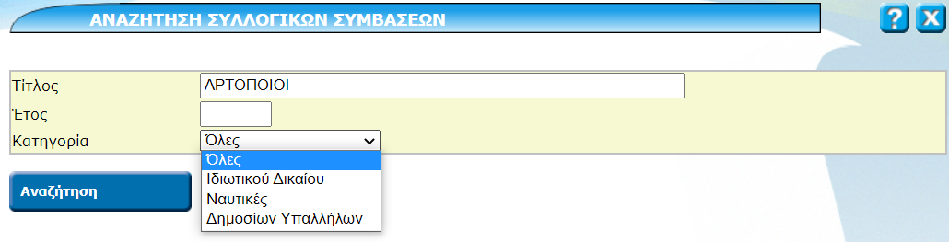

Συμπληρώνοντας π.χ. ΑΡΤΟΠΟΙΟΙ και στην κατηγορία Ιδιωτικού Δικαίου, τότε εμφανίζεται η λίστα των Συλλογικών Συμβάσεων Εργασίας χρονολογικά.
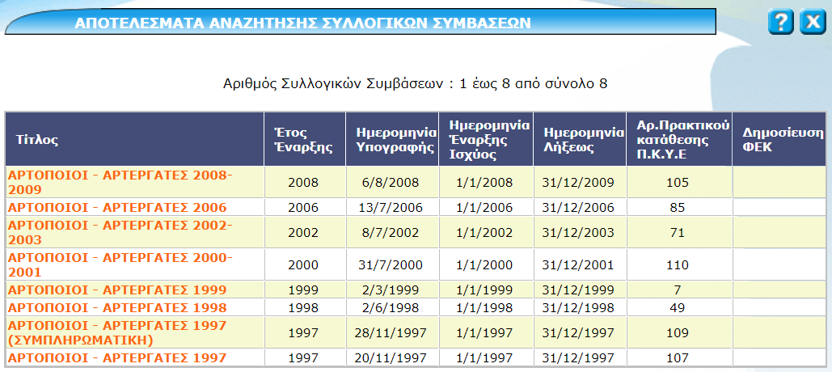

Επιλέγοντας μια σύμβαση, εμφανίζεται το πλήρες κείμενο της Κλαδικής Συλλογικής Σύμβασης Εργασίας των Αρτοποιών Αρτεργατών
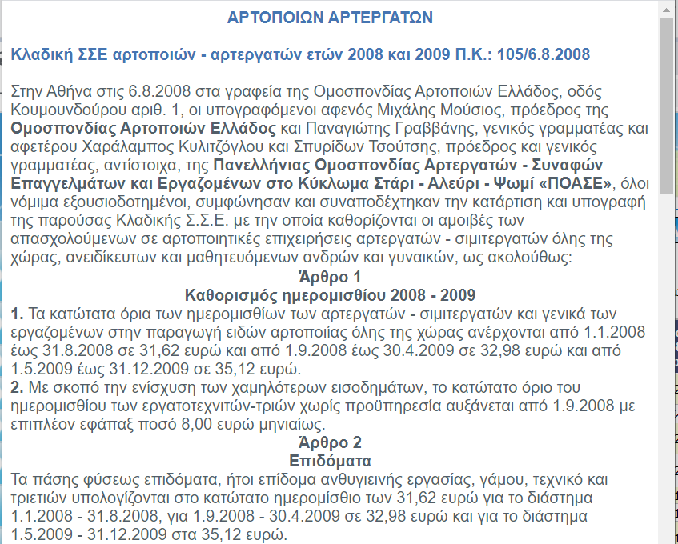

Υποδείγματα Αγωγών, καταστατικών Διαδικαστικών Δικόγραφων
Η εφαρμογή αυτή χρησιμοποιεί για κάθε κατηγορία έναν θησαυρό, ο οποίος κατευθύνει την αναζήτηση του χρήστη. Επιλέγοντας από την δενδροδομή του θησαυρού οδηγούμαστε στο τελικό υπόδειγμα το οποίο μπορούμε να εκτυπώσουμε ή να αποθηκεύσουμε για περαιτέρω επεξεργασία την υποστήριξη των υπηρεσιών.
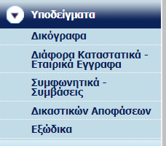

Για παράδειγμα, ο ερευνητής επιλέγοντας: ΥΠΟΔΕΙΓΜΑΤΑ ΠΟΛΙΤΙΚΕΣ ΔΙΑΦΟΡΕΣ ΕΜΠΟΡΙΚΕΣ ΔΙΑΦΟΡΕΣ ΑΙΤΗΣΗ ΚΗΡΥΞΗΣ ΠΤΩΧΕΥΣΗΣ έχει τη δυνατότητα άμεσα να κατεβάσει το Υπόδειγμα.

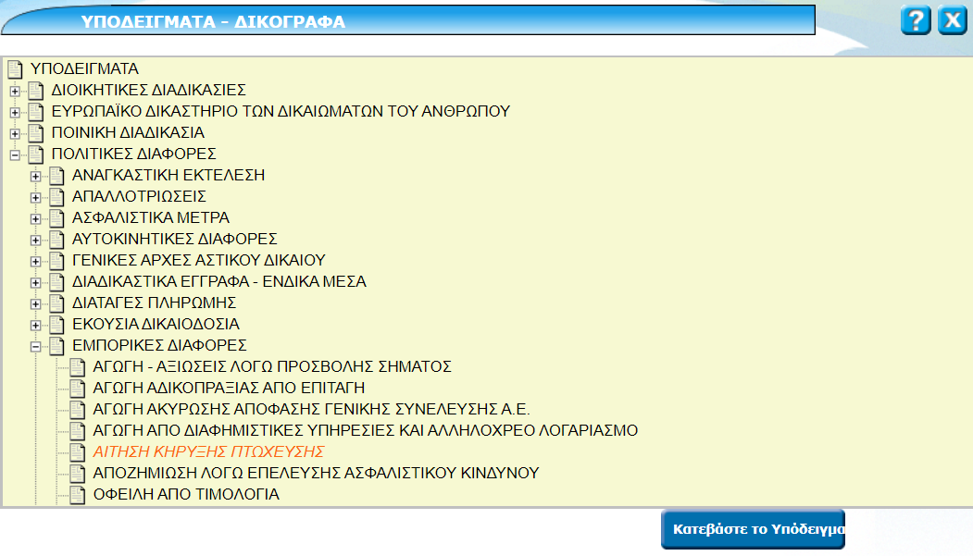

Παρεχόμενες ενότητες εφαρμογών που λειτουργούν για την ενημέρωση του πολίτη από την Τ.Ν.Π. «ΙΣΟΚΡΑΤΗΣ» (Public)
Οι παρεχόμενες ενότητες εφαρμογών που λειτουργούν για την ενημέρωση του πολίτη από την Τ.Ν.Π. «ΙΣΟΚΡΑΤΗΣ» (Public), που λειτουργούν μέσω στατικών σελίδων ή με εξωτερικούς συνδέσμους, είναι:
  - ΗΛΕΚΤΡΟΝΙΚΕΣ ΥΠΗΡΕΣΙΕΣ ΔΣΑ
    - ΠΕΡΙΕΧΟΜΕΝΑ ΙΣΟΚΡΑΤΗ
    - ΗΛΕΚΤΡΟΝΙΚΕΣ ΥΠΗΡΕΣΙΕΣ
  - ΕΠΙΚΑΙΡΗ-ΝΟΜΟΘΕΣΙΑ
  - ΕΠΙΚΑΙΡΗ-ΝΟΜΟΛΟΓΙΑ
  - ΥΠΟΔΕΙΓΜΑΤΑ Α.Π.Υ. ΚΑΙ ΔΗΛΩΣΕΩΝ Φ.Π.Α.
  - ΔΙΚΗΓΟΡΟΙ & ΠΕΡΙΒΑΛΛΟΝ
    - ΕΠΙΚΑΙΡΟΤΗΤΑ
    - ΔΡΑΣΤΗΡΙΟΤΗΤΕΣ
    - ΣΥΝΕΡΓΑΣΙΑ ΜΕ ΑΛΛΟΥΣ ΦΟΡΕΙΣ
    - ΕΠΙΤΡΟΠΗ ΠΕΡΙΒΑΛΛΟΝΤΟΣ
    - ΝΟΜΟΘΕΣΙΑ & ΝΟΜΟΛΟΓΙΑ
    - ΕΚΔΟΣΕΙΣ
  - ΥΠΗΡΕΣΙΕΣ ΕΦΕΤΕΙΟΥ ΑΘΗΝΩΝ
  - ΧΡΗΣΙΜΕΣ ΣΥΝΔΕΣΕΙΣ
    - ΣΥΝΔΕΣΕΙΣ ΜΕ ΔΙΕΘΝΗ ΚΑΙ ΑΝΩΤΑΤΑ ΔΙΚΑΣΤΗΡΙΑ
    - ΥΠΟΥΡΓΕΙΟ ΔΙΚΑΙΟΣΥΝΗΣ
    - − ΕΥΡΩΠΑΪΚΟ ΔΙΚΑΙΟ
    - − ΓΝΩΜΟΔΟΤΗΣΕΙΣ Ν.Σ.Κ.
    - − ΕΘΝΙΚΗ ΕΠΙΤΡΟΠΗ ΓΙΑ ΤΑ ΔΙΚΑΙΩΜΑΤΑ ΤΟΥ ΑΝΘΡΩΠΟΥ(εεδα)
    - − ΠΕΡΙΟΔΙΚΟ «ΔΙΚΗ» & ΣΥΓΓΡΑΦΙΚΟ ΕΡΓΟ Κ.ΜΠΕΗ
    - − ΤΑΜΕΙΟ ΠΡΟΝΟΙΑΣ ΔΙΚΗΓΟΡΩΝ ΑΘΗΝΩΝ
    - − ΣΥΝΔΕΣΕΙΣ ΜΕ ΑΛΛΑ SITES (LINKS)
  - ΝΟΜΙΚΟ ΒΗΜΑ
  - ΒΙΒΛΙΟΘΗΚΗ Δ.Σ.Α.
  - ΕΚΛΟΓΕΣ ΔΙΚΗΓΟΡΙΚΩΝ ΣΥΛΛΟΓΩΝ
  - ΟΔΗΓΟΣ ΧΡΗΣΗΣ ΚΑΙ ΠΡΟΑΠΑΙΤΟΥΜΕΝΑ ΠΡΟΓΡΑΜΜΑΤΑ
    - ΟΔΗΓΟΣ ΧΡΗΣΗΣ

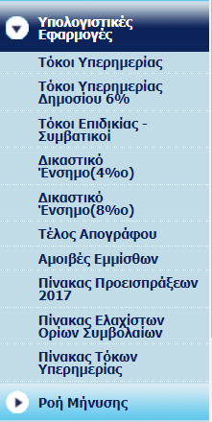
Υπολογιστικές Εφαρμογές
Οι υπολογιστικές εφαρμογές αποτελούν σημαντική και απόλυτα αξιόπιστη ενότητα εφαρμογών που περιλαμβάνει τα κάτωθι:
- Υπολογισμός Τόκων Υπερημερίας
- Υπολογισμός Τόκων Υπερημερίας Δημοσίου
- Υπολογισμός Τόκων επιδικίας – Συμβατικοί Τόκοι
- Υπολογισμός Δικαστικού Ενσήμου
- Υπολογισμός Τέλος Απογράφου
- Υπολογισμός Αμοιβών Εμμίσθων
- Πίνακες Προεισπράξεων όπως ισχύουν σήμερα
- Πίνακας Ελαχίστων Ορίων Συμβολαίων
- Πίνακας Τόκων Υπερημερίας

Σημειώνουμε ότι ακολουθούνται όλοι οι αλγόριθμοι σύμφωνα με τις διαχρονικές διατάξεις και με την ακριβή παρακολούθηση των επιτοκίων, του χρόνου υπολογισμού κ.λπ.
Π.χ., ο ερευνητής μπορεί να υποβάλει ερώτημα για περιοδική οφειλή (ή οφειλές) με καταβολή δικαστικών εξόδων και ενδιάμεσων καταβολών, ζητώντας από το σύστημα να του υπολογίσει το οφειλόμενο ποσό με τους τόκους υπερημερίας.
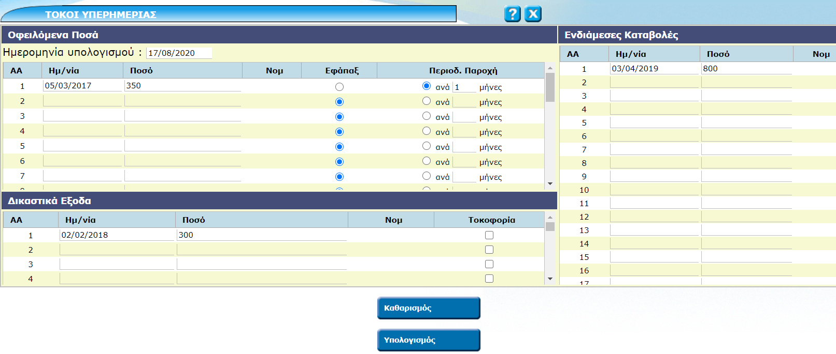

Το σύστημα τού απαντάει συγκεντρωτικά για το οφειλόμενο ποσό και, επιλέγοντας την ανάλυση ποσών κατά περιόδους, του εμφανίζει όλες τις πράξεις που κάνει το σύστημα για τον υπολογισμό, σύμφωνα με τα στοιχεία που ζήτησε, όπως στο συγκεκριμένο παράδειγμα.
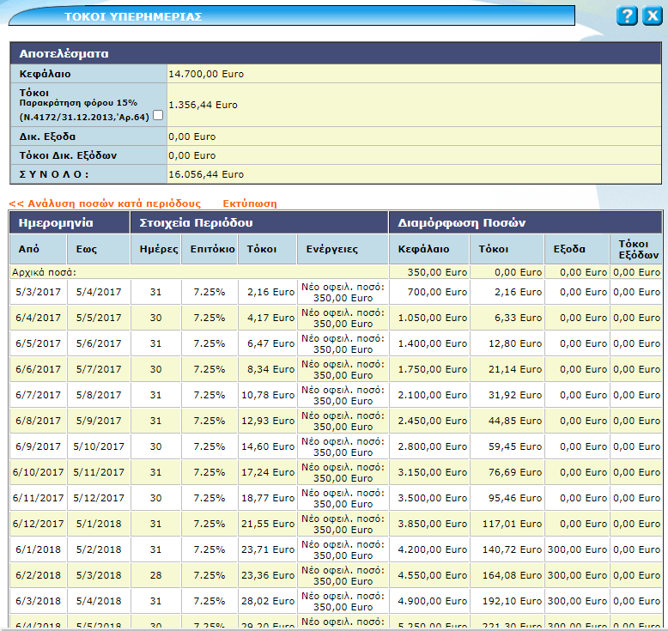

Συνδρομητές - Χρήστες
Για την πρόσβαση στην Τ.Ν.Π. «ΙΣΟΚΡΑΤΗΣ» απαιτείται η χρήση κωδικών πρόσβασης.
Για τους Δικηγόρους Αθηνών η πρόσβαση γίνεται μετά από έλεγχο εάν είναι ενεργοί και εάν έχουν εκπληρώσει τις οικονομικές τους υποχρεώσεις έναντι του Συλλόγου τους, με ανάπτυξη WebServices μεταξύ της Τ.Ν.Π. «ΙΣΟΚΡΑΤΗΣ» και του ΟΠΣ Ολομέλειας.
Για τους Δικηγόρους εκτός ΔΣΑ απαιτείται η υπογραφή σύμβασης με τον αντίστοιχο Δικηγορικό Σύλλογο – Συνδρομητή. Η πλατφόρμα των συνδρομητών υποστηρίζει τους όρους χρήσης (Έναρξη, Λήξη, Χρόχος χρήσης, Ογκος χρήσης κ.λπ.).
Ένας συνδρομητής μπορεί να έχει έναν ή περισσότερους τελικούς χρήστες και σε ορισμένες περιπτώσεις πολύ μεγάλο αριθμό χρηστών (π.χ., ΔΣ Θεσσαλονίκης).
Για κάθε συνδρομητή, ανάλογα με τις υπηρεσίες που επιλέγει, ορίζεται ο ρόλος του, συνεπώς έχει πρόσβαση στις αντίστοιχες υπηρεσίες του «ΙΣΟΚΡΑΤΗ».
Σήμερα, η εικόνα των χρηστών και τα στατιστικά χρήσης είναι τα εξής:
- TO ΣΥΝΟΛΟ ΔΙΑΧΡΟΝΙΚΑ ΤΩΝ ΣΥΝΔΡΟΜΗΤΩΝ ΥΠΕΡΒΑΙΝΕΙ ΤΙΣ 95.000
- ΗΜΕΡΗΣΙΟΙ ΕΠΙΣΚΕΠΤΕΣ: 17.000 - 22.000
- ΤΑΥΤΟΧΡΟΝΟΙ ΧΡΗΣΤΕΣ Νομοθεσίας – Νομολογίας: 320.
Στις λοιπές υπηρεσίες ο αριθμός χρηστών είναι απεριόριστος.
Υπάρχουν όλες οι απαιτούμενες εφαρμογές για την υποστήριξη των συνδρομητών και χρηστών, μέσω συστήματος άμεσης επικοινωνίας και ενημέρωσης για κάθε ζήτημα που τους αφορά, καθώς και μέσω συστήματος υποστήριξης στατιστικών στοιχείων πρόσβασης και χρήσης.

ΑΝΤΙΚΕΙΜΕΝΟ ΤΟΥ ΕΡΓΟΥ

Εισαγωγή
Το αντικείμενο του Έργου περιλαμβάνει τα κάτωθι:
- Μεταφορά της Τ.Ν.Π. «ΙΣΟΚΡΑΤΗΣ» στο G-Cloud ή εναλλακτικά σε ιδιωτικό cloud, η αρχιτεκτονική του οποίου υποστηρίζει και το Κυβερνητικό Υπολογιστικό Νέφος (G-Cloud).
- Προμήθεια και εγκατάσταση του απαραίτητου λογισμικού για την υποστήριξη της λειτουργίας των βάσεων δεδομένων και των εφαρμογών που θα αναπτυχθούν στις υποδομές του G-Cloud. Περιλαμβάνεται και η προμήθεια του αντίστοιχου έτοιμου συστημικού λογισμικού και αδειών χρήσης.
- Αναβάθμιση υπαρχουσών εφαρμογών για την εξυπηρέτηση των εσωτερικών χρηστών στη διαχείριση των δεδομένων, με δυνατότητες τουλάχιστον ισοδύναμες με την υπάρχουσα λειτουργικότητα των εφαρμογών, όπως περιγράφονται στο Κεφάλαιο Α.2.2.
- Αναβάθμιση υπαρχουσών εφαρμογών για την εξυπηρέτηση των εξωτερικών χρηστών στην αναζήτηση, την άντληση, την εμφάνιση δεδομένων, καθώς και στην πολυκαναλική ενημέρωση των δικηγόρων, με δυνατότητες τουλάχιστον ισοδύναμες με την υπάρχουσα λειτουργικότητα των εφαρμογών, όπως περιγράφονται στο Κεφάλαιο Α.2.3.
- Ανάπτυξη εφαρμογών εξαγωγής δεδομένων από τις υπάρχουσες βάσεις δεδομένων και εισαγωγή τους στις προτεινόμενες από τον ανάδοχο βάσεις δεδομένων, διατηρώντας τη μορφοποίηση των κειμένων και των σχέσεών τους με τα μεταδεδομένα.
- Αναβάθμιση εφαρμογών διαχείρισης, εισαγωγής και μεταβολής των δεδομένων από τους χρήστες και δημιουργία αναφορών ενημέρωσης διοίκησης και εξωτερικών χρηστών με έκδοση στατιστικών τήρησης κανόνων νομοτεχνικής Επεξεργασίας από τους Διαχειριστές.
- Ανάπτυξη εφαρμογών βελτιστοποίησης αναζήτησης, εμφάνισης αποτελεσμάτων.
- Ενιαίο περιβάλλον πρόσβασης για τους δικηγόρους με τη χρήση πλατφόρμας ΟAuth2 / OpenID-Connect που χρησιμοποιεί η πλατφόρμα της Ολομέλειας για πιστοποίηση της Δικηγορικής Ιδιότητας. Βλ. τεκμηρίωση https://docs.google.com/document/d/1K2gHamMnGDLGmR8YJDGfukr9t7DT6MOvDbbR4cN2JHg/
- Παροχή υπηρεσιών συντήρησης και τεχνικής υποστήριξης των συστημάτων για δύο τουλάχιστον έτη.
- Δημιουργία εφαρμογής εξαγωγής δεδομένων και import σε SQL σχήμα βάσης.
- Δημιουργία mobile Portal (m.dsanet.gr).
- Εκπαίδευση Προγραμματιστών – Admin στην χρήση εργαλείων ανάπτυξης του Συστήματος διάρκειας 100 ωρών.

Μεταφορά της Τ.Ν.Π. «ΙΣΟΚΡΑΤΗΣ» στο G-Cloud ή εναλλακτικά σε ιδιωτικό cloud – Αρχιτεκτονική Συστήματος
Για την αναβάθμιση του Πληροφοριακού Συστήματος «ΙΣΟΚΡΑΤΗΣ» ο Δ.Σ.Α. θα χρησιμοποιήσει τις υποδομές του Κυβερνητικού Υπολογιστικού Νέφους (G-Cloud) και ο υποψήφιος ανάδοχος θα πρέπει να υποστηρίζει στην προσφορά του τη φυσική και λογική αρχιτεκτονική του G-Cloud. Σε περίπτωση κωλύματος από πλευράς G-Cloud και έως την επίλυσή του μπορεί να χρησιμοποιηθούν ιδιωτικά Cloud που υποστηρίζουν την αρχιτεκτονική του G-Cloud.
Το Κυβερνητικό Υπολογιστικό Νέφος G-Cloud περιλαμβάνει:
Α. Την πλέον σύγχρονη πρότυπη υποδομή Κέντρου Δεδομένων (χώρος Data Center) που έχει στην κυριότητά του το Δημόσιο, σχεδιασμένη σύμφωνα με διεθνή πρότυπα (Tier III κατά Uptime Institute). Ο χώρος του Data Center φιλοξενεί την υπολογιστική υποδομή (ΙΤ) του G-Cloud και έχει σχεδιαστεί, έτσι ώστε να πληροί τις υψηλότερες και αυστηρότερες διεθνείς απαιτήσεις των cloud Data Centers, όσον αφορά τη φυσική ασφάλεια και πρόσβαση, την ηλεκτρική παροχή, την ψύξη και τον κλιματισμό, καθώς επίσης την πυροπροστασία και πυρόσβεση. Σε επίπεδο τηλεπικοινωνιακής υποδομής και επικοινωνίας με το διαδίκτυο, χρησιμοποιείται το Εθνικό Δίκτυο Δημόσιας Διοίκησης ΣΥΖΕΥΞΙΣ, το οποίο υποστηρίζει εδώ και 10 χρόνια με επιτυχία κομβικούς φορείς της Δημόσιας Διοίκησης.
Β. Tη λειτουργία συστήματος Υπολογιστικού Κέντρου, βασιζόμενου στις πλέον σύγχρονες τεχνολογίες Υπολογιστικού Νέφους και εικονικοποίησης (Cloud Computing and virtualization), το οποίο είναι δομημένο με προϊόντα τελευταίας τεχνολογίας στον χώρο του Cloud Computing και το οποίο θα παρέχει, ανάμεσα σε άλλα, τη δυνατότητα φιλοξενίας σε υποδομές Υπολογιστικού Νέφους, Πληροφοριακών Συστημάτων Φορέων της Δημόσιας Διοίκησης. Το υπολογιστικό σύστημα του G-Cloud δομείται με προϊόντα (servers, firewalls, storage, back-up, switches, routers κ.ά.) εταιρειών παγκοσμίου βεληνεκούς, τα οποία είναι απόλυτα αξιόπιστα και 100% συμβατά μεταξύ τους, δημιουργώντας ένα υπολογιστικό περιβάλλον αποδοτικό, εύκολα διαχειρίσιμο, σταθερό, διαρκώς διαθέσιμο και ασφαλές. Σημειώνεται, επίσης, πως το Κυβερνητικό Υπολογιστικό Νέφος G-Cloud, όσον αφορά την ασφάλεια, έχει σχεδιαστεί και λειτουργεί με βάση το πρότυπο ISO 27001:2013, ενώ παράλληλα υποστηρίζει όλες τις διαδικασίες και τα μέτρα ασφαλείας που προβλέπονται στον κανονισμό της Αρχής Πιστοποίησης του Ελληνικού Δημοσίου (ΦΕΚ 799/Β/2010).

Απαιτήσεις / περιορισμοί για την εγκατάσταση στο Κυβερνητικό Υπολογιστικό Νέφος
Ως αποτέλεσμα της φιλοξενίας του Πληροφοριακού Συστήματος της Τράπεζας Νομικών Πληροφοριών (Τ.Ν.Π.) «ΙΣΟΚΡΑΤΗΣ» στο G-Cloud, η προτεινόμενη τεχνική λύση θα πρέπει να πληροί κάποιες προϋποθέσεις, καθώς απαιτείται τα συστήματα που εγκαθίστανται στο Κυβερνητικό Νέφος να είναι cloud-ready, cloud-enabled και να έχουν προδιαγραφές συμβατές με την υφιστάμενη υποδομή. Συγκεκριμένα:
- Τα λειτουργικά συστήματα και το λογισμικό θα πρέπει να τρέχουν σε x86 επεξεργαστές και να μπορούν να λειτουργήσουν πλήρως σε εικονικές μηχανές πάνω σε eSXI 6.0 (ή νεότερο) hypervisor.
- Δεν θα πρέπει να απαιτείται προμήθεια επιπρόσθετου εξοπλισμού για τη λειτουργία των εφαρμογών (usb keys, certificate servers κ.λπ.) ή επικοινωνία μεταξύ των εικονικών μηχανών, πέρα από τις προσφερόμενες παροχές του Κυβερνητικού Νέφους.
- Η εσωτερική διευθυνσιοδότηση των εικονικών μηχανών θα πρέπει να είναι παραμετρική και να καθορίζεται κατά την εγκατάσταση στο Κυβερνητικό Νέφος.
- Η λειτουργία των εφαρμογών και των συστημάτων θα πρέπει να συνάδει με τις προδιαγραφές ασφαλείας του Κυβερνητικού Νέφους, καθώς και με τις Αρχές καλής λειτουργίας φιλοξενούμενων συστημάτων.

Παροχές / οφέλη του Κυβερνητικού Υπολογιστικού Νέφους
Το Κυβερνητικό Υπολογιστικό Νέφος G-Cloud της ΚτΠ Α.Ε. παρέχει τα κάτωθι:

Ασφαλή, σύγχρονη υποδομή φιλοξενίας με:
- Αδιάλειπτη παροχή τροφοδοσίας ηλεκτρικού ρεύματος.
- Επαρκή και αδιάλειπτο κλιματισμό.
- Πρόσβαση στο διαδίκτυο, με επαρκές εύρος ζώνης (μεγαλύτερο του 1Gbps αν απαιτηθεί) μέσω του δικτύου ΣΥΖΕΥΞΙΣ.
- Load Balancer και SSL Offloaders/Accelerators.
- Κεντρικούς μεταγωγείς και συστήματα ασφαλείας για την προστασία των εφαρμογών και των συστημάτων (Switches, Firewalls, IDS/IPS).
- Απαραίτητο αποθηκευτικό χώρο τόσο για την παραγωγική λειτουργία όσο και για τα αντίγραφα ασφαλείας (backup).
- Αυτοματοποιημένο σύστημα λήψης και αποθήκευσης αντιγράφων ασφαλείας των συστημάτων (Full VM backup) με ισχυρή κρυπτογράφηση.
- Εγγυημένο uplink bandwidth κατ’ ελάχιστον 2,5 Gbps μέσω FCoE 10G οδεύσεων προς τους κεντρικούς μεταγωγείς και το δίκτυο αποθήκευσης (SAN).
- Πλήρη απομόνωση από τα υπόλοιπα φιλοξενούμενα συστήματα τόσο σε επίπεδο διαχείρισης δικτύου όσο και σε επίπεδο αποθήκευσης.

Εύκολη, ασφαλή και απρόσκοπτη πρόσβαση και διαχείριση συστημάτων με:
- Λογισμικό Εικονικοποίησης vmWare eSXI 6.0.
- Λογισμικό Διαχείρισης Εικονικών μηχανών vmWare vCenter.
- Role-Based πρόσβαση στους πιστοποιημένους χρήστες του εκάστοτε συστήματος.
- Λογισμικό παρακολούθησης της καλής λειτουργίας των εικονικών μηχανών.
- Δυνατότητα απομακρυσμένης πρόσβασης μέσω SLL VPN για εγκατάσταση, διαχείριση και έλεγχο των συστημάτων.
- VmWare High Availability και DRS σε κάθε cluster.
- Αυτοματοποιημένη λήψη αντιγράφων ασφαλείας βάσει schedule (πολιτικής backup).
- Αυτοματοποιημένη παρακολούθηση εικονικών Assets.
- Χρήση vApps για την οργάνωση power on/power off διαδικασιών σύνθετων συστημάτων.
- Πρόσβαση σε σύστημα καταγραφής, διαχείρισης και παρακολούθησης αιτημάτων χρηστών (Service Desk).
- Πρόσβαση σε σύστημα αναφορών σχετικά με τα στοιχεία λειτουργίας των φιλοξενούμενων συστημάτων.

Επιπρόσθετα, αν είναι επιθυμητό, το Κυβερνητικό Υπολογιστικό Νέφος μπορεί να προσφέρει:
- Αυτοδιαχειριζόμενο Virtual Firewall, για παραμετροποίηση από τους διαχειριστές του φιλοξενούμενου συστήματος.
- Διακριτή παραμετροποίηση IPS/IDS, για πλήρη συμμόρφωση με τη μελέτη ασφαλείας του φιλοξενούμενου έργου.
- Εκχώρηση δυνατότητας backup on demand/snapshot on demand.
- Καταγραφή πρόσβασης διαχειριστών και διαχειριστικών ενεργειών σε απομακρυσμένους syslog servers.
- Self Service Portal για VM Provisioning μέσω Service Catalog στο Public Cloud για εκτέλεση δοκιμών/εκπαίδευση.
- Μεταφορά αντιγράφων ασφαλείας εκτός υποδομής, σε κασέτες με ισχυρή κρυπτογράφηση.
- IPSEC end-to-end tunnelling, για δημιουργία WAN με τρίτα συστήματα.
- Cognos BI Workspaces, για data warehousing και δημιουργία αναφορών.

Κρίσιμοι παράγοντες επιτυχίας της φιλοξενίας ενός Έργου
Ειδικά για τα νέα Πληροφοριακά Συστήματα που σχεδιάζονται με γνώμονα τη φιλοξενία στο G-Cloud, είναι σημαντικό να ληφθούν υπόψη σε περίπτωση μη άμεσης μεταφοράς στο G-Cloud το προτεινόμενο σύστημα να μπορεί να φιλοξενηθεί με την ίδια αρχιτεκτονική σε άλλο ιδιωτικό Cloud

Προσφερόμενο Λογισμικό
Ο Δικηγορικός Σύλλογος Αθηνών έχει δικαιώματα χρήσης του και θα παραδώσει προς χρήση στους υποψήφιους αναδόχους τα ακόλουθα:
Content Manager της OpenText για 320 ταυτόχρονους χρήστες που μπορεί να εγκατασταθεί σε λειτουργικά συστήματα Linux ή Windows, καθώς και του WebTop στις τελευταίες τους εκδόσεις.
Το σχήμα της βάσης (definition) και τα δεδομένα Νομοθεσίας, Νομολογίας, Θησαυρών και Ευρετηρίων, StopwordList που έχουν εισαχθεί στη βάση και που εισάγονται στους πίνακες του συστήματος μετά από νομοτεχνική επεξεργασία.
Τον πηγαίο κώδικα όλων των εφαρμογών.
Τα ανωτέρω είναι στην υπηρεσία των υποψηφίων αναδόχων, τα οποία είναι αναγκαία για την εξαγωγή των δεδομένων και για να αξιοποιήσουν ό,τι από τα ανωτέρω κρίνουν χρήσιμο στο προτεινόμενο από αυτούς σχήμα.
Ο ΔΣΑ διατηρεί το δικαίωμα να συνεχίσει ή όχι την συντήρησης του Context Server 11 για την περίοδο της εγγύησης .

Επίσης, ο Δ.Σ.Α. θα παρέχει στους υποψήφιους ανάδοχους:
Πλήρη πρόσβαση στην Τ.Ν.Π. «ΙΣΟΚΡΑΤΗΣ» (εξωτερικών χρηστών) στα πλαίσια της προετοιμασίας για την υποβολή της προσφοράς τους. Εάν το επιθυμούν, μπορούν να ζητήσουν από τον Δ.Σ.Α. να παρακολουθήσουν με φυσική παρουσία τη διαδικασία εισαγωγής και διαχείρισης δεδομένων στην εσωτερική βάση από τους Δικηγόρους και τους Admin του συστήματος.
Το προσφερόμενο λογισμικό θα πρέπει να είναι συμβατό με την αναφερόμενη αρχιτεκτονική του G-Cloud και να έχει φορητότητα και σε άλλα πιθανόν ιδιωτικά Cloud.
Για τη φιλοξενία των εφαρμογών του πληροφοριακού συστήματος προτείνεται η εγκατάσταση τριών (3) εξυπηρετητών εικονικοποίησης, έκαστος με 2x12cores CPUs και 144GB κεντρική μνήμη συστήματος. Σε αυτούς θα εγκατασταθεί το λογισμικό εικονικοποίησης VMware vSphere 6 Essentials Plus Kit ή ισοδύναμο. Οι εφαρμογές θα εγκατασταθούν σε κατάλληλα διαμορφωμένες εικονικές μηχανές. Στον πίνακα που ακολουθεί ενδεικτικά παρουσιάζεται η πιθανή διαμόρφωση αυτών, καθώς και τα λογισμικά που θα εγκατασταθούν.

Εξυπηρετητής | Cores | Μνήμη | Λογισμικό
Web/Portal Server | 6 | 24 GB | Apache HTTP Server  Portal Σύστημα Διαχείρισης Περιεχομένου (CMS)
Application Server | 8 | 16 GB | Προτεινόμενη Database
Database Server | 4 | 16 GB | Προτεινόμενη Database
Internal Application (Application) | 4 | 8 GB | Apache Tomcat
Internal Applications (Database) | 8 | 16 GB | Προτεινόμενη π.χ. PosgreSQL ή ισοδύναμη
User Management | 4 | 8 GB | OpenLDAP (για ιδιώτες χρήστες – πλην Δικηγόρων)

Σε επίπεδο λειτουργικού συστήματος, προτείνεται η χρήση του λογισμικού Red Hat Enterprise Linux ή ισοδύναμου.
Αναφορικά με τις εσωτερικές εφαρμογές του συστήματος οι οποίες στην παρούσα κατάσταση λειτουργούν σε διαφορετικά περιβάλλοντα (Microsoft(.NET, SQL Server), θα πρέπει να αναπτυχθούν εκ νέου σε περιβάλλον Java ή σε ισοδύναμο ενιαίο περιβάλλον.
Επιπλέον, προτείνεται και η εγκατάσταση δύο (2) εξυπηρετητών στους οποίους θα εγκατασταθούν οι απαραίτητες για την εγκατάσταση και λειτουργία του συστήματος δικτυακές υπηρεσίες (DNS, DHCP κτλ). Οι σχετικές υπηρεσίες θα διαμορφωθούν σε διάταξη υψηλής διαθεσιμότητας, εξασφαλίζοντας τη συνεχή λειτουργία των σχετικών υπηρεσιών. Κάθε εξυπηρετητής θα διαθέτει 1x6cores CPU και 32GB κεντρική μνήμη συστήματος. Σε επίπεδο λειτουργικού συστήματος προτείνεται η εγκατάσταση του λογισμικού Red Hat Enterprise Linux ή ισοδύναμου. Επιπλέον, οι προαναφερόμενοι εξυπηρετητές θα αξιοποιηθούν:
- ένας για την εγκατάσταση και λειτουργία του λογισμικού λήψης αντιγράφων ασφαλείας σύμφωνα με τις προδιαγραφές της κάθε Βάσης Δεδομένων για ασφαλή λήψη ONLINE BACKUP.
- ένας για την εγκατάσταση του λογισμικού διαχείρισης των υποδομών.

Για τη φυσική φιλοξενία και διαχείριση των δεδομένων του πληροφοριακού συστήματος θα στηριχθεί ο Ανάδοχος στις υποδομές του GCloud.
Για τη δικτυακή διασύνδεση των προτεινόμενων εξυπηρετητών θα στηριχθεί ο Ανάδοχος στις υποδομές του GCloud.
Επίσης, θα πρέπει να σημειωθεί ότι στο έργο περιλαμβάνονται και οι σχετικές υπηρεσίες εγκατάστασης και υποστήριξης των προαναφερόμενων Software για την πλήρη αξιοποίηση υποδομών του Gcloud

Προμήθεια και εγκατάσταση λογισμικού και εφαρμογών που θα αναπτυχθούν στις υποδομές του G-Cloud
Η Τράπεζα Νομικών Πληροφοριών (Τ.Ν.Π.) του Δ.Σ.Α., διαθέσιμη από το 1995 και εμπλουτισμένη διαρκώς έκτοτε, αποτελεί ένα εργαλείο στρατηγικής σημασίας για τον μεγαλύτερο επιστημονικό σύλλογο της χώρας. Στο πλαίσιο της ανάγκης για τη συνεχή βελτίωση των παρεχόμενων υπηρεσιών, τόσο στα μέλη και τους συνεργάτες του όσο και στο ευρύ κοινό, ο Δ.Σ.Α. προβαίνει στην αναβάθμιση του πληροφοριακού του συστήματος εκσυγχρονίζοντας την Τ.Ν.Π., με στόχο τη μεγαλύτερη, πληρέστερη, επιστημονικά αρτιότερη βάση Νομικών Πληροφοριών σε πανευρωπαϊκή κλίμακα.
Αυτό απαιτεί τη διαθεσιμότητα εξειδικευμένου λογισμικού, ικανού να διασφαλίσει τόσο τις ιδιαίτερες απαιτήσεις σε θέματα απόκρισης και απόδοσης του συστήματος, όσο και σε θέματα αποτελεσματικής διαχείρισης της πλουσιότατης βάσης Νομικών Δεδομένων, που είτε διατίθεται ήδη στο υπάρχον σύστημα είτε απαιτείται να οργανωθεί και να προστεθεί στο ήδη διαθέσιμο περιεχόμενο, το οποίο θα εμπλουτιστεί.
Οι υποψήφιοι ανάδοχοι μπορούν να χρησιμοποιήσουν τις βάσεις που ήδη ο Δ.Σ.Α. έχει δικαιώματα χρήσης ή να προτείνουν άλλες βάσεις, αρκεί οι εφαρμογές που θα αναπτυχθούν να καλύπτουν την υπάρχουσα λειτουργικότητα και τις νέες απαιτήσεις του έργου.
Το απαιτούμενο λογισμικό θα πρέπει να είναι κατάλληλο για τη διαχείριση απεριόριστων συλλογών εξειδικευμένου αλλά και εμπλουτισμένου περιεχομένου, υποστηρίζοντας ειδικές ορολογίες.
Στα γενικά χαρακτηριστικά του απαιτούμενου λογισμικού, μεταξύ των άλλων, περιλαμβάνονται τα ακόλουθα:
- Ανοικτή αρχιτεκτονική.
- Ανάπτυξη WEB Εφαρμογών αρχιτεκτονικής Single-page application (SPA).
- Διαθεσιμότητα ανοικτών περιβαλλόντων προγραμματισμού.
- Υποστήριξη αρχιτεκτονικής πολλαπλών επιπέδων σε όλα τα δημοφιλή περιβάλλοντα που υποστηρίζονται από το G-Cloud (Windows, Linux κ.λπ.).
- Διαθεσιμότητα ανοικτού web περιβάλλοντος και διαθεσιμότητα εργαλείων βασισμένων σε ανοιχτή αρχιτεκτονική.
- Δυνατότητα διαχείρισης τεράστιου όγκου δεδομένων.
- Ταυτόχρονη διαχείριση δομημένης και αδόμητης πληροφορίας.
- Ενσωματωμένη δυνατότητα διαχείρισης σύνθετων εγγράφων.
- Δυνατότητα παροχής δυναμικής αλλά και προγραμματισμένης ενημέρωσης των δεδομένων (on-line και batch).
- Ενιαίος κεντρικός μηχανισμός διαχείρισης του συνόλου της νομικής πληροφορίας.

Στο πλαίσιο αυτό, το λογισμικό θα πρέπει να υποστηρίζει:
- Υψηλή διαθεσιμότητα (τουλάχιστον 99,8%) των υπηρεσιών με υποστήριξη και χρήση διατάξεων εξισορρόπησης φόρτου σε επίπεδο web και application servers και χρήση τεχνολογίας virtualization, ώστε να επιτρέπει την ταχεία ανάκαμψη της υπηρεσίας σε περίπτωση τυχόν δυσλειτουργίας επιμέρους συστημάτων.
- Αυξημένη ταχύτητα πρόσβασης στις εφαρμογές με την υποστήριξη και τη χρήση εξειδικευμένων συσκευών load balancers.
- Επεκτασιμότητα των εφαρμογών και των συστημάτων και με τη χρήση τεχνολογίας virtualization, χωρίς επιπτώσεις στη συνολική απόδοση του συστήματος.
- Υποστήριξη και διαθεσιμότητα περιβάλλοντος ανάπτυξης και δοκιμής νέων εφαρμογών, το οποίο θα είναι απομονωμένο από το παραγωγικό περιβάλλον λειτουργίας.

Αναζήτηση πληροφοριών
Το προσφερόμενο λογισμικό και οι εφαρμογές που θα αναπτυχθούν θα πρέπει να υποστηρίζουν την ήδη υπάρχουσα λειτουργικότητα και να διασφαλίζουν τα εξής:
- Ο ιστότοπος να μπορεί να χρησιμοποιεί cookies για την καλύτερη φυλλομέτρηση (τα οποία προαιρετικά ο χρήστης θα μπορεί να αποδεχθεί ή όχι).
- Η έρευνα να μπορεί να γίνεται ταυτόχρονα σε ένα ή περισσότερα πεδία της βάσης (κατ’ επιλογή του ερευνητή, π.χ. περίληψη, κείμενο, λήμματα).
- Η έρευνα να μπορεί να γίνεται ταυτόχρονα σε έναν ή περισσότερους πίνακες της βάσης με τη χρήση αντίστοιχων πεδίων (Νομική Διάταξη και λέξεις από το κείμενο της απόφασης).
- Η έρευνα να υποστηρίζει την αναζήτηση με λέξεις ή με φράσεις.
- Η έρευνα να υποστηρίζει όλα τα πρότυπα της Boolean Λογικής.
- Η έρευνα να υποστηρίζει χαρακτήρες μονής ή πολλαπλής αντικατάστασης.
- Η έρευνα να υποστηρίζει τη μη αναζήτηση της λίστας των λέξεων που δεν δεικτοδοτούνται (Stop Word list), η οποία θα περιλαμβάνει όλα τα υπαρκτά ονόματα και επώνυμα των κατοίκων της χώρας. Στα ονόματα αυτά δεν θα επιτρέπεται ούτε θα είναι δυνατή η αναζήτηση ούτε σε μέρος του ονόματος, για λόγους προστασίας Προσωπικών Δεδομένων. Στην περίπτωση αυτή, θα εμφανίζεται αντίστοιχο μήνυμα στον χρήστη.
- Οι δυνατότητες έρευνας θα περιλαμβάνουν και θα υποστηρίζουν τις ακόλουθες βασικές κατηγορίες αναζήτησης:
- Αναζήτηση με ευρετήρια και δυνατότητα προσθήκης και άλλων κριτηρίων για τον περιορισμό και την εξειδίκευση των αποτελεσμάτων.
- Απλή αναζήτηση με δυνατότητα επέκτασης σε σύνθετη αναζήτηση.
- Χρονολογική αναζήτηση της ισχύουσας νομοθεσίας τη συγκεκριμένη χρονική στιγμή.
- Χρήση λογικών τελεστών για τον περιορισμό των αποτελεσμάτων (ADD), προσθήκη αποτελεσμάτων (OR), αφαίρεση αποτελεσμάτων (NOT), αναζήτηση της πληροφορίας με τη χρήση των όποιων διαθέσιμων προαναφερόμενων ιεραρχικών ευρετηρίων ή θησαυρών όρων.
- Αναζήτηση ελεύθερου κειμένου με τη χρήση λέξεων ή νομικών φράσεων.
- Αναζήτηση ελεύθερου κειμένου με τη χρήση χαρακτήρων πολλαπλής ή μονής αντικατάστασης, αλλά και κατά προσέγγιση (περιέχει, έχει κ.λπ.).
- Αναζήτηση ελεύθερου κειμένου σε όλο το κείμενο ή στις παραγράφους του κειμένου για ad hoc αναζήτηση.
- Αναζήτηση σε αριθμητικά πεδία με την χρήση ίσον, διαφορετικό, μεγαλύτερο ή ίσον κ.λπ.
- Επισκόπηση των αποτελεσμάτων αναζήτησης.
- Δυναμική πλοήγηση στα αποτελέσματα της αναζήτησης.
- Δυνατότητα διεύρυνσης ή/και περιορισμού των αποτελεσμάτων.
- Αποκλεισμός αναζήτησης ονομάτων – επωνύμων ή τμήματος αυτών
- Επισήμανση του εντοπισμού των σημείων ανεύρεσης (hit highlighting) της αναζητούμενης πληροφορίας μέσα στο περιεχόμενο, με πλήρη υποστήριξη της πλοήγησης στα σημεία αυτά εντός όλων των αποτελεσμάτων (hit-to-hit highlighting).
- Ταυτόχρονη διάθεση στατιστικών επί των αποτελεσμάτων της αναζήτησης.
- Αποθήκευση της έρευνας και των αποτελεσμάτων για μελλοντική αξιοποίηση του κάθε χρήστη.

Ενιαίο διαδικτυακό περιβάλλον χρήσης
Το απαιτούμενο λογισμικό οφείλει να διαθέτει σύγχρονο web based περιβάλλον πρόσβασης ενιαίας ανοικτής αρχιτεκτονικής για το σύνολο των χρηστών, είτε δηλαδή για τους διαχειριστές, είτε για τους εξειδικευμένους users, είτε για τους τελικούς εσωτερικούς ή εξωτερικούς χρήστες.

Αναβάθμιση υπαρχουσών εφαρμογών για την εξυπηρέτηση των εσωτερικών χρηστών
Αναβάθμιση υπαρχουσών εφαρμογών για την εξυπηρέτηση των εσωτερικών χρηστών στη διαχείριση των δεδομένων, με δυνατότητες τουλάχιστον ισοδύναμες με την υπάρχουσα λειτουργικότητα των εφαρμογών, όπως περιγράφονται στο Κεφάλαιο Α.2.2.
Ειδικότερα, οι υπάρχουσες εφαρμογές διαχείρισης δεδομένων για την υποστήριξη των εσωτερικών χρηστών της Τ.Ν.Π. «ΙΣΟΚΡΑΤΗΣ» θα πρέπει να υποστηρίζουν τη δημιουργία του πρωτεύοντος κλειδιού από τη σύνθεση των πεδίων του φυσικού κλειδιού κατά την εγγραφή κάθε εγγραφής στους πίνακες Νομοθεσίας - Νομολογίας.
Η λειτουργικότητα των εφαρμογών διαχείρισης δεδομένων και μεταδεδομένων που θα πρέπει να είναι τουλάχιστον ισοδύναμη με την υπάρχουσα αφορά τις ενότητες:
A.2.2 ΥΠΑΡΧΟΥΣΕΣ ΕΦΑΡΜΟΓΕΣ ΔΙΑΧΕΙΡΙΣΗΣ ΔΕΔΟΜΕΝΩΝ ΓΙΑ ΤΗΝ ΥΠΟΣΤΗΡΙΞΗ ΤΩΝ ΕΣΩΤΕΡΙΚΩΝ ΧΡΗΣΤΩΝ ΤΗΣ Τ.Ν.Π. «ΙΣΟΚΡΑΤΗΣ»
A.2.2.1 Εθνική Νομοθεσία Internal (BackOffice)
A.2.2.2 Εθνική Νομολογία Internal (BackOffice)
A.2.2.3 Διαχείριση Θησαυρών (BackOffice)
A.2.2.4 Διαχείριση Α και Β τεύχους ΦΕΚ
A.2.2.5 Διαχείριση Συνδρομητών - Χρηστών (BackOffice)
A.2.2.6 Διαχείριση Δημοσίευσης Αποφάσεων - Πινακίων
A.2.2.7 Διαχείριση ροής μήνυσης
A.2.2.8 Διαχείριση Υποδειγμάτων (προτύπων αγωγών, καταστατικών κ.λπ.)
A.2.2.9 Συλλογικές Συμβάσεις Εργασίας
Σημειώνουμε ότι πρέπει να αναβαθμιστούν οι δυνατότητες καταχώρισης εξουσιοδοτικών διατάξεων που είναι Άρθρα Νομοθετήματος και εκτελεστικού νομοθετήματος που εκδίδονται κατ’ εξουσιοδότηση και είναι κατά κανόνα Νομοθετήματα.
Όμοια, θα πρέπει στην εναρμόνιση να συνδεθεί το Ευρωπαϊκό Νομοθέτημα με το αντίστοιχο Εθνικό Νομοθέτημα σε επίπεδο Νομοθετήματος και όχι Άρθρου.
Επίσης, χρήσιμη είναι η καταγραφή στην Νομοθεσία των διατάξεων που έχουν κριθεί ως αντισυνταγματικές από το Συμβούλιο της Επικρατείας και πρέπει να αλλάξουν.

Αναβάθμιση υπαρχουσών εφαρμογών για την εξυπηρέτηση των εξωτερικών χρηστών
Η παρεχόμενες ενότητες εφαρμογών που λειτουργούν για τις ανάγκες της Τ.Ν.Π. «ΙΣΟΚΡΑΤΗΣ» για την εξωτερική συνδρομητική βάση (χρήστες) είναι:
- Εθνική Νομοθεσία
- Εθνική Νομολογία
- Κοινοτικό Δίκαιο - Εναρμόνιση
- Οντολογίες - Θησαυρός Νομικών Όρων
- Δημοσίευση Αποφάσεων Δικαστηρίων
- Πινάκια - Εκθέματα Δικαστηρίων
- Παρακολούθηση ροής μήνυσης
- Δημοψήφισμα Διεξαγωγή Ψηφοφορίας και με ηλεκτρονικά μέσα
- ONLINE εγγραφή συνδρομητών στην Τ.Ν.Π. του Δ.Σ.Α. «ΙΣΟΚΡΑΤΗΣ» - ONLINE ηλεκτρονικές συναλλαγές, διαδικασίες ασφαλούς πρόσβασης και ενημέρωση του λογιστηρίου
- Ηλεκτρονική ενημέρωση των φορέων για τις ασφαλιστικές εισφορές που έχουν καταβάλει κατά την έκδοση γραμμάτιων προκαταβολής και έχουν αποδοθεί στον ΕΦΚΑ προς συμψηφισμό με τις οφειλές των Εμμίσθων Δικηγόρων τους
- Χρήστες και χρήση συστήματος
- Συλλογικές Συμβάσεις Εργασίας
- Υποδείγματα Αγωγών, Καταστατικών, Διαδικαστικών Δικογράφων
- Υπολογιστικές Εφαρμογές

Οι παρεχόμενες ενότητες εφαρμογών που λειτουργούν για την ενημέρωση του Πολίτη από την Τ.Ν.Π. «ΙΣΟΚΡΑΤΗΣ» (Public) είναι:
- ΗΛΕΚΤΡΟΝΙΚΕΣ ΥΠΗΡΕΣΙΕΣ Δ.Σ.Α.
  - ΠΕΡΙΕΧΟΜΕΝΑ ΙΣΟΚΡΑΤΗ
  - ΗΛΕΚΤΡΟΝΙΚΕΣ ΥΠΗΡΕΣΙΕΣ
- ΕΠΙΚΑΙΡΗ ΝΟΜΟΘΕΣΙΑ
- ΕΠΙΚΑΙΡΗ ΝΟΜΟΛΟΓΙΑ
- ΥΠΟΔΕΙΓΜΑΤΑ Α.Π.Υ. ΚΑΙ ΔΗΛΩΣΕΩΝ Φ.Π.Α.
- ΔΙΚΗΓΟΡΟΙ & ΠΕΡΙΒΑΛΛΟΝ
  - ΕΠΙΚΑΙΡΟΤΗΤΑ
  - ΔΡΑΣΤΗΡΙΟΤΗΤΕΣ
  - ΣΥΝΕΡΓΑΣΙΑ ΜΕ ΑΛΛΟΥΣ ΦΟΡΕΙΣ
  - ΕΠΙΤΡΟΠΗ ΠΕΡΙΒΑΛΛΟΝΤΟΣ
  - ΝΟΜΟΘΕΣΙΑ & ΝΟΜΟΛΟΓΙΑ
  - ΕΚΔΟΣΕΙΣ
- ΥΠΗΡΕΣΙΕΣ ΕΦΕΤΕΙΟΥ ΑΘΗΝΩΝ
- ΧΡΗΣΙΜΕΣ ΣΥΝΔΕΣΕΙΣ
  - ΣΥΝΔΕΣΕΙΣ ΜΕ ΔΙΕΘΝΗ ΚΑΙ ΑΝΩΤΑΤΑ ΔΙΚΑΣΤΗΡΙΑ
  - ΥΠΟΥΡΓΕΙΟ ΔΙΚΑΙΟΣΥΝΗΣ
  - − ΕΥΡΩΠΑΪΚΟ ΔΙΚΑΙΟ
  - − ΓΝΩΜΟΔΟΤΗΣΕΙΣ Ν.Σ.Κ.
  - − ΕΘΝΙΚΗ ΕΠΙΤΡΟΠΗ ΓΙΑ ΤΑ ΔΙΚΑΙΩΜΑΤΑ ΤΟΥ ΑΝΘΡΩΠΟΥ(ΕΕΔΑ)
  - − ΠΕΡΙΟΔΙΚΟ «ΔΙΚΗ» & ΣΥΓΓΡΑΦΙΚΟ ΕΡΓΟ Κ.ΜΠΕΗ
  - − ΤΑΜΕΙΟ ΠΡΟΝΟΙΑΣ ΔΙΚΗΓΟΡΩΝ ΑΘΗΝΩΝ
  - − ΣΥΝΔΕΣΕΙΣ ΜΕ ΑΛΛΑ SITES (LINKS)
- ΝΟΜΙΚΟ ΒΗΜΑ
- ΒΙΒΛΙΟΘΗΚΗ Δ.Σ.Α.
- ΕΚΛΟΓΕΣ ΔΙΚΗΓΟΡΙΚΩΝ ΣΥΛΛΟΓΩΝ
- ΟΔΗΓΟΣ ΧΡΗΣΗΣ ΚΑΙ ΠΡΟΑΠΑΙΤΟΥΜΕΝΑ ΠΡΟΓΡΑΜΜΑΤΑ
  - ΟΔΗΓΟΣ ΧΡΗΣΗΣ
  - ΠΡΟΑΠΑΙΤΟΥΜΕΝΑ ΠΡΟΓΡΑΜΜΑΤΑ

Ειδικότερα, οι υπάρχουσες εφαρμογές της Τ.Ν.Π. «ΙΣΟΚΡΑΤΗΣ» για την υποστήριξη των δικηγόρων – Νομικών στην αναζήτηση, την άντληση, την εμφάνιση δεδομένων καθώς και στην πολυκαναλική ενημέρωση, θα πρέπει να είναι με δυνατότητες τουλάχιστον ισοδύναμες με την υπάρχουσα λειτουργικότητα των εφαρμογών, όπως περιγράφονται στο Κεφάλαιο Α.2.3.
Ο μέγιστος αποδεκτός χρόνος απάντησης του συστήματος στα ερωτήματα των ταυτόχρονων χρηστών θα είναι επίσης μικρότερος των δύο (2) sec για τον local user.
Οι δυνατότητες έρευνας κατά κατηγορία, καθώς και η εμφάνιση των αποτελεσμάτων θα πρέπει να είναι τουλάχιστον ισοδύναμες με τις ισχύουσες. Το ίδιο, επίσης, πρέπει να ισχύει και για τις δυνατότητες πολυκαναλικής ενημέρωσης των Δικηγόρων.

Ανάπτυξη εφαρμογών εξαγωγής δεδομένων από τις υπάρχουσες βάσεις δεδομένων και εισαγωγή τους στις προτεινόμενες από τον ανάδοχο βάσεις δεδομένων
Ανάπτυξη εφαρμογών εξαγωγής Δεδομένων από τις υπάρχουσες βάσεις δεδομένων και εισαγωγή τους στις προτεινόμενες από τον ανάδοχο βάσεις δεδομένων, διατηρώντας τη μορφοποίηση των κειμένων και των σχέσεών τους με τα μεταδεδομένα.
Αυτό είναι αναγκαίο να γίνει ακόμη και αν χρησιμοποιηθούν οι υφιστάμενες υποδομές λογισμικού (BASIS.10 της OpenText), διότι θα απαιτηθεί να μεταπέσουν στην τελευταία έκδοση των αντίστοιχων λογισμικών (Context Server 11 της OpenText). Οι νέες εκδόσεις θα εγκατασταθούν σε περιβάλλον υποδομών συστήματος x86-64/Linux ή ισοδύναμου.
Οι εφαρμογές αυτές αφορούν:
- Εξαγωγή των πινάκων Νομοθεσίας και εισαγωγή τους στο νέο σύστημα, με διατήρηση μορφοποίησης κειμένων και των σχέσεων μεταξύ των πινάκων.
- Εξαγωγή των πινάκων Νομολογίας και εισαγωγή τους στο νέο σύστημα, με διατήρηση μορφοποίησης κειμένων και των σχέσεων μεταξύ των πινάκων.
- Εξαγωγή των Θησαυρών όρων (Δικαστήρια, Διαδικασίες, Έδρες δικαστηρίων, Είδη Νομοθετημάτων, Είδη σχέσεων Νομοθεσίας, Νομικών όρων κ.λπ.) και εισαγωγή τους στο νέο σύστημα με διατήρηση των όρων και των σχέσεων μεταξύ των όρων και των πινάκων Νομοθεσίας – Νομολογίας.
- Εξαγωγή της Stopword List και εισαγωγή της στο νέο σύστημα.
- Ανάλογα με την προτεινόμενη από τον υποψήφιο ανάδοχο βάση δεδομένων, απαιτείται ανάπτυξη αντίστοιχων εφαρμογών για τη συμβατή εισαγωγή όλων των δεδομένων στο νέο σύστημα.

Αναβάθμιση εφαρμογών διαχείρισης εισαγωγής και μεταβολής των δεδομένων από τους χρήστες και δημιουργία αναφορών ενημέρωσης διοίκησης και εξωτερικών χρηστών
Επειδή ο όγκος των δεδομένων που καθημερινά εισάγεται και απαιτεί επεξεργασία είναι εξαιρετικά μεγάλος,
επειδή οι εμπλεκόμενοι και οι ρόλοι των εσωτερικών χρηστών στη διαχείριση δεδομένων και μεταδεδόμενων είναι σύνθετοι και κρίσιμοι για την αξιοπιστία του συστήματος,
επειδή θα πρέπει, για την αξιοπιστία του συστήματος, να τηρούνται οι κανόνες νομοτεχνικής επεξεργασίας από το σύνολο των εργαζομένων στο έργο με συνέπεια, ατομική και συλλογική ευθύνη για τη διασφάλιση της ποιότητας των παρεχόμενων στους Δικηγόρους, απαιτείται:
- Επέκταση της καταγραφής των εργασιών εισαγωγής δεδομένων στο σύστημα (Αποφάσεις Δικαστηρίων, των Νομοθετημάτων και των Άρθρων Νομοθετήματος) σε όλους τους πίνακες που σχετίζονται με τους αναφερόμενους (Ισχύοον, προισχύον, τροποποιεί το, τροποποιείτε από, εξουσιοδοτική διάταξη, σε εφαρμοή Οδηγίας ΕΕ, σχετική νομολογία κ.λπ) (εγγραφή σε πίνακα, πλήθος όγκου) από τους χρήστες και καταγραφή του χρόνου εργασίας κάθε χρήστη συνολικά και ανά εγγραφή.
- Επέκταση της καταγραφής των εργασιών τροποποίησης - μεταβολής δεδομένων στο σύστημα (εγγραφή, πλήθος εγγραφών που άλλαξαν, διαφορά όγκου πριν και μετά την αλλαγή, μεταδεδομένα που εισήχθησαν στους πίνακες νομοτεχνικής επεξεργασίας και θησαυρών) από τους χρήστες και καταγραφή του χρόνου εργασίας κάθε χρήστη συνολικά και ανά εγγραφή.
- Ανάπτυξη εφαρμογών αποτύπωσης της εισαγωγής δεδομένων που καταχωρούνται στο σύστημα από τους χρήστες συνολικά για μια περίοδο.
- Ανάπτυξη εφαρμογών αποτύπωσης της τροποποίησης δεδομένων που καταχωρούνται στο σύστημα από τους χρήστες στη Νομοθεσία. Ειδικότερα, σε ό,τι αφορά ζητήματα περιεχομένου που αφορούν τη δημιουργία νέων εκδόσεων άρθρου (προϊσχύον δίκαιο), τροποποιεί το…, τροποποιείται από…, εξουσιοδοτικές διατάξεις, εκτελεστικά Νομοθετήματα, Εναρμόνιση, Θησαυρό Νομικών Όρων κ.λπ., συνολικά για μια περίοδο.
- Ανάπτυξη εφαρμογών αποτύπωσης της τροποποίησης δεδομένων που καταχωρούνται στο σύστημα από τους χρήστες στη Νομολογία, όπως με ζητήματα περιεχομένου που αφορούν την περίληψη, τα λήμματα, τις Νομικές διατάξεις, τον Θησαυρό Νομικών Όρων, συνολικά για μια περίοδο.
- Ανάπτυξη εφαρμογών περιοδικής ενημέρωσης χρηστών της Τ.Ν.Π. «ΙΣΟΚΡΑΤΗΣ» με τα νέα στοιχεία που εισάγονται στην Τ.Ν.Π. «ΙΣΟΚΡΑΤΗΣ» αλλά και τις μεταβολές που συντελούνται από τη νομοτεχνική επεξεργασία στη Νομοθεσία - Νομολογία.
- Ανάπτυξη εφαρμογών αποτύπωσης της τροποποίησης δεδομένων που καταχωρούνται στο σύστημα ανά χρήστη στη Νομοθεσία, για μια περίοδο.
- Ανάπτυξη εφαρμογών αποτύπωσης της τροποποίησης δεδομένων που καταχωρούνται στο σύστημα ανά χρήστη στη Νομολογία, για μια περίοδο.
- Ανάπτυξη εφαρμογών αποτύπωσης των εργασιών ελέγχου που εκτελούνται στο σύστημα για τη διασφάλιση της ποιότητάς του.
- Εφαρμογές δημιουργίας αναφορών για ενημέρωση της Διοίκησης και των συνδρομητών.
- Έκδοση στατιστικών Νομοθεσίας, Νομολογίας ανά συνολικά και ανά χρήστη, για μια περίοδο.
- Αναβάθμιση εφαρμογών αξιοποίησης του συστήματος από τους εξωτερικούς χρήστες (On Line χρήση συστήματος ανά κατηγορία συνδρομητή και ανά διάστημα, συγκεντρωτική κατάσταση εισόδων στο σύστημα ανά συνδρομητή, κ.λπ.) με στόχο τη διαφανή και On Line ενημέρωση των φορέων και της διοίκησης του Δ.Σ.Α.

Ανάπτυξη εφαρμογών βελτιστοποίησης Αναζήτησης, Εμφάνισης Αποτελεσμάτων
Ανάπτυξη εφαρμογών βελτιστοποίησης Αναζήτησης, Εμφάνισης Αποτελεσμάτων, η οποία προλαμβάνει:
Γενικές αρχές συμπληρωματικών απαιτήσεων στην αναζήτηση Νομοθεσίας - Νομολογίας
- Δημιουργία φόρμας απλής αναζήτησης Νομοθεσίας, στην οποία ο ερευνητής να μπορεί να αναζητά με λέξεις, φράσεις, είδος και αριθμό νομοθετήματος κ.λπ., και η αναζήτηση να γίνεται σε όλα τα πεδία της βάσης.
- Δημιουργία φόρμας απλής αναζήτησης Νομολογίας, στην οποία ο ερευνητής να μπορεί να αναζητά με λέξεις, φράσεις, είδος και αριθμό νομοθετήματος κ.λπ., και η αναζήτηση να γίνεται σε όλα τα πεδία της βάσης.
- Τα πεδία αναζήτησης θα είναι όλα Auto Complete (αυτόματη συμπλήρωση λέξεων ή φράσεων με βάση την έναρξη πληκτρολόγησης).
- Ο ερευνητής να μπορεί να κάνει έρευνα με τη ρίζα των λέξεων, αγνοώντας καταλήξεις ή προθέσεις.
- Οι σχέσεις ανάμεσα στις λέξεις ή φράσεις θα είναι default «και» (add) και ο χρήστης θα μπορεί να το αλλάζει με χρήση άλλων τελεστών.
- Ο μέγιστος αποδεκτός χρόνος απάντησης του συστήματος στα ερωτήματα 320 ταυτόχρονων χρηστών για τη Νομοθεσία - Νομολογία θα πρέπει να είναι μικρότερος των δύο (2) sec για τον local user.
- Χρονολογική αναζήτηση της ισχύουσας νομοθεσίας κατά τη συγκεκριμένη χρονική στιγμή.

Σημειώνουμε ότι θα πρέπει να προστεθούν οι ακόλουθες λειτουργικότητες:
- Να εμφανιστεί το Νομοθέτημα ως οντότητα αναλυτικά με τα δεδομένα, τα μεταδεδομένα και τις σχέσεις του.
- Να αναφέρεται σε κάθε επιλογή το πλήθος των αναφορών (συσχετίσεων) που έχουν εισαχθεί κατά τη Νομοτεχνική Επεξεργασία. Δηλαδή, στη Νομοθεσία, σε επίπεδο Άρθρου Νομοθετήματος, για κάθε επιλογή να αναφέρεται το πλήθος των αναφορών που έχει χωρίς εσωτερική έρευνα, για να μην επιβαρύνεται το σύστημα. Π.χ. «ΠΡΟΪΣΧΥΟΝ ΔΙΚΑΙΟ» να αναφέρει το πλήθος των εκδόσεων του συγκεκριμένου άρθρου με άμεση πρόσβαση στις διαφορετικές εκδόσεις του, ή «ΣΧΕΤΙΚΕΣ ΑΠΟΦΑΣΕΙΣ» να αναφέρεται το πλήθος των αποφάσεων της Νομολογίας με άμεση πρόσβαση σε αυτές.

Στη Νομοθεσία, σε επίπεδο Άρθρου Νομοθετήματος, εμφανίζονται επιλογές ΠΡΟΪΣΧΥΟΝ ΔΙΚΑΙΟ, ΣΧΕΤΙΚΕΣ ΑΠΟΦΑΣΕΙΣ, ΣΧΕΤΙΚΑ ΑΡΘΡΑ, ΤΡΟΠΟΠΟΙΗΤΙΚΑ ΑΡΘΡΑ, ΕΚΤΕΛΕΣΤΙΚΑ ΑΡΘΡΑ, ΕΝΑΡΜΟΝΙΣΗ, και πρέπει να γίνουν οι ακόλουθες αλλαγές:
- Τα «ΕΚΤΕΛΕΣΤΙΚΑ ΑΡΘΡΑ» θα πρέπει να γίνουν «ΕΚΤΕΛΕΣΤΙΚΑ ΝΟΜΟΘΕΤΗΜΑΤΑ» και να αναφέρεται το πλήθος των νομοθετημάτων που έχουν εκδοθεί κατ’ εξουσιοδότηση της συγκεκριμένης διάταξης, με άμεση πρόσβαση σε αυτά.
- Τα ΤΡΟΠΟΠΟΙΗΤΙΚΑ ΑΡΘΡΑ θα πρέπει να χωριστούν σε δύο κατηγορίες, στο «ΤΡΟΠΟΠΟΙΗΘΗΚΕ ΑΠΟ» και «ΤΡΟΠΟΠΟΙΕΙ ΤΟ» ανάλογα σε ποιο άρθρο γίνεται η τροποποίηση.
- Η επιλογή «ΕΝΑΡΜΟΝΙΣΗ» να μεταφερθεί στην αυτοτελή εμφάνιση της οντότητας του Νομοθετήματος.
- Οι επιλογές αναφορών - συσχετίσεων να εμφανίζονται εάν και μόνο εάν υπάρχει τουλάχιστον μία αναφορά.
- Ο ερευνητής να μπορεί να αναζητά τις ενεργές αντισυνταγματικές διατάξεις.

Ενιαίο περιβάλλον πρόσβασης για τους δικηγόρους με τη χρήση πλατφόρμας OAuth2/Opeind - Connect
Θα εγκατασταθούν ψηφιακά πιστοποιητικά στους web servers και θα υλοποιηθεί https στο περιβάλλον των εξωτερικών χρηστών
Ενιαίο περιβάλλον πρόσβασης για τους δικηγόρους με τη χρήση της υπηρεσίας για την ταυτοποίηση των χρηστών των Δικηγορικών Συλλόγων πάνω από OAuth2/Opeind-Connect, που βρίσκεται στην πλατφόρμα της Ολομέλειας για την πιστοποίηση της δικηγορικής ιδιότητας, διασφαλίζοντας για τους Δικηγόρους έναν κωδικό για όλες οι νομικές υπηρεσίες.
Ενιαίο περιβάλλον πρόσβασης για ιδιώτες, με δημιουργία Εξυπηρετητή Αυθεντικοποίησης Χρηστών LDAP που δεν έχουν τη δικηγορική ιδιότητα.
Οι συγκεκριμένοι χρήστες μπορεί να επιλέγουν On Line τα πακέτα υπηρεσιών που επιθυμούν, καταβάλλοντας το αντίστοιχο τίμημα σύμφωνα με την τιμολογιακή πολιτική του Δ.Σ.Α.

Δημιουργία mobile Portal (m.dsanet.gr)
Ο ανάδοχος θα πρέπει να αναπτύξει δικτυακή εφαρμογή, η οποία θα δημιουργεί ένα ενιαίο mobile Portal για Δικηγόρους - Νομικούς. Το mobile Portal θα προσφέρει στους Δικηγόρους αλλά και στους συνδρομητές του τη δυνατότητα πρόσβασης μέσω Tablet ή Smartphone στον «ΙΣΟΚΡΑΤΗ», καθώς επίσης και στο Νομικό Βήμα και στον Κώδικα Νομικού Βήματος. Τα παραπάνω θα περιλαμβάνουν τις βασικές εφαρμογές αναζήτησης και με εύχρηστο και φιλικό τρόπο θα εμφανίζονται τα αποτελέσματα στους Δικηγόρους.
Ο ανάδοχος θα αναπτύξει επιπλέον μια νέα δικτυακή εφαρμογή για τα λειτουργικά συστήματα των κινητών, π.χ. εφαρμογή για iOS περιβάλλον (iPhone, iPad) και εφαρμογή για περιβάλλον Android.
Η εφαρμογή m.dsanet.gr του «ΙΣΟΚΡΑΤΗ» για περιβάλλοντα iOS και Android θα προσφέρει τις παρακάτω τουλάχιστον λειτουργίες:
- Δυνατότητα αποθήκευσης κωδικών.
- Έρευνα Νομοθεσίας με εμφάνιση Θησαυρού Νομικών όρων.
- Είδος Νομοθετήματος και έρευνα Νομοθεσίας με χρήση Θησαυρού, στοιχείων Νομοθετήματος, λημμάτων, λέξεων κειμένου, ημερομηνίας - Ισχύοντος Δικαίου για τη συγκεκριμένη ημερομηνία, ΦΕΚ, με Εναρμόνιση, σε επίπεδο κειμένου και άρθρου κ.λπ.
- Έρευνα Νομολογίας με δυνατότητες εμφάνισης λημμάτων, δικαστηρίων, διαδικασιών.
- Έρευνα Νομολογίας βάσει στοιχείων ταυτότητας απόφασης, λημμάτων, λέξεων κειμένου, Νομικών Διατάξεων κ.λπ.
- Παρακολούθηση Ροής Δικαστικών Υποθέσεων.
- Λογαριασμός, εμφάνιση στοιχείων χρήσεως.

Δημιουργία εφαρμογής εξαγωγής δεδομένων και import σε SQL σχήμα βάσης
Ο Ανάδοχος θα αναπτύξει αντίστοιχο σχήμα βάσης Εθνικής Νομοθεσίας και Νομολογίας σε SQL σχήμα, προκειμένου τα δεδομένα να μπορούν να αξιοποιηθούν από τρίτα συστήματα.
Το σχήμα της SQL βάσης θα εξασφαλίζει την πλήρη εισαγωγή όλων των δεδομένων του συστήματος που θα αναπτυχθεί.
Εκτός από την αρχιτεκτονική του σχήματος της SQL βάσης θα πρέπει να αναπτυχθούν εφαρμογές για:
- Export των δεδομένων συμβατό με το σχήμα της SQL βάσης.
- Export των δεδομένων των θησαυρών και των συσχετίσεών του με τα δεδομένα Νομοθεσίας - Νομολογίας.
- Import δεδομένων στην SQL βάση.

Παροχή υπηρεσιών συντήρησης και τεχνικής υποστήριξης των συστημάτων για δύο τουλάχιστον έτη
Παροχή υπηρεσιών συντήρησης και τεχνικής υποστήριξης των συστημάτων για δύο τουλάχιστον έτη.

ΥΠΗΡΕΣΙΕΣ ΤΕΧΝΙΚΗΣ ΥΠΟΣΤΗΡΙΞΗΣ
Ο Ανάδοχος υποχρεούται να παρέχει Υπηρεσίες Τεχνικής Υποστήριξης, καθ’ όλη τη διάρκεια της περιόδου συντήρησης (2 έτη}.
Οι Υπηρεσίες Τεχνικής Υποστήριξης θα περιλαμβάνουν τα παρακάτω:
- Αποκατάσταση των βλαβών και ανωμαλιών λειτουργίας.
- Παράδοση-εγκατάσταση τυχόν νέων εκδόσεων του λογισμικού συστήματος (εάν απαιτείται για την ορθή λειτουργία του έργου) και εφαρμογών.
- Παράδοση αντιτύπων όλων των μεταβολών ή των επανεκδόσεων ή των τροποποιήσεων των εγχειριδίων του λογισμικού.
- Τοποθέτηση κλήσης βλάβης μέσω τηλεφώνου, Fax και Ε-mail στο Help Desk του Αναδόχου ή του πλησιέστερου Τοπικού Κέντρου Υποστήριξης .
- Δυνατότητα λήψης της ειδοποίησης για βλάβη σε οποιοδήποτε τμήμα του έργου, που θα δίνεται από τα αρμόδια στελέχη Πληροφορικής του Δ.Σ.Α.
- Δυνατότητα λήψης της ειδοποίησης για βλάβη από τον υπεύθυνο της κεντρικής εγκατάστασης σε 24ωρη βάση.
- Ανταπόκριση, με επίσκεψη εξειδικευμένου τεχνικού προσωπικού, και πλήρης αποκατάσταση της βλάβης, σύμφωνα με τις απαιτήσεις της διακήρυξης και τους επισυναπτόμενους σχετικούς πίνακες.
- Παροχή καθ’ όλη τη διάρκεια της περιόδου συντήρησης όλων των νέων εκδόσεων (Updates, Patches, Fixes, Services Packs -SPs- κ.λπ.) του λογισμικού (εάν απαιτείται για την ορθή λειτουργία του έργου σε ό,τι αφορά στο λογισμικό). Αποκατάσταση οποιασδήποτε δυσλειτουργίας.
- Παροχή συμβουλευτικών υπηρεσιών που αφορά τις αναβαθμίσεις του προτεινόμενου Software στα πλαίσια του έργου και της ισχύος της συντήρησης.
- Αποκατάσταση οποιασδήποτε δυσλειτουργίας που οφείλεται σε σφάλματα λογισμικού για όλο το διάστημα της συντήρησης.

Το πλαίσιο Υπηρεσιών Τεχνικής Υποστήριξης περιλαμβάνει τα παρακάτω:
- Διόρθωση σφαλμάτων του λογισμικού εφαρμογών του Συστήματος (bug fixing).
- Ενημέρωση για νέες εκδόσεις:
Λογισμικού συστήματος και έτοιμου Λογισμικού
Λογισμικού εφαρμογών που έχουν αναπτυχθεί.
- Ενημέρωση για την απαιτούμενη αναβάθμιση του εξοπλισμού, προκειμένου να υποστηριχθούν οι παραπάνω νέες εκδόσεις.
- Υποστήριξη εγκατάστασης των νέων εκδόσεων του λογισμικού συστήματος (system software) (εάν απαιτείται για την ορθή λειτουργία του έργου).
- Υποστήριξη εγκατάστασης και ολοκλήρωση των νέων εκδόσεων του λογισμικού εφαρμογών που έχουν ήδη αναπτυχθεί (releases & new versions).
- Παράδοση ενημερωμένου τεκμηριωμένου υλικού (εντύπων και ηλεκτρονικών αντιτύπων) με τις τυχόν μεταβολές ή τροποποιήσεις του συστήματος.
- Εντοπισμός, καταγραφή αιτιών βλαβών/ δυσλειτουργιών και αποκατάσταση.

Προγραμματισμένες Διακοπές Υπηρεσίας
Η διενέργεια προγραμματισμένων διακοπών της Υπηρεσίας θα γίνεται σύμφωνα με τις παρακάτω συνθήκες:
- Κάθε προγραμματισμένη διακοπή της υπηρεσίας από τον Ανάδοχο θα ανακοινώνεται τουλάχιστον 15 ημερολογιακές ημέρες νωρίτερα στην ΥΠΗΡΕΣΙΑ και θα πρέπει να τεκμηριώνεται κατάλληλα.
- Κάθε προγραμματισμένη διακοπή της υπηρεσίας θα πραγματοποιείται μόνο εφόσον ρητά συμφωνηθεί μεταξύ των δύο μερών.
- Η μέγιστη διάρκεια μιας προγραμματισμένης διακοπής υπηρεσιών θα συμφωνείται ρητά μεταξύ των δύο μερών.
- Η χρονική περίοδος απώλειας της υπηρεσίας που οφείλεται σε προγραμματισμένη διακοπή δεν θα υπολογίζεται στη μέτρηση των Ποιοτικών Κριτηρίων.
Σε περιπτώσεις όπου η διάρκεια της προγραμματισμένης διακοπής υπηρεσίας υπερβεί την προσυμφωνημένη χρονική διάρκεια, και γι’ αυτό ευθύνεται αποκλειστικά ο Ανάδοχος, τότε η επιπλέον χρονική διάρκεια απώλειας της υπηρεσίας θεωρείται ως βλάβη.

Συντήρηση - Τεχνική υποστήριξη εφαρμογών
Ο Ανάδοχος, στα πλαίσια των συμβατικών υπηρεσιών συντήρησης του λογισμικού (S/W), αποκαθιστά τα λάθη (Bugs) του προσφερόμενου λογισμικού, εγκαθιστά τις νέες εκδόσεις του, μετά από συνεννόηση και σε συνεργασία με τον Δ.Σ.Α και παρέχει βοήθεια για τη υποβολή αιτήματος για την βελτιστοποίηση (Tuning) του εξοπλισμού.
Ο Ανάδοχος ενημερώνει για τις νέες εκδόσεις του λογισμικού μέσα σε 90 ημέρες από την ανακοίνωσή τους από τον προμηθευτικό οίκο (εάν απαιτείται για την ορθή λειτουργία του έργου σε ό,τι αφορά το λογισμικό συστήματος). Η ανακοίνωση αυτή θα αποδεικνύεται με επίσημο έγγραφο του προμηθευτικού οίκου.
Η ενημέρωση κάθε έκδοσης θεωρείται ολοκληρωμένη εφόσον συνοδεύεται από τις τυχόν απαιτούμενες ενημερώσεις των αντίστοιχων εγχειριδίων.
Προκειμένου η εγκατάσταση του νέου λογισμικού να μπει σε παραγωγική λειτουργία, ο Ανάδοχος θα καταθέσει πλήρες πλάνο μετάπτωσης, τις αναγκαίες τροποποιήσεις και τις πιθανές επιπτώσεις στη λειτουργία του Συστήματος, τις προτεινόμενες λύσεις και το πλάνο επαναφοράς (recovery plan) στην αρχική λειτουργία του, σε περίπτωση αστοχίας.
Οι υπηρεσίες συντήρησης λογισμικού περιλαμβάνουν: διορθώσεις, μικρές βελτιώσεις και βελτιώσεις στον κώδικα των εφαρμογών του, που κρίνονται απαραίτητες από την Υπηρεσία.
Οι υπηρεσίες Συντήρησης Λογισμικού διακρίνονται σε:
I. Διορθωτική συντήρηση (Corrective maintenance) – Διόρθωση σφαλμάτων των εφαρμογών που εμφανίζονται κατά την παραγωγική λειτουργία, ώστε να ικανοποιούνται οι λειτουργικές απαιτήσεις.
II. Προληπτική συντήρηση (Preventative maintenance) – Τροποποιήσεις των εφαρμογών κατά τη φάση της παραγωγικής λειτουργίας (δηλαδή μετά την παράδοση και εγκατάστασή της), με στόχο τον εντοπισμό και τη διόρθωση αφανών (λανθανόντων) ελαττωμάτων του λογισμικού πριν την εκδήλωσή τους ως ουσιαστικών σφαλμάτων.
III. Προσαρμοστική συντήρηση (Adaptive maintenance) – Τροποποιητικές παρεμβάσεις στις εφαρμογές κατά τη φάση της παραγωγικής λειτουργίας (δηλαδή μετά την παράδοση και εγκατάστασή της), με στόχο την προσαρμογή και τη διατήρησή τους σε λειτουργία σε ένα μεταβαλλόμενο περιβάλλον.
IV. Βελτιστοποιητική συντήρηση (Perfective maintenance) – Τροποποιήσεις των εφαρμογών κατά τη φάση της παραγωγικής λειτουργίας (δηλαδή μετά την παράδοση και εγκατάστασή της), με στόχο τη βελτίωση της απόδοσης ή και της συντηρησιμότητάς της. Η βελτιστοποιητική συντήρηση περιλαμβάνει βελτιώσεις που αφορούν τη χρηστικότητα των εφαρμογών (αλλαγές που απαιτούν οι χρήστες), την τεκμηρίωση και τα τεχνικά χαρακτηριστικά της εφαρμογής, την απόδοση.

ΠΛΑΙΣΙΟ ΕΓΓΥΗΜΕΝΟΥ ΕΠΙΠΕΔΟΥ ΔΙΑΘΕΣΙΜΟΤΗΤΑΣ ΠΛΗΡΟΦΟΡΙΑΚΟΥ ΣΥΣΤΗΜΑΤΟΣ
Ορισμοί
Κανονικές Ώρες Κάλυψης (Κ.Ω.Κ.): Ορίζεται το διάστημα μεταξύ 07:00 και 17:00, εργάσιμες ημέρες.
Επιπλέον Ώρες Κάλυψης (Ε.Ω.Κ.): Ορίζεται το διάστημα εκτός των Κ.Ω.Κ., για τις εργάσιμες μέρες, συν τις αργίες.
Εργάσιμες Ημέρες (Ε.Μ.): Οι εργάσιμες ημέρες σε μηνιαία βάση.
Τεχνική Ομάδα Υποστήριξης (Τ.Ο.Υ.): Είναι η ομάδα του Αναδόχου που θα αναλάβει τη λειτουργία, τη συντήρηση και την επίλυση προβλημάτων του έργου, όταν τεθεί σε λειτουργία.

Κλάσεις Διαθεσιμότητας
Στην παρούσα ενότητα ορίζονται οι κλάσεις διαθεσιμότητας που πρέπει να υποστηρίζονται για τα συστήματα και τις εφαρμογές που υποστηρίζονται από την ΥΠΗΡΕΣΙΑ
Κλάση Διαθεσιμότητας | Απαιτήσεις διαθεσιμότητας σε μηνιαία βάση
Κλάση Α | 99,9%
Κλάση Β | 99,5%

Υπολογισμός Μη Διαθεσιμότητας για την κλάση Α
Στην κλάση Α εντάσσονται οι εφαρμογές που υποστηρίζουν τις υπηρεσίες που παρέχονται και είναι διαθέσιμες 24 ώρες την ημέρα, 365 μέρες του έτους.
Το ποσοστό ΜΗ ΔΙΑΘΕΣΙΜΟΤΗΤΑΣ των εφαρμογών που εντάσσονται στην κατηγορία Α υπολογίζεται σε μηνιαία βάση και ορίζεται από τον λόγο
Χρόνος αποκατάστασης
Συνολικό διάστημα αναφοράς
όπου:
Χρόνος αποκατάστασης κάθε βλάβης λογίζεται ο αριθμός των ωρών από την αναγγελία της βλάβης έως την επαναφορά του Συστήματος σε κανονική λειτουργία. Ο συνολικός χρόνος αποκατάστασης σε επίπεδο μήνα είναι το άθροισμα των επιμέρους χρόνων αποκατάστασης του συνόλου των βλαβών, για τον μήνα αυτό.
Συνολικό διάστημα αναφοράς ορίζεται το σύνολο των ωρών σε μηνιαία βάση (24 x 30).
Για την εξασφάλιση του επιθυμητού επιπέδου εξυπηρέτησης καθορίζεται ότι το μέγιστο επιτρεπτό ποσοστό Μη Διαθεσιμότητας εφαρμογών της κλάσης Α είναι 0,1%.

Ρήτρες μη διαθεσιμότητας
Σε περίπτωση υπέρβασης του αποδεκτού ορίου Μη Διαθεσιμότητας για κάθε επιπλέον ώρα Μη Διαθεσιμότητας και για κάθε μονάδα/στοιχείο, η ρήτρα στον Ανάδοχο θα είναι ίση με το μεγαλύτερο εκ των δύο ακόλουθων τιμών:
0,15% επί του κόστους συντήρησης (χωρίς Φ.Π.Α.) της μονάδας εφαρμογών στο πλαίσιο του παρόντος έργου.
Αν η διαθεσιμότητα είναι ίση ή μικρότερη του 90% πέρα από τις παραπάνω ρήτρες Μη Διαθεσιμότητας δεν καταβάλλεται τίμημα συντήρησης για τη μονάδα.

Α. ΥΠΟΧΡΕΩΣΕΙΣ ΑΝΑΔΟΧΟΥ
Η εκτέλεση του ΕΡΓΟΥ θα γίνει από προσωπικό του ΑΝΑΔΟΧΟΥ, κατάλληλα εκπαιδευμένο και έμπειρο. Ο ΑΝΑΔΟΧΟΣ είναι αποκλειστικά υπεύθυνος για την ποιότητα της εργασίας του προσωπικού του.
Ο ΑΝΑΔΟΧΟΣ εγγυάται για τη διάθεση του αναφερομένου στην ΠΡΟΣΦΟΡΑ του επιστημονικού και λοιπού προσωπικού για την υλοποίηση του ΕΡΓΟΥ, καθώς και συνεργατών, που θα διαθέτουν την απαιτούμενη εμπειρία, τεχνογνωσία και ικανότητα, ώστε να ανταποκριθούν πλήρως στις απαιτήσεις της ΣΥΜΒΑΣΗΣ.
Ο ΑΝΑΔΟΧΟΣ θα είναι πλήρως και αποκλειστικά υπεύθυνος για την τήρηση της ισχύουσας νομοθεσίας από το απασχολούμενο από αυτόν προσωπικό για την εκτέλεση των υποχρεώσεων της ΣΥΜΒΑΣΗΣ. Σε περίπτωση οποιασδήποτε παράβασης ή ζημίας που προκληθεί στον Δ.Σ.Α. ή σε τρίτους από τη μη τήρηση της νομοθεσίας της, υποχρεούται μόνος ο ΑΝΑΔΟΧΟΣ στην αποκατάστασή της.
Ο ΑΝΑΔΟΧΟΣ υποχρεούται να παρέχει έγκαιρα στον Δ.Σ.Α. και στην αρμόδια για την παρακολούθηση και παραλαβή Διεύθυνση τις πληροφορίες που θα του ζητηθούν σχετικά με την εξέλιξη και την πορεία του ΕΡΓΟΥ.
Καθ’ όλη τη διάρκεια του ΕΡΓΟΥ, ο ΑΝΑΔΟΧΟΣ θα πρέπει να συνεργάζεται στενά με τον Δ.Σ.Α., υποχρεούται δε να λαμβάνει υπόψη του οποιεσδήποτε παρατηρήσεις σχετικά με την εκτέλεση του ΕΡΓΟΥ. Ο ΑΝΑΔΟΧΟΣ υποχρεούται να παρίσταται σε υπηρεσιακές συνεδριάσεις που αφορούν το ΕΡΓΟ (τακτικές και έκτακτες), παρουσιάζοντας τα απαραίτητα στοιχεία για την αποτελεσματική λήψη αποφάσεων.

Β. ΥΠΟΧΡΕΩΣΕΙΣ Δ.Σ.Α.
Ο Δ.Σ.Α. συμμετέχει στην υλοποίηση του ΕΡΓΟΥ με δικό του στελεχιακό δυναμικό, με στόχο:
- Την αποτελεσματική επίβλεψη και τον έλεγχο της προόδου του ΕΡΓΟΥ.
- Την έγκαιρη εξασφάλιση στον ΑΝΑΔΟΧΟ όλων των στοιχείων και την εκτέλεση των ενεργειών από πλευράς του Δ.Σ.Α. που είναι απαραίτητες για την έγκαιρη και σωστή εκτέλεση του ΕΡΓΟΥ.
- Την ικανοποίηση των αναγκών των χρηστών (πληρότητα, ακρίβεια, απόδοση, ευκολοχρησία κλπ.).
- Την ενεργό συμμετοχή του στην ανάπτυξη και την παραμετροποίηση του ΛΟΓΙΣΜΙΚΟΥ ΕΦΑΡΜΟΓΩΝ.
- Την εξασφάλιση της μελλοντικής αυτοδυναμίας του Δ.Σ.Α. τόσο για την υποστήριξη όσο και για πιθανές μελλοντικές επεκτάσεις του ΕΡΓΟΥ, με τη μεταφορά τεχνογνωσίας από τον ΑΝΑΔΟΧΟ στο προσωπικό του Δ.Σ.Α.
Ο Δ.Σ.Α. δεν φέρει καμία ευθύνη και υποχρέωση από τυχόν ατύχημα στο προσωπικό (συμπεριλαμβανομένων των υπεργολάβων-συνεργατών) του ΑΝΑΔΟΧΟΥ ή τρίτων που γίνεται από τυχαίο γεγονός κατά την εκτέλεση του ΕΡΓΟΥ.
Ο Δ.Σ.Α. δεν έχει υποχρέωση καταβολής αποζημίωσης για υπερωριακή απασχόληση ή οποιαδήποτε άλλη αμοιβή στο προσωπικό του ΑΝΑΔΟΧΟΥ ή τρίτων.

Γ. ΚΟΙΝΕΣ ΥΠΟΧΡΕΩΣΕΙΣ
Ο μέγιστος χρόνος απόκρισης των συμβαλλομένων σε κάθε έγγραφο ορίζεται στις επτά (7) εργάσιμες μέρες από την αποδεδειγμένη παραλαβή του, εκτός εάν άλλως ορίζεται στην παρούσα. Σε περίπτωση κατά την οποία δεν υπάρχει απάντηση, το περιεχόμενο του εγγράφου θεωρείται αποδεκτό.
Στα πλαίσια εκτέλεσης του ΕΡΓΟΥ σχετικά με τη γλώσσα που θα χρησιμοποιηθεί στις διάφορες δραστηριότητες του ΕΡΓΟΥ, θα ισχύουν τα ακόλουθα:
- Η γλώσσα συνεργασίας των στελεχών του Δ.Σ.Α. και του ΑΝΑΔΟΧΟΥ θα είναι η Ελληνική, σε γραπτό και προφορικό λόγο.
- Για την τυπική αλληλογραφία (συνοδευτικά παραδοτέων και παραστατικών, ειδοποιητήρια ετοιμότητας της παράδοσης, νομικά έγγραφα κ.λπ.) θα χρησιμοποιείται η Ελληνική.

Διακυβέρνηση Έργου

Ομάδα Διοίκησης Έργου (Ο.Δ.Ε.)
Ο Δ.Σ.Α. θα ορίσει, εντός 10 ημερών από την έναρξη του έργου, την Ομάδα Διοίκησης Έργου (Ο.Δ.Ε.).
Η Ο.Δ.Ε. είναι αρμόδια για τη διαχείριση και τη διοίκηση του έργου.
Στο πλαίσιο της διαχείρισης, η Ο.Δ.Ε. παρακολουθεί την εξέλιξη των εργασιών, συντονίζει τις ενέργειες μεταξύ Δ.Σ.Α. και Αναδόχου, επιθεωρεί τα αποτελέσματα ελέγχων προϊόντων και υπηρεσιών και εκτιμά και αποδέχεται εισηγήσεις (από διαχειριστές έργου, ποιότητας, επιτροπή παραλαβής).
Στο πλαίσιο της διοίκησης, η Ο.Δ.Ε. εγκρίνει την ολοκλήρωση των φάσεων και λαμβάνει αποφάσεις που μπορεί να επηρεάζουν την έκταση ισχύος του έργου.
Η Ο.Δ.Ε. μπορεί να υποστηρίζεται από ομάδες εργασίας για τις οποίες η ίδια καθορίζει τον σκοπό, τα αναμενόμενα αποτελέσματα, τις αρμοδιότητες, τη σύνθεση, τη λειτουργία, τους όρους και τις συνθήκες.

Επιτροπή Παραλαβής Έργου (Ε.Π.Ε.)
Ο Δ.Σ.Α. θα ορίσει, εντός 30 ημερών από την έναρξη του έργου, την Επιτροπή Παραλαβής Έργου (Ε.Π.Ε.).
Η Ε.Π.Ε. είναι αρμόδια για την προσωρινή και οριστική παραλαβή του έργου και των τμημάτων του.

Φάσεις του έργου
Το έργο θα υλοποιηθεί στις φάσεις που ορίζονται στον επόμενο πίνακα.
ΦΑΣΗ | ΠΕΡΙΓΡΑΦΗ | Έναρξη | Λήξη | Διάρκεια
Α | - Μελέτη μετάπτωσης δεδομένων και αναβάθμισης εφαρμογών | 0 | 0,5 | 0,5 μήνας
Β | - Ανάπτυξη / Αναβάθμιση υπαρχουσών εφαρμογών | 0,5 | 5,5 | 5 μήνες
 | - Μετάπτωση δεδομένων / Δοκιμαστική λειτουργία | 2 | 5,5 | 3,5 μήνες
 | - Ανάπτυξη νέων εφαρμογών | 3,5 | 5,5 | 1 μήνας
Γ | - Πιλοτική Λειτουργία | 5,5 | 6 | 0,5 μήνας
Δ | - Εγγύηση - Υποστήριξη | 6 | 30 | 24 μήνες

Χρονοδιάγραμμα
Το μέγιστο αποδεκτό χρονοδιάγραμμα των φάσεων του έργου θα είναι σύμφωνο με τον επόμενο πίνακα έξι (6) μήνες.

ΦΑΣΗ | ΠΕΡΙΓΡΑΦΗ | ΜΕΓΙΣΤΟ ΧΡΟΝΟΔΙΑΓΡΑΜΜΑ ΤΩΝ ΦΑΣΕΩΝ ΤΟΥ ΕΡΓΟΥ ΣΕ ΜΗΝΕΣ |  |  |  |  |  |  |  |  |  |  |  |  | ΕΤΟΣ 1 |  | ΕΤΟΣ 2
 |  | 0,5 | 1 | 1,5 | 2 | 2,5 | 3 | 3,5 | 4 | 4,5 | 5 | 5,5 | 6 | 1 |  | 2
Α.1. | Μελέτη μετάπτωσης δεδομένων και αναβάθμισης εφαρμογών
Β.1. | Ανάπτυξη / Αναβάθμιση υπαρχουσών εφαρμογών
Β.2. | Μετάπτωση δεδομένων / Δοκιμαστική λειτουργία
Β.3. | Ανάπτυξη νέων εφαρμογών
Γ.1. | Πιλοτική Λειτουργία
Δ.1. | Εγγύηση - Υποστήριξη

Τόπος υλοποίησης και παράδοσης του Έργου
Ο Ανάδοχος θα υλοποιήσει το έργο σε δικούς του χώρους και στον χώρο που θα υπόδειξη ο Δ.Σ.Α. (Gcloud)
Ο Ανάδοχος θα εγκαταστήσει και θα παραδώσει σε πλήρη λειτουργία το σύνολο του λογισμικού, των εφαρμογών και των δεδομένων στον χώρο που υπόδειξη ο Δ.Σ.Α. (Gcloud) Στον χώρο του Δ.Σ.Α. ο Ανάδοχος υποχρεούται:
- Να συνεργαστεί με τους υπεύθυνους του Δ.Σ.Α. για τη σχεδίαση της εγκατάστασης και των εργασιών της, έτσι ώστε να διασφαλίζεται στον μέγιστο δυνατό βαθμό η υφιστάμενη λειτουργία του Δ.Σ.Α.
- Να καθορίσει τις λεπτομέρειες για τη μεταφορά, την τοποθέτηση, την εγκατάσταση, την ενεργοποίηση και τη θέση σε λειτουργία.
- Να ενημερώσει τον Δ.Σ.Α., είκοσι (20) τουλάχιστον ημέρες πριν από την ημερομηνία έναρξης των εγκαταστάσεων.
- Να εγκαταστήσει και να παραδώσει σε πλήρη λειτουργία το σύνολο του λογισμικού εκτελώντας τις .εργασίες βελτιστοποίησης απόδοσης σύμφωνα με τις προδιαγραφές.
- Να εκτελέσει οποιαδήποτε εργασία απαιτείται για την εγκατάσταση.
- Να αποκαταστήσει το περιβάλλον μετά την εγκατάσταση.
- Οι συναντήσεις με τα στελέχη του Δ.Σ.Α. θα λαμβάνουν χώρα στον χώρο του Δ.Σ.Α.
- Ο Ανάδοχος θα παραδώσει το έργο στον χώρο που θα υποδείξει ο Δ.Σ.Α. (Gcloud)
- Ο ανάδοχος στα πλαίσια του έργου θα προτείνει, εάν απαιτείτε η προμήθεια από το ΔΣΑ πρόσθετου εξοπλισμού (δικτυακού και ασφαλείας) ώστε ο ΔΣΑ από τις εγκαταστάσεις του (On Premises) να έχει πλήρη πρόσβαση (ADMIN ACCESS) πάνω σε όλους τους (virtual or physical) servers στους οποίους είναι εγκατεστημένες οι εφαρμογές του.

Διαδικασία παραλαβής
Οι διαδικασίες παράδοσης – παραλαβής του Έργου θα πραγματοποιηθούν σύμφωνα με το νομικό πλαίσιο διενέργειας διαγωνισμού από την Επιτροπή Παραλαβής Έργου (Ε.Π.Ε.).
Ο Ανάδοχος ενημερώνει εγγράφως την Ε.Π.Ε. σχετικά με την ημερομηνία παράδοσης, σύμφωνα με το χρονοδιάγραμμα, πέντε ημέρες νωρίτερα.
Η Ε.Π.Ε. αξιολογεί την αρτιότητα και την πληρότητα των παραδοτέων μέσω:
- ανασκόπησης και αξιολόγησης μελετών, σχεδίων, πλάνων και αναφορών.
- διενέργειας επιθεωρήσεων κατά την παροχή των προβλεπόμενων υπηρεσιών.
- παρακολούθησης ή συμμετοχής σε ελέγχους προϊόντων και εκτίμησης αποτελεσμάτων ελέγχων.
- επιβεβαίωσης καλής λειτουργίας, με την επίδειξη των παρεχομένων από το σύστημα υπηρεσιών.
Η προσωρινή παραλαβή θα πραγματοποιείται για κάθε φάση, σύμφωνα με το χρονοδιάγραμμα.
Η οριστική παραλαβή θα πραγματοποιηθεί στο τέλος του έργου, λαμβάνοντας υπόψη τις προσωρινές παραλαβές.
Στην περίπτωση διαπίστωσης παρεκκλίσεων από τους συμβατικούς όρους, η Ε.Π.Ε. διαβιβάζει εγγράφως, εντός δέκα (10) ημερών από τη λήψη του παραδοτέου, παρατηρήσεις, καθορίζοντας τη λήψη διορθωτικών μέτρων, το χρονικό περιθώριο εφαρμογής και τα αναμενόμενα αποτελέσματα. Ο Ανάδοχος, συμμορφούμενος, επανυποβάλλει διορθωμένο το παραδοτέο (προϊόν ή υπηρεσία). Η επανυποβολή μπορεί να πραγματοποιηθεί μέχρι δύο (2) φορές. Ο χρόνος των παρατηρήσεων και των επανυποβολών δεν επηρεάζει τον συνολικό χρόνο Φάσεων και Έργου.
Εάν η συμμόρφωση παρέκκλισης αποβεί άκαρπη, η Ε.Π.Ε. μπορεί:
- Να απορρίψει το παραδοτέο, συντάσσοντας πρωτόκολλο μη αποδεκτού παραδοτέου.
- Να αποδεχθεί επουσιώδεις παρεκκλίσεις και να κινήσει διαδικασία έκπτωσης επί της αμοιβής.
Η παραλαβή ολοκληρώνεται με σύνταξη πρωτοκόλλου παραλαβής από την Ε.Π.Ε.
Εάν το ανωτέρω χρονικό περιθώριο υποβολής παρατηρήσεων από την Ε.Π.Ε. παρέλθει χωρίς να υποβληθούν παρατηρήσεις ή το πρωτόκολλο, τότε το παραδοτέο θεωρείται αυτοδίκαια παραληφθέν.

Υπόδειγμα Βιογραφικού Σημειώματος
ΒΙΟΓΡΑΦΙΚΟ ΣΗΜΕΙΩΜΑ
ΠΡΟΣΩΠΙΚΑ ΣΤΟΙΧΕΙΑ
Επώνυμο: |  |  |  |  |  |  |  |  |  | Όνομα:
Πατρώνυμο: |  |  |  |  |  |  |  |  |  | Μητρώνυμο:
Ημερομηνία Γέννησης: | __ /__ / ____ |  |  |  |  |  |  |  |  | Τόπος Γέννησης:
Τηλέφωνο: |  |  |  |  |  |  | E-mail:
Fax:
Διεύθυνση Κατοικίας:
ΕΚΠΑΙΔΕΥΣΗ
Όνομα Ιδρύματος |  |  |  |  | Τίτλος Πτυχίου |  |  |  |  |  | Ειδικότητα |  |  |  | Ημερομηνία Απόκτησης Πτυχίου
ΚΑΤΗΓΟΡΙΑ ΣΤΕΛΕΧΟΥΣ
(στο προτεινόμενο, από τον υποψήφιο Ανάδοχο, σχήμα διοίκησης Έργου)
ΕΠΑΓΓΕΛΜΑΤΙΚΗ ΕΜΠΕΙΡΙΑ
Έργο (ή Θέση) |  |  |  | Εργοδότης |  |  |  |  | Ρόλος και Καθήκοντα στο Έργο (ή Θέση) |  |  | Απασχόληση στο Έργο
 |  |  |  |  |  |  |  |  |  |  |  | Περίοδος  (από – έως) |  |  |  | ΑΜ
__ /__ /___
-
__ /__ /___
__ /__ /___
-
__ /__ /___

ΜΕΡΟΣ Β: ΓΕΝΙΚΟΙ ΚΑΙ ΕΙΔΙΚΟΙ ΟΡΟΙ ΔΙΑΓΩΝΙΣΜΟΥ

Γενικές πληροφορίες
Παρακάτω παρουσιάζονται γενικές πληροφορίες σχετικά με τον Διαγωνισμό.

Αντικείμενο Διαγωνισμού
Αντικείμενο του Διαγωνισμού είναι η επιλογή αναδόχου για το Έργο: ΑΝΑΒΑΘΜΙΣΗ ΤΡΑΠΕΖΑΣ ΝΟΜΙΚΩΝ ΠΛΗΡΟΦΟΡΙΩΝ (Τ.Ν.Π) «ΙΣΟΚΡΑΤΗΣ» ΤΟΥ ΔΣΑ, όπως αναφέρεται στο Μέρος A΄ της παρούσας.
Ο Διαγωνισμός πραγματοποιείται σύμφωνα με την από 02/07/2020 απόφαση του Διοικητικού Συμβουλίου του Δ.Σ.Α. Γίνονται δεκτές προσφορές για το σύνολο των ζητουμένων. Δεν γίνονται δεκτές και απορρίπτονται ως απαράδεκτες προσφορές που υποβάλλονται για μέρος του Έργου.

Προϋπολογισμός Έργου
Το Έργο χρηματοδοτείται από τον Δικηγορικό Σύλλογο Αθηνών στο πλαίσιο του εκσυγχρονισμού και της ανάπτυξης υπηρεσιών για λογαριασμό των Δικηγόρων, των υπηρεσιών του Δημόσιου και Ιδιωτικού Τομέα και των πολιτών.
Οι δαπάνες του Έργου θα βαρύνουν τον Δ.Σ.Α., σύμφωνα με την από 02/07/2020 απόφαση του Διοικητικού Συμβουλίου του Δ.Σ.Α.
Ο προϋπολογισμός του Έργου χωρίς Φ.Π.Α. ανέρχεται στο ποσό των διακοσίων πενήντα χιλιάδων (250.000) ευρώ, πλέον ΦΠΑ 24%, ήτοι σύνολο τριακόσιες δέκα χιλιάδες (310.000) ευρώ.

Στοιχεία Αναθέτουσας Αρχής
Αναθέτουσα αρχή είναι ο Δ.Σ.Α. (ΔΙΚΗΓΟΡΙΚΟΣ ΣΥΛΛΟΓΟΣ ΑΘΗΝΩΝ).
- Διεύθυνση έδρας του Δ.Σ.Α.: ΑΚΑΔΗΜΙΑΣ 60, Τ.Κ. 106 79, ΑΘΗΝΑ
- Τηλέφωνο: 00 30 210 3398231, 00 30 210 3398217
- Fax: 00 30 210 3647172
- E-mail: isokratis@dsa.gr
- Πληροφορίες: Διεύθυνση Πληροφοριακών Συστημάτων και Ανάπτυξης Υπηρεσιών Δ.Σ.Α.

Νομικό και Θεσμικό πλαίσιο Διαγωνισμού
Ο Διαγωνισμός πραγματοποιείται στο πλαίσιο της αναβάθμισης των Νομικών υπηρεσιών που παρέχει ο Δ.Σ.Α. προς τους Δικηγόρους, τους Δικαστές, τη Δικαιοσύνη, τους φορείς του Δημόσιου και Ιδιωτικού τομέα, καθώς και τους πολίτες.
Ο Διαγωνισμός διέπεται από:
- Τον Κανονισμό Προμηθειών του Δ.Σ.Α (που εγκρίθηκε με την από 27.03.2014 απόφαση του Δ.Σ. του Δ.Σ.Α.).
- Την από 02/07/2020 απόφαση του Διοικητικού Συμβουλίου του Δ.Σ.Α.

Ημερομηνία δημοσίευσης της Διακήρυξης
Η περίληψη της διακήρυξης του Διαγωνισμού δημοσιεύτηκε:
- Στην Επίσημη εφημερίδα της ΕΕ, στις 27/10/2020
- Στις εφημερίδες: «Ελεύθερος Τύπος» και στην «Εφημερίδα των Συντακτών» στις 29/10/2020.
- Καταχωρήθηκε επίσης και στο διαδίκτυο, στην επίσημη ιστοσελίδα του Δικηγορικού Συλλόγου Αθηνών www.dsa.gr στις 29/10/2020 και στη διεύθυνση της Τράπεζας Νομικών Πληροφοριών του Δ.Σ.Α. http://www.dsanet.gr στις 29/10/2020.

Τόπος και χρόνος υποβολής προσφορών
Οι υποψήφιοι Ανάδοχοι πρέπει να υποβάλουν τις προσφορές τους σύμφωνα με τα οριζόμενα στην παρούσα Διακήρυξη, το αργότερο μέχρι τις 21/12/2020 και ώρα 13:30, στην έδρα του Δ.Σ.Α., (Ακαδημίας αρ. 60 Αθήνα - Τ.Κ 10679 Τμήμα Πρωτοκόλλου 2^{ος} όροφος). Προσφορές που θα κατατεθούν μετά την παραπάνω ημερομηνία και ώρα δεν αποσφραγίζονται, αλλά επιστρέφονται ως εκπρόθεσμες.

Τρόπος λήψης εγγράφων Διαγωνισμού
- Η διάθεση της Διακήρυξης γίνεται από την έδρα του Δ.Σ.Α., Διεύθυνση Πληροφοριακών Συστημάτων και Ανάπτυξης Υπηρεσιών Δ.Σ.Α. και η παραλαβή της γίνεται είτε αυτοπροσώπως είτε με ταχυμεταφορική (courier).
Στην περίπτωση παραλαβής της Διακήρυξης μέσω ταχυμεταφορικής (courier), ο Δ.Σ.Α. δεν έχει καμία απολύτως ευθύνη για την έγκαιρη και σωστή παράδοσή της.
Οι παραλήπτες της Διακήρυξης θα πρέπει να συμπληρώνουν σχετικό έντυπο με τα στοιχεία των ενδιαφερομένων (όπως: επωνυμία, διεύθυνση, τηλέφωνο, φαξ, διεύθυνση ηλεκτρονικού ταχυδρομείου), έτσι ώστε ο Δ.Σ.Α. να έχει στη διάθεσή του πλήρη κατάλογο όσων παρέλαβαν τη διακήρυξη, για την περίπτωση που θα ήθελε να τους αποστείλει τυχόν συμπληρωματικά έγγραφα ή διευκρινίσεις επ’ αυτής.
Οι παραλήπτες της Διακήρυξης υποχρεούνται να ελέγξουν άμεσα το αντίτυπο της Διακήρυξης που παραλαμβάνουν από άποψη πληρότητας, σύμφωνα με τον πίνακα περιεχομένων και τον συνολικό αριθμό σελίδων, και εφόσον διαπιστώσουν οποιαδήποτε παράλειψη, να το γνωρίσουν εγγράφως στον Δ.Σ.Α. και να ζητήσουν νέο πλήρες αντίγραφο. Προσφυγές κατά της νομιμότητας του Διαγωνισμού με το αιτιολογικό της μη πληρότητας του παραληφθέντος αντιγράφου της Διακήρυξης θα απορρίπτονται ως απαράδεκτες.
Προς διευκόλυνση των ενδιαφερομένων, το πλήρες κείμενο της Διακήρυξης διατίθεται και σε ηλεκτρονική μορφή μέσω του διαδικτύου στις διευθύνσεις www.dsa.gr και http://www.dsanet.gr/.
Οι παραλήπτες της Διακήρυξης μέσω του διαδικτυακού τόπου θα πρέπει επίσης κατά την παραλαβή της να συμπληρώνουν σχετικό ηλεκτρονικό έντυπο (την αντίστοιχη φόρμα δεδομένων) με τα στοιχεία των ενδιαφερομένων (όπως: επωνυμία, διεύθυνση, Τ.Κ., επάγγελμα, Α.Φ.Μ., τηλέφωνο, φαξ, διεύθυνση ηλεκτρονικού ταχυδρομείου), έτσι ώστε ο Δ.Σ.Α. να έχει στη διάθεσή του πλήρη κατάλογο όσων παρέλαβαν τη Διακήρυξη, για την περίπτωση που θα ήθελε να τους αποστείλει τυχόν συμπληρωματικά στοιχεία ή διευκρινίσεις επ’ αυτής. Για τυχόν ελλείψεις στη συμπλήρωση των στοιχείων τού πιο πάνω εντύπου φέρει ευθύνη ο υποψήφιος Ανάδοχος.

Παροχή διευκρινίσεων επί της Διακήρυξης
Σε περίπτωση που ζητηθούν από τους υποψηφίους αναδόχους συμπληρωματικές πληροφορίες, σχετικές με τα έγγραφα του διαγωνισμού μέχρι και οκτώ (8) ημέρες προ της εκπνοής της προθεσμίας άσκησης της ένστασης του άρθρου 21 παρ. 2.1 του κανονισμού προμηθειών του ΔΣΑ, αυτές παρέχονται το αργότερο τρεις (3) ημέρες προ της εκπνοής της ως άνω προθεσμίας. Σε κάθε άλλη περίπτωση, οι ως άνω συμπληρωματικές πληροφορίες που ζητούνται από τους ενδιαφερόμενους αναδόχους, αυτές παρέχονται το αργότερο εντός έξι (6) ημερών πριν από την ημερομηνία υποβολής των προσφορών.
Οι αιτήσεις παροχής διευκρινίσεων θα πρέπει να απευθύνονται στoν Δ.Σ.Α., στη Διεύθυνση Πληροφοριακών Συστημάτων και Ανάπτυξης Υπηρεσιών Δ.Σ.Α. Κανένας υποψήφιος δεν μπορεί σε οποιαδήποτε περίπτωση να επικαλεστεί προφορικές απαντήσεις εκ μέρους του Δ.Σ.Α.
Η υποβολή των ερωτήσεων θα γίνεται γραπτώς (με επιστολή ή τηλεομοιοτυπία στο 0030 210-3647172), ενώ το περιεχόμενο θα υποβάλλεται υποχρεωτικώς με ηλεκτρονικό ταχυδρομείο στη διεύθυνση katathesi@dsa.gr.
Προς διευκόλυνση της διαδικασίας, η υποβολή των ερωτήσεων μπορεί να γίνει και με ηλεκτρονικό ταχυδρομείο στη διεύθυνση: katathesi@dsa.gr, χωρίς όμως η δυνατότητα αυτή να απαλλάσσει τους υποψηφίους Αναδόχους από την υποχρέωση να υποβάλουν τα ερωτήματα και γραπτώς (με επιστολή ή τηλεομοιοτυπία) μέσα στην προθεσμία που ορίζεται παραπάνω. Ο Δ.Σ.Α. δεν θα απαντήσει σε ερωτήματα που θα έχουν υποβληθεί μόνο με ηλεκτρονικό ταχυδρομείο.
Σημειώνεται ότι συμπληρωματικές πληροφορίες σχετικά με τα τεύχη του διαγωνισμού, καθώς και οι γραπτές διευκρινίσεις του Δ.Σ.Α. επί ερωτημάτων των ενδιαφερομένων, σχετικά με τα έγγραφα και τη διαδικασία του διαγωνισμού, θα αναρτώνται ταυτόχρονα και συγκεντρωτικά και σε ηλεκτρονική μορφή στο διαδικτυακό τόπο του Δ.Σ.Α. http://www.dsanet.gr.

Δικαίωμα συμμετοχής – Δικαιολογητικά

Δικαίωμα συμμετοχής
Δικαίωμα συμμετοχής στον διαγωνισμό έχουν Επιχειρήσεις, Φυσικά ή Νομικά Πρόσωπα, Συνεταιρισμοί, Κοινοπραξίες ή Ενώσεις που υποβάλλουν κοινή προσφορά, καθώς και συνεταιρισμοί, που προέρχονται από τα κράτη-μέλη της Ευρωπαϊκής Ένωσης, κράτη του Ευρωπαϊκού Οικονομικού Χώρου, κράτη που έχουν υπογράψει τη Συμφωνία Δημοσίων Συμβάσεων και τρίτες χώρες που συνδέονται με την Ε.Ε. με διμερείς συμφωνίες.
Οι ενώσεις και οι κοινοπραξίες δεν υποχρεούνται να λαμβάνουν ορισμένη νομική μορφή προκειμένου να υποβάλλουν προσφορά.
Οι υποψήφιοι πρέπει να πληρούν τους όρους που καθορίζονται στις παραγράφους Β.2.3 Δικαιολογητικά Συμμετοχής και Β.2.6 Ελάχιστες Προϋποθέσεις Συμμετοχής.

Αποκλεισμός συμμετοχής
Δεν έχουν Δικαίωμα συμμετοχής στον Διαγωνισμό:
- Όσοι δεν πληρούν τις ανωτέρω προϋποθέσεις συμμετοχής.
- Όσοι δεν πληρούν τις προϋποθέσεις της παραγρ. Β.2.3 Δικαιολογητικά συμμετοχής.
- Όσοι δεν πληρούν τις προϋποθέσεις της παραγρ. Β.2.6 Ελάχιστες προϋποθέσεις συμμετοχής.
- Όσα φυσικά ή νομικά πρόσωπα, κερδοσκοπικά ή μη, ασκούν παρόμοια ή ανταγωνιστική προς τον ΔΣΑ δραστηριότητα, επιχειρηματική ή μη, αναφορικά με το αντικείμενο του παρόντος διαγωνισμού, καθώς και νομικά πρόσωπα ή κοινοπραξίες, στα οποία οι ασκούντες ανταγωνιστική δραστηριότητα φορείς ή επιχειρήσεις συμμετέχουν καθ’ οιονδήποτε τρόπο.

Δικαιολογητικά συμμετοχής
Οι υποψήφιοι Ανάδοχοι οφείλουν να καταθέσουν, υποχρεωτικά μαζί με την Προσφορά τους, τα ακόλουθα κατά περίπτωση δικαιολογητικά Συμμετοχής.

Α. Εγγυητική Επιστολή Συμμετοχής σύμφωνα με τα οριζόμενα στο άρθρο Β.2.7.1 Εγγυήσεις της παρούσας.

Β. Υπεύθυνη δήλωση του Ν. 1599/1986 όπως εκάστοτε ισχύει, στην οποία θα αναγράφονται τα στοιχεία του διαγωνισμού και στην οποία o/οι νόμιμος/οι εκπρόσωπος/οι του υποψηφίου προμηθευτή (σημ.: εφόσον πρόκειται για Ο.Ε. και Ε.Ε., οι ομόρρυθμοι εταίροι και διαχειριστές αυτών, εφόσον πρόκειται για Ε.Π.Ε. και ΙΚΕ οι διαχειριστές αυτής, εφόσον πρόκειται για Α.Ε., ο Πρόεδρος και ο Διευθύνων Σύμβουλος αυτής, οι νόμιμοι εκπρόσωποι κάθε άλλου νομικού προσώπου), καθώς και στην περίπτωση που ο υποψήφιος προμηθευτής είναι φυσικό πρόσωπο θα δηλώνει ότι μέχρι και την ημέρα υποβολής της Προσφοράς ή της κατάθεσής της στο ταχυδρομείο:
- Δεν έχει καταδικασθεί με αμετάκλητη δικαστική απόφαση για κάποιο από τα παρακάτω αδικήματα ήτοι για :
  - συμμετοχή σε εγκληματική οργάνωση, όπως αυτή ορίζεται στο άρθρο 2 όπως αυτή ορίζεται στο άρθρο 2 της απόφασης-πλαίσιο 2008/841/ΔΕΥ του Συμβουλίου της 24ης Οκτωβρίου 2008, για την καταπολέμηση του οργανωμένου εγκλήματος(ΕΕ L 300 της 11.11.2008 σ.42),
  - δωροδοκία, όπως ορίζεται στο άρθρο 3 της σύμβασης περί της καταπολέμησης της διαφθοράς στην οποία ενέχονται υπάλληλοι των Ευρωπαϊκών Κοινοτήτων ή των κρατών-μελών της Ένωσης (EE C 195 της 25.6.1997, σ. 1) και στην παράγραφο 1 του άρθρου 2 της απόφασης-πλαίσιο 2003/568/ΔΕΥ του Συμβουλίου της 22ας Ιουλίου 2003, για την καταπολέμηση της δωροδοκίας στον ιδιωτικό τομέα (EE L 192 της 31.7.2003, ο. 54), καθώς και όπως ορίζεται στην κείμενη Ελληνική νομοθεσία.
  - απάτη, κατά την έννοια του άρθρου 1 της σύμβασης σχετικά με την προστασία των οικονομικών συμφερόντων των Ευρωπαϊκών Κοινοτήτων (EE C 316 της 27.11.1995, σ. 48), η οποία κυρώθηκε με το ν. 2803/2000 (Α' 48),
  - τρομοκρατικά εγκλήματα ή εγκλήματα συνδεόμενα με τρομοκρατικές δραστηριότητες, όπως ορίζονται, αντιστοίχως, στα άρθρα 1 και 3 της απόφασης-πλαίσιο 2002/475/ΔΕΥ του Συμβουλίου της 13ης Ιουνίου 2002, για την καταπολέμηση της τρομοκρατίας (EE L 164 της 22.6.2002, σ. 3) ή ηθική αυτουργία ή συνέργεια ή απόπειρα διάπραξης εγκλήματος, όπως ορίζονται στο άρθρο 4 αυτής,
  - νομιμοποίηση εσόδων από παράνομες δραστηριότητες ή χρηματοδότηση της τρομοκρατίας, όπως αυτές ορίζονται στο άρθρο 1 της Οδηγίας 2005/60/ΕΚ του Ευρωπαϊκού Κοινοβουλίου και του Συμβουλίου της 26ης Οκτωβρίου 2005, σχετικά με την πρόληψη της χρησιμοποίησης του χρηματοπιστωτικού συστήματος για τη νομιμοποίηση εσόδων από παράνομες δραστηριότητες και τη χρηματοδότηση της τρομοκρατίας (EE L 309 της 25.11.2005, σ. 15), η οποία ενσωματώθηκε στην εθνική νομοθεσία με το ν. 3691/2008 (Α' 166),
  - παιδική εργασία και άλλες μορφές εμπορίας ανθρώπων, όπως ορίζονται στο άρθρο 2 της Οδηγίας 2011/36/ΕΕ του Ευρωπαϊκού Κοινοβουλίου και του Συμβουλίου της 5ης Απριλίου 2011, για την πρόληψη και την καταπολέμηση της εμπορίας ανθρώπων και για την προστασία των θυμάτων της, καθώς και για την αντικατάσταση της απόφασης-πλαίσιο 2002/629/ΔΕΥ του Συμβουλίου (EE L 101 της 15.4.2011, ο. 1), η οποία ενσωματώθηκε στην εθνική νομοθεσία με το ν. 4198/2013 (Α' 215)
  - αδικήματα του αγορανομικού κώδικα σχετικά με την άσκηση της επαγγελματικής του δραστηριότητας ή για κάποιο από τα αδικήματα της υπεξαίρεσης, της απάτης, της εκβίασης, της πλαστογραφίας, της ψευδούς κατάθεσης, της δωροδοκίας-δωροληψίας, καταδολίευσης δανειστών.
2. Δεν τελεί υπό πτώχευση, εκκαθάριση, παύση εργασιών, αναγκαστική διαχείριση, πτωχευτικό συμβιβασμό, σε διαδικασία εξυγίανσης (ή σε περίπτωση αλλοδαπών φυσικών / νομικών προσώπων σε ανάλογη κατάσταση ή διαδικασία) και επίσης ότι δεν έχει κινηθεί εναντίον του διαδικασία κήρυξης σε πτώχευση, κοινής ή ειδικής εκκαθάρισης σε λειτουργία αναγκαστικής διαχείρισης, πτωχευτικού συμβιβασμού, (ή σε περίπτωση αλλοδαπών φυσικών / νομικών προσώπων σε ανάλογη κατάσταση ή διαδικασία).
3. Είναι ενήμερος ως προς τις υποχρεώσεις καταβολής εισφορών σε οργανισμούς κύριας και επικουρικής κοινωνικής ασφάλισης και τις φορολογικές του υποχρεώσεις.
4. Σε περίπτωση που ανακηρυχθεί ανάδοχος της σύμβασης, θα προσκομίσει για τη σύναψή της εντός προθεσμίας δέκα (10) ημερολογιακών ημερών, από τη σχετική πρόσκληση του Δ.Σ.Α. τα δικαιολογητικά Κατακύρωσης τα οριζόμενα στην παρ. Β.2.4.
5. Εφόσον πρόκειται για συνεταιρισμό, ότι ο Συνεταιρισμός λειτουργεί νόμιμα.
6. Δεν έχει κηρυχθεί έκπτωτος από σύμβαση προμηθειών ή υπηρεσιών του δημόσιου τομέα.
7. Δεν έχει τιμωρηθεί με αποκλεισμό από τους διαγωνισμούς προμηθειών ή υπηρεσιών του δημόσιου τομέα.
8. Δεν συνήψε συμφωνίες με άλλους συμμετέχοντες με σκοπό την στρέβλωση του ανταγωνισμού

Γ.
1. Υπεύθυνη δήλωση ότι η προσφορά συντάχθηκε σύμφωνα με τους όρους της παρούσας Διακήρυξης της οποίας έλαβε γνώση και ότι αποδέχεται ανεπιφύλαχτα τους όρους της και ότι παραιτείται από κάθε δικαίωμα αποζημίωσης σε περίπτωση ματαίωσης, ακύρωσης ή διακοπής του διαγωνισμού, με απόφαση του αρμόδιου οργάνου του Δ.Σ.Α.
Διευκρινίζεται ότι δεν απαιτείται η θεώρηση του γνησίου της υπογραφής των ανωτέρω υπεύθυνων δηλώσεων.

Δ. Τα Νομικά Πρόσωπα θα υποβάλλουν τα δικαιολογητικά σύστασής τους, και συγκεκριμένα:

Εάν ο προσφέρων είναι Α.Ε. ή Ε.Π.Ε. ή Ι.Κ.Ε.:
1. ΦΕΚ σύστασης,
2. Αντίγραφο του ισχύοντος καταστατικού με το ΦΕΚ στο οποίο έχουν δημοσιευτεί όλες οι μέχρι σήμερα τροποποιήσεις αυτού ή επικυρωμένο αντίγραφο κωδικοποιημένου καταστατικού (εφόσον υπάρχει),
3. ΦΕΚ στο οποίο έχει δημοσιευτεί το πρακτικό ΔΣ ή απόφαση των εταίρων περί εκπροσώπησης του νομικού προσώπου,
4. Πρακτικό ΔΣ ή διαχειριστή/ών περί έγκρισης συμμετοχής στο διαγωνισμό, στο οποίο μπορεί να περιέχεται και εξουσιοδότηση (εφόσον αυτό προβλέπεται από το καταστατικό του υποψηφίου αναδόχου) για υπογραφή και υποβολή Προσφοράς σε περίπτωση που δεν υπογράφει ο ίδιος ο νόμιμος εκπρόσωπος του φορέα την Προσφορά και τα λοιπά απαιτούμενα έγγραφα του διαγωνισμού και ορίζεται συγκεκριμένα άτομο ως αντίκλητος,
5. Πιστοποιητικό αρμόδιας δικαστικής ή διοικητικής αρχής περί τροποποιήσεων του καταστατικού / μη λύσης της εταιρείας, το οποίο πρέπει να έχει εκδοθεί το πολύ τρείς (3) μήνες πριν από την ημερομηνία υποβολής Προσφορών.

Εάν ο προσφέρων είναι Ο.Ε., Ε.Ε:
1. Αντίγραφο του καταστατικού με όλα τα μέχρι σήμερα τροποποιητικά,
2. Πιστοποιητικά αρμόδιας δικαστικής ή διοικητικής αρχής περί των τροποποιήσεων του καταστατικού.
Σε περίπτωση εγκατάστασης τους στην αλλοδαπή, τα δικαιολογητικά σύστασής τους εκδίδονται με βάση την ισχύουσα νομοθεσία της χώρας που είναι εγκατεστημένα, από την οποία και εκδίδεται το σχετικό πιστοποιητικό.

Εάν ο προσφέρων είναι Φυσικό Πρόσωπο, οφείλει να καταθέσει:
Έναρξη Επιτηδεύματος από την αντίστοιχη Δημόσια Οικονομική Υπηρεσία και τις μεταβολές του.

Εάν ο προσφέρων είναι ένωση ή κοινοπραξία, οφείλει επιπλέον να καταθέσει:
1. Για κάθε μέλος της Ένωσης/Κοινοπραξίας όλα τα Δικαιολογητικά Συμμετοχής, ανάλογα με την περίπτωση (ημεδαπό/ αλλοδαπό φυσικό πρόσωπο, ημεδαπό/ αλλοδαπό νομικό πρόσωπο, συνεταιρισμός).
2. Πράξη του αρμόδιου οργάνου κάθε Μέλους της Ένωσης/ Κοινοπραξίας από το οποίο να προκύπτει η έγκριση του για τη συμμετοχή του Μέλους:
στην Ένωση/ Κοινοπραξία, και στο Διαγωνισμό.
3. Συμφωνητικό μεταξύ των μελών της Ένωσης/ Κοινοπραξίας όπου:
− να συστήνεται η Ένωση / Κοινοπραξία.
− να αναγράφονται και να οριοθετούνται με τη μέγιστη δυνατή σαφήνεια τα ποσοστά συμμετοχής του καθενός μέλους, τα δικαιώματα και οι υποχρεώσεις των μελών το μέρος της προμήθειας (φυσικό και οικονομικό αντικείμενο) που αναλαμβάνει κάθε Μέλος της Ένωσης/ Κοινοπραξίας στο σύνολο της Προσφοράς.
− να δηλώνεται ένα Μέλος ως υπεύθυνο για τον συντονισμό και τη διοίκηση όλων των Μελών της Ένωσης/ Κοινοπραξίας.
− να δηλώνουν από κοινού ότι αναλαμβάνουν εις ολόκληρο την ευθύνη για την εκπλήρωση της προμήθειας.
− να ορίζεται κοινός εκπρόσωπος της Ένωσης/ Κοινοπραξίας και των μελών της για τη συμμετοχή της στον Διαγωνισμό και την εκπροσώπηση της Ένωσης / Κοινοπραξίας και των μελών της έναντι του Δ.Σ.Α.

Δικαιολογητικά κατακύρωσης
Ο υποψήφιος ανάδοχος στον οποίο πρόκειται να κατακυρωθεί ο Διαγωνισμός οφείλει να καταθέσει εντός δέκα (10) ημερών από την κοινοποίηση της σχετικής έγγραφης ειδοποίησης, τα ακόλουθα κατά περίπτωση δικαιολογητικά.

Β.2.4.1 Οι Έλληνες πολίτες:
(α) Απόσπασμα ποινικού μητρώου, έκδοσης του τελευταίου τριμήνου πριν από την προσκόμισή του, από το οποίο να προκύπτει ότι δεν έχουν καταδικασθεί με αμετάκλητη δικαστική απόφαση, για συμμετοχή σε εγκληματική οργάνωση, για δωροδοκία, για απάτη, για τρομοκρατικά εγκλήματα ή εγκλήματα συνδεόμενα με τρομοκρατικές δραστηριότητες, για παιδική εργασία και άλλες μορφές εμπορίας ανθρώπων, για νομιμοποίηση εσόδων από παράνομες δραστηριότητες, για κάποιο από τα αδικήματα του αγορανομικού κώδικα, σχετικό με την άσκηση της επαγγελματικής τους δραστηριότητας ή για κάποιο από τα αδικήματα της υπεξαίρεσης, της απάτης, της εκβίασης, της πλαστογραφίας, της ψευδούς κατάθεσης, της δωροδοκίας-δωροληψίας και της καταδολίευσης δανειστών.

(β) Πιστοποιητικό αρμόδιας δικαστικής ή διοικητικής Αρχής, έκδοσης του τελευταίου τριμήνου πριν από την προσκόμισή του, από το οποίο να προκύπτει ότι δεν τελούν σε πτώχευση ή σε διαδικασία κήρυξής τους σε πτώχευση.
(γ) Πιστοποιητικό φορολογικής και ασφαλιστικής ενημερότητας, από το οποίο να προκύπτει ότι κατά την προσκόμισή του είναι ενήμεροι ως προς τις υποχρεώσεις τους που αφορούν τις εισφορές κοινωνικής ασφάλισης (κύριας και επικουρικής) και ως προς τις φορολογικές υποχρεώσεις τους.
(δ) Πιστοποιητικό του οικείου Επιμελητηρίου, έκδοσης του τελευταίου τριμήνου πριν από την προσκόμισή του, με το οποίο θα πιστοποιείται αφενός η εγγραφή τους σ’ αυτό και το ειδικό επάγγελμά τους, κατά την ημέρα διενέργειας του διαγωνισμού, και αφετέρου ότι εξακολουθούν να παραμένουν εγγεγραμμένοι μέχρι της επίδοσης της ως άνω έγγραφης ειδοποίησης.

Σε περίπτωση που η εγκατάσταση του προσφέροντα Έλληνα πολίτη είναι στην αλλοδαπή, τα δικαιολογητικά των παραπάνω περιπτώσεων (β) και (γ), εκδίδονται με βάση την ισχύουσα νομοθεσία της χώρας που είναι εγκατεστημένοι, από την οποία και εκδίδεται το σχετικό πιστοποιητικό.

Β.2.4.2 Οι αλλοδαποί πολίτες, τα δικαιολογητικά των ανωτέρω περιπτώσεων (α) έως και (δ) ή τα ισοδύναμα μ’ αυτά που εκδίδονται με βάση την ισχύουσα νομοθεσία της χώρας τους από τις κατά περίπτωση αρμόδιες διοικητικές ή δικαστικές Αρχές.

Β.2.4.3 Τα νομικά πρόσωπα, ημεδαπά ή αλλοδαπά:
(α) Τα ως άνω υπό στοιχεία (β) έως και (δ) δικαιολογητικά της παρ. Β.2.4.1 του άρθρου αυτού.
(β) Πιστοποιητικό αρμόδιας δικαστικής ή διοικητικής Αρχής, έκδοσης του τελευταίου τριμήνου πριν από την προσκόμισή του, από το οποίο να προκύπτει ότι δεν τελούν σε πτώχευση, αναγκαστική διαχείριση, κοινή ή ειδική εκκαθάριση σε λειτουργία, διαδικασία εξυγίανσης, ή άλλη ανάλογη κατάσταση που δημιουργεί αμφιβολίες ως προς τη φερεγγυότητα και την οικονομική ευρωστία τους, καθώς επίσης ότι δεν τελούν σε διαδικασία κήρυξής τους σε μία από τις προαναφερόμενες καταστάσεις.
(γ) Εάν πρόκειται για ανώνυμες εταιρίες, για τον Πρόεδρο και τον Διευθύνοντα Σύμβουλο αυτών ή και τους τυχόν άλλους νομίμους εκπροσώπους των, εάν πρόκειται για εταιρίες περιορισμένης ευθύνης (Ε.Π.Ε.), Ιδιωτικές Κεφαλαιουχικές Εταιρείες (ΙΚΕ) ή προσωπικές εταιρίες (Ο.Ε. και Ε.Ε.) για τους διαχειριστές τους και εάν πρόκειται για συνεταιρισμούς, για τον Πρόεδρο του Διοικητικού τους Συμβουλίου, το προβλεπόμενο στην παρ. Β.2.4.1, περ. α) του άρθρου αυτού απόσπασμα ποινικού μητρώου ή, προκειμένου για αλλοδαπές εταιρίες, άλλο ισοδύναμο έγγραφο αρμόδιας διοικητικής ή δικαστικής Αρχής της χώρας τους.

Β.2.4.5 Οι ενώσεις προμηθευτών που υποβάλλουν κοινή προσφορά:
Τα παραπάνω κατά περίπτωση δικαιολογητικά, για κάθε προμηθευτή που συμμετέχει στην Ένωση.
Ειδικά για τις ενώσεις προμηθευτών, ισχύουν και τα ακόλουθα:
Η ένωση προμηθευτών υποβάλλει κοινή προσφορά, η οποία υπογράφεται υποχρεωτικά είτε από όλους τους προμηθευτές που αποτελούν την ένωση είτε από εκπρόσωπό τους εξουσιοδοτημένο ειδικά, με πιστοποίηση του γνησίου της υπογραφής όλων των εκπροσώπων των συμμετεχόντων. Στην προσφορά απαραιτήτως πρέπει να προσδιορίζεται η έκταση και το είδος της συμμετοχής του κάθε μέλους της ένωσης.
Με την υποβολή της προσφοράς, κάθε μέλος της ένωσης ευθύνεται εις ολόκληρον. Σε περίπτωση κατακύρωσης ή ανάθεσης της προμήθειας, η ευθύνη αυτή εξακολουθεί μέχρι πλήρους εκτέλεσης της σύμβασης.
Σε περίπτωση που, εξ αιτίας ανικανότητας για οποιοδήποτε λόγο ή ανωτέρας βίας, μέλος της ένωσης δεν μπορεί να ανταποκριθεί στις υποχρεώσεις της ένωσης κατά τον χρόνο αξιολόγησης των προσφορών, τα υπόλοιπα μέλη συνεχίζουν να έχουν την ευθύνη ολόκληρης της κοινής προσφοράς με την ίδια τιμή. Εάν η παραπάνω ανικανότητα προκύψει κατά τον χρόνο εκτέλεσης της σύμβασης, τα υπόλοιπα μέλη συνεχίζουν να έχουν την ευθύνη της ολοκλήρωσης αυτής με την ίδια τιμή και τους ίδιους όρους. Τα υπόλοιπα μέλη της ένωσης και στις δύο περιπτώσεις μπορούν να προτείνουν αντικατάσταση. Η αντικατάσταση μπορεί να εγκριθεί με απόφαση του ΔΣ του Δ.Σ.Α.

Σε περίπτωση που στη χώρα του υποψήφιου Αναδόχου ορισμένα από τα πιο πάνω δικαιολογητικά δεν εκδίδονται ή δεν καλύπτουν στο σύνολό τους όλες τις πιο πάνω περιπτώσεις, πρέπει επί ποινή αποκλεισμού να αναπληρωθούν με ένορκη βεβαίωση του υποψήφιου προμηθευτή ή, στα κράτη όπου δεν προβλέπεται Ένορκη Βεβαίωση, με υπεύθυνη δήλωση του υποψήφιου προμηθευτή ενώπιον δικαστικής ή διοικητικής αρχής, συμβολαιογράφου ή αρμόδιου επαγγελματικού οργανισμού της χώρας του υποψήφιου προμηθευτή στην οποία θα βεβαιώνεται το αντίστοιχο περιεχόμενο.
Η μη έγκαιρη και προσήκουσα υποβολή των δικαιολογητικών του παρόντος άρθρου συνιστά λόγο αποκλεισμού του προμηθευτή από τον διαγωνισμό.

Σημείωση: Αντί πρωτοτύπων ή επικυρωμένων αντιγράφων γίνονται αποδεκτά για τα παραπάνω αιτούμενα Ποινικά μητρώα και Πιστοποιητικά ευκρινή φωτοαντίγραφα των αντίστοιχων πρωτοτύπων πιστοποιητικών των ελληνικών δικαστικών και διοικητικών αρχών. Ομοίως γίνονται αποδεκτά ευκρινή φωτοαντίγραφα από αντίγραφα εγγράφων που έχουν εκδοθεί από αλλοδαπές αρχές και έχουν επικυρωθεί από δικηγόρο.

Διάρκεια της Σύμβασης - Χρόνος Παράδοσης
Η συνολική διάρκεια υλοποίησης του ΕΡΓΟΥ ορίζεται σε έξι (6) μήνες, από την ημερομηνία υπογραφής της σύμβασης, σύμφωνα με το χρονοδιάγραμμα της παρ. Α.4.4.
Ως ημερομηνία έναρξης της υλοποίησης του ΕΡΓΟΥ ορίζεται η ημερομηνία υπογραφής της ΣΥΜΒΑΣΗΣ.
Η ολοκλήρωση και παράδοση του ΕΡΓΟΥ θα πραγματοποιηθεί με βάση το χρονοδιάγραμμα υλοποίησης, που περιλαμβάνεται στην παρ. Α.4.4. της παρούσας.
Μετά την ολοκλήρωση του ΕΡΓΟΥ θα παρέχεται 2ετής εγγύηση καλής λειτουργίας.

Ελάχιστες προϋποθέσεις συμμετοχής
Οι υποψήφιοι Ανάδοχοι θα πρέπει να πληρούν και να τεκμηριώνουν επαρκώς, με ποινή αποκλεισμού, τις παρακάτω ελάχιστες προϋποθέσεις συμμετοχής, προσκομίζοντας τα σχετικά δικαιολογητικά και λοιπά στοιχεία εντός του φακέλου Δικαιολογητικών Συμμετοχής στον Διαγωνισμό:

- Καταλληλότητα για την άσκηση της επαγγελματικής δραστηριότητας
Οι υποψήφιοι ανάδοχοι που συμμετέχουν στη διαδικασία σύναψης της παρούσας σύμβασης απαιτείται να ασκούν δραστηριότητα συναφή με το αντικείμενο του έργου.
Ο υποψήφιος ανάδοχος που είναι εγκατεστημένος σε κράτος της ΕΕ πρέπει να είναι εγγεγραμμένος σε ένα από τα επαγγελματικά ή εμπορικά μητρώα που τηρούνται στο κράτος μέλος εγκατάστασής του.
Οι υποψήφιοι ανάδοχοι που είναι εγκατεστημένοι σε κράτος μέλους του Ευρωπαϊκού Οικονομικού Χώρου (Ε.Ο.Χ) ή σε τρίτες χώρες που έχουν προσχωρήσει στη ΣΔΣ, ή σε τρίτες χώρες που δεν εμπίπτουν στην προηγούμενη περίπτωση και έχουν συνάψει διμερείς ή πολυμερείς συμφωνίες με την Ένωση σε θέματα διαδικασιών ανάθεσης δημοσίων συμβάσεων, απαιτείται να είναι εγγεγραμμένοι σε αντίστοιχα επαγγελματικά ή εμπορικά μητρώα. Οι εγκατεστημένοι στην Ελλάδα οικονομικοί φορείς απαιτείται να είναι εγγεγραμμένοι στο οικείο Επιμελητήριο.

- Οικονομική και χρηματοοικονομική επάρκεια
Ο υποψήφιος ανάδοχος πρέπει να έχει μέσο κύκλο εργασιών των τριών (3) τελευταίων διαχειριστικών χρήσεων μεγαλύτερο από το 250% του εκτιμώμενου προϋπολογισμού τού υπό ανάθεση Έργου. Σε περίπτωση που ο υποψήφιος Ανάδοχος δραστηριοποιείται για χρονικό διάστημα μικρότερο των τριών διαχειριστικών χρήσεων, τότε ο μέσος κύκλος εργασιών για όσες διαχειριστικές χρήσεις δραστηριοποιούνται θα πρέπει να είναι μεγαλύτερος από το 250% του προϋπολογισμού του Έργου. Ο υποψήφιος Ανάδοχος οφείλει να αποδείξει την ανωτέρω ελάχιστη προϋπόθεση συμμετοχής, καταθέτοντας με την προσφορά του τα ακόλουθα στοιχεία τεκμηρίωσης: Αντίγραφα ή αποσπάσματα Ισολογισμών των τελευταίων τριών (3) διαχειριστικών χρήσεων, σε περίπτωση που υποχρεούται στην έκδοση Ισολογισμών.
Ή δήλωση του συνολικού ύψους του ετήσιου κύκλου εργασιών, σε περίπτωση που δεν υποχρεούται στην έκδοση Ισολογισμών.

- Τεχνική και επαγγελματική ικανότητα
Ο υποψήφιος ανάδοχος πρέπει:
Να διαθέτει προσωπικό επαρκές σε πλήθος και δεξιότητες τόσο για τις υπηρεσίες εκπαίδευσης όσο και για τις υπηρεσίες υποστήριξης.
Να διαθέτει την κατάλληλα τεκμηριωμένη και αποδεδειγμένη εμπειρία σε έργα προμήθειας, εγκατάστασης, ανάπτυξης, θέσης σε λειτουργία και ολοκλήρωσης Πληροφοριακών Συστημάτων μέσω τεχνολογιών διαδικτύου, αντίστοιχα με το προκηρυσσόμενο αντικείμενο που έχει φέρει εις πέρας επιτυχώς.
Ειδικότερα, είναι απαιτητό να διαθέτει εμπειρία σε έργα αντίστοιχα με το προκηρυσσόμενο αντικείμενο, που έχει φέρει εις πέρας επιτυχώς. Ως έργα αντίστοιχου αντικειμένου θεωρούνται:
- Ένα τουλάχιστον έργο υλοποίησης Πληροφοριακών Συστημάτων στον τομέα της Δικαιοσύνης ή της Δημόσιας Διοίκησης.
- Ένα τουλάχιστον έργο υλοποίησης διαδικτυακών εφαρμογών που εμπεριέχουν ολοκλήρωση οικονομικών συναλλαγών.
Να διαθέτει ικανή και κατάλληλη Ομάδα Έργου, ώστε να αντεπεξέλθει επιτυχώς στις απαιτήσεις τού υπό ανάθεση Έργου.
Να διατεθεί ένας Υπεύθυνος Έργου και ο αναπληρωτής του, καθένας εκ των οποίων να διαθέτει τουλάχιστον:
- Πανεπιστημιακό τίτλο σπουδών.
- 8ετή επαγγελματική εμπειρία στη Διαχείριση σχετικών με το παρόν έργων ανάπτυξης και ΟΠΣ, που ολοκληρώθηκαν επιτυχώς, καθώς και στην υποστήριξη αυτών.
Η ομάδα έργου να περιλαμβάνει, κατ’ ελάχιστον, τα παρακάτω:
- Εμπειρογνώμονες – Συμβούλους που να διαθέτουν γνώσεις και εμπειρία σε θέματα:
    - Οργάνωσης και λειτουργίας των Δικηγορικών Συλλόγων.
    - Παρακολούθησης Ροής Προδικασίας.
    - Ανάπτυξης WEB Εφαρμογών Αρχιτεκτονικής Single-page application (SPA).
    - Εγκαταστάσεων των λειτουργικών συστημάτων και βελτιστοποίηση/παραμετροποίησή τους για την μέγιστη δυνατή υποστήριξη των υποδομών του Gcloud
    - Δημιουργίας και διαχείρισης βάσεων νομικών δεδομένων

Να προσκομίσει αναλυτικά βιογραφικά σημειώματα όλων των μελών της Ομάδας Έργου, συμπεριλαμβανομένου του Υπευθύνου Έργου και του αναπληρωτή του, από όπου προκύπτει η εξειδίκευση και εμπειρία σχετικά με το είδος του έργου και το ρόλο που θα του ανατεθεί, σύμφωνα με το υπόδειγμα στην παρ. Α.5
Ο υποψήφιος ανάδοχος μπορεί να αναθέσει οποιοδήποτε τμήμα της σύμβασης σε τρίτους υπό μορφή υπεργολαβίας.

- Σύστημα Διασφάλισης Ποιότητας
Ο υποψήφιος ανάδοχος πρέπει να διαθέτει πιστοποιητικά από ανεξάρτητους οργανισμούς σχετικά με τα πρότυπα διασφάλισης της ποιότητας.
Ο υποψήφιος Ανάδοχος οφείλει να αποδείξει την ανωτέρω ελάχιστη προϋπόθεση συμμετοχής, καταθέτοντας στα δικαιολογητικά κατακύρωσης πιστοποιητικό ISO 9000.

Σε περίπτωση που ο υποψήφιος Ανάδοχος αποτελεί Ένωση/Κοινοπραξία:
- Τα απαιτούμενα στην παρούσα παράγραφο στοιχεία τεκμηρίωσης πρέπει να υποβάλλονται ανάλογα με τη φύση τους χωριστά για κάθε Μέλος της Ένωσης/Κοινοπραξίας ή συγκεντρωτικά για την Ένωση/Κοινοπραξία.
Επιτρέπεται η μερική κάλυψη των προϋποθέσεων από τα Μέλη της, αρκεί όμως συνολικά να καλύπτονται όλες.
Στοιχεία τεκμηρίωσης που εκδίδονται σε γλώσσα άλλη, εκτός της ελληνικής, θα συνοδεύονται υποχρεωτικά από επίσημη μετάφρασή τους στην ελληνική γλώσσα.

Εγγυήσεις

Γενικά
Οι εγγυήσεις εκδίδονται από πιστωτικά ιδρύματα ή άλλα νομικά πρόσωπα που λειτουργούν νόμιμα στα κράτη-μέλη της Ευρωπαϊκής Ένωσης και έχουν το δικαίωμα αυτό. Τα έγγραφα των εγγυήσεων, αν δεν είναι διατυπωμένα στην ελληνική, θα συνοδεύονται από επίσημη μετάφραση. Οι εγγυήσεις δύναται να δοθούν και με καταβολή του αντίστοιχου ποσού στο ταμείο του ΔΣΑ, εκδιδομένου προς τούτο αντίστοιχου αποδεικτικού καταβολής, στο οποίο θα αναγράφονται τα στοιχεία της σύμβασης στην οποία αφορά. Με την εγγυητική επιστολή - που αποτελεί αυτοτελή σύμβαση - το πιστωτικό ίδρυμα αναλαμβάνει την υποχρέωση να καταβάλει ορισμένο ποσό μετά από απλή έγγραφη ειδοποίηση του Δ.Σ.Α., προς τον οποίο και απευθύνεται, χωρίς να μπορεί να ερευνά ούτε αν πράγματι υπάρχει ή αν είναι νόμιμη η απαίτηση.
Οι εγγυήσεις συμμετοχής και καλής εκτέλεσης πρέπει να περιλαμβάνουν καταρχήν:
(α) Την ημερομηνία έκδοσης.
(β) Τον εκδότη.
(γ) Την υπηρεσία προς την οποία απευθύνονται (Δ.Σ.Α.).
(δ) Τον αριθμό της εγγύησης.
(ε) Το ποσόν που καλύπτει η εγγύηση.
(στ) Την πλήρη επωνυμία και τη διεύθυνση του προμηθευτή υπέρ του οποίου εκδίδεται η εγγύηση.
(ζ) Τους όρους ότι:
Ι. Η εγγύηση παρέχεται ανέκκλητα και ανεπιφύλακτα, ο δε εκδότης παραιτείται της ένστασης της διζήσεως.
ΙΙ. Το ποσόν της εγγύησης τηρείται στην διάθεση του Δ.Σ.Α. και θα καταβληθεί ολικά ή μερικά μέσα σε τρεις (3) ημέρες μετά από απλή έγγραφη ειδοποίηση.
ΙΙΙ. Σε περίπτωση κατάπτωσης της εγγύησης, τα έξοδα για το ποσό της κατάπτωσης βαρύνουν τον εκδότη.
ΙV. Ο εκδότης της εγγύησης υποχρεούται να προβεί στην παράταση της ισχύος της εγγύησης ύστερα από έγγραφο του Δ.Σ.Α. που θα του υποβληθεί πριν από την ημερομηνία λήξης της εγγύησης.

Β.2.7.1 Εγγύηση συμμετοχής στον διαγωνισμό
(α) Η εγγύηση συμμετοχής στον διαγωνισμό θα εκδοθεί υπέρ του συμμετέχοντος για ποσό που αντιστοιχεί σε ποσοστό 5%, επί της συνολικής προϋπολογισθείσας δαπάνης, με Φ.Π.Α., ήτοι 15.500.
(β) Η εγγύηση συμμετοχής περιλαμβάνει, εκτός των στοιχείων της παρ. Β.2.7 του παρόντος άρθρου, και τα ακόλουθα:
Ι. Τη σχετική διακήρυξη, την ημερομηνία διαγωνισμού και την παρεχόμενη προμήθεια.
ΙΙ. Την ημερομηνία λήξης της ισχύος της εγγύησης. Η εγγύηση πρέπει να ισχύει τουλάχιστον επί δύο μήνες μετά τη λήξη του χρόνου ισχύος της προσφοράς.
(δ) Αναγκαία στοιχεία της εγγύησης συμμετοχής κατά την υποβολή της με την προσφορά, είναι:
(1) η ανάληψη υποχρέωσης από το πιστωτικό ίδρυμα να καταβάλει ορισμένο ποσό μετά από απλή έγγραφη ειδοποίηση εκείνου προς τον οποίο και απευθύνεται.
(2) ο αριθμός πρωτοκόλλου της διακήρυξης.
(3) το ποσόν που καλύπτει η εγγύηση.
(4) η ημερομηνία έκδοσής της.
(5) τα στοιχεία του προμηθευτή υπέρ του οποίου εκδίδεται.
Τυχόν ελλείψεις της εγγύησης συμμετοχής πέραν των αναγκαίων στοιχείων μπορούν να καλύπτονται εκ των υστέρων εντός προθεσμίας 5 ημερών από τη σχετική έγγραφη ειδοποίηση του Δ.Σ.Α. προς τον προμηθευτή.
Η Εγγύηση συμμετοχής του αναδόχου στον οποίο κατακυρώθηκε ή ανατέθηκε η προμήθεια, επιστρέφεται μετά την κατάθεση της προβλεπόμενης εγγύησης καλής εκτέλεσης, μέσα σε πέντε (5) ημέρες από την υπογραφή της σύμβασης. Οι εγγυήσεις των λοιπών προμηθευτών που έλαβαν μέρος στον διαγωνισμό επιστρέφονται μέσα σε πέντε (5) ημέρες από την ημερομηνία οριστικής ανακοίνωσης της κατακύρωσης ή ανάθεσης. Η εγγύηση συμμετοχής επιστρέφεται στους συμμετέχοντες στην περίπτωση απόρριψης της προσφοράς, εφόσον δεν έχει ασκηθεί ένδικο μέσο ή έχει εκπνεύσει άπρακτη η προθεσμία άσκησης ενδίκων μέσων ή παραίτησης από αυτά.

Β.2.7.2 Εγγύηση καλής εκτέλεσης της σύμβασης
(α) Ο προμηθευτής στον οποίο έγινε η κατακύρωση ή η ανάθεση υποχρεούται να καταθέσει εγγύηση καλής εκτέλεσης των όρων της σύμβασης, το ύψος της οποίας αντιστοιχεί σε ποσοστό 5% της συνολικής συμβατικής αξίας, χωρίς τον Φ.Π.Α.
(β) Η εγγύηση θα κατατεθεί κατά την υπογραφή της σύμβασης.
(γ) Η εγγύηση καλής εκτέλεσης περιλαμβάνει, εκτός των στοιχείων της παρ. Β.2.7 του άρθρου αυτού, και τα ακόλουθα:
Ι. Την ημερομηνία της σχετικής σύμβασης και την παρεχόμενη προμήθεια.
ΙΙ. Την ημερομηνία λήξης της ισχύος της εγγύησης.
Ο χρόνος ισχύος της εγγύησης πρέπει να είναι μεγαλύτερος από τον συμβατικό χρόνο εκτέλεσης του έργου πλέον 2 μήνες
Η εγγύηση καλής εκτέλεσης της σύμβασης επιστρέφεται μετά την οριστική ποσοτική και ποιοτική παραλαβή του έργου και ύστερα από την εκκαθάριση των τυχών απαιτήσεων από τους δύο συμβαλλόμενους. Εάν στο πρωτόκολλο παραλαβής αναφέρονται παρατηρήσεις ή υπάρχει εκπρόθεσμη παράδοση, η παραπάνω αποδέσμευση γίνεται μετά την αντιμετώπιση, κατά τα προβλεπόμενα, των παρατηρήσεων και του εκπροθέσμου

Β.2.7.3 Εγγύηση καλής λειτουργίας της σύμβασης
Για την καλή λειτουργία του Έργου, μετά από την οριστική παραλαβή του, ο Ανάδοχος υποχρεούται να καταθέσει για διάστημα δύο ετών Εγγυητική Επιστολή Καλής Λειτουργίας, η αξία της οποίας θα ανέρχεται σε ποσοστό 2,5% του συμβατικού τιμήματος, μη συμπεριλαμβανομένου του Φ.Π.Α.
Κατά την Περίοδο Εγγύησης, ο Ανάδοχος ευθύνεται για την καλή λειτουργία του συνόλου του Έργου. Επίσης, κατά την ίδια περίοδο οφείλει να αποκαταστήσει οποιαδήποτε βλάβη με τρόπο και σε χρόνο ανάλογα με τα όσα περιγράφονται στις αντίστοιχες παραγράφους για τις υπηρεσίες συντήρησης
Η Εγγύηση καλής λειτουργίας επιστρέφεται μετά από τη λήξη της περιόδου Εγγύησης, ύστερα από την εκκαθάριση των τυχόν απαιτήσεων από τους δύο συμβαλλόμενους.

Β.2.7.4 Εγγύηση Προκαταβολής
Με την υπογραφή της σύμβασης δύναται να χορηγηθεί στον προμηθευτή προκαταβολή σε ποσοστό 30% της συνολικής συμβατικής αξίας, χωρίς Φ.Π.Α. Η προκαταβολή είναι έντοκη από της καταβολής, επιβαρυνόμενη με το ύψος επιτοκίου που ισχύει και για τις προμήθειες του Δημοσίου και καταβάλλεται με κατάθεση ισόποσης εγγύησης. Το ποσό της προκαταβολής και ο τόκος που αντιστοιχεί σε αυτήν μέχρι την οριστική ποσοτική και ποιοτική παραλαβή του υλικού συμψηφίζονται κατά την εξόφληση της συμβατικής αξίας ή της αξίας κάθε τμηματικής παράδοσης.
Στην περίπτωση ένωσης προμηθευτών, οι εγγυήσεις περιλαμβάνουν επιπροσθέτως και τον όρο ότι η εγγύηση καλύπτει τις υποχρεώσεις όλων των μελών της ένωσης, τα οποία σε κάθε περίπτωση ευθύνονται έναντι του Δ.Σ.Α. και κάθε τρίτου αλληλεγγύως, αδιαιρέτως και εις ολόκληρον για την εκτέλεση της σύμβασης.
Οι εγγυήσεις πρέπει να συνταχθούν σύμφωνα με τα αντίστοιχα υποδείγματα που περιλαμβάνονται στην παρούσα

Κατάρτιση – Υποβολή Προσφορών

Τρόπος υποβολής Προσφορών
Με την υποβολή της Προσφοράς θεωρείται ότι ο υποψήφιος Ανάδοχος αποδέχεται ανεπιφύλακτα τους όρους της παρούσας Διακήρυξης. Επίσης, σε περίπτωση Νομικών Προσώπων θεωρείται ότι η υποβολή της Προσφοράς και η συμμετοχή στον διαγωνισμό έχουν εγκριθεί από το αρμόδιο όργανο του συμμετέχοντος Νομικού Προσώπου. Οι ενδιαφερόμενοι υποβάλλουν την Προσφορά τους, είτε καταθέτοντάς την αυτοπροσώπως ή με ειδικό προς τούτο εξουσιοδοτημένο εκπρόσωπό τους, είτε αποστέλλοντάς την ταχυδρομικά με συστημένη επιστολή ή ιδιωτικό ταχυδρομείο (courier) στην έδρα του Δ.Σ.Α.
Κατά την υποβολή τους οι Προσφορές συνοδεύονται και από έγγραφο υποβολής για την πρωτοκόλλησή τους. Προσφορές που πρωτοκολλώνται μετά την ορισμένη κατά το άρθρο B.1.6 ,της παρούσας Διακήρυξης ημερομηνία και ώρα δεν λαμβάνονται υπόψη. Η ημερομηνία αυτή αποδεικνύεται μόνο από το πρωτόκολλο εισερχομένων του Δ.Σ.Α., όπου γίνεται και χρονοσήμανση.
Στην περίπτωση της ταχυδρομικής αποστολής, οι προσφορές παραλαμβάνονται με απόδειξη, με την απαραίτητη όμως προϋπόθεση ότι θα περιέρχονται στον Δ.Σ.Α. μέχρι την προηγούμενη της καταληκτικής ημερομηνίας υποβολής τους.
Δεν θα ληφθούν υπόψη προσφορές που είτε υποβλήθηκαν μετά από την καθορισμένη ημερομηνία και ώρα είτε ταχυδρομήθηκαν έγκαιρα, αλλά δεν έφθασαν στον Δ.Σ.Α. έγκαιρα.
Ο Δ.Σ.Α. ουδεμία ευθύνη φέρει για τη μη εμπρόθεσμη παραλαβή της Προσφοράς ή για το περιεχόμενο των φακέλων που τη συνοδεύουν.

Περιεχόμενο Προσφορών
Οι Προσφορές συντάσσονται σύμφωνα με τους όρους της παρούσας Διακήρυξης. Οι Προσφορές κατατίθενται μέσα σε ενιαίο σφραγισμένο φάκελο, που πρέπει να περιλαμβάνει όλα όσα καθορίζονται στην παρούσα Διακήρυξη.
Ο ενιαίος σφραγισμένος φάκελος περιέχει τρεις επιμέρους ανεξάρτητους, σφραγισμένους φακέλους, δηλαδή:
Α. «Φάκελος Δικαιολογητικών Συμμετοχής», ο οποίος περιέχει τα νομιμοποιητικά στοιχεία και άλλα απαραίτητα δικαιολογητικά τα οποία προσδιορίζονται στις παραγράφους Β.2.3, Β.2.6 και την εγγυητική επιστολή συμμετοχής σύμφωνα με την παράγραφο Β.2.7.1. Τα δικαιολογητικά θα πρέπει να είναι ταξινομημένα μέσα στον Φάκελο, με τη σειρά που ζητούνται στις αντίστοιχες παραγράφους.
Β. «Φάκελος Τεχνικής Προσφοράς», ο οποίος περιέχει τα στοιχεία της Τεχνικής Προσφοράς του υποψήφιου Αναδόχου, όπως αυτά απαιτούνται από την παρούσα διακήρυξη.
Γ. «Φάκελος Οικονομικής Προσφοράς», ο οποίος περιέχει τα στοιχεία της Οικονομικής Προσφοράς του υποψήφιου Αναδόχου, όπως αυτά απαιτούνται από την παρούσα διακήρυξη.
ΠΡΟΣΟΧΗ: Τα Δικαιολογητικά Κατακύρωσης δεν υποβάλλονται κατά τη φάση υποβολής των προσφορών των Υποψηφίων Αναδόχων.

Ο ενιαίος σφραγισμένος φάκελος πρέπει να φέρει την ένδειξη:
«ΣΤΟΙΧΕΙΑ ΤΟΥ ΥΠΟΨΗΦΙΟΥ»
ΦΑΚΕΛΟΣ ΠΡΟΣΦΟΡΑΣ ΓΙΑ ΤΟΝ ΔΙΑΓΩΝΙΣΜΟ ΤΟΥ ΕΡΓΟΥ
ΑΝΑΒΑΘΜΙΣΗ ΤΡΑΠΕΖΑΣ ΝΟΜΙΚΩΝ ΠΛΗΡΟΦΟΡΙΩΝ (Τ.Ν.Π) «ΙΣΟΚΡΑΤΗΣ» ΤΟΥ ΔΣΑ
AΝΑΘΕΤΟΥΣΑ ΑΡΧΗ: ΔΙΚΗΓΟΡΙΚΟΣ ΣΥΛΛΟΓΟΣ ΑΘΗΝΩΝ
ΗΜΕΡΟΜΗΝΙΑ ΔΙΕΝΕΡΓΕΙΑΣ ΔΙΑΓΩΝΙΣΜΟΥ: 21 /12 /2020

Οι επιμέρους φάκελοι θα είναι επίσης σφραγισμένοι και θα φέρουν εξωτερικές ενδείξεις της μορφής:
«ΣΤΟΙΧΕΙΑ ΤΟΥ ΥΠΟΨΗΦΙΟΥ»
ΦΑΚΕΛΟΣ ΠΡΟΣΦΟΡΑΣ ΓΙΑ ΤΟΝ ΔΙΑΓΩΝΙΣΜΟ ΤΟΥ ΕΡΓΟΥ

ΑΝΑΒΑΘΜΙΣΗ ΤΡΑΠΕΖΑΣ ΝΟΜΙΚΩΝ ΠΛΗΡΟΦΟΡΙΩΝ (Τ.Ν.Π) «ΙΣΟΚΡΑΤΗΣ» ΤΟΥ ΔΣΑ
AΝΑΘΕΤΟΥΣΑ ΑΡΧΗ: ΔΙΚΗΓΟΡΙΚΟΣ ΣΥΛΛΟΓΟΣ ΑΘΗΝΩΝ
ΗΜΕΡΟΜΗΝΙΑ ΔΙΕΝΕΡΓΕΙΑΣ ΔΙΑΓΩΝΙΣΜΟΥ: 21/12 /2020
ΦΑΚΕΛΟΣ ΔΙΚΑΙΟΛΟΓΗΤΙΚΩΝ ή
ΦΑΚΕΛΟΣ ΤΕΧΝΙΚΗΣ ΠΡΟΣΦΟΡΑΣ ή
ΦΑΚΕΛΟΣ ΟΙΚΟΝΟΜΙΚΗΣ ΠΡΟΣΦΟΡΑΣ (κατά περίπτωση)

Σε περίπτωση Ένωσης/Κοινοπραξίας, πρέπει να αναγράφεται η πλήρης επωνυμία και διεύθυνση, καθώς και αριθμός τηλεφώνου, φαξ και η τυχόν διεύθυνση ηλεκτρονικού ταχυδρομείου όλων των μελών της.

Απαγορεύεται η χρήση αυτοκόλλητων φακέλων που είναι δυνατόν να αποσφραγιστούν και να επανασφραγιστούν χωρίς να αφήσουν ίχνη.
Οι Προσφορές υποβάλλονται στην ελληνική γλώσσα, με εξαίρεση τα συνημμένα στην Τεχνική Προσφορά έντυπα, σχέδια και λοιπά τεχνικά στοιχεία που μπορούν να είναι στην αγγλική γλώσσα. Πιστοποιητικά ή λοιπά συνοδευτικά στοιχεία, τα οποία έχουν συνταχθεί σε γλώσσα εκτός της Ελληνικής, θα συνοδεύονται υποχρεωτικά από νομίμως επικυρωμένη μετάφραση, σύμφωνα με την ελληνική νομοθεσία.
Οι προσφορές θα υποβληθούν επί ποινή αποκλεισμού σε δύο αντίτυπα, ένα ΠΡΩΤΟΤΥΠΟ και ένα ΑΝΤΙΓΡΑΦΟ. Στο ένα και σε κάθε σελίδα του πρέπει να αναγράφεται ευκρινώς η λέξη ΠΡΩΤΟΤΥΠΟ.
Το περιεχόμενο του πρωτοτύπου είναι επικρατέστερο από το άλλο ΑΝΤΙΓΡΑΦΟ σε περίπτωση ασυμφωνίας με το πρωτότυπο. Κάθε σελίδα του ΠΡΩΤΟΤΥΠΟΥ θα πρέπει να είναι μονογραμμένη από τον προσφέροντα.
ΠΡΟΣΟΧΗ: Η τεχνική προσφορά θα πρέπει να κατατεθεί σε ηλεκτρονικό αρχείο σε μη επανεγγράψιμα μέσο (CD).
Σημείωση: Είναι ιδιαίτερα επιθυμητό ο σφραγισμένος «Φάκελος Τεχνικής Προσφοράς» να έχει μέγιστες διαστάσεις πλάτους 60 εκατοστών και μήκους 80 εκατοστών.
Για την εύκολη σύγκριση των Προσφορών πρέπει να τηρηθεί στη σύνταξή τους, η τάξη και η σειρά των όρων της Διακήρυξης. Οι απαντήσεις σε όλες τις απαιτήσεις της Διακήρυξης πρέπει να είναι σαφείς. Οι Προσφορές πρέπει να είναι δακτυλογραφημένες, να έχουν συνεχή αρίθμηση και δεν πρέπει να φέρουν ξυσίματα, σβησίματα, διαγραφές, προσθήκες κ.λπ. Εάν υπάρχει στην Προσφορά οποιαδήποτε διόρθωση, πρέπει να είναι καθαρογραμμένη και μονογραμμένη από τον υποψήφιο Ανάδοχο. Σε περίπτωση που στο περιεχόμενο της Προσφοράς χρησιμοποιούνται συντομογραφίες (abbreviations) για τη δήλωση τεχνικών ή άλλων εννοιών, είναι υποχρεωτικό για τον υποψήφιο Ανάδοχο να αναφέρει σε συνοδευτικό πίνακα την επεξήγησή τους.
Αντιπροσφορά ή τροποποίηση της Προσφοράς ή πρόταση που κατά την κρίση της αρμόδιας Επιτροπής εξομοιώνεται με αντιπροσφορά είναι απαράδεκτη και δεν λαμβάνεται υπόψη.
Μετά την καταληκτική ημερομηνία υποβολής των Προσφορών δεν γίνεται αποδεκτή αλλά απορρίπτεται ως απαράδεκτη κάθε διευκρίνιση, τροποποίηση ή απόκρουση όρου της Διακήρυξης ή της Προσφοράς. Διευκρινίσεις δίνονται μόνο όταν ζητούνται από την αρμόδια Επιτροπή και λαμβάνονται υπόψη μόνο εκείνες που αναφέρονται στα σημεία που ζητήθηκαν.
Στην περίπτωση αυτή, η παροχή διευκρινίσεων είναι υποχρεωτική για τον υποψήφιο Ανάδοχο και δεν θεωρείται αντιπροσφορά. Οι διευκρινίσεις των υποψηφίων Αναδόχων πρέπει να δίνονται γραπτά, εφόσον ζητηθούν, σε χρόνο που θα ορίζει η αρμόδια Επιτροπή.

Περιεχόμενα «Φακέλου Δικαιολογητικά Συμμετοχής»
Ο φάκελος «ΔΙΚΑΙΟΛΟΓΗΤΙΚΑ ΣΥΜΜΕΤΟΧΗΣ» που θα υποβάλει κάθε υποψήφιος Ανάδοχος πρέπει να περιέχει τα νομιμοποιητικά στοιχεία και τα δικαιολογητικά που αναφέρονται στις παραγράφους:
Β.2.3. Δικαιολογητικά Συμμετοχής
Β.2.6.Ελάχιστες Προϋποθέσεις Συμμετοχής
Β.2.7.2 Εγγύηση Συμμετοχής

Περιεχόμενα «Φακέλου Τεχνικής Προσφοράς»
Ο «ΦΑΚΕΛΟΣ ΤΕΧΝΙΚΗΣ ΠΡΟΣΦΟΡΑΣ» που θα υποβάλει ο υποψήφιος Ανάδοχος πρέπει να περιέχει επί ποινή αποκλεισμού τα παρακάτω.

α/α | Τίτλος ΕΝΟΤΗΤΑΣ / ΥΠΟ-ΕΝΟΤΗΤΑΣ ΤΗΣ ΤΕΧΝΙΚΗΣ ΠΡΟΣΦΟΡΑΣ | Περιεχόμενα σύμφωνα με:
Α. | Υλοποίηση Έργου (Μεθοδολογία – Χρονοδιάγραμμα)
Α.1 | Κατανόηση του Έργου – Ωριμότητα πράξης – Βαθμός κάλυψης των ιδιαίτερων απαιτήσεων του έργου από τις προτεινόμενες προσφορές
Α.2 | Μεθοδολογία υλοποίησης Έργου: Διασφάλιση ποιότητας και χρονοδιαγράμματος υλοποίησης του έργου.
Β. | Χαρακτηριστικά Προσφερόμενης Λύσης
B.1 | Προτεινόμενη αρχιτεκτονική λύση – Χαρακτηριστικά ασφαλείας
Β.2 | Χρονοδιάγραμμα υλοποίησης έργου – Τεκμηρίωση
Γ. | Προσφερόμενες Υπηρεσίες
Γ.1 | Μελέτη μετάπτωσης δεδομένων και αναβάθμισης εφαρμογών - Τεκμηρίωση
Γ.2 | Ανάπτυξη / Αναβάθμιση υπαρχουσών εφαρμογών – Τεκμηρίωση
Γ.3 | Υπηρεσίες export δεδομένων, διατήρηση μορφοποίησης υπαρχόντων δεδομένων, τεκμηρίωση βελτίωσης υπάρχουσας μορφοποίησης , Import δεδομένων– Αλγόριθμοι – Τεκμηρίωση
Γ.4 | Ανάπτυξη νέων εφαρμογών – Τεκμηρίωση
Γ.8 | Δοκιμαστική λειτουργία
Γ.9 | Υπηρεσίες Συντήρησης
Δ. | Ομάδα Έργου
Δ.1 | Διοίκηση και οργάνωση του Έργου | Α.6, Α.7
Ε. | Πίνακες Συμμόρφωσης | C
Ζ. | Πίνακες Οικονομικής Προσφοράς χωρίς τιμές  (ΠΡΟΣΟΧΗ: Η εμφάνιση τιμής / τιμών στον εν λόγω πίνακα αποτελεί λόγο απόρριψης της προσφοράς)  Για τις περιπτώσεις που απαιτούνται νέες εκδόσεις λογισμικού και αυτές παρέχονται από τον κατασκευαστή του λογισμικού σαν ξεχωριστό προϊόν/υπηρεσία με αξία, ο υποψήφιος Ανάδοχος υποχρεούται να αναγράφει το εν λόγω προϊόν/υπηρεσία στους Πίνακες Οικονομικής Προσφοράς (χωρίς τιμές) | B

Περιεχόμενα Ενότητας Α: «Υλοποίηση Έργου (Μεθοδολογία – Χρονοδιάγραμμα)»
Η Ενότητα «Υλοποίηση Έργου (Μεθοδολογία – Χρονοδιάγραμμα)» θα πρέπει να περιέχει αναλυτική περιγραφή του τρόπου με τον οποίο ο υποψήφιος Ανάδοχος σκοπεύει να προσεγγίσει το έργο. Ιδιαίτερη έμφαση θα πρέπει να δοθεί:
- Στην τεκμηρίωση της ολοκληρωμένης αντίληψης του υποψήφιου Αναδόχου για το Έργο, στον τρόπο αντιμετώπισης ειδικών θεμάτων του Έργου, όπως είναι η αντιμετώπιση ειδικών απαιτήσεων του έργου για τις οποίες απαιτείται πλήρης εξειδίκευση και η εξασφάλιση συνέργειας με άλλα έργα.
- Στην τεκμηρίωση της επάρκειας της προτεινόμενης μεθοδολογίας υλοποίησης του Έργου.
- Στην αναλυτική περιγραφή της μεθοδολογίας ανάλυσης, σχεδίασης, υλοποίησης, παραμετροποίησης, ελέγχου και μέτρησης απόδοσης, εγκατάστασης, συντήρησης των συστημάτων και εκπαίδευσης χρηστών.
- στη μεθοδολογία διαχείρισης / διοίκησης έργου και διασφάλισης της ποιότητας (με πλήρη τεκμηρίωση).
- Στο Χρονοδιάγραμμα Υλοποίησης του υποψήφιου αναδόχου, που θα περιλαμβάνει τα κάτωθι :
  - Ανάλυση του Έργου σε τμήματα εργασίας, λαμβάνοντας υπόψη το φυσικό αντικείμενο και το χρονοδιάγραμμα υλοποίησής του.
  - Αναλυτικό χρονοδιάγραμμα υλοποίησης του Έργου σε μορφή Gantt Chart.
  - Αναλυτικό κατάλογο των παραδοτέων του Έργου ανά φάση ή τμήματα εργασίας.
- Οποιοδήποτε επιπλέον στοιχείο τεκμηριώνει πληρέστερα την πρόταση του υποψήφιου Αναδόχου και απαντά στις επιμέρους απαιτήσεις που τίθενται στην παρούσα διακήρυξη, αλλά και στα αντίστοιχα κριτήρια αξιολόγησης.

Περιεχόμενα Ενότητας Β: «Χαρακτηριστικά Προσφερόμενης Λύσης»
Η Ενότητα «Χαρακτηριστικά Προσφερόμενης Λύσης» θα πρέπει να περιέχει:
- Σχεδιάγραμμα και περιγραφή της φυσικής αρχιτεκτονικής του συστήματος. Αναλυτική τεκμηρίωση για τη συμμόρφωση της προτεινόμενης λύσης με τα οριζόμενα στις σχετικές παραγράφους και στους πίνακες συμμόρφωσης της διακήρυξης.
- Αναλυτική περιγραφή της συνολικής λύσης σε επίπεδο υποδομών, λογισμικού και λειτουργικότητας του συστήματος, των υποσυστημάτων του και των γενικών αρχών που το διέπουν, σύμφωνα με τις σχετικές παραγράφους και τους πίνακες συμμόρφωσης της διακήρυξης.
- Την τεκμηρίωση της ικανοποίησης των απαιτήσεων της διακήρυξης σε σχέση με τις προδιαγραφές του Gcloud και λογισμικού συστήματος που απαιτείται.
- Την τεκμηρίωση των εφαρμογών που θα υλοποιήσει ο Ανάδοχος στο πλαίσιο του έργου, καθώς και τον τρόπο με τον οποίο προσεγγίζει τις ιδιαίτερες απαιτήσεις υλοποίησής τους.

Περιεχόμενα Ενότητας Γ: «Προσφερόμενες Υπηρεσίες»
Η Ενότητα «Προσφερόμενες Υπηρεσίες» θα πρέπει να περιέχει αναλυτική περιγραφή του τρόπου με τον οποίο καλύπτονται οι απαιτήσεις της διακήρυξης, σε σχέση με τα ελάχιστα ζητούμενα προϊόντα και υπηρεσίες. Ιδιαίτερη έμφαση θα πρέπει να δοθεί:
- Στην αναλυτική περιγραφή των προσφερόμενων μελετών, υποσυστημάτων και εφαρμογών που παρέχει.
- Στην αναλυτική περιγραφή των προσφερόμενων υπηρεσιών υλοποίησης του έργου, που περιλαμβάνουν υπηρεσίες προμήθειας και εγκατάστασης συστημάτων ανάπτυξης εφαρμογών, δοκιμών συστήματος, ανάπτυξης διαλειτουργικότητας και υπηρεσίες τεκμηρίωσης.
- Στις υπηρεσίες εκπαίδευσης και το προτεινόμενο πρόγραμμα εκπαίδευσης.
- Στις υπηρεσίες υποστήριξης δοκιμαστικής λειτουργίας.
- Στις υπηρεσίες τεχνικής υποστήριξης κατά την περίοδο εγγύησης καλής λειτουργίας και συντήρησης (ΠΕΣ).

Περιεχόμενα Ενότητας Δ: «Ομάδα Έργου»
Η Ενότητα «Ομάδα Έργου» περιλαμβάνει:
- Αναλυτική περιγραφή της δομής και οργάνωσης της ομάδας των στελεχών που θα εμπλακούν στο έργο, με σαφή αναφορά στον τρόπο οργάνωσης και διοίκησης του Έργου.
- Κατάλογο των στελεχών του υποψήφιου Αναδόχου τα οποία προτείνονται για τη στελέχωση της Ομάδας Έργου, με αναφορά στον ρόλο τους, το εύρος εμπλοκής τους στην υλοποίηση του Έργου και στα ειδικά καθήκοντα που κατά περίπτωση αναλαμβάνουν, για κάθε στέλεχος χωριστά.
- Τον Υπεύθυνο του Έργου και τον αναπληρωτή Υπεύθυνο του Έργου που θα ηγηθούν της Ομάδας Έργου.
- Αναλυτικά στοιχεία απασχόλησης καθενός από τα Μέλη της Ομάδας Έργου.

Επίσης, ο φάκελος «ΤΕΧΝΙΚΗ ΠΡΟΣΦΟΡΑ» πρέπει να περιέχει:
- Τεκμηριωτικό υλικό για τον εξοπλισμό και το λογισμικό (εγχειρίδια, τεχνικά φυλλάδια κ.λπ.).
- Οποιοδήποτε επιπλέον στοιχείο τεκμηριώνει πληρέστερα την Προσφορά του υποψήφιου Αναδόχου και απαντά στις επιμέρους απαιτήσεις που τίθενται στην παρούσα Διακήρυξη αλλά και στα αντίστοιχα κριτήρια αξιολόγησης.

ΤΕΧΝΙΚΕΣ ΑΠΑΙΤΗΣΕΙΣ – ΠΙΝΑΚΕΣ ΣΥΜΜΟΡΦΩΣΗΣ
Στο ΠΑΡΑΡΤΗΜΑ Α περιέχονται ΠΙΝΑΚΕΣ ΣΥΜΜΟΡΦΩΣΗΣ, όπου στην στήλη «ΠΡΟΔΙΑΓΡΑΦΗ» περιγράφονται αναλυτικά οι αντίστοιχοι τεχνικοί όροι, οι υποχρεώσεις ή οι επεξηγήσεις, για τα οποία θα πρέπει να δοθούν αντίστοιχες απαντήσεις.
Αν στη στήλη «ΑΠΑΙΤΗΣΗ» έχει συμπληρωθεί η λέξη «ΝΑΙ», που σημαίνει ότι η αντίστοιχη προδιαγραφή είναι υποχρεωτική για τον υποψήφιο Ανάδοχο, ή ένας αριθμός, που σημαίνει υποχρεωτικό αριθμητικό μέγεθος της προδιαγραφής και απαιτεί συμμόρφωση, θεωρούνται ως απαράβατοι όροι σύμφωνα με την παρούσα διακήρυξη. Προσφορές που δεν καλύπτουν πλήρως τους απαράβατους όρους απορρίπτονται ως απαράδεκτες.
Αν η στήλη «ΑΠΑΙΤΗΣΗ» δεν έχει συμπληρωθεί με τη λέξη «ΝΑΙ» ή με κάποιον αριθμό, τότε η προδιαγραφή δεν είναι απαράβατος όρος. Προσφορές που δεν καλύπτουν τους μη απαράβατους όρους ή αποκλίνουν από αυτούς δεν απορρίπτονται.
Στη στήλη «ΑΠΑΝΤΗΣΗ» σημειώνεται η απάντηση του Αναδόχου που έχει τη μορφή ΝΑΙ/ΟΧΙ, εάν η αντίστοιχη προδιαγραφή πληρούται ή όχι από την Προσφορά, ή ένα αριθμητικό μέγεθος που δηλώνει την ποσότητα του αντίστοιχου χαρακτηριστικού στην Προσφορά. Απλή κατάφαση ή επεξήγηση δεν αποτελεί απόδειξη πλήρωσης της προδιαγραφής και η αρμόδια Επιτροπή έχει την υποχρέωση ελέγχου και επιβεβαίωσης της πλήρωσης της απαίτησης.
Στη στήλη «ΠΑΡΑΠΟΜΠΗ» θα καταγραφεί η σαφής παραπομπή σε Παράρτημα της Τεχνικής Προσφοράς, το οποίο θα περιλαμβάνει αριθμημένα Τεχνικά Φυλλάδια κατασκευαστών ή αναλυτικές τεχνικές περιγραφές των υπηρεσιών, του λογισμικού ή του τρόπου διασύνδεσης και λειτουργίας ή αναφορές μεθοδολογίας εγκατάστασης και υποστήριξης κ.λπ., που κατά την κρίση του υποψηφίου Αναδόχου τεκμηριώνουν τα στοιχεία των Πινάκων Συμμόρφωσης. Στην αρχή του Παραρτήματος καταγράφεται αναλυτικός πίνακας των περιεχόμενων του.
Είναι ιδιαίτερα επιθυμητή η πληρέστερη συμπλήρωση των παραπομπών, οι οποίες πρέπει να είναι κατά το δυνατόν συγκεκριμένες (π.χ., Τεχνικό Φυλλάδιο 3, σελ. 4 Παράγραφος 4 κ.λπ.). Αντίστοιχα, στο τεχνικό φυλλάδιο ή στην αναφορά θα υπογραμμιστεί το σημείο που τεκμηριώνει τη συμφωνία και θα σημειωθεί η αντίστοιχη παράγραφος του Πίνακα Συμμόρφωσης στην οποία καταγράφεται η ζητούμενη προδιαγραφή (π.χ., Προδ. 4.18).
Τονίζεται ότι είναι υποχρεωτική η απάντηση σε όλα τα σημεία των ΠΙΝΑΚΩΝ ΣΥΜΜΟΡΦΩΣΗΣ του ΠΑΡΑΡΤΗΜΑΤΟΣ Α και η παροχή όλων των πληροφοριών που ζητούνται.
Η αρμόδια Επιτροπή θα αξιολογήσει τα παρεχόμενα από τους υποψήφιους Αναδόχους στοιχεία, κατά την αξιολόγηση των Τεχνικών Προσφορών.
Σε περίπτωση που δεν έχει απαντηθεί οποιοσδήποτε όρος των ΠΙΝΑΚΩΝ ΣΥΜΜΟΡΦΩΣΗΣ, τότε η απάντηση θεωρείται αρνητική.

Περιεχόμενα «Φακέλου Οικονομικής Προσφοράς»
Ο «ΦΑΚΕΛΟΣ ΟΙΚΟΝΟΜΙΚΗΣ ΠΡΟΣΦΟΡΑΣ», τον οποίο θα υποβάλει ο υποψήφιος Ανάδοχος, πρέπει να περιέχει επί ποινή αποκλεισμού συμπληρωμένους τους Πίνακες Οικονομικής Προσφοράς που περιέχονται στο ΠΑΡΑΡΤΗΜΑ Β.Για τις περιπτώσεις που απαιτούνται νέες εκδόσεις λογισμικού και αυτές παρέχονται από τον κατασκευαστή του λογισμικού σαν ξεχωριστό προϊόν/υπηρεσία με αξία, ο υποψήφιος Ανάδοχος υποχρεούται να αναγράφει το εν λόγω προϊόν/υπηρεσία στους Πίνακες Οικονομικής Προσφοράς.

Περιεχόμενα «Φακέλου Δικαιολογητικών Κατακύρωσης»
Ο «ΦΑΚΕΛΟΣ ΔΙΚΑΙΟΛΟΓΗΤΙΚΩΝ ΚΑΤΑΚΥΡΩΣΗΣ», που θα υποβάλει ο υποψήφιος Ανάδοχος στον οποίο πρόκειται να κατακυρωθεί ο Διαγωνισμός, πρέπει να περιέχει τα απαραίτητα δικαιολογητικά του υποψήφιου Αναδόχου τα οποία προσδιορίζονται στην παράγραφο Β. 2.4. της παρούσης.

Ισχύς Προσφορών
Οι Προσφορές ισχύουν και δεσμεύουν τους υποψήφιους Αναδόχους για έξι (6) μήνες από την επόμενη μέρα της καταληκτικής ημερομηνίας υποβολής τους. Προσφορά που ορίζει μικρότερο χρόνο ισχύος απορρίπτεται ως απαράδεκτη.
Η ισχύς της προσφοράς μπορεί να παρατείνεται εγγράφως, εφόσον τούτο ζητηθεί από τον Δ.Σ.Α. πριν από τη λήξη της, κατ’ ανώτατο όριο για χρονικό διάστημα ίσο με το προβλεπόμενο από την προκήρυξη. Μετά τη λήξη και του παραπάνω ανωτάτου ορίου χρόνου παράτασης ισχύος της προσφοράς, τα αποτελέσματα του διαγωνισμού υποχρεωτικά ματαιώνονται, εκτός εάν το Δ.Σ. του ΔΣΑ κρίνει αιτιολογημένα ότι η συνέχιση του διαγωνισμού εξυπηρετεί το συμφέρον του, οπότε οι συμμετέχοντες στον διαγωνισμό μπορούν να επιλέξουν είτε να παρατείνουν την προσφορά τους, εφόσον τους ζητηθεί πριν από την πάροδο του ανωτέρω ανωτάτου ορίου, είτε όχι. Στην τελευταία περίπτωση, η διαδικασία του διαγωνισμού συνεχίζεται με όσους παρέτειναν τις προσφορές τους.

Εναλλακτικές Προσφορές
Εναλλακτικές Προσφορές δεν γίνονται δεκτές και απορρίπτονται ως απαράδεκτες.
Εάν υποβληθούν τυχόν εναλλακτικές Προσφορές, δεν θα ληφθούν υπόψη. Ο υποψήφιος Ανάδοχος, ο οποίος θα υποβάλει τέτοιας φύσης προτάσεις, δεν δικαιούται σε καμία περίπτωση να διαμαρτυρηθεί ή να επικαλεστεί λόγους προσφυγής κατά της απόρριψης των προτάσεων αυτών.
Η προσφορά προαιρετικών προϊόντων ή υπηρεσιών, τα οποία δεν είναι απαραίτητα για την ικανοποίηση των απαιτήσεων της Διακήρυξης, δεν αποκλείεται, θα διαχωρίζεται όμως σαφώς τόσο στην Τεχνική όσο και στην Οικονομική Προσφορά και θα διευκρινίζεται ότι πρόκειται περί προσφοράς προαιρετικών προϊόντων ή υπηρεσιών. Προαιρετικά προϊόντα ή υπηρεσίες δεν βαθμολογούνται ούτε λαμβάνονται υπόψη για την αξιολόγηση του υποψηφίου Αναδόχου.

Τιμές Προσφορών – Νόμισμα
Οι τιμές των Προσφορών που αφορούν σε οποιοδήποτε προσφερόμενο είδος θα εκφράζονται σε ευρώ. Στις τιμές θα περιλαμβάνονται οι τυχόν υπέρ τρίτων κρατήσεις, ως και κάθε άλλη επιβάρυνση, εκτός από τον Φ.Π.Α., για παράδοση, εγκατάσταση και θέση σε λειτουργία του λογισμικού, ελεύθερου στον τόπο και με τον τρόπο που προβλέπεται από την παρούσα Διακήρυξη.
Σε ιδιαίτερη στήλη των ως άνω τιμών ο υποψήφιος Ανάδοχος θα καθορίζει το ποσό με το οποίο θα επιβαρύνει αθροιστικά τις τιμές αυτές με τον Φ.Π.Α. Σε περίπτωση που αναφέρεται εσφαλμένος Φ.Π.Α., αυτός θα διορθώνεται από την αρμόδια Επιτροπή.
Σε περίπτωση που ο υποψήφιος Ανάδοχος κάνει έκπτωση, οι τιμές που θα αναφέρονται στους Πίνακες Οικονομικής Προσφοράς για κάθε προσφερόμενο είδος θα είναι οι τελικές τιμές μετά την έκπτωση. Επίσης, δεν επιτρέπονται στην Οικονομική Προσφορά συνολικές εκπτώσεις σε επιμέρους αθροίσματα ή επί του συνολικού τιμήματος της Προσφοράς.
Από την Οικονομική Προσφορά πρέπει να προκύπτει σαφώς η τιμή μονάδας για κάθε προσφερόμενο είδος, για να μπορεί να προσδιορίζεται το ακριβές κόστος, σε περίπτωση αυξομείωσης του φυσικού αντικειμένου. Προσφερόμενο είδος το οποίο αξιολογήθηκε κατά την Τεχνική Προσφορά και το οποίο δεν αναφέρεται στην Οικονομική Προσφορά ή αναφέρεται χωρίς τιμή, θεωρείται ότι προσφέρεται με μηδενική αξία.
Η τιμή χωρίς Φ.Π.Α. θα λαμβάνεται για τη σύγκριση των προσφορών.
Σε περίπτωση λογιστικής ασυμφωνίας μεταξύ της τιμής μονάδας και της συνολικής τιμής, υπερισχύει η τιμή μονάδας. Εάν όμως το πλήθος των λογιστικών ασυμφωνιών είναι σημαντικό ή εάν η διόρθωσή τους επιφέρει σημαντική διαφοροποίηση του συνολικού τιμήματος της Προσφοράς, τότε μπορεί να απορριφθεί η Προσφορά στο σύνολό της.
Προσφορά που δεν δίδει τιμή σε ευρώ ή δίδει τιμή σε συνάλλαγμα ή με ρήτρα συναλλάγματος απορρίπτεται ως απαράδεκτη.
Για την ανάλυση των τιμών της Προσφοράς τους οι υποψήφιοι Ανάδοχοι είναι υποχρεωμένοι να συμπληρώσουν τους ΠΙΝΑΚΕΣ ΟΙΚΟΝΟΜΙΚΗΣ ΠΡΟΣΦΟΡΑΣ ΠΑΡΑΡΤΗΜΑ Β
Οι τιμές των προσφορών δεν υπόκεινται σε μεταβολή κατά τη διάρκεια ισχύος της Προσφοράς. Σε περίπτωση που ζητηθεί παράταση της διάρκειας της Προσφοράς, οι υποψήφιοι Ανάδοχοι δεν δικαιούνται, κατά τη γνωστοποίηση της συγκατάθεσής τους για την παράταση αυτή, να υποβάλουν νέους πίνακες τιμών ή να τους τροποποιήσουν. Ο Δικηγορικός Σύλλογος Αθηνών διατηρεί το δικαίωμα να ζητήσει από τους συμμετέχοντες στοιχεία απαραίτητα για την τεκμηρίωση των προσφερομένων τιμών, οι δε προμηθευτές υποχρεούνται να τα παρέχουν.

Διενέργεια Διαγωνισμού – Αξιολόγηση Προσφορών

Διαδικασία διενέργειας Διαγωνισμού, αξιολόγησης προσφορών και κατακύρωσης του Διαγωνισμού

Διαδικασία διενέργειας Διαγωνισμού – Αποσφράγιση προσφορών
Η αποσφράγιση των προσφορών γίνεται δημόσια από την αρμόδια Επιτροπή, την ημερομηνία και ώρα που ορίζεται από τη διακήρυξη, παρουσία των προσφερόντων ή των νομίμως εξουσιοδοτημένων εκπροσώπων τους. Η αρμόδια Επιτροπή προβαίνει στην έναρξη της διαδικασίας αποσφράγισης των προσφορών την ημερομηνία και ώρα που ορίζεται στην παρούσα διακήρυξη.
Προσφορές που υποβάλλονται μετά την έναρξη της διαδικασίας αποσφράγισης δεν αποσφραγίζονται, αλλά παραδίδονται για επιστροφή ως εκπρόθεσμες.
Η αποσφράγιση γίνεται με την εξής διαδικασία:
Ανοίγονται οι ενιαίοι φάκελοι και αποσφραγίζονται οι Φάκελοι Δικαιολογητικών, μονογράφονται δε και σφραγίζονται από την αρμόδια Επιτροπή όλα τα πρωτότυπα στοιχεία των Φακέλων Δικαιολογητικών κατά φύλλο.
Οι Φάκελοι Τεχνικών και Οικονομικών Προσφορών δεν αποσφραγίζονται, αλλά μονογράφονται και, αφού σφραγισθούν από την αρμόδια Επιτροπή, φυλάσσονται. Ειδικότερα, οι Φάκελοι Οικονομικών Προσφορών τοποθετούνται σε νέο ενιαίο φάκελο ο οποίος επίσης σφραγίζεται, υπογράφεται από την αρμόδια Επιτροπή και φυλάσσεται.
Η αρμόδια Επιτροπή ελέγχει τα δικαιολογητικά και εισηγείται στο αρμόδιο όργανο του Δ.Σ.Α., το οποίο αποφαίνεται σχετικά, και με μέριμνά του γνωστοποιείται στους υποψήφιους Αναδόχους η απόφασή του. Με την ίδια απόφαση δύναται να καθορισθούν και ο τόπος, η ώρα και η ημερομηνία της αποσφράγισης των Τεχνικών Προσφορών για τους υποψήφιους Αναδόχους των οποίων η Προσφορά ως προς τα δικαιολογητικά έχει γίνει αποδεκτή.
Μετά την παραπάνω διαδικασία, οι σφραγισμένοι Φάκελοι Τεχνικών Προσφορών επαναφέρονται – για όσες Προσφορές έγιναν αποδεκτές ως προς τα δικαιολογητικά – στην αρμόδια Επιτροπή για την αποσφράγισή τους, σύμφωνα με τα οριζόμενα στην ανωτέρω απόφαση του Δ.Σ.Α. Οι Φάκελοι Τεχνικών Προσφορών, για όσες Προσφορές δεν κρίθηκαν κατά την αξιολόγηση των δικαιολογητικών αποδεκτές, δεν αποσφραγίζονται.
Κατά την αποσφράγιση του Φακέλου Τεχνικών Προσφορών, μονογράφονται και σφραγίζονται από την αρμόδια Επιτροπή όλα τα πρωτότυπα στοιχεία του κατά φύλλο ή γίνεται διάτρηση αυτών με ειδική διατρητική μηχανή του Δ.Σ.Α. (εκτός των τεχνικών φυλλαδίων).
Η αρμόδια Επιτροπή αξιολογεί τις Τεχνικές Προσφορές και εισηγείται στο αρμόδιο όργανο του Δ.Σ.Α., το οποίο αποφαίνεται σχετικά και με μέριμνά του γνωστοποιείται στους υποψήφιους Αναδόχους η απόφασή του. Με την ίδια απόφαση δύναται να καθορισθούν και ο τόπος, η ώρα και η ημερομηνία της αποσφράγισης των Οικονομικών Προσφορών για τους υποψήφιους Αναδόχους των οποίων η Τεχνική Προσφορά έχει γίνει αποδεκτή.
Μετά την παραπάνω διαδικασία, οι σφραγισμένοι φάκελοι των Οικονομικών Προσφορών επαναφέρονται – για όσες Προσφορές έγιναν αποδεκτές – στην αρμόδια Επιτροπή για την αποσφράγισή τους, σύμφωνα με τα οριζόμενα στην ανωτέρω απόφαση του Δ.Σ.Α. Όσες δεν κρίθηκαν αποδεκτές δεν αποσφραγίζονται, αλλά επιστρέφονται. Ομοίως επιστρέφονται και οι Φάκελοι Τεχνικών Προσφορών που δεν είχαν αποσφραγισθεί.
Κατά την αποσφράγιση του Φακέλου Οικονομικών Προσφορών, μονογράφονται και σφραγίζονται από την αρμόδια Επιτροπή όλα τα πρωτότυπα στοιχεία του κατά φύλλο ή γίνεται διάτρηση αυτών με ειδική διατρητική μηχανή του Δ.Σ.Α.
Μετά το πέρας και της οικονομικής αξιολόγησης, η αρμόδια Επιτροπή συντάσσει τον τελικό Πίνακα Κατάταξης των διαγωνιζομένων κατά φθίνουσα σειρά αξιολόγησης, από τον οποίο και προκύπτει ο προτεινόμενος από την αρμόδια Επιτροπή Ανάδοχος του Έργου.
Η αρμόδια Επιτροπή διαβιβάζει το Πρακτικό της στο αρμόδιο όργανο του Δ.Σ.Α., το οποίο αποφαίνεται σχετικά και με μέριμνά του γνωστοποιείται στους υποψήφιους Αναδόχους το αποτέλεσμα του Διαγωνισμού.
Ο ουσιαστικός έλεγχος και η αξιολόγηση των προσφορών (Δικαιολογητικά, Τεχνική και Οικονομική Προσφορά) γίνεται από την αρμόδια Επιτροπή εντός των χρονικών ορίων που έχουν καθοριστεί με την απόφαση ορισμού της.
Κατά την ημερομηνία διενέργειας του Διαγωνισμού οι παρευρισκόμενοι λαμβάνουν γνώση μόνο των συμμετεχόντων στον Διαγωνισμό. Όσοι από τους υποψήφιους Αναδόχους επιθυμούν, μπορούν να πληροφορηθούν το περιεχόμενο των άλλων Προσφορών (σε κάθε στάδιο της διαδικασίας αξιολόγησης), ύστερα από σχετική ειδοποίησή τους από την αρμόδια Επιτροπή. Η εξέταση των προσφορών θα γίνει σύμφωνα με τα οριζόμενα στις διατάξεις του Κανονισμού Προμηθειών του Δ.Σ.Α., χωρίς απομάκρυνσή τους από τον χώρο του Δ.Σ.Α. και χωρίς να επιτρέπεται η φωτοαντιγραφή ή η με οποιονδήποτε άλλο τρόπο ψηφιοποίηση, αναπαραγωγή ή αναμετάδοση.
Σε περίπτωση που με την Προσφορά υποβάλλονται στοιχεία και πληροφορίες εμπιστευτικού χαρακτήρα, η γνωστοποίηση των οποίων στους συμμετέχοντες θα έθιγε τα έννομα συμφέροντά τους, τότε ο υποψήφιος Ανάδοχος οφείλει να σημειώνει επ’ αυτών την ένδειξη «πληροφορίες εμπιστευτικού χαρακτήρα» και να ενημερώνει την αρμόδια Επιτροπή κατά την ημερομηνία διενέργειας του Διαγωνισμού. Όλες οι πληροφορίες εμπιστευτικού χαρακτήρα θα πρέπει να αναφέρονται ανακεφαλαιωτικά στην αρχή της Προσφοράς. Σε αντίθετη περίπτωση, θα δύναται να λαμβάνουν γνώση αυτών των πληροφοριών οι συμμετέχοντες. Η έννοια της πληροφορίας εμπιστευτικού χαρακτήρα αφορά μόνο την προστασία του απορρήτου που καλύπτει τεχνικά ή εμπορικά ζητήματα της επιχείρησης του ενδιαφερομένου.
Σε κάθε στάδιο της διαδικασίας αποσφράγισης των προσφορών η αρμόδια Επιτροπή συντάσσει πρακτικά, τα οποία παραδίδει στο αρμόδιο όργανο του Δ.Σ.Α. σε δύο (2) όμοια αντίτυπα.

Διαδικασία αξιολόγησης Προσφορών
Για την επιλογή της πλέον συμφέρουσας από οικονομική άποψη προσφοράς, αξιολογούνται μόνον οι προσφορές που έχουν κριθεί ως τεχνικά αποδεκτές και σύμφωνες με τους λοιπούς όρους της προκήρυξης.

Τα κριτήρια αξιολόγησης, κατατάσσονται στις παρακάτω ομάδες:

Ομάδα Κριτηρίων Α: Υλοποίηση Έργου (Μεθοδολογία – Χρονοδιάγραμμα)
Βαθμός αντίληψης των ιδιαίτερων απαιτήσεων του έργου.
Θα αξιολογηθεί η κατανόηση από τον υποψήφιο ανάδοχο του ιδιαίτερου περιβάλλοντος του έργου και των απαιτήσεων αυτού. Θα εκτιμηθεί η καταλληλότητα και η πληρότητα της μεθοδολογίας που θα ακολουθήσει ο Ανάδοχος για την υλοποίηση του Έργου. Η μεθοδολογία θα πρέπει να παρουσιάζει αναλυτικά τις ενέργειες που θα εκτελεστούν και να τις αντιστοιχεί σε διακριτές φάσεις. Εργαλεία και τεχνικές που θα χρησιμοποιηθούν για τον σχεδιασμό των νέων διαδικασιών και την ανάπτυξη του νέου συστήματος θα πρέπει να περιγραφούν αναλυτικά και θα αξιολογηθούν. Οι φάσεις του χρονοδιαγράμματος υλοποίησης θα πρέπει να ταυτίζονται με τα βήματα που προδιαγράφει η μεθοδολογία υλοποίησης, της ικανότητας και τεχνογνωσίας των στελεχών του αναδόχου στον χώρο της Νομικής Πληροφορικής, ενώ ο χρονοπρογραμματισμός τους θα πρέπει να είναι ρεαλιστικός σε σχέση με τις απαιτήσεις του Έργου και τη λύση που θα προτείνει ο υποψήφιος Ανάδοχος. Ιδιαίτερα ενδιαφέρει το σύνολο των ενεργειών που θα προγραμματίσει να εκτελέσει ο Ανάδοχος για τη διαχείριση των αλλαγών που θα επιφέρουν τα νέα συστήματα. Τέλος, η μη τήρηση του χρονοδιαγράμματος θα επιφέρει ρήτρα ανάλογη με τον χρόνο καθυστέρησης.

Ομάδα Κριτηρίων Β: Χαρακτηριστικά Προσφερόμενης Λύσης
Έμφαση θα δοθεί στην πλήρη κάλυψη των τεχνικών απαιτήσεων για το προσφερόμενο υλικό και λογισμικό (συστημάτων και εφαρμογών). Επειδή οι προτεινόμενες εφαρμογές είναι πρότυπες και εξαίρετα σύνθετες, θα αξιολογηθούν ιδιαίτερα η πρόταση τεχνικής λύσης στην ανάπτυξη των απαιτουμένων εφαρμογών για την ολοκλήρωσή της σε συνδυασμό με τις πλατφόρμες ανάπτυξης, καθώς και τα εργαλεία και οι τεχνικές τεχνολογίας λογισμικού που θα χρησιμοποιήσει ο Ανάδοχος για την ανάπτυξη των εφαρμογών.
Θα δοθεί επίσης βαρύτητα στη λύση που θα προταθεί σχετικά με την «ολοκλήρωση» του Πληροφοριακού Συστήματος με τρίτα Πληροφοριακά Συστήματα και θα αξιολογηθεί κατά πόσο αυτή καλύπτει τόσο το λειτουργικό/επιχειρησιακό επίπεδο, όσο και τα επίπεδα των εφαρμογών και των πληροφοριακών υποδομών.

Ομάδα Κριτηρίων Γ: Προσφερόμενες Υπηρεσίες
Το έργο είναι εξωστρεφές, με βασικό στόχο την παροχή έγκυρων νομικών υπηρεσιών με πληρότητα και αξιοπιστία στους Δικηγόρους, στους Δικαστικούς Λειτουργούς, σε Νομικές Υπηρεσίες, Δημόσιους και Ιδιωτικούς Φορείς και στους έλληνες πολίτες.
Θα δοθεί έμφαση στην τεκμηρίωση και τα περιεχόμενα των μελετών που ζητούνται. Σε σχέση με τις υπηρεσίες, θα αξιολογηθεί ο τρόπος με τον οποίο αυτές θα παρέχονται με γνώμονα τη διασφάλιση της ποιότητας, την επίτευξη των στόχων του Έργου και την αντιμετώπιση των προκλήσεων που θέτει (πώς, π.χ., θα διασφαλιστεί η τεχνική αρτιότητα των συστημάτων μέσω της παροχής υπηρεσιών τεχνικής υποστήριξης κατά τη δοκιμαστική λειτουργία και η αποδοχή των συστημάτων από τους χρήστες μέσω της παροχής υπηρεσιών εκπαίδευσης).

Οι συντελεστές βαρύτητας των Ομάδων Κριτηρίων Α, Β και Γ έχουν ως εξής:

α/α | Κριτήρια Αξιολόγησης | Συντελεστής Βαρύτητας
Α. | Υλοποίηση Έργου (Μεθοδολογία – Χρονοδιάγραμμα) | 10%
Α.1 | Κατανόηση του Έργου – Ωριμότητα πράξης – Βαθμός κάλυψης των ιδιαίτερων απαιτήσεων του έργου από τις προτεινόμενες προσφορές | 6%
Α.2 | Μεθοδολογία υλοποίησης Έργου: Διασφάλιση ποιότητας και χρονοδιαγράμματος υλοποίησης του έργου. | 4%
Β. | Χαρακτηριστικά Προσφερόμενης Λύσης | 25%
B.1 | Προτεινόμενη αρχιτεκτονική λύση – Χαρακτηριστικά ασφαλείας | 7%
Β.2 | Χρονοδιάγραμμα υλοποίησης έργου – Τεκμηρίωση | 18
Γ. | Προσφερόμενες Υπηρεσίες | 65%
Γ.1 | Μελέτη μετάπτωσης δεδομένων και Αναβάθμισης εφαρμογών - Τεκμηρίωση | 10%
Γ.2 | Ανάπτυξη / Αναβάθμιση υπαρχουσών εφαρμογών – Τεκμηρίωση | 15%
Γ.3 | Υπηρεσίες export δεδομένων, διατήρηση μορφοποίησης υπαρχόντων δεδομένων, τεκμηρίωση βελτίωσης υπάρχουσας μορφοποίησης , Import δεδομένων– Αλγόριθμοι – Τεκμηρίωση | 15%
Γ.4 | Ανάπτυξη νέων εφαρμογών – Τεκμηρίωση | 10%
Γ.8 | Δοκιμαστική λειτουργία | 7%
Γ.9 | Υπηρεσίες Συντήρησης | 8%
 | ΣΥΝΟΛΟ | 100%

Η βαθμολογία των επί μέρους κριτηρίων των προσφορών είναι 100 βαθμοί για τις περιπτώσεις που καλύπτονται ακριβώς όλοι οι απαράβατοι όροι.
Η βαθμολογία αυτή αυξάνεται έως 110 βαθμούς όταν υπερκαλύπτονται οι τεχνικές προδιαγραφές.
Η σταθμισμένη βαθμολογία του κάθε κριτηρίου των ομάδων είναι το γινόμενο του επί μέρους συντελεστή βαρύτητας του κριτηρίου επί τη βαθμολογία του, και η συνολική βαθμολογία της κάθε προσφοράς είναι το άθροισμα των σταθμισμένων βαθμολογιών όλων των κριτηρίων και των τριών ομάδων. Η τελική βαθμολογία με βάση τα παραπάνω κυμαίνεται από 100 έως 110 βαθμούς, με βάση τον ακόλουθο τύπο:
Λ i = 70 * ( Β i / Β max ) + 30 * (K min /K i )
όπου:
Β max η συνολική βαθμολογία που έλαβε η καλύτερη Τεχνική Προσφορά
Β i η συνολική βαθμολογία της Τεχνικής Προσφοράς i
K min το συνολικό συγκριτικό κόστος της Προσφοράς με τη μικρότερη τιμή
Κ i το συνολικό συγκριτικό κόστος της Προσφοράς i
Λ i το οποίο στρογγυλοποιείται στα 2 δεκαδικά ψηφία.
Επικρατέστερη είναι η Προσφορά με το μεγαλύτερο Λ.

Διαμόρφωση συγκριτικού κόστους Προσφοράς
Για τη διαμόρφωση του συγκριτικού κόστους κάθε προσφοράς λαμβάνεται υπόψη το συνολικό κόστος για το Έργο, χωρίς Φ.Π.Α. δηλαδή
- Το Αρχικό κόστος για την ΑΝΑΒΑΘΜΙΣΗ ΥΠΗΡΕΣΙΩΝ ΤΡΑΠΕΖΑΣ ΝΟΜΙΚΩΝ ΠΛΗΡΟΦΟΡΙΩΝ (Τ.Ν.Π.) «ΙΣΟΚΡΑΤΗΣ » ΤΟΥ Δ.Σ.Α. και την μεταφορά στο GCloud και αναφέρεται έως την έναρξη της παραγωγικής λειτουργεία και αφορά τον προϋπολογισμό του έργου.
- Το κόστος συντήρησης του έργου για μια διετία μετά τη οριστική παραλαβή του έργου το οποίο δεν συμπεριλαμβάνεται στον προϋπολογισμό του έργου.
Το συνολικό συγκριτικό κόστος της οικονομικής προσφοράς περιλαμβάνει το Αρχικό κόστος και το κόστος συντήρησης για δύο έτη (i)+(ii)
Ο διαγωνισμός κατακυρώνεται στον προμηθευτή που έχει κάνει την πλέον συμφέρουσα από οικονομική άποψη προσφορά. Πλέον συμφέρουσα από οικονομική άποψη προσφορά είναι εκείνη που παρουσιάζει το μικρότερο λόγο της τιμής προσφοράς (συγκριτικής) προς τη βαθμολογία της.

Διαδικασία κατακύρωσης Διαγωνισμού
Τα δικαιολογητικά κατακύρωσης υποβάλλονται σε ένα πρωτότυπο και ένα αντίγραφο.
Σε περίπτωση αποδοχής των Δικαιολογητικών Κατακύρωσης, ο Δ.Σ.Α. καλεί εγγράφως τον Προμηθευτή στον οποίο έχει κατακυρωθεί ο Διαγωνισμός να υποβάλλει τα απαραίτητα Δικαιολογητικά και Νομιμοποιητικά έγγραφα για την υπογραφή της Σύμβασης, τα οποία θα είναι σύμφωνα με την επιστολή της πρόσκλησης.
Η μη έγκαιρη και προσήκουσα υποβολή των Δικαιολογητικών κατακύρωσης συνιστά λόγο αποκλεισμού του προσφέροντος και κατάπτωση της Εγγύησης Συμμετοχής του. Σε αυτή την περίπτωση, ο Δ.Σ.Α. καλεί τον επόμενο στον τελικό Πίνακα Κατάταξης των διαγωνιζομένων υποψήφιο προμηθευτή να υποβάλει τα Δικαιολογητικά Κατακύρωσης, και συνεχίζεται η διαδικασία ως ανωτέρω.

Ενστάσεις
Οι συμμετέχοντες έχουν το δικαίωμα να προβάλλουν τις ενστάσεις που προβλέπονται στο άρθρο 21 του Κανονισμού Προμηθειών του Δ.Σ.Α.

Κατακύρωση – Ματαίωση Διαγωνισμού
Κριτήριο ανάθεσης είναι αυτό της χαμηλότερης από οικονομική άποψη Προσφοράς, σύμφωνα με τα οριζόμενα στην παρούσα. Η κατακύρωση γίνεται κατόπιν ελέγχου των υποβληθέντων δικαιολογητικών κατακύρωσης με απόφαση του ΔΣ/Δ.Σ.Α., ύστερα από γνωμοδότηση της Επιτροπής Διενέργειας Διαγωνισμού. Η απόφαση κατακύρωσης του διαγωνισμού της προμήθειας στον προμηθευτή γνωστοποιείται σε αυτόν και στους λοιπούς συμμετέχοντες. Η ανακοίνωση της κατακύρωσης στον προμηθευτή θα γίνει εγγράφως από τον Δ.Σ.Α. Ο Δ.Σ.Α. διατηρεί το δικαίωμα να ματαιώσει ή να επαναλάβει τον Διαγωνισμό σε κάθε στάδιο της διαδικασίας.

Σύμβαση – Γενικοί Όροι Σύμβασης

Κατάρτιση σύμβασης – Κήρυξη αναδόχου έκπτωτου
Η απόφαση οριστικοποίησης της κατακύρωσης ανακοινώνεται σε εκείνον στον οποίο έγινε η κατακύρωση, ο οποίος είναι υποχρεωμένος να υποβάλει την εγγυητική επιστολή καλής εκτέλεσης κατά την υπογραφή της σύμβασης.
Η εγγύηση καλής εκτέλεσης θα πρέπει να περιέχει τα στοιχεία που προβλέπονται στην παρ. Β.2.7.3 της διακήρυξης και να ισχύει μέχρι της επιστροφής της στο πιστωτικό ίδρυμα που την εξέδωσε.
Σε περίπτωση που ο Προσφέρων στον οποίο ανακοινώθηκε η κατακύρωση δεν προσέλθει εμπρόθεσμα για την υπογραφή της συμβάσεως ή δεν προσκομίσει την εγγύηση καλής εκτέλεσης, ο Ανάδοχος κηρύσσεται έκπτωτος από το Δ.Σ.Α.
Ακολούθως, ο Δ.Σ.Α., εφόσον το κρίνει σκόπιμο, μπορεί να κατακυρώνει προσωρινά τη σύμβαση στον Προσφέροντα που υπέβαλε την αμέσως χαμηλότερη προσφορά, εφόσον δεν του έχει επιστραφεί η εγγύηση συμμετοχής, και επαναλαμβάνει τη διαδικασία ανακοίνωσης της κατακύρωσης. Εάν και ο επόμενος Προσφέρων δεν προσκομίσει εμπρόθεσμα κατά τα ανωτέρω τα δικαιολογητικά ή και την εγγυητική επιστολή καλής εκτέλεσης, ο Δ.Σ.Α. μπορεί να επαναλάβει την ίδια διαδικασία με τον επόμενο ή τους επόμενους, διαδοχικά, Προσφέροντες

Τρόπος πληρωμής – Κρατήσεις
Η πληρωμή της αξίας τού υπό ανάθεση Έργου θα γίνεται σε ευρώ. Για την πληρωμή ο Ανάδοχος θα υποβάλει τα δικαιολογητικά που προβλέπονται από τις ισχύουσες διατάξεις, καθώς και κάθε άλλο δικαιολογητικό που τυχόν ήθελε ζητηθεί από τις αρμόδιες υπηρεσίες που διενεργούν τον έλεγχο και την πληρωμή.

Η πληρωμή μπορεί να γίνει με χορήγηση έντοκης προκαταβολής τριάντα τοις εκατό (30%) του συμβατικού τιμήματος, μη συμπεριλαμβανομένου του Φ.Π.Α. μετά από την υπογραφή της Σύμβασης, έναντι ισόποσης Εγγυητικής Επιστολής Προκαταβολής συντεταγμένης σύμφωνα με το υπόδειγμα που επισυνάπτεται. Η παραπάνω προκαταβολή θα είναι έντοκη. Κατά την εξόφληση, θα παρακρατείται τόκος επί της εισπραχθείσας προκαταβολής για το χρονικό διάστημα, υπολογιζόμενος από την ημερομηνία λήψεως μέχρι την ημερομηνία οριστικής παραλαβής. Το υπόλοιπο του συμβατικού τιμήματος θα καταβληθεί τρεις (3) μήνες μετά από την οριστική ποιοτική και ποσοτική παραλαβή του συνόλου του Έργου.
Εναλλακτικά, η πληρωμή μπορεί να γίνει με χορήγηση μέρους του συμβατικού τιμήματος, μη συμπεριλαμβανομένου του Φ.Π.Α., μετά την τμηματική παραλαβή κάθε φάσης του Έργου από την ΕΠΠΕ ως εξής:
- Ποσοστό είκοσι τοις εκατό (20%) του συμβατικού τιμήματος μετά από την τμηματική παραλαβή της Μελέτης Εφαρμογής από την ΕΠΠΕ.
- Ποσοστό είκοσι τοις εκατό (20%) του συμβατικού τιμήματος μετά από την τμηματική παραλαβή από την ΕΠΠΕ του έτοιμου λογισμικού και των εφαρμογών.
- Ποσοστό τριάντα τοις εκατό (30%) του συμβατικού τιμήματος μετά την τμηματική παραλαβή από την ΕΠΠΕ της 3ης φάσης του έργου. (Μετάπτωση δεδομένων / αναβάθμιση / ανάπτυξη υφιστάμενων εφαρμογών / λειτουργία αναβαθμισμένου συστήματος Νομοθεσίας - Νομολογίας).
- Το υπόλοιπο τριάντα τοις εκατό (30%) του συμβατικού τιμήματος πέντε (5) μήνες μετά από την οριστική παραλαβή του Έργου.

Σημειώνεται ότι η καθαρή αξία των παραστατικών υπόκειται σε παρακράτηση φόρου εισοδήματος.

Αναστολή- Λύση της σύμβασης
Ο Δ.Σ.Α. διατηρεί το δικαίωμα όπως οποτεδήποτε αναστείλει την εφαρμογή μέρους ή του συνόλου της σύμβασης, μετά από έγγραφη ειδοποίηση του αναδόχου, στην οποία γνωστοποιούνται με σαφήνεια οι λόγοι που καθιστούν αναγκαίο το μέτρο αυτό, καθώς και την πιθανολογούμενη διάρκεια της αναστολής. Ο ανάδοχος απαλλάσσεται των συμβατικών υποχρεώσεων που έχουν ανασταλεί, μεριμνά δε για τον περιορισμό τυχόν δαπανών αυτού ή του Δ.Σ.Α.
Ο Δ.Σ.Α. διατηρεί επίσης το δικαίωμα όπως οποτεδήποτε καταγγείλει τη σύμβαση με τον ανάδοχο, οπότε αυτός, πέραν της αναλογικής αμοιβής του για το ήδη εκτελεσθέν έργο, δεν δικαιούται να λάβει κανένα επιπλέον ποσό ως αποζημίωση, εκτός αν το ΔΣ του Δ.Σ.Α. αποφασίσει την καταβολή εύλογης αποζημίωσης.
Οποιαδήποτε σύμβαση λύεται αυτοδικαίως αν μεν πρόκειται για φυσικό πρόσωπο σε περίπτωση θανάτου, πτώχευσης ή καθ’ οιονδήποτε τρόπο περιορισμού της δικαιοπρακτικής ικανότητάς του, αν δε πρόκειται για νομικό πρόσωπο, σε περίπτωση λύσης, πτώχευσης ή θέσης σε αναγκαστική διαχείριση ή ειδική εκκαθάριση. Σε περίπτωση ενώσεως ή κοινοπραξίας, λειτουργεί η εις ολόκληρον και αλληλέγγυα ευθύνη των λοιπών προσώπων στα οποία δεν συντρέχει λόγος λύσης της σύμβασης.

Ποινικές ρήτρες – Εκπτώσεις
Η παράδοση και η παραλαβή του Έργου θα γίνει σύμφωνα με το χρονοδιάγραμμα υλοποίησής του.
Σε περίπτωση καθυστέρησης παράδοσης της ενδιάμεσης Φάσης του Έργου ή του συνόλου αυτού από υπέρβαση τμηματικής ή συνολικής προθεσμίας με υπαιτιότητα του Αναδόχου, επιβάλλονται κυρώσεις σύμφωνα με τα παρακάτω:
- Αν παρέλθουν οι συμφωνημένες ημερομηνίες παράδοσης και τα παραδοτέα δεν παραδοθούν σύμφωνα με τους συμβατικούς όρους, τότε ο Ανάδοχος υποχρεούται να καταβάλει ως ποινική ρήτρα για κάθε ημέρα καθυστέρησης ποσοστό 0,2% της συμβατικής τιμής των παραδοτέων που καθυστερούν.
- Η ίδια ρήτρα θα επιβάλλεται και στην περίπτωση κατά την οποία έχει παραδοθεί μέρος του λογισμικού, αλλά είναι αδύνατον να χρησιμοποιηθεί από τον Δ.Σ.Α., λόγω καθυστερημένης μεταγενέστερης παράδοσης απαραίτητου για τη λειτουργία λογισμικού.
- Οι ποινικές ρήτρες δεν επιβάλλονται και η έκπτωση δεν επέρχεται, αν ο Ανάδοχος αποδείξει ότι η καθυστέρηση οφείλεται σε ανώτερη βία ή σε υπαιτιότητα του Δ.Σ.Α.
- Ο Δ.Σ.Α. έχει το δικαίωμα να κηρύξει έκπτωτο τον Ανάδοχο, αν δεν εκπληρώνει ή εκπληρώνει πλημμελώς τις συμβατικές του υποχρεώσεις ή παραβιάζει κάποιον ουσιώδη όρο της Σύμβασης που θα υπογραφεί, χωρίς να καταβάλει οποιαδήποτε αποζημίωση, σύμφωνα με τον Κανονισμό Προμηθειών του Δικηγορικού Συλλόγου Αθηνών.
- Οι χρόνοι υπολογίζονται σε ημερολογιακές ημέρες, τα ποσά όπως προβλέπονται στη Σύμβαση (μη συμπεριλαμβανομένου του Φ.Π.Α.) και οι προθεσμίες χωρίς μεταθέσεις.
- Οι ως άνω ρήτρες καθυστέρησης και με τους ίδιους όρους επιβάλλονται στην περίπτωση υπέρβασης τυχόν τμηματικών προθεσμιών ή μη ολοκλήρωσης φάσεων ή μη παράδοσης παραδοτέων, όπως περιγράφονται στο χρονοδιάγραμμα του έργου, από υπαιτιότητα του Αναδόχου.
- Οι ρήτρες καθυστέρησης των παραδόσεων θα περιέχονται στη Σύμβαση, θα επιβάλλονται με απόφαση του Δ.Σ.Α. και θα παρακρατούνται από την επομένη πληρωμή του Αναδόχου ή θα καταβάλλονται από τον ίδιο ή θα καταπίπτουν από την Εγγύηση Καλής Εκτέλεσης.
- Με την ίδια ως άνω απόφαση ανακαλούνται οι ρήτρες καθυστέρησης για τυχόν τμηματικές προθεσμίες, μόνο αν το Έργο περατωθεί μέσα στη συνολική προθεσμία. Οι ρήτρες καθυστέρησης που επιβάλλονται για υπέρβαση τμηματικών προθεσμιών, αν δεν ανακληθούν, βαρύνουν τον Ανάδοχο επιπλέον των ρητρών, λόγω υπέρβασης της συνολικής προθεσμίας που έχουν επιβληθεί.
- Εφόσον ο Ανάδοχος έχει λάβει προκαταβολή, εκτός από τις προβλεπόμενες ποινικές ρήτρες, καταλογίζεται σε βάρος του και τόκος επί του ποσού της προκαταβολής, που υπολογίζεται από την επομένη της λήξης του συμβατικού χρόνου παράδοσης μέχρι την ημερομηνία παράδοσης του Έργου, με ισχύον κάθε φορά ανώτατο όριο του ποσοστού του τόκου υπερημερίας.
- Σε περίπτωση Ένωσης/Κοινοπραξίας, οι ως ανωτέρω ποινικές ρήτρες επιβάλλονται στα μέλη της Ένωσης, τα οποία συμφωνούν να ευθύνονται αλληλεγγύως και εις ολόκληρον, και επιβάλλονται τόκοι αναλογικά σε όλα τα μέλη της Ένωσης/Κοινοπραξίας.
- Σε περίπτωση έκπτωσης του Αναδόχου, ο Δ.Σ.Α. δικαιούται, κατά την κρίση του, να κρατήσει μέρος ή το σύνολο των παραδοτέων, καταβάλλοντας το αναλογούν συμβατικό τίμημα.
- Για την απόρριψη παραδοτέων και την αντικατάσταση αυτών ισχύουν οι διατάξεις του Κανονισμού Προμηθειών του Δ.Σ.Α.
- Η ίδια ρήτρα θα επιβάλλεται και στην περίπτωση κατά την οποία έχει παραδοθεί μέρος του λογισμικού, αλλά είναι αδύνατο να χρησιμοποιηθεί από τον Δ.Σ.Α., λόγω καθυστερημένης μεταγενέστερης παράδοσης απαραίτητου για τη λειτουργία λογισμικού.

Υποχρεώσεις Αναδόχου
- Μετά από την υπογραφή της Σύμβασης, ο Ανάδοχος θα υποβάλει αναλυτικό πρόγραμμα ενεργειών στον Δ.Σ.Α. Εάν κατά τη διάρκεια εκτέλεσης του Έργου προκύπτουν αλλαγές στο χρονοδιάγραμμα ενεργειών, τότε οι αλλαγές αυτές θα υποβάλλονται ως εισηγήσεις στο ΔΣ του Δ.Σ.Α, το οποίο και θα τις εγκρίνει κατά περίπτωση ή θα τις απορρίπτει. Το Πρόγραμμα υλοποίησης του Έργου δεν ταυτίζεται με τη Μελέτη Εφαρμογής ή άλλα παραδοτέα που προβλέπεται να παραδοθούν στη διάρκεια του Έργου.
- Καθ’ όλη τη διάρκεια εκτέλεσης του Έργου, ο Ανάδοχος θα πρέπει να συνεργάζεται στενά με τον Δ.Σ.Α., υποχρεούται δε να λαμβάνει υπόψη του οποιεσδήποτε παρατηρήσεις του σχετικά με την εκτέλεση του Έργου.
- Ο Ανάδοχος υποχρεούται να παρίσταται σε υπηρεσιακές συνεδριάσεις που αφορούν το Έργο (τακτικές και έκτακτες), παρουσιάζοντας τα απαραίτητα στοιχεία για την αποτελεσματική λήψη αποφάσεων.
- Ο Ανάδοχος θα είναι πλήρως και αποκλειστικά μόνος υπεύθυνος για την τήρηση της ισχύουσας νομοθεσίας ως προς το απασχολούμενο από αυτόν προσωπικό για την εκτέλεση των υποχρεώσεων της Σύμβασης. Σε περίπτωση οποιασδήποτε παράβασης ή ζημίας που προκληθεί σε τρίτους, υποχρεούται μόνος αυτός προς αποκατάστασή της.
- Ο Ανάδοχος θα πρέπει να εγγυάται για τη διάθεση του αναφερομένου στην Προσφορά του επιστημονικού και λοιπού προσωπικού, καθώς επίσης και των συνεργατών που θα διαθέτουν την απαιτούμενη εμπειρία, τεχνογνωσία και ικανότητα, ώστε να ανταποκριθούν πλήρως στις απαιτήσεις της Σύμβασης, υπόσχεται δε και βεβαιώνει ότι θα επιδεικνύουν πνεύμα συνεργασίας κατά τις επαφές τους με τις αρμόδιες υπηρεσίες και τα στελέχη του Δ.Σ.Α. ή των εκάστοτε υποδεικνυομένων από αυτήν προσώπων. Σε αντίθετη περίπτωση, ο Δ.Σ.Α. δύναται να ζητήσει την αντικατάσταση μέλους του προσωπικού τού Αναδόχου, οπότε ο Ανάδοχος οφείλει να προβεί σε αντικατάσταση με άλλο πρόσωπο, ανάλογης εμπειρίας και προσόντων. Αντικατάσταση μέλους του προσωπικού του Αναδόχου, κατόπιν αιτήματός του, κατά τη διάρκεια της εκτέλεσης του Έργου, δύναται να γίνει μετά από έγκριση του Δ.Σ.Α. και μόνο με άλλο πρόσωπο αντίστοιχων προσόντων ή εμπειρίας. Ο Ανάδοχος υποχρεούται να ειδοποιήσει τον Δ.Σ.Α. εγγράφως, τουλάχιστον τριάντα (30) ημερολογιακές ημέρες πριν από την αντικατάσταση.
- Σε περίπτωση που μέλη της Ομάδας Έργου του Αναδόχου αποχωρήσουν από αυτήν ή λύσουν τη συνεργασία τους μαζί του, ο Ανάδοχος υποχρεούται να εξασφαλίσει ότι κατά το χρονικό διάστημα, μέχρι την αποχώρησή τους, θα παρέχουν κανονικά τις υπηρεσίες τους και αφετέρου να αντικαταστήσει άμεσα τους αποχωρήσαντες συνεργάτες με άλλους ανάλογης εμπειρίας και προσόντων, μετά από έγκριση του Δικηγορικού Συλλόγου Αθηνών.
- Ο Ανάδοχος οφείλει να ενεργεί με επιμέλεια και φροντίδα, ώστε να εμποδίζει πράξεις ή παραλείψεις που θα μπορούσαν να έχουν αποτέλεσμα αντίθετο προς το συμφέρον του Δ.Σ.Α.
- Απαγορεύεται η εκχώρηση από τον Ανάδοχο σε οποιονδήποτε τρίτο των υποχρεώσεων και δικαιωμάτων που απορρέουν από τη Σύμβαση που θα συνάψει με τον Δ.Σ.Α., εκτός της αμοιβής του την οποία μπορεί να εκχωρήσει σε Τράπεζα της επιλογής του. Εάν το συμβατικό τίμημα εκχωρηθεί εν όλω ή εν μέρει σε Τράπεζα κατά τα ως άνω, σε περίπτωση που, για λόγους που άπτονται των συμβατικών σχέσεων μεταξύ των συμβαλλομένων μερών, δεν προκύψει εν όλω ή εν μέρει υπέρ της Τράπεζας το εκχωρούμενο τίμημα (ενδεικτικά αναφέρονται έκπτωση Αναδόχου, απομείωση συμβατικού τιμήματος, αναστολή εκτέλεσης της σύμβασης, διακοπή σύμβασης, καταλογισμός ρητρών, συμβιβασμός κ.λπ.), ο Δ.Σ.Α. δεν έχει καμία ευθύνη έναντι της εκδοχέως Τράπεζας.
- Ο Ανάδοχος, σε περίπτωση παράβασης οποιουδήποτε όρου της Σύμβασης ή της Διακήρυξης ή της Προσφοράς του, έχει υποχρέωση να αποζημιώσει τον Δ.Σ.Α. για κάθε θετική και αποθετική ζημία που προκάλεσε με αυτήν την παράβαση, εξ οιασδήποτε αιτίας και αν προέρχεται, αλλά μέχρι το ύψος του ποσού της Σύμβασης.
- Σε περίπτωση ανωτέρας βίας, η απόδειξη αυτής βαρύνει εξ ολοκλήρου τον Ανάδοχο, ο οποίος υποχρεούται μέσα σε δέκα (10) εργάσιμες μέρες από τότε που συνέβησαν τα περιστατικά που συνιστούν την ανωτέρα βία να τα αναφέρει εγγράφως και να προσκομίσει στον Δ.Σ.Α. τα απαραίτητα αποδεικτικά στοιχεία.
- Ο Ανάδοχος υποχρεούται να προσαρμόζει το λογισμικό σύμφωνα με τις υποδείξεις της Αρχής Προστασίας Δεδομένων Προσωπικού Χαρακτήρα.
- Ο Δ.Σ.Α. απαλλάσσεται από κάθε ευθύνη και υποχρέωση από τυχόν ατύχημα ή από κάθε άλλη αιτία κατά την εκτέλεση του Έργου. Ο Δ.Σ.Α. δεν έχει υποχρέωση καταβολής αποζημίωσης για υπερωριακή απασχόληση ή οποιαδήποτε άλλη αμοιβή στο προσωπικό του Αναδόχου ή τρίτων.
- Ο Ανάδοχος φέρει τον κίνδυνο για την καταστροφή ή τη φθορά του λογισμικού μέχρι την παραλαβή του.
- Σε περίπτωση που ο Ανάδοχος είναι Ένωση/Κοινοπραξία, τα Μέλη που αποτελούν την Ένωση/Κοινοπραξία, θα είναι από κοινού και εις ολόκληρον υπεύθυνα έναντι του Δ.Σ.Α. για την εκπλήρωση όλων των απορρεουσών από τη Διακήρυξη υποχρεώσεών τους. Τυχόν υφιστάμενες μεταξύ τους συμφωνίες περί κατανομής των ευθυνών τους έχουν ισχύ μόνον στις εσωτερικές τους σχέσεις και σε καμία περίπτωση δεν δύνανται να προβληθούν έναντι του Δ.Σ.Α. ως λόγος απαλλαγής του ενός Μέλους από τις ευθύνες και τις υποχρεώσεις του άλλου ή των άλλων Μελών για την ολοκλήρωση του Έργου.
- Σε περίπτωση που ο Ανάδοχος είναι Ένωση/Κοινοπραξία και κατά τη διάρκεια της εκτέλεσης της Σύμβασης οποιαδήποτε από τα Μέλη της Ένωσης/ Κοινοπραξίας, εξαιτίας ανικανότητας για οποιοδήποτε λόγο ή λόγω ανωτέρας βίας, δεν μπορεί να ανταποκριθεί στις υποχρεώσεις του, τα υπόλοιπα Μέλη συνεχίζουν να έχουν την ευθύνη ολοκλήρωσης της Σύμβασης με τους ίδιους όρους.
- Σε περίπτωση λύσης, πτώχευσης ή θέσης σε καθεστώς αναγκαστικής διαχείρισης ή ειδικής εκκαθάρισης ενός εκ των μελών που απαρτίζουν τον Ανάδοχο, η Σύμβαση εξακολουθεί να υφίσταται και οι απορρέουσες από τη Σύμβαση υποχρεώσεις βαρύνουν τα εναπομείναντα μέλη του Αναδόχου, μόνο εφόσον αυτά είναι σε θέση να τις εκπληρώσουν. Η κρίση για τη δυνατότητα εκπλήρωσης ή μη των όρων της Σύμβασης εναπόκειται στη διακριτική ευχέρεια του αρμοδίου οργάνου της Αναθέτουσας Αρχής. Σε αντίθετη περίπτωση, η Αναθέτουσα Αρχή δύναται να καταγγείλει τη Σύμβαση. Επίσης, σε περίπτωση συγχώνευσης, εξαγοράς, μεταβίβασης της επιχείρησης κ.λπ. κάποιου εκ των μελών που απαρτίζουν τον Ανάδοχο, η συνέχιση ή όχι της Σύμβασης εναπόκειται στη διακριτική ευχέρεια του Δ.Σ.Α., η οποία εξετάζει αν εξακολουθούν να συντρέχουν στο πρόσωπο του διαδόχου μέλους οι προϋποθέσεις ανάθεσης της Σύμβασης. Σε περίπτωση λύσης ή πτώχευσης του Αναδόχου, όταν αυτός αποτελείται από μία εταιρεία, ή θέσης της περιουσίας αυτού σε αναγκαστική διαχείριση, τότε η σύμβαση λύεται αυτοδίκαια από την ημέρα επέλευσης των ανωτέρω γεγονότων. Σε τέτοια περίπτωση καταπίπτουν υπέρ του Δ.Σ.Α. και οι Εγγυητικές Επιστολές που προβλέπονται στη Σύμβαση.
- Σε περίπτωση που ο Ανάδοχος έχει προσφέρει νέες εκδόσεις του λογισμικού, οι οποίες παρέχονται από τον κατασκευαστή του λογισμικού σαν ξεχωριστό προϊόν/υπηρεσία με αξία, υποχρεούται κατά την εγκατάσταση του συγκεκριμένου λογισμικού και σε κάθε ανανέωσή του να προσκομίζει επιστολή του κατασκευαστή ότι έχει προβεί στις απαραίτητες ενέργειες για να καλύψει την υποχρέωση του προς τον Φορέα όσον αφορά την ενημέρωση του σχετικού λογισμικού με νέες εκδόσεις.
- Ο Ανάδοχος θα πρέπει να γνωρίζει και να τηρεί τις υποχρεώσεις του, οι οποίες προκύπτουν από τους Κανονισμούς ΕΕ 1303/2013 και ΕΚ 1828/2006 (άρθρα 2 - 10) (ενδεικτικά και όχι αποκλειστικά: σήμανση χώρων υλοποίησης έργων/ παραδοτέων / εκπαιδευτικού υλικού/ χώρων εκπαίδευσης / λογισμικού / ιστοσελίδων, ενημέρωση Φορέα και εκπαιδευομένων σχετικά με τον τρόπο χρηματοδότησης της εκπαίδευσης).
- Ο Ανάδοχος υποχρεούται να εξασφαλίσει τις τυχόν απαιτούμενες αδειοδοτήσεις στο πλαίσιο υλοποίησης του Έργου.

Υπεργολαβίες
Σε περίπτωση αποδεδειγμένης διακοπής της συνεργασίας του Αναδόχου με υπεργολάβο/υπεργολάβους που έχει συμπεριλάβει στην Προσφορά, ο Ανάδοχος υποχρεούται σε άμεση γνωστοποίηση της διακοπής αυτής στον Δ.Σ.Α. και σε άμεση αντικατάσταση με νέο υπεργολάβο με προσόντα αντίστοιχα του απελθόντος, μετά από τη σύμφωνη γνώμη του Δ.Σ.Α. Για την αντικατάσταση του Υπεργολάβου και προκειμένου να δοθεί η σύμφωνη γνώμη του ΔΣΑ, θα πρέπει να αποδείξει ο πρώτος ότι στο πρόσωπο του νέου υπεργολάβου συντρέχουν όλες εκείνες οι προϋποθέσεις με τις οποίες ο αρχικός υπεργολάβος κρίθηκε κατάλληλος.
Σε κάθε περίπτωση, την πλήρη ευθύνη για την ολοκλήρωση του Έργου φέρει αποκλειστικά ο Ανάδοχος.

Εμπιστευτικότητα και προστασία δεδομένων
Καθ’ όλη τη διάρκεια της Σύμβασης αλλά και μετά τη λήξη ή τη λύση αυτής, ο Ανάδοχος θα αναλάβει την υποχρέωση να τηρήσει την αρχή της εμπιστευτικότητας και να μη γνωστοποιήσει σε οποιονδήποτε τρίτο οποιαδήποτε έγγραφα ή πληροφορίες περιέλθουν σε γνώση του κατά την εκτέλεση των υπηρεσιών και την εκπλήρωση των υποχρεώσεων του. Επίσης, θα αναλάβει την υποχρέωση να μη γνωστοποιήσει μέρος ή το σύνολο του Έργου που θα εκτελέσει, χωρίς την προηγούμενη έγγραφη έγκριση του Δ.Σ.Α.
Ειδικότερα:
Όλα τα πληροφοριακά στοιχεία (γραπτά και προφορικά) που θα περιέλθουν στην αντίληψη του Αναδόχου κατά την υλοποίηση του Έργου αυτού θεωρούνται εμπιστευτικά και δεν επιτρέπεται να γνωστοποιηθούν ή να δημοσιοποιηθούν. Ο Ανάδοχος οφείλει να κρατά μυστική κάθε πληροφορία που περιέρχεται στην αντίληψή του κατά την εκτέλεση του παρόντος Έργου και δεν αποκαλύπτει τέτοιες πληροφορίες σε τρίτα πρόσωπα, ενώ ο Ανάδοχος επιβάλλει την υποχρέωση αυτή στους υπεργολάβους του και στους με οποιονδήποτε τρόπο συνδεόμενους με αυτόν για την εκτέλεση του παρόντος Έργου.
Ο Ανάδοχος δύναται να αποκαλύπτει εμπιστευτικές πληροφορίες σε όσους υπαλλήλους ασχολούνται άμεσα με την εκτέλεση του παρόντος Έργου και να διασφαλίζει ότι οι υπάλληλοι αυτοί είναι σε πλήρη γνώση και συμφωνούν με τις υποχρεώσεις εμπιστευτικότητας και εχεμύθειας. Ο Ανάδοχος μεταφέρει αυτές τις υποχρεώσεις και στους υπεργολάβους του και στους με οποιονδήποτε τρόπο συνδεόμενους με αυτόν για την εκτέλεση του παρόντος Έργου.
Σε κάθε περίπτωση, απαγορεύεται η χρήση ή η εκμετάλλευση των πληροφοριών οι οποίες θα περιέλθουν σε γνώση του Αναδόχου καθ’ οιονδήποτε τρόπο, στο πλαίσιο εκτέλεσης του παρόντος Έργου, οι οποίες είναι εμπιστευτικές για σκοπούς διαφορετικούς από την εκτέλεση του Έργου αυτού. Ως εμπιστευτικές πληροφορίες και στοιχεία νοούνται όσα δεν είναι γνωστά σε τρίτους, ακόμα και αν δεν έχουν χαρακτηρισθεί ως τέτοια.
Ο Ανάδοχος υποχρεούται να αποφεύγει οποιαδήποτε εμπλοκή των συμφερόντων του με τα συμφέροντα του Δ.Σ.Α., να παραδώσει με τη λήξη της Σύμβασης όλα τα στοιχεία, έγγραφα κ.λπ. που έχει στην κατοχή του και αφορούν τον Δ.Σ.Α. ,να τηρεί μια πλήρη σειρά των αρχείων και εγγράφων και του λοιπού υλικού που αφορά την υλοποίηση και διοίκηση του Έργου, καθώς και τις υπηρεσίες που θα παρέχονται στο πλαίσιο του Έργου από αυτόν. Τα αρχεία αυτά πρέπει να είναι εύκολα διαχωρίσιμα από άλλα αρχεία του Αναδόχου που δεν αφορούν το Έργο.
Ο Ανάδοχος αναλαμβάνει την υποχρέωση να διασφαλίζει τη διαφύλαξη όλων των πληροφοριακών στοιχείων στους κοινούς χώρους συνεργασίας και στους ανθρώπους που ασχολούνται με το Έργο, αποκλειόμενης της διαφυγής, διαρροής ή μεταφοράς σε άλλα άτομα, χώρους ή εταιρείες. Ο Ανάδοχος υποχρεούται να ενημερώνει τον Δ.Σ.Α. για τα μέτρα που παίρνει προς την κατεύθυνση αυτή.
Ειδικότερα, ο Ανάδοχος υποχρεούται, ως ενεργών την επεξεργασία δεδομένων προσωπικού χαρακτήρα, να εκτελεί την εργασία κατ’ εντολή του Δ.Σ.Α., (Εκτελών την
Επεξεργασία, κατ’ αρ. 4 περ. 8 ΓΚΠΔ, και βαρύνεται αναλόγως με όλες τις υποχρεώσεις του Δ.Σ.Α., που προκύπτουν από τις διατάξεις της Ελληνικής και Ενωσιακής Νομοθεσίας για την προστασία δεδομένων προσωπικού χαρακτήρα διατάξεις Κανονισμού (ΕΕ) 2016/679, όπως αυτή ισχύει. Σε κάθε περίπτωση παράβασης των ως άνω υποχρεώσεων του Αναδόχου, πέραν από τα ειδικά προβλεπόμενα στη διακήρυξη ή τη Σύμβαση, ισχύουν και οι κυρώσεις του ισχύοντος νομικού πλαισίου.
Απαιτήσεις για την προστασία προσωπικών δεδομένων και απαιτήσεις ασφαλείας:
Για την προστασία των προσωπικών δεδομένων που θα επεξεργάζεται και για τα τεχνικά μέτρα ασφάλειας του έργου, ο Ανάδοχος πρέπει να λάβει υπόψη του:
- Το Θεσμικό και νομικό πλαίσιο που ισχύει (Γενικός Κανονισμός Προστασίας Δεδομένων Προσωπικού Χαρακτήρα ΕΕ2016/679 του Ευρωπαϊκού Κοινοβουλίου και του Συμβουλίου της 27ης Απριλίου 2016, τον ν.4624/2019 (Α΄ 137/29-08-2019)
- Τις σύγχρονες εξελίξεις στις Τεχνολογίες Πληροφορικής και Επικοινωνιών (ΤΠΕ)
- Τις βέλτιστες πρακτικές (best practices) στο χώρο της ασφάλειας στις ΤΠΕ
- Τα κατά περίπτωση απαραίτητα προϊόντα ασφάλειας υλικού και λογισμικού
Για τον σκοπό αυτό ο Ανάδοχος υποχρεούται:
- να παράσχει εγγράφως εγγυήσεις ότι το πληροφοριακό σύστημα του Έργου ανταποκρίνεται κατά τον σχεδιασμό και εξ ορισμού (by design and by default) στις απαιτήσεις της ως άνω νομοθεσίας
- να υπογράψει Πρόσθετη Πράξη κατ’ αρ. 28 παρ. 3 ΓΚΠΔ υπό την ιδιότητα του Εκτελούντος την Επεξεργασία και να προσθέσει στο σχετικό Παράρτημα της Πρόσθετης Πράξης τα τεχνικά και οργανωτικά μέτρα που λαμβάνει.

Η εν λόγω σύμβαση θα αποτελεί παράρτημα και αναπόσπαστο τμήμα της κύριας σύμβασης που θα συναφθεί μεταξύ του ΔΣΑ και του αναδόχου (Εκτελών την Επεξεργασία) και θα προβλέπει, μεταξύ άλλων, ειδικότερα ότι:
- Ο Υπεύθυνος Επεξεργασίας αναθέτει στον Εκτελούντα την Επεξεργασία να επεξεργάζεται για λογαριασμό του δεδομένα προσωπικού χαρακτήρα, τα οποία είναι απολύτως απαραίτητα για την εκτέλεση της κυρίας Σύμβασης καθώς και όσα μπορεί να συμφωνήσουν μεταγενέστερα τα συμβαλλόμενα μέρη γραπτώς. Στη σύμβαση θα ορίζονται ρητά τα προς επεξεργασία προσωπικά δεδομένα.
- Ο Εκτελών την Επεξεργασία επεξεργάζεται τα ανωτέρω Δεδομένα Προσωπικού Χαρακτήρα για τους σκοπούς της κυρίας Σύμβασης, υπό την καθοδήγηση και τις καταγεγραμμένες εντολές του Υπεύθυνου Επεξεργασίας και για όσο χρόνο διαρκεί η κύρια Σύμβαση. Οι εντολές αυτές αναφέρονται ιδίως στο αντικείμενο, τον σκοπό, τη φύση και τη διάρκεια της επεξεργασίας, το είδος των δεδομένων προσωπικού χαρακτήρα και τις κατηγορίες των υποκειμένων των δεδομένων και μπορεί να δίδονται άπαξ ή κατά περίπτωση, είναι έγγραφες και θα αποτυπώνονται ρητά και αναλυτικά σε σχετικό παράρτημα της σύμβασης.
- Η επεξεργασία των δεδομένων προσωπικού χαρακτήρα θα πραγματοποιείται αποκλειστικά εντός των εδαφικών ορίων της Ευρωπαϊκής Ένωσης (ΕΕ) ή του Ευρωπαϊκού Οικονομικού Χώρου (ΕΟΧ). Για οποιαδήποτε διαβίβαση δεδομένων σε χώρα η οποία δεν είναι κράτος μέλος της ΕΕ ή του ΕΟΧ απαιτείται προηγούμενη ενημέρωση και παροχή γραπτής συναίνεσης του Υπεύθυνου Επεξεργασίας. Η εν λόγω διαβίβαση υπόκειται σε συμμόρφωση με τις ειδικές απαιτήσεις που αφορούν τη διαβίβαση δεδομένων προσωπικού χαρακτήρα σε χώρες εκτός της ΕΕ και του ΕΟΧ δυνάμει της Υφιστάμενης Νομοθεσίας.
- Ο Εκτελών την επεξεργασία υποχρεούται να λαμβάνει όλα τα κατάλληλα τεχνικά και οργανωτικά μέτρα προκειμένου να διασφαλίζεται το ανάλογο επίπεδο ασφάλειας έναντι των κινδύνων λαμβάνοντας υπόψη τις τελευταίες εξελίξεις, το κόστος εφαρμογής και τη φύση, το πεδίο εφαρμογής, το πλαίσιο και τους σκοπούς της επεξεργασίας, καθώς και τους κινδύνους διαφορετικής πιθανότητας επέλευσης και σοβαρότητας για τα δικαιώματα και τις ελευθερίες των φυσικών προσώπων. Τα μέτρα αυτά θα περιγραφούν αναλυτικά σε σχετικό Παράρτημα της σύμβασης που θα συναφθεί κατ’ αρ. 28 παρ. 3 ΓΚΠΔ.
- Ο Εκτελών την Επεξεργασία θα διασφαλίσει ότι πρόσβαση στα δεδομένα προσωπικού χαρακτήρα έχουν μόνο τα εξουσιοδοτημένα, κατά περίπτωση και ανάλογα με το σκοπό επεξεργασίας, πρόσωπα και μόνο για τον συμφωνηθέντα σκοπό της επεξεργασίας. Θα διασφαλίσει επίσης ότι τα πρόσωπα τα οποία είναι εξουσιοδοτημένα από αυτόν να επεξεργάζονται δεδομένα προσωπικού χαρακτήρα έχουν (εγγράφως) ενημερωθεί και αναλάβει δέσμευση τήρησης εμπιστευτικότητας ή τελούν υπό τη δέουσα κανονιστική υποχρέωση τήρησης εμπιστευτικότητας.
- Ο Εκτελών την Επεξεργασία απαγορεύεται να αναθέσει με οποιοδήποτε τρόπο την επεξεργασία Δεδομένων Προσωπικού Χαρακτήρα, την οποία ανέλαβε δυνάμει της παρούσας ή της κύριας Σύμβασης, σε υπεργολάβο / άλλον Εκτελούντα την Επεξεργασία (sub-processor), παρά μόνο εάν συντρέχουν σωρευτικά οι παρακάτω προϋποθέσεις:
α) ο Εκτελών την Επεξεργασία έχει ενημερώσει εγγράφως και έχει λάβει τη ρητή ειδική συναίνεση από τον Υπεύθυνο Επεξεργασίας. Η ενημέρωση οφείλει κατ’ ελάχιστον να περιλαμβάνει, εκτός των στοιχείων της ταυτότητας του υπεργολάβου, τους σκοπούς και το εύρος της προτεινόμενης επεξεργασίας με σύμβαση υπεργολαβίας καθώς και αν η επεξεργασία θα λάβει χώρα εκτός ΕΕ ή ΕΟΧ
β) ο Εκτελών την Επεξεργασία έχει διασφαλίσει πως η ανατιθέμενη επεξεργασία από τον υπεργολάβο / Εκτελούντα την Επεξεργασία είναι απολύτως συμβατή με την υφιστάμενη Νομοθεσία περί προστασίας προσωπικών δεδομένων, και
γ) Ο υπεργολάβος / Εκτελών την Επεξεργασία έχει συμβατικώς αναλάβει τις ίδιες υποχρεώσεις με τον Εκτελούντα την Επεξεργασία αναφορικά με την προστασία των Δεδομένων Προσωπικού Χαρακτήρα, τις οποίες αναλαμβάνει ο τελευταίος έναντι του Υπευθύνου Επεξεργασίας, δυνάμει της κύριας Σύμβασης, ιδίως σε σχέση με την παροχή επαρκών εγγυήσεων για την εφαρμογή κατάλληλων τεχνικών και οργανωτικών μέτρων έτσι ώστε η επεξεργασία να πληροί τις απαιτήσεις της Υφιστάμενης Νομοθεσίας.
- Ο Εκτελών την Επεξεργασία αναλαμβάνει την υποχρέωση να συνδράμει τον Υπεύθυνο Επεξεργασίας στην ικανοποίηση των δικαιωμάτων των Υποκειμένων και, εν γένει, στην διασφάλιση της συμμόρφωσής του προς τις υποχρεώσεις των άρθρων 32-36 ΓΚΠΔ (ασφάλεια δεδομένων, γνωστοποιήσεις περιστατικών ασφαλείας στην ΑΠΔΠΧ ή/και στα Υποκείμενα των δεδομένων, διενέργεια εκτίμησης αντικτύπου, προηγούμενη διαβούλευση) καθώς και να παρέχει κάθε αναγκαία πληροφορία για την απόδειξη της συμμόρφωσης του Υπευθύνου Επεξεργασίας προς τον ΓΚΠΔ και την εφαρμοστέα εθνική νομοθεσία.
- Ύστερα από την λύση της κύριας σύμβασης για οποιοδήποτε λόγο ή ύστερα από την ολοκλήρωση της επεξεργασίας που έχει κατά περίπτωση ανατεθεί στον Εκτελούντα από τον Υπεύθυνο Επεξεργασίας ή όταν το ζητά ο Υπεύθυνος Επεξεργασίας, και μέσα σε εύλογο χρονικό διάστημα, το οποίο δεν μπορεί να υπερβαίνει τις δέκα (10) ημερολογιακές ημέρες, ο Εκτελών την Επεξεργασία πρέπει, κατ’ επιλογήν του Υπευθύνου Επεξεργασίας, να επιστρέψει στον Υπεύθυνο Επεξεργασίας όλα τα έγγραφα που έχει στην κατοχή του και όλα τα προϊόντα εργασίας και δεδομένα που παρήχθησαν και να διαγράψει τα υφιστάμενα αντίγραφα, ή να τα διαγράψει σύμφωνα με την υφιστάμενη Νομοθεσία, διαβιβάζοντάς του το σχετικό πρωτόκολλο διαγραφής, εκτός εάν η τήρησή τους ή μέρους αυτών επιβάλλεται από διάταξη νόμου του δικαίου της ΕΕ ή του εθνικού δικαίου. Στην περίπτωση αυτή ο Εκτελών ενημερώνει σχετικά τον Υπεύθυνο Επεξεργασίας.
- Θέτει στη διάθεση του Υπευθύνου Επεξεργασίας κάθε απαραίτητη πληροφορία προς απόδειξη της συμμόρφωσης προς τις υποχρεώσεις που θεσπίζονται στο παρόν άρθρο και επιτρέπει και διευκολύνει τους ελέγχους, περιλαμβανομένων των επιθεωρήσεων, που διενεργούνται από τον Υπεύθυνο Επεξεργασίας ή από άλλον ελεγκτή εντεταλμένο από τον Υπεύθυνο Επεξεργασίας.
- Ο Εκτελών υποχρεούται να αποζημιώνει πλήρως τον Υπεύθυνο Επεξεργασίας για οποιαδήποτε ζημία, απώλεια, ευθύνη, αποζημίωση και σχετική με τα ανωτέρω δαπάνη, που απορρέει από ή σχετίζεται με κάθε πράξη, παράλειψη, αθέτηση υποχρέωσης ή αμέλεια του Εκτελούντος ή τυχόν Υπεργολάβων του, που αφορά στην επεξεργασία των δεδομένων προσωπικού χαρακτήρα, τα οποία διαχειρίζεται ο Εκτελών την Επεξεργασία, και έναντι κάθε αγωγής, αξίωσης, απαίτησης και νόμιμης διαδικασίας σχετικής με την παρούσα, συμπεριλαμβανομένων προστίμων ή/και ποινών επιβεβλημένων από τακτικό δικαστήριο ή διαιτητικό δικαστήριο ή ρυθμιστική αρχή κατά του Υπευθύνου Επεξεργασίας ως αποτέλεσμα κάποιας παραβίασης από τον Εκτελούντα των υποχρεώσεών του.

Ο ΔΣΑ δεσμεύεται να τηρεί εμπιστευτικά για δύο (2) έτη τα στοιχεία που τίθενται στη διάθεσή του από τον Ανάδοχο, εάν αφορούν τεχνικά στοιχεία ή πληροφορίες και τεχνογνωσία ή δικαιώματα πνευματικής ιδιοκτησίας, εφόσον αυτά φέρουν την ένδειξη «εμπιστευτικό έγγραφο». Σε καμία περίπτωση η εμπιστευτικότητα δεν δεσμεύει τον Δ.Σ.Α. προς τις αρχές του Ελληνικού Κράτους και της Ευρωπαϊκής Ένωσης.
Η εμπιστευτικότητα αίρεται αυτοδικαίως σε περίπτωση εκκρεμούς δίκης, ένστασης, διαιτησίας, στο απολύτως αναγκαίο μέτρο και αποκλειστικά για χρήση της από τα μέρη, τους δικαστικούς παραστάτες καθώς και τους δικαστές της διαιτησίας.

Πνευματικά δικαιώματα
Όλα τα αποτελέσματα – μελέτες, στοιχεία και κάθε άλλο έγγραφο ή αρχείο σχετικό με το Έργο, o πηγαίος κώδικας (source code) και οι βάσεις δεδομένων, καθώς και όλα τα υπόλοιπα παραδοτέα που θα αποκτηθούν ή θα αναπτυχθούν από τον Ανάδοχο με δαπάνες του Έργου, θα αποτελούν αποκλειστική ιδιοκτησία του Δ.Σ.Α. που μπορούν να τα διαχειρίζονται και να τα εκμεταλλεύονται, εκτός και αν ήδη προϋπάρχουν σχετικά πνευματικά δικαιώματα.
Τα αποτελέσματα θα είναι πάντοτε στη διάθεση των νομίμων εκπροσώπων του Δ.Σ.Α. κατά τη διάρκεια ισχύος της Σύμβασης και εάν βρίσκονται στην κατοχή του Αναδόχου, θα παραδοθούν στον Δ.Σ.Α. κατά την καθ’ οιονδήποτε τρόπο λήξη ή λύση της Σύμβασης. Σε περίπτωση αρχείων με στοιχεία σε ηλεκτρονική μορφή, ο Ανάδοχος υποχρεούται να συνοδεύσει την παράδοσή τους με έγγραφη τεκμηρίωση και με οδηγίες για την ανάκτηση / διαχείρισή τους.
Με την οριστική παραλαβή του Έργου, το περιουσιακό δικαίωμα πνευματικής ιδιοκτησίας επί του λογισμικού, των εφαρμογών και λοιπών υπηρεσιών, που θα παραχθούν κατά την εκτέλεση του Έργου και δεν εμπίπτουν στις παραπάνω παραγράφους μεταβιβάζονται από τον Ανάδοχο αυτοδίκαια στον Δ.Σ.Α., το δε ηθικό δικαίωμα υποχρεούνται να μεταβιβάσουν οι δικαιούχοι/προστεθέντες ή συνεργάτες του Αναδόχου. Ο Δ.Σ.Α. θα είναι πλέον ο αποκλειστικός δικαιούχος επί του περιουσιακού και ηθικού δικαιώματος του Έργου και θα φέρει όλες τις εξουσίες που απορρέουν από αυτό, ενδεικτικά και όχι περιοριστικά αναφερομένων, την εξουσία οριστικής ή προσωρινής αναπαραγωγής του λογισμικού με κάθε μέσο και μορφή, εν όλω ή εν μέρει, την εξουσία φόρτωσης, εμφάνισης στην οθόνη, εκτέλεσης μεταβίβασης, αντιγραφής, αποθήκευσης αλλά και τροποποίησης χωρίς άδεια του Αναδόχου, η οποία σε κάθε περίπτωση παρέχεται ανέκκλητα διά της υπογραφής τής σύμβασης.

Εφαρμοστέο Δίκαιο – Διαιτησία
Ο Ανάδοχος και ο Δ.Σ.Α. θα προσπαθούν να ρυθμίζουν φιλικά κάθε διαφορά που τυχόν θα προκύψει στις μεταξύ τους σχέσεις κατά τη διάρκεια ισχύος της Σύμβασης που θα υπογραφεί.
Επί διαφωνίας, κάθε διαφορά θα λύεται από τα ελληνικά δικαστήρια και συγκεκριμένα τα δικαστήρια Αθηνών, εφαρμοστέο δε δίκαιο είναι πάντοτε το Ελληνικό και το Κοινοτικό Δίκαιο.
Δεν αποκλείεται, ωστόσο, για ορισμένες περιπτώσεις, εφόσον συμφωνούν και τα δύο μέρη, να προβλεφθεί στη Σύμβαση προσφυγή των συμβαλλομένων, αντί των δικαστηρίων, σε διαμεσολάβηση, σύμφωνα πάντα με την ελληνική νομοθεσία και με όσα μεταξύ τους συμφωνήσουν. Αν δεν επέλθει τέτοια συμφωνία, η αρμοδιότητα για την επίλυση της διαφοράς ανήκει στα ελληνικά δικαστήρια, κατά τα οριζόμενα στην προηγούμενη παράγραφο.

ΠΙΝΑΚΕΣ ΣΥΜΜΟΡΦΩΣΗΣ

Μεταφορά της Τ.Ν.Π. «ΙΣΟΚΡΑΤΗΣ» στο G-Cloud ή εναλλακτικά σε ιδιωτικό cloud - Αρχιτεκτονική Συστήματος
ΠΡΟΔΙΑΓΡΑΦΗ |  | ΑΠΑΙΤΗΣΗ | ΑΠΑΝΤΗΣΗ | ΠΑΡΑΠΟΜΠΗ
1 | Να αναφερθούν τα λειτουργικά συστήματα και η συμβατότητα τους με την αρχιτεκτονική x86 του G-Cloud. | ΝΑΙ
2 | Οι αναφερθεί εάν απαιτείτε πρόσθετος προτεινόμενος εξοπλισμός (δικτυακός, ασφαλείας κ.λπ.) στο πλαίσιο του έργου και είναι αναγκαίος για την άμεση επικοινωνία του ΔΣΑ από τις εγκαταστάσεις του (On Premises) ώστε να έχει πλήρη πρόσβαση (ADMIN ACCESS) πάνω σε όλους τους (virtual or physical) servers στους οποίους είναι εγκατεστημένες οι εφαρμογές του .στις υποδομές του Κυβερνητικού Νέφους. | ΝΑΙ
3 | Να αναφερθούν οι προτεινόμενες εικονικές μηχανές στις οποίες θα εγκατασταθούν οι βάσεις δεδομένων, τα λειτουργικά συστήματα και οι εφαρμογές. | ΝΑΙ
4 | Να αναφερθεί η αρχιτεκτονική που προτείνεται για την αξιοποίηση των δυνατοτήτων και υπηρεσιών που προτείνεται για υποστήριξη του load balancers απο τις εφαρμογές ή μέ την χρήση εξειδικευμένων συσκευών load balancers που παρέχει το G-Cloud

Λογισμικό συστήματος - Προμήθεια και εγκατάσταση λογισμικού και εφαρμογών που θα αναπτυχθούν στις υποδομές του G-Cloud
ΠΡΟΔΙΑΓΡΑΦΗ |  | ΑΠΑΙΤΗΣΗ | ΑΠΑΝΤΗΣΗ | ΠΑΡΑΠΟΜΠΗ
1 | Να αναφερθούν το όνομα, η έκδοση, ο κατασκευαστής, ο τύπος και η χρονολογία διάθεσης του προσφερόμενου λογισμικού (εμπορικό προϊόν ή ανοικτού κώδικα). | ΝΑΙ
2 | Οι προσφερόμενες άδειες θα πρέπει να καλύπτουν το σύνολο των εξυπηρετητών που θα προσφερθούν στο πλαίσιο του έργου. | ΝΑΙ
3.1 | Να αναφερθεί ο κατάλληλος μηχανισμός αυτόματης ενημέρωσης προβλημάτων
4 | Να περιγραφεί η καταλληλότητα του προσφερόμενου λογισμικού σε σχέση με το προσφερόμενο σύστημα (G-Cloud) στο οποίο θα εγκατασταθεί (π.χ., αρχιτεκτονική εξυπηρετητών, virtualization software, λογισμικού συστημικού-εφαρμογών κ.λπ.) και ανά ρόλο/επίπεδο (π.χ., Web – application – DB server κ.λπ.). | ΝΑΙ
1 | ΓΕΝΙΚΑ ΧΑΡΑΚΤΗΡΙΣΤΙΚΑ
1.1 | Να αναφερθούν το όνομα, η έκδοση, η χρονολογία διάθεσης του προσφερόμενου λογισμικού, τα υποστηριζόμενα λειτουργικά συστήματα, καθώς και οι υποστηριζόμενες αρχιτεκτονικές επεξεργαστών. | ΝΑΙ
1.2 | Οι προσφερόμενες άδειες χρήσης πρέπει να επιτρέπουν στον φορέα τη μελλοντική επέκταση / παραμετροποίηση / τροποποίηση των προδιαγεγραμμένων στο παρόν έργο εφαρμογών καθώς και την ανάπτυξη νέων. | ΝΑΙ
1.3 | Να περιγραφεί η καταλληλότητα του προσφερόμενου λογισμικού με το προσφερόμενο λειτουργικό σύστημα του εξυπηρετητή βάσης δεδομένων. | ΝΑΙ
1.4 | Θα πρέπει να συνοδεύεται από πλήρη εγχειρίδια διαχειριστών (administration ή reference manuals) σε ψηφιακή μορφή. | ΝΑΙ
1.5 | Πλήρης υποστήριξη του Unicode v3.2 ή νεότερου (συμπεριλαμβανομένων των ελληνικών). | ΝΑΙ
1.8 | Πλήρης υποστήριξη της UTF-8 και UCS-2 κωδικοποίησης. | ΝΑΙ
2 | ΧΑΡΑΚΤΗΡΙΣΤΙΚΑ ΑΣΦΑΛΕΙΑΣ
2.1 | Το προσφερόμενο σύστημα Β.Δ. θα πρέπει να υποστηρίζει τον ορισμό ρόλων και δικαιωμάτων χρηστών και να περιορίζει την πρόσβαση στα δεδομένα σύμφωνα με αυτά. | ΝΑΙ
2.2 | Να περιγραφεί ο τρόπος ασφαλούς διαβαθμισμένης πρόσβασης, πιστοποίησης των εσωτερικών χρηστών με την Τ.Ν.Π. ΙΣΟΚΡΑΤΗS στο G-Cloud για διαχείριση δεδομένων και μεταδεδομένων. (σε περίπτωση ανάγκης ανασχηματισμού των εσωτερικών υποδομών στο Δ.Σ.Α., αυτό θα υλοποιηθεί με ευθύνη του Δ.Σ.Α. σύμφωνα με τις προδιαγραφές που θα διαθέσει ο Ανάδοχος. | ΝΑΙ
3 | ΔΥΝΑΤΟΤΗΤΕΣ ΦΥΣΙΚΗΣ ΚΑΙ ΛΟΓΙΚΗΣ ΟΡΓΑΝΩΣΗΣ
3.1 | Να αναφερθούν: | ΝΑΙ
3.1.1 | Το μέγιστο υποστηριζόμενο μέγεθος της Β.Δ. | ΝΑΙ
3.1.2 | Το μέγιστο υποστηριζόμενο μέγεθος ενός πίνακα. | ΝΑΙ
3.1.3 | Το μέγιστο υποστηριζόμενο μέγεθος μιας γραμμής. | ΝΑΙ
3.1.4 | Το μέγιστο υποστηριζόμενο μέγεθος μιας στήλης. | ΝΑΙ
3.1.5 | Ο μέγιστος αριθμός γραμμών (εγγραφών) ενός πίνακα. | ΝΑΙ
3.1.6 | Ο μέγιστος αριθμός στηλών (πεδίων) ενός πίνακα. | ΝΑΙ
 | Ανάπτυξη WEB Εφαρμογών αρχιτεκτονικής Single-page application (SPA).
 | Διαθεσιμότητα ανοικτών περιβαλλόντων προγραμματισμού.
 | Υποστήριξη αρχιτεκτονικής πολλαπλών επιπέδων σε όλα τα δημοφιλή περιβάλλοντα που υποστηρίζονται από το G-Cloud (Windows, Linux κ.λπ.).
 | Διαθεσιμότητα ανοικτού web περιβάλλοντος και διαθεσιμότητα εργαλείων βασισμένων σε ενιαία ανοιχτή αρχιτεκτονική.
 | Δυνατότητα διαχείρισης τεράστιου όγκου δεδομένων
 | Ταυτόχρονη διαχείριση δομημένης και αδόμητης πληροφορίας.
 | Ενσωματωμένη δυνατότητα διαχείρισης σύνθετων εγγράφων.
 | Δυνατότητα παροχής δυναμικής αλλά και προγραμματισμένης ενημέρωσης των δεδομένων (on-line και batch).
 | Ενιαίος κεντρικός μηχανισμός διαχείρισης του συνόλου της νομικής πληροφορίας.
 | Στο πλαίσιο αυτό, το λογισμικό θα πρέπει να υποστηρίζει:
 | Υψηλή διαθεσιμότητα (τουλάχιστον 99.8%) των υπηρεσιών με υποστήριξη και χρήση διατάξεων εξισορρόπησης φόρτου σε επίπεδο web και application servers και χρήση τεχνολογίας virtualization, ώστε να επιτρέπει την ταχεία ανάκαμψη της υπηρεσίας σε περίπτωση τυχόν δυσλειτουργίας επιμέρους συστημάτων.
 | Αυξημένη ταχύτητα πρόσβασης στις εφαρμογές με την υποστήριξη και τη χρήση εξειδικευμένων συσκευών load balancers.
 | Επεκτασιμότητα των εφαρμογών και των συστημάτων και με τη χρήση τεχνολογίας virtualization, χωρίς επιπτώσεις στη συνολική απόδοση του συστήματος.
 | Υποστήριξη και διαθεσιμότητα περιβάλλοντος ανάπτυξης και δοκιμών νέων εφαρμογών, το οποίο θα είναι απομονωμένο από το παραγωγικό περιβάλλον λειτουργίας.
 | Αναζήτηση πληροφοριών.
ΠΡΟΔΙΑΓΡΑΦΗ |  | ΑΠΑΙΤΗΣΗ | ΑΠΑΝΤΗΣΗ |  |  | ΠΑΡΑΠΟΜΠΗ
1 | Ο ιστότοπος μπορεί να χρησιμοποιεί cookies για την καλύτερη φυλλομέτρηση (τα οποία προαιρετικά ο χρήστης θα μπορεί να αποδεχθεί ή όχι). | ΝΑΙ
2 | Η έρευνα θα μπορεί να γίνεται ταυτόχρονα σε ένα ή περισσότερα πεδία της βάσης (κατ' επιλογή του ερευνητή, π.χ. περίληψη, κείμενο, λήμματα). | ΝΑΙ
3 | Η έρευνα θα μπορεί να γίνεται ταυτόχρονα σε έναν ή περισσότερους πίνακες της βάσης με τη χρήση αντίστοιχων πεδίων (Νομική Διάταξη και λέξεις από το κείμενο της απόφασης). | ΝΑΙ
4 | Η έρευνα θα υποστηρίζει την αναζήτηση με λέξεις ή με φράσεις. | ΝΑΙ
5 | Η έρευνα θα υποστηρίζει όλα τα πρότυπα της Boolean Λογικής. | ΝΑΙ
6 | Η έρευνα θα υποστηρίζει χαρακτήρες μονής ή πολλαπλής αντικατάστασης. | ΝΑΙ
7 | Η έρευνα θα υποστηρίζει τη μη αναζήτηση της λίστας των λέξεων που δεν δεικτοδοτούνται (Stop Word list), η οποία θα περιλαμβάνει όλα τα υπαρκτά ονόματα και επώνυμα των κατοίκων της χώρας. Στα ονόματα αυτά δεν θα επιτρέπεται ούτε θα είναι δυνατή η αναζήτηση ούτε σε μέρος του ονόματος, για λόγους προστασίας Προσωπικών Δεδομένων. Στην περίπτωση αυτή, θα εμφανίζεται αντίστοιχο μήνυμα στον χρήστη. | ΝΑΙ
8 | Οι δυνατότητες έρευνας θα περιλαμβάνουν και θα υποστηρίζουν τις ακόλουθες βασικές κατηγορίες αναζήτησης: | ΝΑΙ
9 | Αναζήτηση με Ευρετήρια και δυνατότητα προσθήκης και άλλων κριτηρίων για τον περιορισμό και την εξειδίκευση των αποτελεσμάτων. | ΝΑΙ
10 | Απλή αναζήτηση με δυνατότητα να επεκτείνεται σε σύνθετη αναζήτηση. | ΝΑΙ
11 | Χρονολογική αναζήτηση της ισχύουσας νομοθεσίας τη συγκεκριμένη χρονική στιγμή. | ΝΑΙ
12 | Χρήση Λογικών τελεστών για τον περιορισμό των αποτελεσμάτων (ADD), προσθήκη αποτελεσμάτων (OR), αφαίρεση αποτελεσμάτων (NOT), την αναζήτηση της πληροφορίας με τη χρήση των όποιων διαθέσιμων προαναφερόμενων ιεραρχικών ευρετηρίων ή θησαυρών όρων. | ΝΑΙ
13 | Αναζήτηση ελεύθερου κειμένου με την χρήση λέξεων ή νομικών φράσεων. | ΝΑΙ
 | Αναζήτηση ελεύθερου κειμένου με τη χρήση χαρακτήρων πολλαπλής ή μονής αντικατάστασης, αλλά και κατά προσέγγιση (περιέχει, έχει κ.λπ.).
 | Αναζήτηση ελεύθερου κειμένου σε όλο το κείμενο ή στις παραγράφους του κειμένου για ad hoc αναζήτηση.
 | Αναζήτηση σε αριθμητικά πεδία με τη χρήση ίσον, διαφορετικό, Μεγαλύτερο ή ίσον κ.λπ.
 | Επισκόπηση των αποτελεσμάτων αναζήτησης.
 | Δυναμική πλοήγηση στα αποτελέσματα της αναζήτησης.
 | Δυνατότητα διεύρυνσης ή/και περιορισμού των αποτελεσμάτων.
 | Αποκλεισμός αναζήτησης ονομάτων – Επωνύμων ή τμήματος αυτών
 | Επισήμανση του εντοπισμού των σημείων ανεύρεσης (hit highlighting) της αναζητούμενης πληροφορίας μέσα στο περιεχόμενο, με πλήρη υποστήριξη της πλοήγησης στα σημεία αυτά εντός όλων των αποτελεσμάτων (hit-to-hit highlighting).
 | Ταυτόχρονη διάθεση στατιστικών επί των αποτελεσμάτων της αναζήτησης.
 | Αποθήκευση της έρευνας και των αποτελεσμάτων για μελλοντική αξιοποίηση του κάθε χρήστη.
 | Το απαιτούμενο λογισμικό διαθέτει σύγχρονο web based περιβάλλον πρόσβασης εναιαίας ανοικτής αρχιτεκτονικής για το σύνολο των χρηστών, είτε δηλαδή για τους διαχειριστές, είτε για τους εξειδικευμένους users, είτε για τους τελικούς εσωτερικούς ή εξωτερικούς χρήστες

Αναβάθμιση υπαρχουσών εφαρμογών για την εξυπηρέτηση των εσωτερικών χρηστών
 | ΠΡΟΔΙΑΓΡΑΦΗ | ΑΠΑΙΤΗΣΗ | ΑΠΑΝΤΗΣΗ |  | ΠΑΡΑΠΟΜΠΗ
1. | Ασφαλής Πρόσβαση Εσωτερικών Χρηστών. | ΝΑΙ
2. | Απομακρυσμένη ασφαλής διαχείριση εσωτερικών χρηστών. | ΝΑΙ
3. | On Line διαχείριση (εισαγωγή, τροποποίηση, διαγραφή, νέα έκδοση κ.λπ.) των δεδομένων από τους εξειδικευμένους δικηγόρους και χρήστες του συστήματος «ΙΣΟΚΡΑΤΗΣ». | ΝΑΙ
4. | Τα πεδία που θα χρησιμοποιούν Θησαυρό ή θεματικά ιεραρχικά ευρετήρια ή λήμματα (Δικαστήρια, Διαδικασίες, Νομοθετήματα, Θησαυρός Νομικών Όρων, Τοπωνύμια, Πόλεις, Ονοματεπώνυμα κ.λπ.) θα υποστηρίζονται από σύστημα αυτόματης συμπλήρωσης του πεδίου μετά τους δύο πρώτους χαρακτήρες. | ΝΑΙ
5. | Αντίστοιχοι έλεγχοι θα πρέπει να γίνονται στα αριθμητικά πεδία, ημερομηνίες κ.λπ. | ΝΑΙ
6. | Υποστήριξη Stopword list για ηλεκτρονική ανωνυμοποίηση επωνύμων, ονομάτων, διευθύνσεων, Α.Φ.Μ., Α.Δ.Τ. κ.λπ.). | ΝΑΙ
7. | Αναβάθμιση εφαρμογών διαχείρισης δεδομένων και μεταδεδομένων Εθνική Νομοθεσία Internal (BackOffice). | ΝΑΙ
8. | Αναβάθμιση εφαρμογών διαχείρισης δεδομένων και μεταδεδομένων Εθνική Νομολογία Internal (BackOffice). | ΝΑΙ
9. | Αναβάθμιση εφαρμογών διαχείρισης δεδομένων και μεταδεδομένων Διαχείριση Θησαυρών (BackOffice). | ΝΑΙ
10. | Αναβάθμιση εφαρμογών διαχείρισης δεδομένων Διαχείριση Συνδρομητών - χρηστών (BackOffice). | ΝΑΙ
11. | Αναβάθμιση εφαρμογών διαχείρισης δεδομένων Διαχείριση Δημοσίευσης Αποφάσεων – Πινακίων. | ΝΑΙ
12. | Αναβάθμιση εφαρμογών διαχείρισης δεδομένων Διαχείριση ροής μήνυσης. | ΝΑΙ
13. | Αναβάθμιση εφαρμογών διαχείρισης δεδομένων. Διαχείριση προτύπων αγωγών, καταστατικών κ.λπ. | ΝΑΙ
14 | Αναβάθμιση εφαρμογών διαχείρισης δεδομένων Α και Β τεύχους ΦΕΚ.
15 | Αναβάθμιση εφαρμογών διαχείρισης δεδομένων Υποδειγμάτων (προτύπων αγωγών, καταστατικών κ.λπ.). | ΝΑΙ
16 | Αναβάθμιση δυνατοτήτων καταχώρισης εξουσιοδοτικών διατάξεων και εκτελεστικού νομοθετήματος.
17 | Αναβάθμιση δυνατοτήτων καταχώρισης συσχέτισης Ευρωπαϊκού Νομοθετήματος με το Εθνικό Νομοθέτημα.
18 | Δυνατότητα καταχώρισης Αντισυνταγματικών διατάξεων.

Αναβάθμιση υπαρχουσών εφαρμογών για την εξυπηρέτηση των εξωτερικών χρηστών
 | ΠΡΟΔΙΑΓΡΑΦΗ | ΑΠΑΙΤΗΣΗ | ΑΠΑΝΤΗΣΗ |  | ΠΑΡΑΠΟΜΠΗ
1. | Ο ιστότοπος μπορεί να χρησιμοποιεί cookies (τα οποία προαιρετικά ο χρήστης θα μπορεί να αποδεχθεί ή όχι) για την καλύτερη φυλλομέτρηση. | ΝΑΙ
2. | Η έρευνα θα μπορεί να γίνεται ταυτόχρονα σε ένα ή περισσότερα πεδία της βάσης (κατ’ επιλογή του ερευνητή, π.χ. περίληψη, κείμενο, λήμματα). | ΝΑΙ
3. | Η έρευνα θα μπορεί να γίνεται ταυτόχρονα σε έναν ή περισσότερους πίνακες της βάσης με τη χρήση αντίστοιχων πεδίων (Νομική Διάταξη και λέξεις από το κείμενο της απόφασης). | ΝΑΙ
4. | Η έρευνα θα υποστηρίζει αναζήτηση με λέξεις ή με φράσεις. | ΝΑΙ
5. | Η έρευνα θα υποστηρίζει ακριβή αναζήτηση αλλά και με εννοιολογική προσέγγιση με βάση τη ρίζα της λέξης. | ΝΑΙ
6. | Η έρευνα θα υποστηρίζει όλα τα πρότυπα της Boolean Λογικής. | ΝΑΙ
7. | Η έρευνα θα υποστηρίζει χαρακτήρες μονής ή πολλαπλής αντικατάστασης. | ΝΑΙ
10. | Τα πεδία αναζήτησης θα είναι όλα Auto Complete (Αυτόματη συμπλήρωση λέξεων ή φράσεων με βάση την έναρξη πληκτρολόγησης). | ΝΑΙ
12. | Η έρευνα θα υποστηρίζει τη μη αναζήτηση της λίστας των λέξεων που δεν δεικτοδοτούνται (Stop Word list), η οποία θα περιλαμβάνει όλα τα υπαρκτά ονόματα και επώνυμα των κατοίκων της χώρας. Στα ονόματα αυτά δεν θα επιτρέπεται ούτε θα είναι δυνατή η αναζήτηση και μέρος του ονόματος, για λόγους προστασίας Προσωπικών Δεδομένων. Στην περίπτωση αυτή, θα βγαίνει αντίστοιχο μήνυμα στον χρήστη. | ΝΑΙ
13. | Οι δυνατότητες έρευνας θα περιλαμβάνουν και θα υποστηρίζουν τις ακόλουθες βασικές κατηγορίες αναζήτησης. | ΝΑΙ
14. | Αναζήτηση με Ευρετήρια και δυνατότητα προσθήκης και άλλων κριτηρίων για περιορισμό και εξειδίκευση των αποτελεσμάτων. | ΝΑΙ
15. | Απλή αναζήτηση με δυνατότητα να επεκτείνεται σε σύνθετη αναζήτηση. | ΝΑΙ
16. | Συνδυαστική αναζήτηση σε πολλαπλά πεδία για εξειδικευμένη αναζήτηση. | ΝΑΙ
17. | Χρονολογική αναζήτηση τις ισχύουσας νομοθεσίας τη συγκεκριμένη χρονική στιγμή. | ΝΑΙ
18. | Ελεύθερη αναζήτηση στην οποία ο ερευνητής θα μπορεί να αναζητά Νομοθεσία ή Νομολογία αντίστοιχα, και το σύστημα θα υποστηρίζει αναζήτηση στο περιεχόμενο κάθε πεδίου του πίνακα, καθώς και συντομογραφίες του. Η αναζήτηση αυτή θα έχει τουλάχιστον τις δυνατότητες αναζήτησης με Λέξεις, Φράσεις, Συσχέτιση όρων με λογικούς τελεστές, ειδικούς χαρακτήρες κ.λπ. | ΝΑΙ
19. | Χρήση Λογικών τελεστών για περιορισμό αποτελεσμάτων (ADD) προσθήκη αποτελεσμάτων (OR) αφαίρεση αποτελεσμάτων (NOT). | ΝΑΙ
20. | Για τους Δικηγόρους η πρόσβαση στο σύστημα θα χρησιμοποιεί το ενιαίο σύστημα πιστοποίησης που στηρίζεται σε Openoth 2 (χρησιμοποιείται ήδη από το portal.olomeleia.gr).
20. | Για τους τρίτους συνδρομητές θα χρησιμοποιείται αντίστοιχο ή νεότερο σύστημα ταυτοποίησης με όλες τις προβλεπόμενες λειτουργικότητες για τους συνδρομητές.
21. | Ο μέγιστος αποδεκτός χρόνος απάντησης του συστήματος στα ερωτήματα ταυτόχρονων χρηστών (320 για τη Νομοθεσία – Νομολογία) θα είναι μικρότερος των δύο (2) sec. | ΝΑΙ
 | Αναβάθμιση υπαρχουσών εφαρμογών Εθνική Νομοθεσία.
 | Αναβάθμιση υπαρχουσών εφαρμογών Εθνική Νομολογία.
 | Αναβάθμιση υπαρχουσών εφαρμογών Κοινοτικό Δίκαιο – Εναρμόνιση.
 | Αναβάθμιση υπαρχουσών εφαρμογών Οντολογίες - Θησαυρός Νομικών Όρων.
 | Αναβάθμιση υπαρχουσών εφαρμογών Δημοσίευση Αποφάσεων Δικαστηρίων
 | Αναβάθμιση υπαρχουσών εφαρμογών Πινάκια – Εκθέματα Δικαστηρίων.
 | Αναβάθμιση υπαρχουσών εφαρμογών Παρακολούθηση ροής μήνυσης.
 | Αναβάθμιση υπαρχουσών εφαρμογών Παρακολούθηση ροής μήνυσης.
 | Αναβάθμιση υπαρχουσών εφαρμογών Δημοψήφισμα Διεξαγωγή Ψηφοφορίας και με Ηλεκτρονικά Μέσα.
 | Αναβάθμιση υπαρχουσών εφαρμογών ON LINE εγγραφή συνδρομητών στην Τ.Ν.Π. του Δ.Σ.Α. «ΙΣΟΚΡΑΤΗΣ» ON LINE ηλεκτρονικές συναλλαγές, διαδικασίες ασφαλούς πρόσβασης και ενημέρωση του λογιστηρίου.
 | Αναβάθμιση υπαρχουσών εφαρμογών Ηλεκτρονική ενημέρωση των φορέων για τις ασφαλιστικές εισφορές που έχουν καταβάλει κατά την έκδοση γραμμάτιων προκαταβολής και έχουν αποδοθεί στον ΕΦΚΑ προς συμψηφισμό με τις οφειλές των Αναβάθμιση υπαρχουσών εφαρμογών Εμμίσθων Δικηγόρων τους.
 | Αναβάθμιση υπαρχουσών εφαρμογών Χρήστες και χρήση συστήματος.
 | Αναβάθμιση υπαρχουσών εφαρμογών Συλλογικές Συμβάσεις Εργασίας.
 | Αναβάθμιση υπαρχουσών εφαρμογών Υποδείγματα Αγωγών, καταστατικών, Διαδικαστικών Δικογράφων.
 | Αναβάθμιση υπαρχουσών εφαρμογών Υπολογιστικές Εφαρμογές.
 | Αναβάθμιση υπαρχουσών εφαρμογών Εθνική Νομοθεσία.
 | Αναβάθμιση υπαρχουσών εφαρμογών που λειτουργούν για την ενημέρωση του Πολίτη από την Τ.Ν.Π. «ΙΣΟΚΡΑΤΗΣ» (Public).

Ανάπτυξη Εφαρμογών εξαγωγής δεδομένων από τις υπάρχουσες βάσεις δεδομένων και εισαγωγή τους στις προτεινόμενες από τον ανάδοχο βάσεις δεδομένων
 | Εξαγωγή των πινάκων Νομοθεσίας, και εισαγωγή τους στο νέο σύστημα με διατήρηση μορφοποίησης κειμένων και των σχέσεων μεταξύ των πινάκων.
 | Εξαγωγή των πινάκων Νομολογίας και εισαγωγή τους στο νέο σύστημα με διατήρηση μορφοποίησης κειμένων και των σχέσεων μεταξύ των πινάκων.
 | Εξαγωγή των Θησαυρών όρων (Δικαστήρια, διαδικασίες, Έδρες δικαστηρίων, Είδη Νομοθετημάτων, Είδη σχέσεων Νομοθεσίας, Νομικών όρων κ.λπ.). και εισαγωγή τους στο νέο σύστημα με διατήρηση των όρων και των σχέσεων μεταξύ των όρων και των πινάκων Νομοθεσίας – Νομολογίας.
 | Εξαγωγή της Stopword List και εισαγωγή της στο νέο σύστημα.

Ανάπτυξη εφαρμογών διαχείρισης εισαγωγής και μεταβολής των δεδομένων από τους χρήστες, δημιουργία αναφορών ενημέρωσης Διοίκησης και εξωτερικών χρηστών
Νομοθεσία
 | ΠΡΟΔΙΑΓΡΑΦΗ | ΑΠΑΙΤΗΣΗ | ΑΠΑΝΤΗΣΗ |  | ΠΑΡΑΠΟΜΠΗ
1. | Καταγραφή των εργασιών εισαγωγής δεδομένων σύστημα (εγγραφή σε πίνακα, πλήθος, όγκου), από τους χρήστες και καταγραφή του χρόνου εργασίας κάθε χρήστη συνολικά και ανά εγγραφή. | ΝΑΙ
2. | Καταγραφή των εργασιών τροποποίησης – μεταβολής δεδομένων σύστημα (εγγραφή, πλήθος εγγραφών που άλλαξαν, διαφορά όγκου πριν και μετά την αλλαγή, μεταδεδομένα που εισήχθησαν στους πίνακες νομοτεχνικής επεξεργασίας και θησαυρών), από τους χρήστες και καταγραφή τού χρόνου εργασίας κάθε χρήστη συνολικά και ανά εγγραφή. | ΝΑΙ
3. | Ανάπτυξη εφαρμογών αποτύπωσης εισαγωγής δεδομένων που καταχωρούνται στο σύστημα από τους χρήστες συνολικά για μια περίοδο. | ΝΑΙ
4. | Ανάπτυξη εφαρμογών αποτύπωσης τροποποίησης δεδομένων που καταχωρούνται στο σύστημα από τους χρήστες στην Νομοθεσία. Ειδικότερα, με ζητήματα περιεχομένου που αφορούν τη δημιουργία νέων εκδόσεων άρθρου (προϊσχύον δίκαιο), τροποποιεί το, τροποποιείται από, Εξουσιοδοτικές διατάξεις, εκτελεστικά Νομοθετήματα, Εναρμόνιση, Θησαυρός Νομικών Όρων κ.λπ. συνολικά για μια περίοδο. | ΝΑΙ
5. | Ανάπτυξη εφαρμογών αποτύπωσης τροποποίησης δεδομένων που καταχωρούνται στο σύστημα από τους χρήστες στη Νομολογία, όπως με ζητήματα περιεχομένου που αφορούν την περίληψη, τα λήμματα, τις Νομικές διατάξεις, τον Θησαυρό Νομικών Όρων συνολικά για μια περίοδο. | ΝΑΙ
6. | Ανάπτυξη εφαρμογών περιοδικής ενημέρωσης χρηστών της Τ.Ν.Π. «ΙΣΟΚΡΑΤΗΣ» με τα νέα στοιχεία που εισάγονται στην Τ.Ν.Π. «ΙΣΟΚΡΑΤΗΣ» αλλά και τις μεταβολές που συντελούνται από τη νομοτεχνική επεξεργασία στη Νομοθεσία – Νομολογία. | ΝΑΙ
7. | Ανάπτυξη εφαρμογών αποτύπωσης τροποποίησης δεδομένων που καταχωρούνται στο σύστημα ανά χρήστη στη Νομοθεσία για μια περίοδο. | ΝΑΙ
8. | Ανάπτυξη εφαρμογών αποτύπωσης τροποποίησης δεδομένων που καταχωρούνται στο σύστημα ανά χρήστη στη Νομοθεσία για μια περίοδο. | ΝΑΙ
9. | Ανάπτυξη εφαρμογών αποτύπωσης τροποποίησης δεδομένων που καταχωρούνται στο σύστημα ανά χρήστη στη Νομολογία για μια περίοδο. | ΝΑΙ
10. | Ανάπτυξη εφαρμογών αποτύπωσης εργασιών ελέγχου που εκτελούνται στο σύστημα για τη διασφάλιση της ποιότητάς του. | ΝΑΙ
11. | Εφαρμογές δημιουργίας αναφορών για ενημέρωση της Διοίκησης και των συνδρομητών. | ΝΑΙ
 | Έκδοση στατιστικών Νομοθεσίας, Νομολογίας ανά συνολικά και ανά χρήστη για μια περίοδο.
 | Αναβάθμιση εφαρμογών αξιοποίησης του συστήματος από τους εξωτερικούς χρήστες (On Line χρήστη συστήματος ανά κατηγορία Συνδρομητή και διάστημα, συγκεντρωτική κατάσταση εισόδων στο σύστημα ανά συνδρομητή κ.λπ.) για διαφανή και On Line ενημέρωση των φορέων και της διοίκησης του ΔΣΑ.

Ανάπτυξη εφαρμογών βελτιστοποίησης Αναζήτησης, Εμφάνισης Αποτελεσμάτων
 | Δημιουργία φόρμας απλής αναζήτησης Νομοθεσίας στην οποία ο ερευνητής να μπορεί να αναζητά με λέξεις, φράσεις, είδος και αριθμό νομοθετήματος κ.λπ. Η αναζήτηση να γίνεται σε όλα τα πεδία της βάσης.
 | Δημιουργία φόρμας απλής αναζήτησης Νομολογίας στην οποία ο ερευνητής να μπορεί να αναζητά με λέξεις, φράσεις, είδος και αριθμό νομοθετήματος κ.λπ. Η αναζήτηση να γίνεται σε όλα τα πεδία της βάσης
 | Τα πεδία αναζήτησης θα είναι όλα Auto Complete (αυτόματη συμπλήρωση λέξεων ή φράσεων με βάση την έναρξη πληκτρολόγησης).
 | Ο ερευνητής να μπορεί να κάνει έρευνα με τη ρίζα των λέξεων, αγνοώντας καταλήξεις ή προθέσεις.
 | Οι σχέσεις ανάμεσα στις λέξεις ή φράσεις θα είναι default το «και» (add) και ο χρήστης θα μπορεί να το αλλάζει με χρήση άλλων τελεστών.
 | Ο μέγιστος αποδεκτός χρόνος απάντησης του συστήματος στα ερωτήματα 320 ταυτόχρονων χρηστών για τη Νομοθεσία – Νομολογία θα πρέπει να είναι μικρότερος των δύο (2) sec.
 | Χρονολογική αναζήτηση της ισχύουσας νομοθεσίας κατά τη συγκεκριμένη χρονική στιγμή
 | Να εμφανιστεί το Νομοθέτημα ως οντότητα αναλυτικά με τα δεδομένα, τα μεταδεδομένα και τις σχέσεις του.
 | Να αναφέρεται σε κάθε επιλογή το πλήθος των αναφορών (συσχετίσεων) που έχουν εισαχθεί κατά τη Νομοτεχνική Επεξεργασία. Δηλαδή στη Νομοθεσία σε επίπεδο Άρθρου Νομοθετήματος για κάθε επιλογή να αναφέρεται το πλήθος των αναφορών που έχει χωρίς εσωτερική έρευνα για να μην επιβαρύνεται το σύστημα. Π.χ., «ΠΡΟΪΣΧΥΟΝ ΔΙΚΑΙΟ» να αναφέρει το πλήθος των εκδόσεων του συγκεκριμένου άρθρου με άμεση πρόσβαση στις διαφορετικές εκδόσεις του, ή «ΣΧΕΤΙΚΕΣ ΑΠΟΦΑΣΕΙΣ» το πλήθος των αποφάσεων της Νομολογίας με άμεση πρόσβαση σε αυτές.
 | Στη Νομοθεσία σε επίπεδο Άρθρου Νομοθετήματος εμφανίζονται επιλογές ΠΡΟΪΣΧΥΟΝ ΔΙΚΑΙΟ, ΣΧΕΤΙΚΕΣ ΑΠΟΦΑΣΕΙΣ, ΣΧΕΤΙΚΑ ΑΡΘΡΑ, ΤΡΟΠΟΠΟΙΗΤΙΚΑ ΣΡΘΡΑ, ΕΚΤΕΛΕΣΤΙΚΑ ΣΡΘΡΑ, ΕΝΑΡΜΟΝΙΣΗ και πρέπει να γίνουν οι ακόλουθες αλλαγές:
 | Τα «ΕΚΤΕΛΕΣΤΙΚΑ ΑΡΘΡΑ» θα πρέπει να γίνουν «ΕΚΤΕΛΕΣΤΙΚΑ ΝΟΜΟΘΕΤΗΜΑΤΑ» και να αναφέρεται το πλήθος των νομοθετημάτων που έχουν εκδοθεί κατ’ εξουσιοδότηση της συγκεκριμένης διάταξης με άμεση πρόσβαση σε αυτά.
 | Τα ΤΡΟΠΟΠΟΙΗΤΙΚΑ ΑΡΘΡΑ θα πρέπει να χωριστούν σε δύο κατηγορίες, στο «ΤΡΟΠΟΠΟΙΘΗΚΕ ΑΠΟ» και «ΤΡΟΠΟΠΟΙΕΙ ΤΟ» ανάλογα σε ποιο άρθρο γίνεται η τροποποίηση.
 | Η Επιλογή «ΕΝΑΡΜΟΝΙΣΗ» να μεταφερθεί στην αυτοτελή εμφάνιση της οντότητας του Νομοθετήματος.
 | Οι Επιλογές Αναφορών – συσχετίσεων να εμφανίζονται εάν και μόνο εάν υπάρχει τουλάχιστον μία αναφορά.
 | Ο Ερευνητής να μπορεί να αναζητά τις ενεργές αντισυνταγματικές διατάξεις.
 | Να εμφανιστεί το Νομοθέτημα ως οντότητα αναλυτικά με τα δεδομένα, τα μεταδεδομένα και τις σχέσεις του.

Ενιαίο περιβάλλον πρόσβασης για τους δικηγόρους με τη χρήση πλατφόρμας OAuth2/Opeind - Connect.
 | Θα εγκατασταθούν ψηφιακά πιστοποιητικά στους web servers και θα υλοποιηθεί https στο περιβάλλον των εξωτερικών χρηστών.
 | Ενιαίο περιβάλλον πρόσβασης για τους δικηγόρους με τη χρήση της υπηρεσίας για την ταυτοποίηση των χρηστών των Δικηγορικών Συλλόγων πάνω από OAuth2/Opeind-Connect, που βρίσκεται στην πλατφόρμα της Ολομέλειας για την πιστοποίηση της Δικηγορικής Ιδιότητας, διασφαλίζοντας για τους Δικηγόρους έναν κωδικό για όλες τις νομικές υπηρεσίες.
 | Ενιαίο περιβάλλον πρόσβασης για ιδιώτες με δημιουργία Εξυπηρετητή Αυθεντικοποίησης Χρηστών LDAP που δεν έχουν την δικηγορική ιδιότητα.
 | Οι συγκεκριμένοι χρήστες μπορεί να επιλέγουν On Line τα πακέτα υπηρεσιών που επιθυμούν, καταβάλλοντας το αντίστοιχο τίμημα σύμφωνα με την τιμολογιακή πολιτική του Δ.Σ.Α.

Δημιουργία εφαρμογής εξαγωγής δεδομένων και Import σε SQL σχήμα βάσης
 | Δημιουργία SQL Βάσης δεδομένων (π.χ. PosgreSQL), το σχήμα της οποίας είναι ικανό να φιλοξενήσει όλα τα δεδομένα και τους πίνακες του προτεινόμενου πληροφοριακού συστήματος του Δ.Σ.Α.
 | Δημιουργία Εφαρμογών export δεδομένων από την υπάρχουσα βάση.
 | Δημιουργία Εφαρμογών export θησαυρών – Ιεραρχικών Ευρετηρίων, λημμάτων από την υπάρχουσα βάση.
 | Δημιουργία Εφαρμογών Import δεδομένων και πινάκων στην SQL βάση.
 | Δημιουργία μηχανισμού ελέγχου πληρότητας και ακεραιότητας δεδομένων των δύο συστημάτων (Ενεργό Σύστημα Δ.Σ.Α. και SQL βάσης).

Δημιουργία mobile Portal (m.dsanet.gr)
 | ΠΡΟΔΙΑΓΡΑΦΗ | ΑΠΑΙΤΗΣΗ | ΑΠΑΝΤΗΣΗ |  | ΠΑΡΑΠΟΜΠΗ
1. | Η εφαρμογή θα υποστηρίζει τη δημιουργία ενιαίου mobile Portal για Δικηγόρους-Νομικούς. | ΝΑΙ
2. | Η εφαρμογή θα αναγνωρίζει τα βασικά τεχνικά χαρακτηριστικά των συσκευών Tablet ή Smartphone και θα προσαρμόζει τις εφαρμογές αναζήτησης και εμφάνισης στις ανωτέρω συσκευές με φιλικό τρόπο. | ΝΑΙ
 | Η εφαρμογή θα είναι συμβατή με το σύνολο των λειτουργικών συστημάτων των κινητών, π.χ., εφαρμογή για iOS περιβάλλον (iPhone, iPad) και εφαρμογή για περιβάλλον Android.
 | Προσαρμογή και των 16 εφαρμογών της External βάσης δεδομένων στο mobile Portal.

Παροχή υπηρεσιών συντήρησης και τεχνικής υποστήριξης των συστημάτων για δύο τουλάχιστον έτη.
 | ΠΡΟΔΙΑΓΡΑΦΗ | ΑΠΑΙΤΗΣΗ | ΑΠΑΝΤΗΣΗ |  | ΠΑΡΑΠΟΜΠΗ
 | Αποκατάσταση των βλαβών και ανωμαλιών λειτουργίας.
 | Παράδοση-εγκατάσταση τυχόν νέων εκδόσεων του λογισμικού συστήματος (εάν απαιτείται για την ορθή λειτουργία του έργου) και εφαρμογών.
 | Παράδοση αντιτύπων όλων των μεταβολών ή των επανεκδόσεων ή τροποποιήσεων των εγχειριδίων του λογισμικού.
 | Τοποθέτηση κλήσης βλάβης μέσω τηλεφώνου, Fax και Ε-mail στο Help Desk του Αναδόχου ή του πλησιέστερου Τοπικού Κέντρου Υποστήριξης
 | Δυνατότητα λήψης της ειδοποίησης για βλάβη, σε οποιοδήποτε τμήμα του έργου, που θα δίνεται από τα αρμόδια στελέχη πληροφορικής του Δ.Σ.Α.
 | Δυνατότητα λήψης της ειδοποίησης για βλάβη, από τον υπεύθυνο της κεντρικής εγκατάστασης σε 24ωρη βάση.
 | Ανταπόκριση, με επίσκεψη εξειδικευμένου τεχνικού προσωπικού, και πλήρης αποκατάσταση της βλάβης σύμφωνα με τις απαιτήσεις της διακήρυξης και τους επισυναπτόμενους σχετικούς πίνακες.
 | Παροχή καθ’ όλη τη διάρκεια της περιόδου συντήρησης όλων των νέων εκδόσεων (Updates, Patches, Fixes, Services Packs –SPs- κ.λπ.) του λογισμικού (εάν απαιτείται για την ορθή λειτουργία του έργου σε ό,τι αφορά στο λογισμικό). Αποκατάσταση οποιασδήποτε δυσλειτουργίας.
 | Παροχή συμβουλευτικών υπηρεσιών που αφορά τις αναβαθμίσεις του προτεινόμενου Software στα πλαίσια του έργου και της ισχύος της συντήρησης
 | Αποκατάσταση οποιασδήποτε δυσλειτουργίας που οφείλεται σε σφάλματα Λογισμικού για όλο το διάστημα της συντήρησης.
 | Διόρθωση σφαλμάτων του λογισμικού εφαρμογών του Συστήματος (bug fixing).
 | Ενημέρωση για νέες εκδόσεις:
 | Λογισμικού συστήματος.
 | Λογισμικού εφαρμογών που έχει αναπτυχθεί.
 | Ενημέρωση για την απαιτούμενη αναβάθμιση του εξοπλισμού προκειμένου να υποστηριχθούν οι παραπάνω νέες εκδόσεις.
 | Υποστήριξη εγκατάστασης των νέων εκδόσεων του λογισμικού συστήματος (system software) (εάν απαιτείται για την ορθή λειτουργία του έργου).
 | Υποστήριξη εγκατάστασης και ολοκλήρωση των νέων εκδόσεων του λογισμικού Εφαρμογών που έχουν ήδη αναπτυχθεί (releases & new versions).
 | Παράδοση ενημερωμένου τεκμηριωτικού υλικού (έντυπων και ηλεκτρονικών αντιτύπων) με τις τυχόν μεταβολές ή τροποποιήσεις του Συστήματος.
 | Εντοπισμός, καταγραφή αιτιών βλαβών/ δυσλειτουργιών και αποκατάσταση.
 | Η διενέργεια προγραμματισμένων διακοπών της Υπηρεσίας θα γίνεται σύμφωνα με τις αναφερόμενες συνθήκες:
 | I. Διορθωτική συντήρηση (Corrective maintenance) – Διόρθωση σφαλμάτων των εφαρμογών που εμφανίζονται κατά την παραγωγική λειτουργία, ώστε να ικανοποιούνται οι λειτουργικές απαιτήσεις.
 | II. Προληπτική συντήρηση (Preventative maintenance) – Τροποποιήσεις των εφαρμογών κατά τη φάση της παραγωγικής λειτουργίας (δηλαδή μετά την παράδοση και εγκατάστασή της), με στόχο τον εντοπισμό και τη διόρθωση αφανών (λανθανόντων) ελαττωμάτων του λογισμικού πριν την εκδήλωσή τους ως ουσιαστικών σφαλμάτων.
 | III. Προσαρμοστική συντήρηση (Adaptive maintenance) – Τροποποιητικές παρεμβάσεις στις εφαρμογές κατά τη φάση της παραγωγικής λειτουργίας (δηλαδή μετά την παράδοση και εγκατάστασή της), με στόχο την προσαρμογή τους και τη διατήρησή τους σε λειτουργία σε ένα μεταβαλλόμενο περιβάλλον.
 | IV. Βελτιστοποιητική συντήρηση (Perfective maintenance) – Τροποποιήσεις των εφαρμογών κατά τη φάση της παραγωγικής λειτουργίας (δηλαδή μετά την παράδοση και εγκατάστασή της), με στόχο τη βελτίωση της απόδοσης ή και της συντηρησιμότητάς της. Η βελτιστοποιητική συντήρηση περιλαμβάνει βελτιώσεις που αφορούν τη χρηστικότητα των εφαρμογών (αλλαγές που απαιτούν οι χρήστες), βελτιώσεις της τεκμηρίωσης και βελτιώσεις που αφορούν τα τεχνικά χαρακτηριστικά της εφαρμογής της, την απόδοση.
 | Τεκμηρίωση απαιτήσεων διαθεσιμότητας σε μηνιαία βάση.
 | Υποχρεώσεις αναδόχου.

Πίνακες οικονομικής προσφοράς
Σημείωση: Εφόσον ο υποψήφιος Ανάδοχος προσφέρει Εγγύηση μεγαλύτερη της ελάχιστης ζητούμενης, οι αντίστοιχες στήλες «Κόστους Συντήρησης» θα πρέπει να εμφανίζουν μηδενικά κόστη.

Πληροφοριακό Σύστημα

Εξοπλισμός
Α/Α | ΠΕΡΙΓΡΑΦΗ | ΤΥΠΟΣ | ΠΟΣΟΤΗΤΑ | ΑΞΙΑ ΧΩΡΙΣ Φ.Π.Α. [€] |  | Φ.Π.Α. [€] | ΣΥΝΟΛΙΚΗ ΑΞΙΑ  ΜΕ Φ.Π.Α. [€] | * ΚΟΣΤΟΣ ΣΥΝΤΗΡΗΣΗΣ ΧΩΡΙΣ Φ.Π.Α. [€]
 |  |  |  | ΤΙΜΗ  ΜΟΝΑΔΑΣ | ΣΥΝΟΛΟ |  |  | 1^{ο} έτος | 2^{ο} έτος
ΣΥΝΟΛΟ
* Το ΚΟΣΤΟΣ ΣΥΝΤΗΡΗΣΗΣ αφορά τα έτη μετά την ελάχιστη ζητούμενη Περίοδο Εγγύησης.

Έτοιμο λογισμικό
Α/Α | ΠΕΡΙΓΡΑΦΗ | ΤΥΠΟΣ | ΠΟΣΟΤΗΤΑ | ΑΞΙΑ ΧΩΡΙΣ Φ.Π.Α. [€] |  | Φ.Π.Α. [€] | ΣΥΝΟΛΙΚΗ ΑΞΙΑ  ΜΕ Φ.Π.Α. [€] | * ΚΟΣΤΟΣ ΣΥΝΤΗΡΗΣΗΣ ΧΩΡΙΣ Φ.Π.Α. [€]
 |  |  |  | ΤΙΜΗ  ΜΟΝΑΔΑΣ | ΣΥΝΟΛΟ |  |  | 1^{ο} έτος | 2^{ο} έτος
ΣΥΝΟΛΟ
* Το ΚΟΣΤΟΣ ΣΥΝΤΗΡΗΣΗΣ αφορά τα έτη μετά την ελάχιστη ζητούμενη Περίοδο Εγγύησης.

Εφαρμογή/-ές
* Το ΚΟΣΤΟΣ ΣΥΝΤΗΡΗΣΗΣ αφορά τα έτη μετά την ελάχιστη ζητούμενη Περίοδο Εγγύησης.
Α/Α | ΠΕΡΙΓΡΑΦΗ | ΤΥΠΟΣ | ΠΟΣΟΤΗΤΑ | ΑΞΙΑ ΧΩΡΙΣ Φ.Π.Α. [€] |  | Φ.Π.Α. [€] | ΣΥΝΟΛΙΚΗ ΑΞΙΑ  ΜΕ Φ.Π.Α. [€] | * ΚΟΣΤΟΣ ΣΥΝΤΗΡΗΣΗΣ ΧΩΡΙΣ Φ.Π.Α. [€]
 |  |  |  | ΤΙΜΗ  ΜΟΝΑΔΑΣ | ΣΥΝΟΛΟ |  |  | 1^{ο} έτος | 2^{ο} έτος
 | Μεταφορά της Τ.Ν.Π. «ΙΣΟΚΡΑΤΗΣ» στο G-Cloud ή εναλλακτικά σε ιδιωτικό cloud, η αρχιτεκτονική του οποίου υποστηρίζει και το Κυβερνητικό Υπολογιστικό Νέφος (G-Cloud).
 | Προμήθεια και εγκατάσταση του απαραίτητου λογισμικού για την υποστήριξη της λειτουργίας των βάσεων δεδομένων και των εφαρμογών που θα αναπτυχθούν στις υποδομές του G- Cloud. Περιλαμβάνεται και η προμήθεια του αντίστοιχου έτοιμου συστημικού λογισμικού και αδειών χρήσης.
 | Αναβάθμιση υπαρχουσών εφαρμογών για την εξυπηρέτηση των εσωτερικών χρηστών, στη διαχείριση των δεδομένων, με δυνατότητες τουλάχιστον ισοδύναμες με την υπάρχουσα λειτουργικότητα των εφαρμογών, όπως περιγράφονται στο Κεφάλαιο Α.2.2.
 | Αναβάθμιση υπαρχουσών εφαρμογών για την εξυπηρέτηση των εξωτερικών χρηστών στην αναζήτηση, την άντληση, την εμφάνιση δεδομένων, καθώς και στην πολυκαναλική ενημέρωση των δικηγόρων, με δυνατότητες τουλάχιστον ισοδύναμες με την υπάρχουσα λειτουργικότητα των εφαρμογών, όπως περιγράφονται στο Κεφάλαιο Α.2.3.
 | Ανάπτυξη Εφαρμογών εξαγωγής δεδομένων από τις υπάρχουσες βάσεις δεδομένων και εισαγωγή τους στις προτεινόμενες από τον ανάδοχο βάσεις δεδομένων, διατηρώντας τη μορφοποίηση των κειμένων και των σχέσεων τους με τα μεταδεδομένα.
 | Ανάπτυξη εφαρμογών διαχείρισης εισαγωγής και μεταβολής των δεδομένων από τους χρήστες, δημιουργία αναφορών ενημέρωσης Διοίκησης και εξωτερικών χρηστών.
 | Ανάπτυξη εφαρμογών βελτιστοποίησης Αναζήτησης, Εμφάνισης Αποτελεσμάτων.
 | Ενιαίο περιβάλλον πρόσβασης για τους δικηγόρους με τη χρήση πλατφόρμας Openoth 2 που χρησιμοποιεί η πλατφόρμα της Ολομέλειας για την πιστοποίηση της Δικηγορικής Ιδιότητας.
 | Παροχή υπηρεσιών συντήρησης και τεχνικής υποστήριξης των συστημάτων για δύο τουλάχιστον έτη.
 | Δημιουργία εφαρμογής εξαγωγής δεδομένων και import σε SQL σχήμα βάσης.
 | Δημιουργία mobile Portal (m.dsanet.gr).
ΣΥΝΟΛΟ

Υπηρεσίες
Α/Α | ΠΕΡΙΓΡΑΦΗ | Ανθρωπομήνες | ΑΞΙΑ ΧΩΡΙΣ Φ.Π.Α. [€] |  | Φ.Π.Α. [€] | ΣΥΝΟΛΙΚΗ ΑΞΙΑ ΜΕ Φ.Π.Α. [€]
 |  |  | ΤΙΜΗ ΜΟΝΑΔΑΣ | ΣΥΝΟΛΟ
ΣΥΝΟΛΟ

Άλλες δαπάνες
Α/Α | ΠΕΡΙΓΡΑΦΗ | ΠΟΣΟΤΗΤΑ | ΑΞΙΑ ΧΩΡΙΣ Φ.Π.Α. [€] |  | Φ.Π.Α. [€] | ΣΥΝΟΛΙΚΗ ΑΞΙΑ ΜΕ Φ.Π.Α. [€]
 |  |  | ΤΙΜΗ ΜΟΝΑΔΑΣ | ΣΥΝΟΛΟ
ΣΥΝΟΛΟ

Υποστήριξη παραγωγικής λειτουργίας για δύο (2) έτη
Α/Α | ΠΕΡΙΓΡΑΦΗ | ΑΞΙΑ ΥΠΗΡΕΣΙΩΝ ΧΩΡΙΣ Φ.Π.Α. [€] | Φ.Π.Α. [€] | ΑΞΙΑ ΥΠΗΡΕΣΙΩΝ ΜΕ Φ.Π.Α. [€]
2 | Συνολικό κόστος υπηρεσιών συντήρησης συστιμικού και έτοιμου λογισμικού.
3 | Συνολικό κόστος υπηρεσιών συντήρησης εφαρμογής/-ών.
ΜΕΡΙΚΟ ΣΥΝΟΛΟ Α:

Εκπαίδευση χρηστών
Α/Α | ΠΕΡΙΓΡΑΦΗ | ΠΟΣΟΤΗΤΑ | ΑΞΙΑ ΧΩΡΙΣ Φ.Π.Α. [€] |  | Φ.Π.Α. [€] | ΣΥΝΟΛΙΚΗ ΑΞΙΑ ΜΕ Φ.Π.Α. [€]
 |  |  | ΤΙΜΗ ΜΟΝΑΔΑΣ | ΣΥΝΟΛΟ
ΣΥΝΟΛΟ

Συγκεντρωτικός πίνακας οικονομικής προσφοράς Έργου
Α/Α | ΠΕΡΙΓΡΑΦΗ | ΣΥΝΟΛΙΚΗ ΑΞΙΑ ΕΡΓΟΥ ΧΩΡΙΣ Φ.Π.Α. [€] | Φ.Π.Α. [€] | ΣΥΝΟΛΙΚΗ ΑΞΙΑ ΕΡΓΟΥ ΜΕ Φ.Π.Α. [€]
1 | Εξοπλισμός (Πίνακας C12.1.1)
2 | Έτοιμο Λογισμικό (Πίνακας C.121.2)
3 | Εφαρμογή/-ές (Πίνακας C.121.3)
4 | Υπηρεσίες (Πίνακας C12.1.4)
5 | Άλλες δαπάνες (Πίνακας C.12.1.5)
6 | Υπηρεσίες Υποστήριξης Παραγωγικής Λειτουργίας για δύο (2) έτη (Πίνακας C.12.1.6)
 | ΣΥΝΟΛΟ C.6.1
1 | Εκπαίδευση χρηστών (Πίνακας C.12.1.7)
 | ΣΥΝΟΛΟ C.6.2
 | ΓΕΝΙΚΟ ΣΥΝΟΛΟ

Συγκεντρωτικός πίνακας οικονομικής προσφοράς συντήρησης
Σημείωση: Για την αξιολόγηση των προσφορών των υποψηφίων Αναδόχων δεν λαμβάνονται υπόψη τα έτη πέραν της ΠΕΣ.

ΕΤΟΣ* | ΕΤΗΣΙΑ ΣΥΝΤΗΡΗΣΗ ΕΞΟΠΛΙΣΜΟΥ (ΧΩΡΙΣ Φ.Π.Α.) [€] | ΕΤΗΣΙΑ ΣΥΝΤΗΡΗΣΗ ΣΥΣΤΙΜΙΚΟΥ & ΕΤΟΙΜΟΥ ΛΟΓΙΣΜΙΚΟΥ (ΧΩΡΙΣ Φ.Π.Α.) [€] | ΕΤΗΣΙΑ ΣΥΝΤΗΡΗΣΗ ΕΦΑΡΜΟΓΗΣ/-ΩΝ (ΧΩΡΙΣ Φ.Π.Α.) [€] | ΣΥΝΟΛΙΚΗ ΕΤΗΣΙΑ ΑΞΙΑ ΣΥΝΤΗΡΗΣΗΣ (ΧΩΡΙΣ Φ.Π.Α.) [€] | Φ.Π.Α. [€] | ΣΥΝΟΛΙΚΗ ΕΤΗΣΙΑ ΑΞΙΑ ΣΥΝΤΗΡΗΣΗΣ (ΜΕ Φ.Π.Α.) [€] | ΕΤΗΣΙΟ ΠΟΣΟΣΤΟ ΣΥΝΤΗΡΗΣΗΣ**
1^{ο}
2^{ο}
ΣΥΝΟΛΟ
* ΕΤΟΣ: μετά την ελάχιστη ζητούμενη Περίοδο Εγγύησης.
** Το ΕΤΗΣΙΟ ΠΟΣΟΣΤΟ ΣΥΝΤΗΡΗΣΗΣ (για την κάθε γραμμή του Πίνακα C.12.4) προκύπτει διαιρώντας το ποσό που αναγράφεται στη στήλη «ΣΥΝΟΛΙΚΗ ΕΤΗΣΙΑ ΑΞΙΑ ΣΥΝΤΗΡΗΣΗΣ (ΧΩΡΙΣ Φ.Π.Α.)» του ίδιου Πίνακα με το «ΓΕΝΙΚΟ ΣΥΝΟΛΟ» που αναγράφεται στη στήλη «ΣΥΝΟΛΙΚΗ ΑΞΙΑ ΕΡΓΟΥ (ΧΩΡΙΣ Φ.Π.Α.)» του Πίνακα C.6.3.

ΥΠΟΔΕΙΓΜΑΤΑ ΕΓΓΥΗΤΙΚΩΝ ΕΠΙΣΤΟΛΩΝ

ΕΓΓΥΗΤΙΚΗ ΕΠΙΣΤΟΛΗ ΣΥΜΜΕΤΟΧΗΣ ΣΕ ΔΙΑΓΩΝΙΣΜΟ

Ονομασία Τράπεζας
Κατάστημα:
Διεύθυνση: (οδός, αριθμός, Τ.Κ., τηλέφωνο, fax)
Ημερομηνία έκδοσης:
Ποσό (€):
Προς:

Έχουμε την τιμή να σας γνωρίσουμε ότι με την παρούσα επιστολή εγγυόμαστε ρητά, ανέκκλητα και ανεπιφύλακτα, παραιτούμενοι του δικαιώματος της διζήσεως μέχρι του ποσού ____________________________________ (__________€), υπέρ της ________________________________. για τη συμμετοχή της στον διενεργούμενο διαγωνισμό της __.__.____, ή της μετ΄ αυτήν νέας ημερομηνίας σε περίπτωση αναβολής, για την ανάδειξη αναδόχου για το έργο Διακήρυξη Ανοικτού Διεθνούς Διαγωνισμού για την ανάδειξη αναδόχου για την ΑΝΑΒΑΘΜΙΣΗ ΥΠΗΡΕΣΙΩΝ ΤΡΑΠΕΖΑΣ ΝΟΜΙΚΩΝ ΠΛΗΡΟΦΟΡΙΩΝ (ΤΝΠ) «ΙΣΟΚΡΑΤΗΣ» ΤΟΥ ΔΣΑ σύμφωνα με τη σχετική διακήρυξή σας.
Η παρούσα εγγύηση καλύπτει μόνο τις από τη συμμετοχή στην παραπάνω διακήρυξη απορρέουσες υποχρεώσεις της εν λόγω εταιρείας καθ’ όλο τον χρόνο της εκ της προσφοράς δεσμεύσεώς της και μέχρι την υπογραφή της σύμβασης και κατάθεση της εγγύησης καλής εκτέλεσης των όρων της, στην περίπτωση κατακύρωσης του αποτελέσματος του διαγωνισμού σε αυτήν.
Το παραπάνω ποσό τηρούμε στη διάθεσή σας και θα σας καταβληθεί ολικά ή μερικά χωρίς καμία από μέρους μας αντίρρηση ή ένσταση και χωρίς να ερευνηθεί το βάσιμο ή μη της απαίτησης μέσα σε 3 (τρεις) ημέρες από απλή έγγραφη ειδοποίησή σας.
Σε περίπτωση κατάπτωσης της εγγύησης, το ποσό που καταπίπτει υπόκειται στο πάγιο τέλος χαρτοσήμου, που ισχύει κάθε φορά.
Αποδεχόμαστε να παρατείνουμε την ισχύ της εγγύησης ύστερα από απλό έγγραφο της Υπηρεσίας σας με την προϋπόθεση ότι το σχετικό αίτημά σας θα μας υποβληθεί πριν από την ημερομηνία λήξης της.
Η παρούσα ισχύει μέχρι την _________________
Δηλώνουμε υπεύθυνα ότι το ποσό των εγγυητικών μας επιστολών που έχουν δοθεί, δεν υπερβαίνει το όριο των εγγυήσεων που έχουμε το δικαίωμα να εκδίδουμε.
Η παρούσα εγγυητική επιστολή δεν εκχωρείται σε κανένα φορέα και κανένα πιστωτικό ίδρυμα

Με τιμή

Υπόδειγμα εγγυητικής επιστολής καλης εκτελεσης

ΕΓΓΥΗΣΗ καλής εκτέλεσης
Εκδότης (Ονομασία Τράπεζας, υποκατάστημα) …………………………….
Ημερομηνία έκδοσης ……………………………..
Προς: ΔΙΚΗΓΟΡΙΚΟ ΣΥΛΛΟΓΟ ΑΘΗΝΩΝ
Ακαδημίας 60, ……… Αθήνα
Ημερομηνία έκδοσης,.............
Εγγύηση μας υπ’ αριθμ……………….. για ευρώ ………………….…….

Έχουμε την τιμή να σας γνωρίσουμε ότι εγγυόμαστε με την παρούσα επιστολή ανέκκλητα και ανεπιφύλακτα παραιτούμενοι του δικαιώματος της διαιρέσεως και διζήσεως μέχρι του ποσού των ευρώ………………………………………………………………………..
υπέρ της εταιρείας …………………………………..ή σε περίπτωση ένωσης ή κοινοπραξίας των εταιρειών α).…………β) …….., ατομικά και για κάθε μία από αυτές και ως αλληλέγγυα και εις ολόκληρο υπόχρεων μεταξύ τους, εκ της ιδιότητας τους ως μελών της ένωσης ή κοινοπραξίας, για την καλή εκτέλεση της σύμβασης που αφορά στο διαγωνισμό της με αντικείμενο την: για την ανάδειξη αναδόχου για το έργο ΑΝΑΒΑΘΜΙΣΗ ΥΠΗΡΕΣΙΩΝ ΤΡΑΠΕΖΑΣ ΝΟΜΙΚΩΝ ΠΛΗΡΟΦΟΡΙΩΝ (ΤΝΠ) «ΙΣΟΚΡΑΤΗΣ» ΤΟΥ ΔΣΑ, σύμφωνα με την από …….. Διακήρυξή σας.
Το παραπάνω ποσό τηρείται στη διάθεσή σας και θα καταβληθεί ολικά ή μερικά χωρίς καμία από μέρους μας αντίρρηση, αμφισβήτηση ή ένσταση και χωρίς να ερευνηθεί το βάσιμο ή μη της απαίτησης σας μέσα σε τρεις (3) ημέρες από την απλή έγγραφη ειδοποίησή σας.
Η παρούσα ισχύει μέχρις ότου αυτή μας επιστραφεί ή μέχρις ότου λάβουμε έγγραφη δήλωσή σας ότι μπορούμε να θεωρήσουμε την Τράπεζα μας απαλλαγμένη από κάθε σχετική υποχρέωση.
Σε περίπτωση κατάπτωσης της εγγύησης, το ποσό της κατάπτωσης υπόκειται στο εκάστοτε ισχύον πάγιο τέλος χαρτοσήμου.
Βεβαιώνουμε υπεύθυνα ότι το ποσό των εγγυητικών επιστολών που έχουν δοθεί στο Δημόσιο και τα ΝΠΔΔ, συνυπολογίζοντας και το ποσό της παρούσας, δεν υπερβαίνει το όριο των εγγυήσεων που έχει καθορισθεί από το Υπουργείο Οικονομικών για την Τράπεζά μας.

(Εξουσιοδοτημένη Υπογραφή)

Υπόδειγμα Εγγυητικής Επιστολής Καλής Λειτουργίας

Ονομασία Τράπεζας ………………………
Κατάστημα …………………………
(Δ/νση οδός-αριθμός ΤΚ – τηλ-FAX) Ημερομηνία έκδοσης ……………
ΕΥΡΩ …………………………….

Προς: ΔΙΚΗΓΟΡΙΚΟ ΣΥΛΛΟΓΟ ΑΘΗΝΩΝ
Ακαδημίας 60, Αθήνα

ΕΓΓΥΗΤΙΚΗ ΕΠΙΣΤΟΛΗ ΚΑΛΗΣ ΛΕΙΤΟΥΡΓΙΑΣ υπ’ αριθμόν ... για ΕΥΡΩ ...

Έχουμε την τιμή να σας γνωρίσουμε ότι εγγυώμεθα δια της παρούσης εγγυητικής επιστολής ανέκκλητα και ανεπιφύλακτα, παραιτούμενοι του δικαιώματος της διαιρέσεως και διζήσεως μέχρι του ποσού των ΕΥΡΩ ………… (και ολογράφως) ......……………….. στο οποίο και μόνο περιορίζεται η υποχρέωσή μας, υπέρ της Εταιρείας …………………………………………………, οδός…………………..……………., αριθμός ……………, ΤΚ…………………... (ή σε περίπτωση Ένωσης υπέρ των εταιριών (1) …………………………. , (2) …………………………….., κ.λ.π ατομικά για κάθε μια από αυτές και ως αλληλέγγυα και εις ολόκληρον υπόχρεων μεταξύ τους, εκ της ιδιότητάς τους ως μελών της ένωσης προμηθευτών), για την καλή λειτουργία των παραδοθέντων από αυτή ειδών με αριθμό σύμβασης ………………………, που υπέγραψε μαζί σας η εν λόγω εταιρεία (ένωση εταιρειών) για το έργο ΑΝΑΒΑΘΜΙΣΗ ΥΠΗΡΕΣΙΩΝ ΤΡΑΠΕΖΑΣ ΝΟΜΙΚΩΝ ΠΛΗΡΟΦΟΡΙΩΝ (ΤΝΠ) «ΙΣΟΚΡΑΤΗΣ» ΤΟΥ ΔΣΑ (ημερομηνία διακήρυξης ……../…….) προς κάλυψη αναγκών του Δικηγορικου Συλλόγου Αθηνων και το οποίον ποσόν καλύπτει το 2,5% της συμβατικής αξίας της προμήθειας προ ΦΠΑ, αξίας εκ ……………………………. ΕΥΡΩ αυτής.
Το παραπάνω ποσό τηρούμε στη διάθεσή σας και θα καταβληθεί με μόνη τη δήλωσή σας ολικά ή μερικά χωρίς καμία από μέρους μας αντίρρηση ή ένσταση και χωρίς να ερευνηθεί το βάσιμο ή μη της απαίτησης μέσα σε τρεις (3) ημέρες από απλή έγγραφη ειδοποίησή σας.
Σε περίπτωση κατάπτωσης της εγγύησης το ποσό της κατάπτωσης υπόκειται στο εκάστοτε ισχύον τέλος χαρτοσήμου, το οποίο και μας βαρύνει.
Η παρούσα εγγύησή μας αφορά μόνο στην παραπάνω αιτία και ισχύει μέχρι την ……………, οπότε γίνεται αυτοδίκαια άκυρη και δεν έχει απέναντί μας καμία ισχύ.
Βεβαιούται υπεύθυνα ότι το ποσό των εγγυητικών μας επιστολών που έχουν δοθεί στο Δημόσιο και τα ΝΠΔΔ, συνυπολογίζοντας και το ποσό της παρούσας δεν υπερβαίνει το όριο εγγυήσεων που έχει καθοριστεί από το Υπουργείο Οικονομικών για την Τράπεζά μας.

(Εξουσιοδοτημένη Υπογραφή)
Υπόδειγμα Εγγυητικής Επιστολής Προκαταβολής

Ονομασία Τράπεζας ………………………
Κατάστημα …………………………
(Δ/νση οδός-αριθμός ΤΚ – τηλ-FAX) Ημερομηνία έκδοσης ……………
ΕΥΡΩ …………………………….

Προς: ΔΙΚΗΓΟΡΙΚΟ ΣΥΛΛΟΓΟ ΑΘΗΝΩΝ
Ακαδημίας 60, ……… Αθήνα

ΕΓΓΥΗΤΙΚΗ ΕΠΙΣΤΟΛΗ ΠΡΟΚΑΤΑΒΟΛΗΣ υπ’ αριθμόν ... για ΕΥΡΩ ...

Έχουμε την τιμή να σας γνωρίσουμε ότι εγγυώμεθα δια της παρούσης εγγυητικής επιστολής ανέκκλητα και ανεπιφύλακτα, παραιτούμενοι του δικαιώματος της διαιρέσεως και διζήσεως μέχρι του ποσού των ΕΥΡΩ ………… (και ολογράφως) ......……………….. στο οποίο και μόνο περιορίζεται η υποχρέωσή μας, υπέρ της Εταιρείας …………………………………………………, οδός…………………..……………., αριθμός ……………, ΤΚ…………………... (ή σε περίπτωση Ένωσης υπέρ των εταιριών (1) …………………………. , (2) …………………………….., κ.λ.π ατομικά για κάθε μια από αυτές και ως αλληλέγγυα και εις ολόκληρον υπόχρεων μεταξύ τους, εκ της ιδιότητάς τους ως μελών της ένωσης προμηθευτών), για την λήψη προκαταβολής ίσης με το ……30% της συμβατικής αξίας προ ΦΠΑ εκ …………… ΕΥΡΩ της με αριθμό ……………. σύμβασης, που υπέγραψε μαζί σας η εν λόγω εταιρεία (ή Ένωση εταιρειών) για το έργο ΑΝΑΒΑΘΜΙΣΗ ΥΠΗΡΕΣΙΩΝ ΤΡΑΠΕΖΑΣ ΝΟΜΙΚΩΝ ΠΛΗΡΟΦΟΡΙΩΝ (ΤΝΠ) «ΙΣΟΚΡΑΤΗΣ» ΤΟΥ ΔΣΑ (ημερομηνία διακήρυξης ……/……) προς κάλυψη αναγκών του Δικηγορικού Συλλογου Αθηνών, πλέον τόκων
Το παραπάνω ποσό τηρούμε στη διάθεσή σας και θα καταβληθεί με μόνη τη δήλωσή σας ολικά ή μερικά χωρίς καμία από μέρους μας αντίρρηση ή ένσταση και χωρίς να ερευνηθεί το βάσιμο ή μη της απαίτησης μέσα σε τρεις (3) ημέρες από απλή έγγραφη ειδοποίησή σας.
Σε περίπτωση κατάπτωσης της εγγύησης το ποσό της κατάπτωσης υπόκειται στο εκάστοτε ισχύον τέλος χαρτοσήμου, το οποίο και μας βαρύνει.
Η παρούσα εγγύησή μας αφορά μόνο στην παραπάνω αιτία και ισχύει μέχρι την επιστροφή της σε εμάς, οπότε γίνεται αυτοδίκαια άκυρη και δεν έχει απέναντί μας καμία ισχύ.
Βεβαιούται υπεύθυνα ότι το ποσό των εγγυητικών μας επιστολών που έχουν δοθεί στο Δημόσιο και τα ΝΠΔΔ, συνυπολογίζοντας και το ποσό της παρούσας δεν υπερβαίνει το όριο εγγυήσεων που έχει καθοριστεί από το Υπουργείο Οικονομικών για την Τράπεζά μας.

(Εξουσιοδοτημένη Υπογραφή)

Ως Ρόλος ενδεικτικά αναφέρονται: manager, senior consultant, consultant, business expert κ.λπ.
Αφορά τους πραγματικούς ανθρωπομήνες απασχόλησης στο έργο. Δεν ταυτίζεται με τη συνολική διάρκεια της χρονικής περιόδου απασχόλησης στο έργο.
Αναγράφεται αριθμητικώς και ολογράφως ποσό που αντιστοιχεί σε ποσοστό 5% της συνολικής προϋπολογιζόμενης αξίας του έργου
Αναγράφεται το όνομα του υποψηφίου φυσικού προσώπου, ή νομικού προσώπου (Γραφείου/εταιρείας) ή ένωσης ή κοινοπραξίας όπως αναφέρεται στην αίτηση συμμετοχής.
Αναγράφεται η ημερομηνία λήξης υποβολής προσφορών.
Σε περίπτωση ένωσης/κοινοπραξίας φυσικών ή νομικών προσώπων θα πρέπει να σημειώνεται στην εγγύηση συμμετοχής ότι καλύπτει όλα τα μέλη της ένωσης αλληλεγγύως.
Η εγγύηση συμμετοχής πρέπει να ισχύει για τουλάχιστον δύο (2) μήνες μετά τη λήξη ισχύος της προσφοράς όπως αναφέρεται στη διακήρυξη.

